Документ предоставлен КонсультантПлюс

ПЕРМСКАЯ ГОРОДСКАЯ ДУМА

РЕШЕНИЕ
от 15 декабря 2020 г. N 277

ОБ УТВЕРЖДЕНИИ ПРАВИЛ БЛАГОУСТРОЙСТВА ТЕРРИТОРИИ
ГОРОДА ПЕРМИ

Список изменяющих документов
(в ред. решений Пермской городской Думы от 24.02.2021 N 40,
от 27.04.2021 N 102, от 24.08.2021 N 182, от 24.08.2021 N 181,
от 21.12.2021 N 307, от 26.04.2022 N 81, от 26.04.2022 N 82,
от 28.06.2022 N 144, от 23.08.2022 N 171, от 23.08.2022 N 173,
от 23.08.2022 N 174, от 25.10.2022 N 233, от 15.11.2022 N 257,
от 20.12.2022 N 271, от 20.12.2022 N 276, от 20.12.2022 N 280,
от 24.01.2023 N 10,
с изм., внесенными решениями Пермского краевого суда
от 24.12.2021 N 3а-1019/2021, от 28.07.2022 N 3а-377/2022)

В соответствии с Градостроительным кодексом Российской Федерации, Федеральным законом от 06.10.2003 N 131-ФЗ "Об общих принципах организации местного самоуправления в Российской Федерации", Уставом города Перми Пермская городская Дума решила:

1. Утвердить Правила благоустройства территории города Перми (далее - Правила) согласно приложению к настоящему решению.
2. Признать утратившими силу со дня официального опубликования настоящего решения:
решение Пермской городской Думы от 18.12.2018 N 265 "Об утверждении Правил благоустройства территории города Перми и о признании утратившими силу отдельных решений Пермской городской Думы",
решение Пермской городской Думы от 23.04.2019 N 87 "О внесении изменений в решение Пермской городской Думы от 18.12.2018 N 265 "Об утверждении Правил благоустройства территории города Перми и о признании утратившими силу отдельных решений Пермской городской Думы",
решение Пермской городской Думы от 25.06.2019 N 139 "О внесении изменений в Правила благоустройства территории города Перми, утвержденные решением Пермской городской Думы от 18.12.2018 N 265",
решение Пермской городской Думы от 25.06.2019 N 140 "О внесении изменений в отдельные решения Пермской городской Думы в сфере благоустройства территории города Перми",
решение Пермской городской Думы от 24.09.2019 N 226 "О внесении изменений в Правила благоустройства территории города Перми, утвержденные решением Пермской городской Думы от 18.12.2018 N 265",
решение Пермской городской Думы от 17.12.2019 N 311 "О внесении изменений в решение Пермской городской Думы от 18.12.2018 N 265 "Об утверждении Правил благоустройства территории города Перми и о признании утратившими силу отдельных решений Пермской городской Думы",
решение Пермской городской Думы от 17.12.2019 N 312 "О внесении изменений в Правила благоустройства территории города Перми, утвержденные решением Пермской городской Думы от 18.12.2018 N 265",
решение Пермской городской Думы от 25.02.2020 N 40 "О внесении изменений в решение Пермской городской Думы от 18.12.2018 N 265 "Об утверждении Правил благоустройства территории города Перми и о признании утратившими силу отдельных решений Пермской городской Думы",
решение Пермской городской Думы от 23.06.2020 N 123 "О внесении изменений в Правила благоустройства территории города Перми, утвержденные решением Пермской городской Думы от 18.12.2018 N 265".
3. Рекомендовать администрации города Перми:
3.1. внести в Пермскую городскую Думу проект решения Пермской городской Думы о внесении изменений в Правила в части, касающейся регулирования следующих вопросов:
3.1.1. до 01.01.2023 - определения характеристик эксплуатационных категорий и уровней содержания объектов озеленения общего пользования, мест погребения, в том числе требований к их содержанию;
(в ред. решений Пермской городской Думы от 27.04.2021 N 102, от 24.08.2021 N 182, от 26.04.2022 N 82)
3.1.2. до 01.06.2023 - содержания автомобильных дорог общего пользования местного значения, искусственных дорожных сооружений, с учетом определения уровней их содержания;
(в ред. решений Пермской городской Думы от 26.04.2022 N 82, от 20.12.2022 N 271)
3.1.3. до 01.03.2022 - организации стока ливневых вод;
(в ред. решений Пермской городской Думы от 27.04.2021 N 102, от 24.08.2021 N 182)
3.1.4. до 01.03.2022 - порядка пользования системой ливневой канализации;
(в ред. решений Пермской городской Думы от 27.04.2021 N 102, от 24.08.2021 N 182)
3.1.5. до 01.09.2021 - порядка сноса и выполнения компенсационных посадок зеленых насаждений;
(в ред. решения Пермской городской Думы от 27.04.2021 N 102)
3.1.6. до 01.01.2023 - определения критериев, согласно которым принимается решение о допустимости/недопустимости организации аттракционов, установления нестационарных торговых объектов на объектах озеленения общего пользования города Перми;
(в ред. решений Пермской городской Думы от 27.04.2021 N 102, от 24.08.2021 N 182, от 26.04.2022 N 82)
3.2. до 31.12.2022 обеспечить установку на территории города Перми указателей с наименованиями улиц и номерами домов (зданий), соответствующих требованиям Правил;
(в ред. решений Пермской городской Думы от 24.02.2021 N 40, от 21.12.2021 N 307)
3.3. до 01.03.2021 проработать вопрос возможности установления мер поддержки владельцам торговых автоматов (вендинговых автоматов) по продаже питьевой воды, палаток в части возмещения затрат, связанных с приобретением (изготовлением) ими следующих типовых нестационарных торговых объектов: "торговый автомат (вендинговый автомат) по продаже питьевой воды", "палатка".
4. Владельцы торговых автоматов (вендинговых автоматов) по продаже питьевой воды, палаток, расположенных на земельных участках, в зданиях, строениях, сооружениях, находящихся в частной собственности, в течение 12 месяцев после дня снятия ограничений, установленных распоряжением председателя Правительства Пермского края от 14.03.2020 N 5-рпп "О введении для органов управления и сил территориальной подсистемы РСЧС Пермского края режима функционирования "Повышенная готовность", должны привести принадлежащие им торговые автоматы (вендинговые автоматы) по продаже питьевой воды, палатки в соответствие типовым проектам, установленным Правилами.
Владельцы торговых автоматов (вендинговых автоматов) по продаже питьевой воды, палаток, расположенных на земельных участках, находящихся в муниципальной собственности, и земельных участках (землях), государственная собственность на которые не разграничена, размещают принадлежащие им торговые автоматы (вендинговые автоматы) по продаже питьевой воды, палатки в соответствии с типовыми проектами, установленными Правилами, на основании договора на осуществление торговой деятельности в нестационарном торговом объекте, договора на право размещения нестационарного торгового объекта, заключенных после 26.06.2020.
5. Настоящее решение вступает в силу со дня его официального опубликования в печатном средстве массовой информации "Официальный бюллетень органов местного самоуправления муниципального образования город Пермь".
6. Опубликовать настоящее решение в печатном средстве массовой информации "Официальный бюллетень органов местного самоуправления муниципального образования город Пермь", а также опубликовать (обнародовать) настоящее решение на официальном сайте муниципального образования город Пермь в информационно-телекоммуникационной сети Интернет.
7. Контроль за исполнением настоящего решения возложить на комитет Пермской городской Думы по городскому хозяйству.

Временно исполняющий
полномочия председателя
Пермской городской Думы
Д.В.МАЛЮТИН

Временно исполняющий
полномочия Главы города Перми
А.Н.ДЕМКИН

Приложение
к решению
Пермской городской Думы
от 15.12.2020 N 277

ПРАВИЛА
БЛАГОУСТРОЙСТВА ТЕРРИТОРИИ ГОРОДА ПЕРМИ

Список изменяющих документов
(в ред. решений Пермской городской Думы от 24.08.2021 N 181,
от 26.04.2022 N 81, от 28.06.2022 N 144, от 23.08.2022 N 171,
от 23.08.2022 N 173, от 23.08.2022 N 174, от 25.10.2022 N 233,
от 15.11.2022 N 257, от 20.12.2022 N 276, от 20.12.2022 N 280,
от 24.01.2023 N 10,
с изм., внесенными решениями Пермского краевого суда
от 24.12.2021 N 3а-1019/2021, от 28.07.2022 N 3а-377/2022)

I. Общие положения

1.1. Правила благоустройства территории города Перми (далее - Правила) разработаны в целях формирования безопасной, комфортной и привлекательной городской среды, обеспечения сохранности созданных элементов благоустройства.
1.2. Правила устанавливают общие требования к содержанию территории, объектам и элементам благоустройства, перечень мероприятий по благоустройству, порядок и периодичность их проведения.
(в ред. решения Пермской городской Думы от 26.04.2022 N 81)
1.3. Муниципальный контроль в сфере благоустройства осуществляется в соответствии с требованиями Федерального закона от 31.07.2020 N 248-ФЗ "О государственном контроле (надзоре) и муниципальном контроле в Российской Федерации", положением о муниципальном контроле в сфере благоустройства территории города Перми, утвержденным решением Пермской городской Думы.
(п. 1.3 введен решением Пермской городской Думы от 26.04.2022 N 81)

II. Основные понятия

2.1. В Правилах применяются следующие основные понятия:
2.1.1. автостоянка - специальная открытая площадка, предназначенная для хранения автомобилей;
1
2.1.1 . аварийный сброс в систему ливневой канализации - сброс вод в
систему ливневой канализации в результате нарушения целостности инженерных
коммуникаций водоснабжения, теплоснабжения, за исключением вод для промывки
и дезинфекции указанных коммуникаций после ликвидации аварий, вод иных
систем;
1
(пп. 2.1.1 введен решением Пермской городской Думы от 24.08.2021 N 181)
2.1.2. архитектурный облик города (улицы, квартала) - пространственно-композиционное решение территории, при котором взаимоувязка объектов капитального строительства, всех элементов застройки (в том числе существующих, планируемых к строительству, подлежащих реконструкции), элементов благоустройства (в том числе рекламы, вывесок, ландшафтного, садово-паркового искусства и так далее) и окружающей среды осуществлена с учетом воплощенных архитектурных решений, соразмерности пропорций, цвета, пластики, метроритмических закономерностей и направлена на создание комфортной городской среды;
(пп. 2.1.2 в ред. решения Пермской городской Думы от 26.04.2022 N 81)
2.1.3. архитектурно-художественная подсветка - искусственное освещение фасадов зданий, строений, сооружений жилого и общественного назначения;
2.1.4. архитектурное решение объектов капитального строительства - отличительные характеристики здания, строения, сооружения, отражающие конструктивные и эстетические особенности фасадов здания, строения, сооружения (стилевая и композиционная целостность, соразмерность пропорций, цвет, материал, пластика, метроритмические закономерности), создающие внешний облик (вид) фасада здания, строения, сооружения;
(пп. 2.1.4 в ред. решения Пермской городской Думы от 26.04.2022 N 81)
2.1.5. архитектурный элемент объекта капитального строительства - элемент, создающий внешний облик (вид) фасада здания, строения, сооружения. К архитектурным элементам объекта капитального строительства, в частности, относятся цоколь, крыша, водосточные трубы, парапеты, приямки (для окон цокольного и подвального этажей), входные группы, колонны, пилястры, навесы, козырьки, карнизы, ограждения балконов, лоджий, веранды, террасы, эркеры, декоративные элементы, ограждения, дверные, витринные, арочные и оконные проемы;
(пп. 2.1.5 в ред. решения Пермской городской Думы от 26.04.2022 N 81)
1
2.1.5 . арт-объект - интегрированное в городскую среду произведение
искусства, имеющее материальное выражение, выполненное с использованием
любых материалов и предметов, создаваемое для временного размещения без
идеи увековечения историко-культурных событий, достижений и (или) имени
выдающегося деятеля и не преследующее цель утверждения общественно значимых
идей;
1
(пп. 2.1.5 введен решением Пермской городской Думы от 26.04.2022 N 81)
2
2.1.5 . внешний облик (вид) фасада здания, строения, сооружения -
совокупность архитектурных решений, архитектурных элементов объектов
капитального строительства, включая размещение архитектурно-художественной
подсветки, средств размещения информации, рекламных конструкций,
взаимоувязанных с архитектурным обликом города, создающих благоприятную
эстетическую и комфортную городскую среду;
2
(пп. 2.1.5 введен решением Пермской городской Думы от 26.04.2022 N 81)
2.1.6. витрина - остекленная часть фасада здания, строения, сооружения;
2.1.7. внутриквартальная территория - часть территории города, ограниченная пересекающимися улицами;
1
2.1.7 . восстановительная стоимость - стоимостная оценка типичных
видов зеленых насаждений, приведенная суммированием всех видов затрат,
связанных с их созданием и содержанием, в пересчете на одно условное
дерево, кустарник, единицу площади, погонный метр или другую удельную
единицу;
1
(п. 2.1.7 введен решением Пермской городской Думы от 24.08.2021 N 181)
2.1.8. восстановление надлежащего состояния территории - комплекс мероприятий и работ, проводимых в целях устранения разрушений или повреждений элементов благоустройства территории, конструктивных элементов и элементов обустройства автомобильных дорог общего пользования местного значения, фасадов зданий, строений, сооружений, устранения иных несоответствий требованиям Правил, а также замена поврежденных зеленых насаждений;
2.1.9. вывеска - информационная конструкция, размещаемая на фасадах, крышах или иных внешних поверхностях зданий, строений, сооружений, внешних поверхностях некапитальных строений и сооружений, используемых для осуществления торговой деятельности и деятельности по оказанию услуг населению, включая услуги общественного питания, в месте фактического нахождения или осуществления деятельности организации (индивидуального предпринимателя), содержащая сведения о профиле деятельности организации (индивидуального предпринимателя) и (или) виде реализуемых ими товаров, оказываемых услуг и (или) их наименованиях (фирменное наименование, коммерческое обозначение, изображение товарного знака, знака обслуживания) в целях извещения неопределенного круга лиц о фактическом местоположении (месте осуществления деятельности) данной организации (индивидуального предпринимателя), режиме работы либо сведения, размещаемые в случаях, предусмотренных Законом Российской Федерации от 07.02.1992 N 2300-1 "О защите прав потребителей";
2.1.10. входная группа - набор конструкций, состоящий из архитектурных элементов, которые образуют единую законченную композицию для создания оформленного в едином стилистическом решении дверного проема здания, строения, сооружения (крыльца, входная площадка, наружный тамбур, ступени, лестницы, ограждения, парапеты, роллетные системы (рольставни), козырьки, приямки, пандусы или подъемные устройства для маломобильных групп населения);
(пп. 2.1.10 в ред. решения Пермской городской Думы от 26.04.2022 N 81)
2.1.11. газон - участок земли с открытым грунтом в определенных границах с существующими на нем зелеными насаждениями или предназначенный для создания зеленых насаждений (луговой, партерный, обыкновенный, газон с разнотравьем, спортивный, мавританский);
(в ред. решения Пермской городской Думы от 24.08.2021 N 181)
2.1.12. утратил силу. - решение Пермской городской Думы от 24.08.2021 N 181;
2.1.13. дендроплан - документ, отображающий с помощью условных обозначений планируемые на территории древесные и кустарниковые растения, в том числе вновь высаживаемые, существующие и подлежащие сохранению, или вырубке, или пересадке, а также существующие строения, сооружения, границы территории;
2.1.14. дополнительное оборудование - размещаемые на фасадах здания, строения, сооружения системы технического обеспечения эксплуатации зданий, строений, сооружений (наружные блоки систем кондиционирования и вентиляции, маскирующие ограждения (экраны, решетки), вентиляционные трубопроводы, антенны, видеокамеры наружного наблюдения, электрощиты, кабельные линии, иное подобное оборудование), защитные устройства (решетки, рольставни), почтовые ящики, часы, банкоматы, элементы архитектурно-художественной подсветки, флагштоки и иное оборудование;
1
2.1.14 . евроконтейнер - мусоросборник на колесах, оснащенный плотной
крышкой, предназначенный для складирования твердых коммунальных отходов, за
исключением крупногабаритных отходов;
1
(пп. 2.1.14 введен решением Пермской городской Думы от 24.08.2021 N 181)
2.1.15. единая горизонтальная ось - условная прямая линия, определяемая как половина расстояния между верхним и нижним архитектурным элементом фасада, выделяющимся (западающим, выступающим) из плоскости стены;
2.1.16. единая вертикальная ось - условная прямая линия, определяемая как половина расстояния между границами одного архитектурного элемента фасада либо между двумя архитектурными элементами фасада;
1
2.1.16 . единый учетный реестр мероприятий по сносу и выполнению
компенсационных посадок зеленых насаждений на территории города Перми -
информационная база данных, созданная в целях ведения единой системы
регистрации и контроля за сносом и выполнением компенсационных посадок
зеленых насаждений, включающая в себя сведения о заявлении, предоставлении
права на снос зеленых насаждений, заявителе, акте комиссионного
обследования зеленых насаждений, предполагаемых к сносу, о произведенном
сносе зеленых насаждений, компенсационных посадках и (или)
восстановительной стоимости, об акте о выполнении компенсационных посадок,
обобщенную информацию о количестве снесенных и воспроизведенных зеленых
насаждений;
1
(пп. 2.1.16 введен решением Пермской городской Думы от 24.08.2021 N 181)
2.1.17. заказчик земляных работ - лицо, обратившееся за получением разрешения на производство земляных работ на территории города Перми;
2.1.18. зеленые насаждения - древесные, кустарниковые и травянистые растения естественного происхождения или посаженные на определенных территориях, в том числе в парках, садах, скверах, на бульварах, в городских лесах, в границах улично-дорожной сети, на местах погребения, а также газонах, цветниках;
2.1.19. земляные работы - работы, связанные со вскрытием грунта (за исключением посадки растений и кустарников, устройства газонов и клумб, установки скамеек, лавочек, урн для мусора (далее - урны) на земельных участках, находящихся во владении и (или) пользовании физических и юридических лиц), в том числе с повреждением (уничтожением) элементов благоустройства территории, конструктивных элементов и элементов обустройства автомобильных дорог общего пользования местного значения;
1
2.1.19 . клеть - мусоросборник, оснащенный плотной крышкой,
выполненный в виде металлической решетки, проницаемой для взгляда, и
предназначенный для складирования твердых коммунальных отходов (пластика,
полиэтилена, металла, стекла и других), годных к вторичной переработке;
1
(пп. 2.1.19 введен решением Пермской городской Думы от 24.08.2021 N 181)
2
2.1.19 . компенсационная посадка зеленых насаждений - воспроизводство
зеленых насаждений взамен сносимых;
2
(пп. 2.1.19 введен решением Пермской городской Думы от 24.08.2021 N 181)
3
2.1.19 . культурно-массовое мероприятие - развлекательное мероприятие,
проводимое на открытых территориях в целях организации отдыха и (или)
обеспечения досуга населения города Перми, направленное на привлечение
внимания, удовлетворение духовных потребностей и (или) организацию
культурного досуга неопределенного числа лиц (фестивали, конкурсы,
концерты, театральные представления, шоу-программы, спортивные и
физкультурно-оздоровительные мероприятия, танцевальные, цирковые программы,
мастер-классы и прочие подобные мероприятия), проводимые с уведомлением
администрации города Перми в порядке, установленном правовым актом
администрации города Перми;
3
(пп. 2.1.19 введен решением Пермской городской Думы от 23.08.2022 N 174)
2.1.20. комплексная уборка территории (субботник) - мероприятие, направленное на приведение в нормативное состояние территории в весенний период после таяния снега путем уборки территории города от мусора;
1
2.1.20 . контейнер заглубленный - мусоросборник, предназначенный для
складирования твердых коммунальных отходов, за исключением крупногабаритных
отходов, у которого емкость для отходов размещается ниже уровня земли;
1
(пп. 2.1.20 введен решением Пермской городской Думы от 24.08.2021 N 181)
2
2.1.20 . информационный блок - место размещения навигационной
информации о муниципальных маршрутах регулярных перевозок на территории
остановочного пункта;
2
(пп. 2.1.20 введен решением Пермской городской Думы от 26.04.2022 N 81)
2.1.21. ливневая канализация - расположенная в границах полосы отвода автомобильных дорог общего пользования местного значения, иных территорий общего пользования система канализации (трубопроводы, коллекторы, смотровые колодцы, дождеприемники, очистные сооружения, каналы или лотки и сооружения на них), предназначенная для приема, транспортировки и очистки поверхностных сточных (дождевых, ливневых, талых, поливомоечных) вод с территории общего пользования, а также для отвода от зданий, строений, сооружений, земельного участка в случаях присоединения к указанной системе канализации элементов системы водоотведения;
(пп. 2.1.21 в ред. решения Пермской городской Думы от 26.04.2022 N 81)
2.1.22. лотковая часть автомобильной дороги - часть автомобильной дороги, предназначенная для временного накопления мусора или снега в целях дальнейшего вывоза;
2.1.23. малая архитектурная форма - элемент благоустройства, размещаемый в целях декоративного оформления территории или повышения комфортности условий проживания граждан, в том числе:
декоративные фонари, приспособления для озеленения,
беседки, ротонды, веранды, навесы, урны для мусора, скамейки,
(в ред. решения Пермской городской Думы от 26.04.2022 N 81)
мостики, не являющиеся объектами капитального строительства;
2.1.24. маркиза - конструкция, представляющая собой легкий навес, который крепится к стене здания, строения, сооружения над окном или дверным проемом, которая может содержать сведения, установленные подпунктом 2.1.9 Правил;
2.1.25. место отвала снега - специально организованное место, предназначенное для складирования снега и снежно-ледяных образований, на котором процесс снеготаяния происходит естественным путем;
1
2.1.25 . мобильное озеленение - посадка растений в специальные
передвижные емкости (контейнеры, вазоны, кадки, ящики, иные емкости с
растительным грунтом), сохранение зеленых насаждений и поддержание их
надлежащего состояния;
1
(пп. 2.1.25 введен решением Пермской городской Думы от 26.04.2022 N 81)
2
2.1.25 . навигационный элемент - носитель информации (конструкция,
сооружение, информационный знак и другие приспособления), предназначенный
для распространения информации о городской среде, объектах городской
инфраструктуры, за исключением рекламных конструкций; навигационные
элементы различают по видам:
2
2.1.25 .1. навигационная стела - отдельно стоящая
объемно-пространственная конструкция с одним или двумя информационными
полями, содержащая пиктограммы, карты-схемы территории города с номерами
зданий и сооружений, наименованиями достопримечательностей, улиц, площадей,
объектов озеленения общего пользования, объектов культурного наследия
(памятников истории и культуры) и информацию о направлении движения в
сторону наиболее востребованных объектов (например, объектов транспортной
инфраструктуры, спорта, образования, здравоохранения, объектов культурного
наследия (памятников истории и культуры) народов Российской Федерации,
музеев, театров, выставочных залов, концертных организаций, мест
погребения, культовых религиозных зданий и других), иную справочную
информацию;
2
2.1.25 .2. навигационный стенд - отдельно стоящая
объемно-пространственная конструкция с одним или двумя информационными
полями, содержащая пиктограммы, карты-схемы, иную справочную информацию, о
конкретном объекте для ориентирования в пределах территории, на которой он
расположен (например, в отношении объекта транспортной инфраструктуры,
объекта культурного наследия (памятника истории и культуры) народов
Российской Федерации, объекта озеленения общего пользования, места
погребения, объекта спорта и других);
2
2.1.25 .3. навигационный указатель - отдельно стоящая
объемно-пространственная конструкция, состоящая из опоры, на которой
размещаются от одного до пяти модулей-указателей, содержащая пиктограммы,
информацию о направлении движения в сторону достопримечательностей, улиц,
площадей, объектов озеленения общего пользования, мест погребения, объектов
культурного наследия (памятников истории и культуры) и других наиболее
востребованных объектов (например, объектов транспортной инфраструктуры,
спорта, образования, здравоохранения, объектов культурного наследия
(памятников истории и культуры) народов Российской Федерации, музеев,
театров, выставочных залов, концертных организаций, мест погребения,
культовых религиозных зданий и других);
2
(пп. 2.1.25 введен решением Пермской городской Думы от 25.10.2022 N 233)
2.1.26. обследования искусственного сооружения - комплекс мероприятий, проводимых подрядчиком в целях выявления (уточнения) технического состояния искусственного сооружения;
2.1.27. объект озеленения общего пользования - земельный участок, расположенный на территории общего пользования, с зелеными насаждениями, вспомогательными сооружениями, элементами благоустройства, обеспечивающими единое функциональное назначение территории: для прогулок и отдыха людей, занятий физической культурой и спортом, а также для проведения культурно-массовых мероприятий (парк, сад, сквер, бульвар), а также участки земли с зелеными насаждениями в границах автомобильных дорог общего пользования местного значения, включенные в перечень объектов озеленения общего пользования, утвержденный администрацией города Перми;
(пп. 2.1.27 в ред. решения Пермской городской Думы от 23.08.2022 N 174)
2.1.28. объект благоустройства - комплекс элементов благоустройства, обеспечивающий единое функциональное назначение территории или ее части, а также объекты транспортной инфраструктуры, в том числе:
объекты озеленения общего пользования,
пешеходные мостики и (или) лестницы, являющиеся объектами капитального строительства,
набережные,
пешеходные улицы,
детские игровые и детские спортивные площадки, спортивные площадки,
(в ред. решения Пермской городской Думы от 24.08.2021 N 181)
места (площадки) для накопления отходов,
площадки для выгула и дрессировки животных,
автомобильные дороги общего пользования местного значения, площади,
парковки (парковочные места),
автостоянки;
места погребения;
(абзац введен решением Пермской городской Думы от 24.08.2021 N 181)
организованные места отдыха у воды;
(абзац введен решением Пермской городской Думы от 23.08.2022 N 171)
2.1.29. объекты монументального искусства - объекты, устанавливаемые для увековечения историко-культурных событий, достижений и (или) имени выдающегося деятеля, предназначенные для утверждения общественно значимых идей. К объектам монументального искусства относятся: памятники, памятные знаки, мемориалы, мемориальные доски, охранные доски, объекты монументальной скульптуры;
(пп. 2.1.29 в ред. решения Пермской городской Думы от 24.08.2021 N 181)
2.1.30. объекты уличного искусства (стрит-арт, граффити, мурали) - изображение (рисунок, надпись, инсталляция) уличного искусства, которое может размещаться на фасадах зданий, строений, сооружений на территории города Перми;
2.1.31. обособленные пешеходные зоны - участки территории города, расположенные за границей улично-дорожной сети, на которых организовано движение населения путем устройства тротуаров, пешеходных дорожек, пешеходных мостиков, лестниц, подходов к родникам;
2.1.32. озеленение территории - комплекс мероприятий по созданию и сохранению зеленых насаждений, поддержанию надлежащего состояния зеленых насаждений на территории города Перми, а также художественно-ландшафтное оформление территории или объектов благоустройства с использованием зеленых насаждений;
2.1.33. омолаживающая обрезка дерева, кустарника - обрезка ветвей на 1/2-3/4 их длины в целях создания новой кроны;
1
2.1.33 . остановочный павильон - движимое имущество сборно-разборного
типа, имеющее 3 и более стены, предназначенное для укрытия пассажиров,
ожидающих прибытия общественного транспорта, от неблагоприятных
погодно-климатических факторов (осадки, солнечная радиация, ветер и тому
подобное);
1
(пп. 2.1.33 введен решением Пермской городской Думы от 26.04.2022 N 81)
2
2.1.33 . остановочный навес - движимое имущество облегченного
сборно-разборного типа, предназначенное для укрытия пассажиров, ожидающих
прибытия общественного транспорта, от неблагоприятных погодно-климатических
факторов (осадки, солнечная радиация), не имеющее боковых стен;
2
(пп. 2.1.33 введен решением Пермской городской Думы от 26.04.2022 N 81)
2.1.34. паспорт внешнего облика объекта капитального строительства (далее - колерный паспорт) - документ, разрабатываемый в случаях, предусмотренных действующим законодательством, Правилами, для фасада здания, строения, сооружения при планируемом строительстве, реконструкции, капитальном ремонте, реставрации, приспособлении объекта культурного наследия для современного использования, а также при изменении внешнего вида здания, строения, сооружения, который устанавливает внешний облик (вид) фасада здания, строения, сооружения, включая требования в отношении материалов, способов отделки и цветов фасадов, ограждающих конструкций (крыш (кровельного покрытия), ограждений балконов, лоджий), мест для размещения средств размещения информации (вывесок, указателей с наименованиями улиц и номерами домов (зданий)), рекламных конструкций, а также мест для размещения, вида, цветового решения архитектурно-художественной подсветки;
(пп. 2.1.34 в ред. решения Пермской городской Думы от 26.04.2022 N 81)
2.1.35. колерный паспорт некапитального строения, сооружения, используемых для осуществления торговой деятельности и деятельности по оказанию услуг населению, включая услуги общественного питания (далее - Нестационарные объекты), - документ, разрабатываемый для Нестационарных объектов и устанавливающий требования в отношении внешнего вида (архитектурные решения, параметры, конструкции, материалы, применяемые при отделке, цветовое решение, место размещения вывески), а также места размещения Нестационарных объектов, в случае если место размещения Нестационарных объектов предусмотрено на земельных участках, не включенных в схему размещения Нестационарных торговых объектов на территории города Перми;
2.1.36. площадка для выгула животных - территория, предназначенная для выгула собак, имеющая ограждение высотой не менее 2,0 м;
2.1.37. площадка для дрессировки животных - территория, предназначенная для дрессировки собак, имеющая ограждение высотой не менее 2,0 м, оборудованная учебными, тренировочными и спортивными снарядами;
2.1.38. придомовая территория - земельный участок, на котором расположен многоквартирный дом, элементы озеленения и благоустройства, объекты, предназначенные для обслуживания, эксплуатации и благоустройства соответствующего дома;
1
2.1.38 . приствольные решетки - элемент благоустройства,
представляющий собой горизонтальную металлическую конструкцию,
устанавливаемую в уровне покрытия вокруг ствола дерева, защищающий
прикорневую часть дерева от вытаптывания и повреждения;
1
(пп. 2.1.38 введен решением Пермской городской Думы от 26.04.2022 N 81)
2
2.1.38 . стационарное озеленение - посадка зеленых насаждений в
открытый грунт, сохранение зеленых насаждений и поддержание их надлежащего
состояния;
2
(пп. 2.1.38 введен решением Пермской городской Думы от 26.04.2022 N 81)
2.1.39. санитарная обрезка дерева, кустарника - обрезка порослевых побегов, поломанных или усыхающих ветвей, ветвей, зараженных вредителями и (или) болезнями, а также обрезка ветвей в целях формирования равномерной или вентилируемой кроны;
1
2.1.39 . снос зеленых насаждений - спиливание, срубание или срезание,
то есть отделение различным способом ствола дерева, стебля кустарника от
корня;
1
(пп. 2.1.39 введен решением Пермской городской Думы от 24.08.2021 N 181)
2
2.1.39 . скамья-настил - место для сидения, организованное на
подпорной стенке с помощью деревянного настила, может быть дополнено
спинкой;
2
(пп. 2.1.39 введен решением Пермской городской Думы от 26.04.2022 N 81)
3
2.1.39 . сегментированная скамья - скамья, разделенная на секции;
3
(пп. 2.1.39 введен решением Пермской городской Думы от 26.04.2022 N 81)
4
2.1.39 . система навигации - совокупность необходимой для
ориентирования пешеходов информации о городской среде, об объектах
городской инфраструктуры и навигационных элементах, предназначенных для
распространения такой информации, за исключением рекламных конструкций;
4
(пп. 2.1.39 введен решением Пермской городской Думы от 25.10.2022 N 233)
2.1.40. содержание территории - комплекс мероприятий по обеспечению состояния территории, соответствующего требованиям Правил;
2.1.41. средство размещения информации - информационная конструкция, размещаемая на фасаде здания, строения, сооружения, исполняющая функцию информирования неопределенного круга лиц. К средствам размещения информации, в частности, относятся вывески, указатели с наименованиями улиц и номерами домов (зданий), номерами квартир, информационные щиты, стенды, газетные стенды, доски объявлений;
1
2.1.41 . травяной покров - вид зеленых насаждений, а именно
травянистая растительность естественного (в том числе луговые, болотные,
полевые травы) и искусственного происхождения (включая все виды газонов);
1
(пп. 2.1.41 введен решением Пермской городской Думы от 24.08.2021 N 181)
2.1.42. уборка территории - комплекс мероприятий, связанных с регулярной очисткой территории открытого грунта и территорий с покрытием от грязи, мусора, снега, льда, с последующим сбором и вывозом мусора в специально отведенные места;
1
2.1.42 . уровень содержания объектов озеленения общего пользования -
комплекс показателей, отражающих состояние элементов благоустройства,
расположенных на объектах озеленения общего пользования, который
определяется полнотой и качеством выполняемых работ по содержанию;
1
(пп. 2.1.42 введен решением Пермской городской Думы от 26.04.2022 N 81)
2
2.1.42 . уровень содержания мест погребения - комплекс показателей,
отражающих состояние элементов благоустройства, расположенных на местах
погребения, и общий вид мест погребения, который определяется полнотой и
качеством выполняемых работ по содержанию;
2
(пп. 2.1.42 введен решением Пермской городской Думы от 26.04.2022 N 81)
3
2.1.42 . фронт застройки территории - граница территории городского
пространства (квартала, улицы, площади и другое), сформированная главными
фасадами зданий, строений, сооружений;
3
(пп. 2.1.42 введен решением Пермской городской Думы от 26.04.2022 N 81)
2.1.43. фасад здания, строения, сооружения - наружная сторона здания, строения, сооружения с архитектурно-конструктивными элементами (дверьми, окнами, витринами, балконами и лоджиями, декоративными, защитными элементами и иными элементами, создающими внешний облик (вид) фасада здания, строения, сооружения); фасады различают по видам:
(в ред. решения Пермской городской Думы от 26.04.2022 N 81)
2.1.43.1. главный фасад - стена здания, строения, сооружения, обращенная на территорию общего пользования;
2.1.43.2. боковой фасад - стена здания, строения, сооружения, которая чаще всего не имеет входов, может быть глухой (без оконных проемов), расположена, как правило, между главным и дворовым фасадами, не выходящая на территорию общего пользования;
2.1.43.3. дворовый фасад - стена здания, строения, сооружения, обращенная на придомовую территорию, не выходящая на территорию общего пользования и не являющаяся боковым фасадом;
2.1.44. формовочная обрезка дерева, кустарника - обрезка ветвей в целях придания зеленому насаждению определенной высоты или формы, не свойственной растению;
2.1.45. фриз здания, строения, сооружения - декоративный элемент в виде горизонтальной полосы или ленты, обрамляющей часть здания, строения, сооружения;
2.1.46. эксплуатационные категории мест погребения - классификация мест погребения в зависимости от количества производимых на них захоронений, социальной значимости и особенностей, предъявляемых к их эксплуатации и содержанию;
(пп. 2.1.46 введен решением Пермской городской Думы от 26.04.2022 N 81)
1
2.1.46 . эксплуатационные категории объектов озеленения общего
пользования - классификация объектов озеленения общего пользования в
зависимости от наличия критериев, установленных Правилами;
1
(пп. 2.1.46 введен решением Пермской городской Думы от 23.08.2022 N 174)
2.1.47. эксплуатирующая организация - организация, владеющая системой ливневой канализации, расположенной в границах автомобильных дорог общего пользования местного значения или иной территории общего пользования, на вещном праве в соответствии с законодательством Российской Федерации, в том числе содержащая и обслуживающая бесхозяйные сети ливневой канализации до принятия в муниципальную собственность и эксплуатирующая эту систему.
(пп. 2.1.47 введен решением Пермской городской Думы от 26.04.2022 N 81)
2.2. Иные понятия, использованные в Правилах, применяются в тех же значениях, которые определены действующим законодательством и принятыми в соответствии с ним нормативными правовыми актами Российской Федерации, Пермского края, города Перми.

III. Общие требования к содержанию территории, объектов
и элементов благоустройства. Порядок пользования
территориями общего пользования

3.1. Собственник или иной владелец (далее - Владелец) земельного участка, расположенного на территории города Перми, а также организация, обеспечивающая содержание земельного участка, обязаны, если иное не установлено законодательством или договором, за свой счет обеспечить надлежащее содержание территории, объектов и элементов благоустройства, принимать меры по приведению объектов и элементов благоустройства в соответствие требованиям Правил, участвовать в мероприятиях по предотвращению распространения и уничтожению борщевика Сосновского.
Организацию работ по содержанию объектов благоустройства, обособленных пешеходных зон, зон отдыха, расположенных на территории общего пользования и земельных участках (землях), государственная собственность на которые не разграничена, за исключением территорий городских лесов, осуществляют территориальные органы администрации города Перми.
3.2. Содержание территории общего пользования осуществляется путем проведения:
работ по уборке территории от мусора, снега, обеспечению чистоты элементов и объектов благоустройства территории, в том числе при проведении единичных массовых мероприятий по уборке территории (субботник, подготовка к праздничным мероприятиям), проводимых в соответствии с постановлением администрации города Перми или с волеизъявлением граждан и организаций,
работ по ремонту или капитальному ремонту, а также иных работ по сохранению нормативного состояния территории и обеспечению условий ее безопасного посещения,
работ по поддержанию санитарного состояния территории,
мероприятий по предотвращению распространения и уничтожению борщевика Сосновского, которые могут проводиться механическим, химическим, агротехническим способами.
(в ред. решения Пермской городской Думы от 24.08.2021 N 181)
3.3. Перечень мероприятий по содержанию территории определяется с учетом летнего (с 15 апреля по 14 октября) и зимнего (с 15 октября по 14 апреля) периодов, если иное не предусмотрено Правилами.
Содержание автомобильных дорог общего пользования местного значения, искусственных дорожных сооружений, объектов озеленения общего пользования, территории мест погребений организуется с учетом эксплуатационных категорий и уровней содержания, требования к которым установлены Правилами. Требования к содержанию данных объектов благоустройства установлены Правилами.
3.4. Работы по содержанию территории должны обеспечивать безопасное движение транспортных средств и пешеходов независимо от погодных условий.
3.5. Требования к содержанию объектов и элементов благоустройства:
3.5.1. объекты и элементы благоустройства должны быть в технически исправном состоянии, обеспечивающем их надлежащую эксплуатацию, не должны иметь повреждений, сколов, металлические конструкции или элементы не должны иметь коррозии;
3.5.2. после таяния снега элементы благоустройства, не соответствующие требованиям Правил, должны быть в срок до 1 июня приведены в соответствие требованиям Правил.
Покраску элементов благоустройства на детских игровых площадках, детских спортивных площадках, спортивных площадках, а также малых архитектурных форм, ограждений, иных элементов благоустройства необходимо производить, если площадь ненадлежащего состояния покрытия элемента благоустройства составляет более 20% площади покрытия соответствующего элемента благоустройства;
(в ред. решения Пермской городской Думы от 26.04.2022 N 81)
3.5.3. при достижении травой высоты более 15 см на газонах выполняется кошение травы на высоту не ниже 4 см, если иное не предусмотрено Правилами, а также уборка скошенной травы не позднее чем на следующий день после дня завершения работ по ее кошению.
3.6. Содержание мест размещения элементов благоустройства территории, иных объектов (за исключением линейных объектов, для размещения которых не требуется разрешение на строительство, а также выполнения работ для муниципальных, государственных нужд) в соответствии с Перечнем видов объектов, размещение которых может осуществляться на землях или земельных участках, находящихся в государственной или муниципальной собственности, без предоставления земельных участков и установления сервитутов, утвержденным Правительством Российской Федерации, на земельных участках, находящихся в муниципальной собственности, земельных участках (землях), государственная собственность на которые не разграничена, осуществляется силами или за счет лиц, получивших в установленном порядке решение о размещении объектов.
3.7. Порядок пользования территориями общего пользования:
3.7.1. размещение на автомобильных дорогах местного значения технических средств организации дорожного движения осуществляется в соответствии с проектами организации дорожного движения, утвержденными функциональным органом администрации города Перми, осуществляющим мероприятия по обеспечению безопасности дорожного движения на автомобильных дорогах общего пользования местного значения в границах города Перми.
Технические средства организации дорожного движения, не предусмотренные утвержденными проектами организации дорожного движения, за исключением технических средств организации дорожного движения, временно размещенных в целях обеспечения безопасности дорожного движения, подлежат демонтажу;
(пп. 3.7.1 в ред. решения Пермской городской Думы от 24.08.2021 N 181)
3.7.2. владельцы сетей наружного освещения, расположенных на территории общего пользования, содержат сети наружного освещения в исправном состоянии, обеспечивающем их безопасную эксплуатацию в порядке, установленном администрацией города Перми;
3.7.3. владельцы подземных инженерных коммуникаций, расположенных на территории общего пользования:
обеспечивают (собственными силами или с привлечением на договорной основе специализированных предприятий) содержание в исправном состоянии, в одном уровне с полотном дороги, тротуаром, газоном колодцев и люков, их ремонт, а также ремонт дорожного покрытия, прилегающего к верхней горловине колодца по периметру колодца инженерной коммуникации,
осуществляют контроль за наличием и исправным состоянием люков на колодцах и своевременно производят их замену,
своевременно производят очистку, ремонт колодцев и внешних элементов коллекторов,
в течение суток обеспечивают ликвидацию последствий аварии, связанных с функционированием коммуникаций (снежные валы, наледь, грязь, жидкости и прочее),
обеспечивают безопасность движения транспортных средств и пешеходов в период ремонта и ликвидации аварий подземных коммуникаций, колодцев, установки люков, ремонта дорожного покрытия, прилегающего к верхней горловине колодца по периметру колодца подземных инженерных коммуникаций, в том числе осуществляют установку ограждений и соответствующих дорожных знаков, обеспечивают освещение мест аварий и мест проведения ремонта дорожного покрытия, прилегающего к верхней горловине колодца, в темное время суток, оповещают население через средства массовой информации,
(в ред. решения Пермской городской Думы от 24.08.2021 N 181)
обеспечивают предотвращение аварийных и плановых сливов воды и иных жидкостей в ливневую канализацию, на проезжую часть дорог и улицы города, осуществляемых без согласования с функциональным органом администрации города Перми, осуществляющим функции организации благоустройства территории города Перми, эксплуатирующей организацией,
(в ред. решения Пермской городской Думы от 26.04.2022 N 81)
до начала проведения работ по реконструкции и капитальному ремонту дорог производят ремонт, а в необходимых случаях - перекладку устаревших инженерных коммуникаций, за исключением верхних горловин колодцев,
до начала проведения работ по ремонту дорог совместно с заказчиком работ проводят обследование верхних горловин колодцев и в сроки, согласованные с заказчиком работ, производят ремонт верхних горловин колодцев, находящихся в ненормативном состоянии;
3.7.4. трамвайные пути и кабельно-контактная сеть городского наземного электрического транспорта города Перми должны содержаться в исправном состоянии, обеспечивающем их безопасную эксплуатацию в соответствии с законодательством.
3.8. В зимнее время должна быть организована очистка кровли, крыши, входных групп здания, строения, сооружения от снега, наледи и сосулек. Очистка кровли, крыши, входных групп здания, строения, сооружения от снега, наледи и сосулек на сторонах, выходящих на территорию общего пользования, должна производиться с ограждением пешеходных зон, которое подлежит устранению в течение 10 минут после окончания работ по сбрасыванию снега, наледи и сосулек, и принятием всех необходимых мер безопасности для пешеходов и транспорта. Снег, наледь и сосульки, сброшенные с кровли, крыши, входных групп здания, строения, сооружения на территорию общего пользования, подлежат немедленной уборке Владельцем здания, строения, сооружения или организацией, осуществляющей содержание земельного участка, здания, строения, сооружения.
(в ред. решений Пермской городской Думы от 24.08.2021 N 181, от 26.04.2022 N 81)
При сбрасывании снега и наледи, скалывании сосулек, производстве ремонтных и иных работ, в том числе на кровле, должны быть приняты меры, обеспечивающие сохранность древесных и кустарниковых растений, воздушных линий электроснабжения, освещения и связи, дорожных знаков, дорожных светофоров, дорожных ограждений и направляющих устройств, остановочных павильонов на остановочных пунктах городского пассажирского транспорта, декоративной отделки и инженерных элементов зданий.
В случае повреждения указанных элементов они подлежат восстановлению за счет лица, допустившего причинение соответствующего вреда.
3.9. На территории города запрещается:
подключать промышленные, хозяйственно-бытовые, хозяйственно-фекальные системы канализации к системе ливневой канализации, а также осуществлять слив хозяйственно-бытовых стоков и жидких бытовых отходов, самовольный отвод поверхностных и грунтовых вод в систему ливневой канализации и (или) на территорию общего пользования,
самовольно (без договора с организацией, осуществляющей холодное водоснабжение и (или) водоотведение, или в местах, не предусмотренных таким договором) осуществлять слив жидких бытовых отходов в централизованные системы водоотведения,
осуществлять слив на территорию общего пользования воды и (или) иной жидкости из инженерных коммуникаций,
самовольно создавать места (площадки) накопления твердых коммунальных отходов без согласования с территориальными органами администрации города Перми в пределах соответствующих административных границ города Перми,
самовольно подключать промышленные, хозяйственно-бытовые и другие стоки к хозяйственно-фекальной канализации без согласования с соответствующими службами,
самовольно подключать элементы дренажной системы к системе ливневой канализации без согласования с функциональным органом администрации города Перми, осуществляющим функции организации благоустройства территории города Перми,
обустраивать выгребные ямы, наливные помойки за границами отведенного земельного участка, предоставленного для индивидуального жилищного строительства,
загрязнять территории города мусором, отходами производства и потребления, выносить мусор, отходы производства и потребления на улично-дорожную сеть и (или) территорию общего пользования,
сжигать мусор, отходы, траву, листья, ветки, за исключением случая проведения лесосечных работ в границах городского лесничества,
допускать отведение на территорию общего пользования фекальных, технических, иных сточных вод, за исключением отведения в порядке, установленном Правилами, дождевых, в том числе ливневых, и талых вод,
загрязнять водные объекты и их водоохранные зоны,
при выполнении работ на территории оврагов, в том числе в границах прибрежных защитных полос водных объектов, проводить работы с отсыпкой склонов грунтом и (или) иными материалами,
расклеивать объявления, устанавливать и крепить вывески, указатели, не содержащие рекламной информации, а также информационные щиты и указатели, не имеющие отношения к обеспечению безопасности дорожного движения и осуществлению дорожной деятельности, на опорах освещения, электропередачи, контактной сети электротранспорта,
размещать конструкции, содержащие информацию или изображения, а также размещать частные объявления, афиши, агитационные материалы, крепить растяжки, выполнять надписи, графические рисунки и иные изображения на гаражах, некапитальных строениях, сооружениях, на иных объектах с нарушением требований, установленных законодательством, Правилами,
(в ред. решения Пермской городской Думы от 26.04.2022 N 81)
размещать ритуальные принадлежности и надгробные сооружения на территориях жилой застройки или вне предназначенных специально для этого мест,
производить земляные работы без соответствующего разрешения, выдаваемого в установленном порядке,
допускать на кровле, крыше, входных группах, архитектурных элементах зданий, строений, сооружений накопление снега слоем более 30 см, а также наледи, сосулек,
складировать на кровле зданий, строений, сооружений предметы, предназначенные для эксплуатации кровли (лопаты, скребки, ломы), строительные материалы, отходы ремонта, неиспользуемые механизмы и прочие предметы.
(п. 3.9 в ред. решения Пермской городской Думы от 24.08.2021 N 181)
3.10. На территории общего пользования, а также земельных участках, находящихся в муниципальной собственности, земельных участках, государственная собственность на которые не разграничена, не предоставленных физическим и юридическим лицам, запрещается:
размещать объекты некапитального типа, в том числе под склады, гаражи, киоски, лотки, овощные ямы, рекламные конструкции, автостоянки, объекты дорожного сервиса, а также разбивать огороды в нарушение требований законодательства,
вне торговых объектов складировать тару и размещать товар(ы), оставлять временные конструкции и передвижные сооружения, тару и мусор после окончания торговли,
складировать и (или) временно хранить имущество (товары), предназначенное для личного пользования или реализации,
размещать движимые объекты на газонах, цветниках, детских игровых, детских спортивных площадках, спортивных площадках,
оставлять непригодные к эксплуатации транспортные средства, механизмы и прочее вне специально отведенных для этого мест,
размещать на тротуарах, пешеходных дорожках, парковках (парковочных местах) выносные конструкции, содержащие информацию или указывающие на местонахождение объектов,
размещать на автомобильных дорогах общего пользования местного значения технические средства организации дорожного движения, не предусмотренные утвержденными проектами организации дорожного движения,
повреждать элементы благоустройства, а также переставлять малые архитектурные формы,
осуществлять сброс, складирование и (или) временное хранение мусора, порубочных остатков деревьев, кустарников, листвы и других остатков растительности, снега на территории общего пользования вне отведенных для этого мест, за исключением случаев, установленных Правилами,
(в ред. решения Пермской городской Думы от 26.04.2022 N 81)
абзацы одиннадцатый-двенадцатый утратили силу. - Решение Пермской городской Думы от 20.12.2022 N 276,
абзацы тринадцатый-четырнадцатый утратили силу. - Решение Пермской городской Думы от 28.06.2022 N 144,
устанавливать будки,
(в ред. Решения Пермской городской Думы от 20.12.2022 N 276)
абзац утратил силу. - Решение Пермской городской Думы от 28.06.2022 N 144;
осуществлять мойку транспортных средств вне предназначенных для этого мест, в том числе в открытых водоемах и на их берегах, на площадях, в скверах, парках,
осуществлять купание вне установленных мест, в том числе в фонтанах, у пристаней, в пределах запретных и охраняемых зон водопроводных и иных сооружений, в местах, где выставлены информационные ограничительные знаки или предупредительные щиты о запрете купания,
выполнять работы, препятствуя проходу пешеходов по тротуарам, пешеходным мостикам, подземным пешеходным переходам, за исключением случаев, установленных Правилами,
(в ред. решения Пермской городской Думы от 26.04.2022 N 81)
перемещать или сдвигать на проезжую часть дорог, иную территорию общего пользования снег, счищаемый с придомовых территорий, земельных участков, используемых юридическими или физическими лицами в соответствии с законодательством, строительных площадок, торговых объектов,
применять противогололедные материалы, за исключением песка, на искусственных дорожных сооружениях, пешеходных мостиках, лестницах, подходах к родникам,
перемещать или перебрасывать, в том числе с использованием техники, скол снежно-ледяных образований, загрязненный или засоленный снег на газоны, цветники, кустарники и другие зеленые насаждения,
выносить грязь, грунт на дороги и улицы города машинами, механизмами, иной техникой, в том числе использовать транспорт с открытым кузовом при транспортировке мусора, отходов, строительных сыпучих материалов,
разводить открытый огонь вне специально отведенных для этого мест,
сбрасывать листья, траву, ветки, мусор в лотки для сбора воды и иные устройства организации отведения ливневых стоков,
повреждать объекты лесной инфраструктуры,
косить траву на газонах, если пятый день и более установилась погода без осадков и при которой температура воздуха ежедневно достигала выше 25 °C,
планировать производство земляных работ на зимний период в границах автомобильных дорог общего пользования местного значения и (или) на объекте улично-дорожной сети, объекте озеленения общего пользования, в отношении которого не истек гарантийный срок на работы по строительству, реконструкции, капитальному ремонту, ремонту,
совершать иные действия, запрещаемые Правилами при выполнении работ на территории общего пользования или при ее использовании.
(п. 3.10 в ред. решения Пермской городской Думы от 24.08.2021 N 181)

IV. Уборка территории

4.1. Уборка территории в летний период производится в целях поддержания чистоты территории посредством проведения комплекса работ, в том числе:
подметание, в сухую погоду (без осадков) полив территории с искусственным покрытием, мойка дорожного полотна объектов улично-дорожной сети и других территорий с искусственным твердым покрытием, оборудованных ливневой канализацией (производится механическим и ручным способом с 23.00 час. до 07.00 час.),
очистка решеток ливневой канализации,
сбор и вывоз мусора,
в период листопада - сбор и вывоз опавшей листвы с проезжей части в границах улично-дорожной сети города Перми, а также с придомовых территорий с искусственным покрытием, с детских игровых, детских спортивных и спортивных площадок 1 раз в сутки.
(в ред. решения Пермской городской Думы от 24.08.2021 N 181)
4.2. Очистку решеток ливневой канализации обеспечивают:
на территории общего пользования, на внутриквартальных территориях - территориальные органы администрации города Перми,
на придомовых территориях - собственники жилых домов, жилых и нежилых помещений или организации, осуществляющие управление общим имуществом собственников помещений многоквартирного дома,
на земельных участках, принадлежащих на праве собственности, ином вещном либо обязательственном праве юридическим или физическим лицам, - указанные юридические или физические лица.
4.3. Уборка территории в зимний период производится в целях обеспечения безопасности дорожного движения и включает работы по очистке территории от снега, мусора.
Организация деятельности по складированию снега и снежно-ледяных образований на местах отвала снега, размещенных на территории города Перми, осуществляется в порядке, установленном администрацией города Перми.
Места отвала снега не должны размещаться в зоне жилой застройки, водоохранной зоне водных объектов, на территории городских лесов и особо охраняемых природных территорий, на озелененных территориях, в зонах отдыха. Места складирования снега на территории, образованные при выполнении работ, связанных с содержанием данной территории, местами отвала снега не являются.
4.4. Очистку территории от мусора, порубочных остатков деревьев, кустарников, других остатков растительности, включая принятие мер по ликвидации несанкционированных свалок, организуют:
(в ред. решения Пермской городской Думы от 24.08.2021 N 181)
с земельного участка, места размещения здания, строения, сооружения - владельцы соответствующих объектов (земельного участка),
с территорий, не находящихся во владении и (или) в пользовании физических или юридических лиц (если иное не установлено Правилами), с остановочных пунктов, предназначенных для городского пассажирского транспорта, - территориальные органы администрации города Перми в пределах соответствующих административных границ,
с территорий объектов садоводческих, огороднических или дачных объединений, гаражных кооперативов - соответствующие юридические лица,
со строительных площадок - застройщик,
с мест (площадок) накопления отходов - собственники мест (площадок) накопления отходов.
(в ред. решения Пермской городской Думы от 24.08.2021 N 181)
Уборка территории должна завершиться к 08.00 час. утра, если иное не установлено Правилами.
4.5. Ежегодно весной после таяния снега в соответствии с правовым актом администрации города Перми производится комплексная уборка территории города (субботник), в том числе территории логов, пустошей, водоохранных зон, родников.

V. Поддержание санитарного состояния территории

5.1. Места (площадки) накопления твердых коммунальных отходов (далее - отходы) создаются:
лицами, на которых в соответствии с законодательством Российской Федерации возложена обязанность по созданию и содержанию места (площадки) накопления отходов, (далее по настоящему разделу - ответственные лица) по согласованию с территориальными органами администрации города Перми в пределах соответствующих административных границ в порядке, установленном действующим законодательством,
(в ред. решения Пермской городской Думы от 23.08.2022 N 173)
в иных случаях - территориальными органами администрации города Перми в пределах соответствующих административных границ на основании решения о создании мест (площадок) накопления отходов в порядке, установленном правовым актом администрации города Перми.
Размещение мест (площадок) накопления отходов на земельных участках, находящихся в муниципальной собственности, и земельных участках (землях), государственная собственность на которые не разграничена, не предоставленных физическим и юридическим лицам, осуществляется на основании решения уполномоченного органа, полученного в установленном порядке.
Ответственные лица с соблюдением требований законодательства вправе заключать соглашения о порядке и условиях использования мест (площадок) накопления отходов с собственниками мест (площадок) накопления отходов.
(абзац введен решением Пермской городской Думы от 23.08.2022 N 173)
(п. 5.1 в ред. решения Пермской городской Думы от 24.08.2021 N 181)
5.2. Требования к местам (площадкам) накопления отходов:
5.2.1. места (площадки) накопления отходов должны соответствовать требованиям законодательства Российской Федерации в области санитарно-эпидемиологического благополучия населения, иного законодательства Российской Федерации, а также Правил;
5.2.2. к местам (площадкам) накопления отходов должен быть обеспечен свободный проезд. При обособленном размещении места (площадки) (вдали от существующих проездов) к нему должен быть обеспечен подъездной путь с твердым покрытием;
(пп. 5.2.2 в ред. решения Пермской городской Думы от 23.08.2022 N 173)
1
5.2.2 . обязательный перечень элементов благоустройства мест
(площадок) накопления отходов включает покрытие места (площадки) накопления
отходов, ограждение, навес (за исключением случаев установки бункеров),
мусоросборник для сбора отходов, специальную площадку для накопления
крупногабаритных отходов, информационную табличку.
Требования к элементам благоустройства мест (площадок) накопления
отходов:
1
5.2.2 .1. покрытие места (площадки) накопления отходов должно быть
твердым (асфальтовое, бетонное) с уклоном для отведения поверхностных
сточных вод, отведение которых осуществляется в соответствии с требованиями
Правил;
1
5.2.2 .2. ограждение места (площадки) накопления отходов выполняется с
трех сторон высотой не менее 1,5 м.
Ограждения мест (площадок) накопления отходов могут быть следующих видов:
металлический каркас со стенками из профнастила либо металлической сетки либо металлических декоративных панелей (реек),
сетчатое ограждение с озеленением в виде вертикального озеленения с использованием ограждения из металлической сетки и посадкой вьющихся растений.
Цветовое решение для ограждения мест (площадок) накопления отходов:
для металлического каркаса и металлической сетки - RAL 8017 шоколадно-коричневый или RAL 7016 антрацитово-серый, или RAL 7021 черно-серый, для стенки из профнастила (металлических декоративных панелей (реек) - RAL 1001 бежевый или RAL 1013 жемчужно-белый, или RAL 1015 светлая слоновая кость;
1
5.2.2 .3. навес выполняется в цвете металлического каркаса ограждения
(металлической сетки) или стенок из профнастила (металлических декоративных
реек) с уклоном для отведения поверхностных сточных вод;
1
(пп. 5.2.2 введен решением Пермской городской Думы от 23.08.2022 N 173)
1
5.2.2 .4. на месте (площадке) накопления отходов устанавливаются
мусоросборники следующих типов:
(в ред. решения Пермской городской Думы от 23.08.2022 N 173)
евроконтейнеры,
заглубленные контейнеры,
контейнеры или клети по сбору бумаги, картона, пластика, полиэтилена, металла, стекла, годных к вторичной переработке,
бункеры;
Устанавливаемые на месте (площадке) накопления отходов мусоросборники должны быть изготовлены из металла и (или) пластика.
(абзац введен решением Пермской городской Думы от 23.08.2022 N 173)
Графическое изображение места (площадки) накопления отходов приведено в приложении 16 к Правилам.
(абзац введен решением Пермской городской Думы от 23.08.2022 N 173)
Раздельное накопление отходов осуществляется в соответствии с требованиями, установленными нормативными правовыми актами Пермского края.
(абзац введен решением Пермской городской Думы от 23.08.2022 N 173)
На одном месте (площадке) накопления отходов допускается размещение не более 12 мусоросборников, включая контейнеры и клети для раздельного накопления отходов и 2 бункера для накопления крупногабаритных отходов.
(абзац введен решением Пермской городской Думы от 23.08.2022 N 173)
При количестве контейнеров более 10 обеспечивается П-образное устройство места (площадки) накопления отходов в соответствии с графическим изображением П-образного места (площадки) накопления отходов согласно приложению 16 к Правилам (рисунок 2);
(абзац введен решением Пермской городской Думы от 23.08.2022 N 173)
1
5.2.2 .5. специальная площадка для крупногабаритных отходов
обустраивается в соответствии с требованиями абзацев второго-шестого
1
подпункта 5.2.2 .2 Правил в пределах основания места (площадки) накопления
отходов либо как самостоятельная площадка, которая имеет твердое
(асфальтовое, бетонное) покрытие с уклоном для отведения поверхностных
сточных вод, отведение которых осуществляется в соответствии с требованиями
Правил, ограждение с трех сторон высотой не менее 1 м, а также подъездной
путь с твердым покрытием;
1
(пп. 5.2.2 .5 введен решением Пермской городской Думы от 23.08.2022 N 173)
1
5.2.2 .6. места (площадки) накопления отходов оснащаются информационной
табличкой, содержащей информацию о порядковом номере места (площадки)
накопления отходов в реестре мест (площадок) накопления отходов на
территории города Перми, региональном операторе по обращению с твердыми
коммунальными отходами, собственнике места (площадки) накопления отходов
(наименование, юридический и фактический адрес, номер телефона, адрес
электронной почты), графике вывоза отходов, недопустимости создания
препятствий подъезду специализированного автотранспорта, разгружающего
мусоросборники;
1
(пп. 5.2.2 .6 введен решением Пермской городской Думы от 23.08.2022 N 173)
5.2.4. утратил силу. - Решение Пермской городской Думы от 23.08.2022 N 173;
5.2.5. уборку мусора, образовавшегося при выгрузке из контейнеров в мусоровоз, обязана производить организация, осуществляющая вывоз отходов.
В иных случаях чистота на месте (площадке) накопления отходов обеспечивается собственником места (площадки) накопления отходов. Места (площадки) накопления отходов должны убираться ежедневно. Содержание территории, на которой расположены места (площадки) накопления отходов, осуществляется собственниками соответствующих мест (площадок) накопления отходов в пределах 10 м по периметру от границ места (площадки) накопления отходов;
5.2.6. запрещается:
размещение места (площадки) накопления отходов на пути проезда транспортных средств,
(абзац введен решением Пермской городской Думы от 23.08.2022 N 173)
эксплуатация мусоросборников с переполнением. При возникновении случаев переполнения необходимо увеличить количество установленных мусоросборников, их емкость или периодичность вывоза из них отходов,
(в ред. решения Пермской городской Думы от 23.08.2022 N 173)
самовольно складировать отходы на местах (площадках) накопления отходов, оборудованных другими лицами для собственных нужд,
складировать на местах (площадках) накопления отходов отходы, отличные по компонентному составу от твердых коммунальных, в том числе строительные отходы, порубочные остатки от ухода за древесно-кустарниковой растительностью, промышленную упаковку, отработанные автомобильные шины, отходы просроченной пищевой продукции магазинов и объектов общественного питания, отходы от приготовления пищи объектами общественного питания,
выливать жидкие бытовые отходы и воду в мусоросборники, складировать в мусоросборники горящие, раскаленные или горячие отходы, снег и лед, осветительные приборы и электрические лампы, содержащие ртуть, батареи и аккумуляторы, радиоактивные, биологические и медицинские отходы, а также иные отходы, которые могут причинить вред жизни и здоровью лиц, осуществляющих погрузку (разгрузку) мусоросборников, повредить мусоросборники, мусоровозы или нарушить режим работы объектов по обработке, утилизации, обезвреживанию, захоронению отходов,
(в ред. решения Пермской городской Думы от 23.08.2022 N 173)
оставлять транспортные средства на подъездном пути, используемом специальной техникой для проезда с территории общего пользования к местам (площадкам) накопления отходов, препятствовать подъезду специализированной техники к мусоросборникам, специальным местам для накопления крупногабаритных отходов для разгрузки (погрузки) отходов;
(в ред. решения Пермской городской Думы от 23.08.2022 N 173)
5.2.7. отходы, отличные по компонентному составу от твердых коммунальных отходов, подлежат сбору, вывозу, обезвреживанию, захоронению по договору с организацией, имеющей лицензию на соответствующие виды деятельности.
(п. 5.2 в ред. решения Пермской городской Думы от 24.08.2021 N 181)
5.3. Требования к установке и очистке урн:
5.3.1. нормы установки урн:
на улицах и тротуарах расстояние между урнами не должно превышать 40 м,
в парках, садах, скверах, на бульварах, набережных урны устанавливаются из расчета 1 шт. на 800 кв. м площади,
у каждого подъезда многоквартирного дома, а также у каждого отдельного входа в нежилое помещение многоквартирного дома устанавливается не менее одной урны,
у нестационарных торговых объектов устанавливается не менее одной урны, у летних кафе - не менее двух урн. У каждого входа в нежилые здания, строения, сооружения устанавливается не менее одной урны.
При размещении нестационарных торговых объектов по реализации книг, печатной продукции, товаров в фабричной упаковке допускается использование емкостей для сбора упаковки, удаляемых по мере заполнения с соблюдением требований действующего законодательства;
5.3.2. объем устанавливаемых урн должен составлять от 30 до 100 литров.
Расстояние между урной и люками подземных инженерных коммуникаций должно быть не менее 2 м.
5.4. Установку, очистку и содержание урн обеспечивают:
на земельных участках, находящихся в муниципальной собственности, и земельных участках (землях), государственная собственность на которые не разграничена (за исключением урн, размещаемых у крыльца или входа в здание, строение, сооружение, иные объекты), - территориальные органы администрации города Перми в пределах соответствующих административных границ,
на земельных участках, на которых расположены многоквартирные дома, - физические или юридические лица, обеспечивающие содержание многоквартирных домов, при их отсутствии - собственники помещений,
у крыльца или входа в здание, строение, сооружение, помещение - собственники зданий, строений, сооружений или помещений, в которые обеспечивается вход.
(в ред. решения Пермской городской Думы от 24.08.2021 N 181)
5.5. Застройщик обязан в границах земельного участка, предоставленного под строительство, обустроить площадку в твердом покрытии и установить бункер для сбора строительного мусора.
5.6. Урны, места (площадки) накопления отходов должны ежедневно очищаться и содержаться в исправном состоянии их владельцами.

VI. Содержание улично-дорожной сети, искусственных дорожных
сооружений и обособленных пешеходных зон

6.1. На территории города Перми установлены следующие эксплуатационные категории содержания:
I, II, III, IV - для автомобильных дорог общего пользования местного значения в зависимости от класса дороги и интенсивности движения транспорта,
I, II, III - для искусственных дорожных сооружений в зависимости от нагрузки и интенсивности движения транспорта.
Эксплуатационная категория устанавливается для каждой автомобильной дороги общего пользования местного значения города Перми, искусственного дорожного сооружения правовым актом администрации города Перми.
6.2. Особенности содержания искусственных дорожных сооружений:
6.2.1. выполнение работ по содержанию искусственных дорожных сооружений осуществляется на следующих участках:
непосредственно искусственное дорожное сооружение,
прилегающие к искусственному дорожному сооружению участки подходных насыпей в пределах 8 м от начала и конца сооружения (включая конусы при их наличии),
зона обслуживания пространства под искусственным дорожным сооружением,
ограждения на подходах,
лестничные сходы (при их наличии),
водоотводные лотки в откосах подходных насыпей (при их наличии);
6.2.2. в процессе выполнения работ по содержанию осуществляются постоянное, текущее, периодическое обследование и диагностика искусственного дорожного сооружения с учетом требований нормативных документов в целях своевременного обнаружения повреждений и дефектов или предупреждения возможности их возникновения;
6.2.3. виды дополнительных работ по содержанию искусственного дорожного сооружения определяются по результатам проведенных обследований;
6.2.4. для мостов зона обслуживания подмостового пространства включает по 25 м с верхней и нижней сторон от краев моста при отсутствии регуляционных сооружений, а при их наличии - по длине регуляционных сооружений, но не менее чем по 25 м с верхней и нижней сторон.
Очистка русла выполняется на участках по 100 м выше и ниже по течению.
Для путепроводов и эстакад зона обслуживания подмостового пространства определяется площадью конусов, включая конструкции укрепления и водоотвода. В случае размещения конусов сооружения в границах красных линий зона обслуживания сооружения включает иную территорию, не занятую объектами благоустройства.
6.3. Особенности уборки объектов улично-дорожной сети (далее - УДС) в летний период:
6.3.1. механизированная уборка дорожного полотна, тротуаров от мусора осуществляется с 08.00 час. до 21.00 час., а на автомобильных дорогах I и II эксплуатационных категорий содержания - в ночное время. При выполнении работ в сухую погоду механизированная уборка от мусора дорожного полотна осуществляется с предварительным увлажнением дорожного полотна.
Мойке подвергаются дорожное полотно и тротуары автомобильных дорог I-II эксплуатационных категорий содержания. Уборка лотков у бордюра от мусора производится после мойки.
При мойке не допускается выбивание струей воды мусора на тротуары, газоны, иные элементы благоустройства, на остановочные пункты городского пассажирского транспорта и расположенные на них остановочные павильоны, а также на фасады зданий, строений, сооружений.
В сухую погоду полив дорожного полотна производится с 12.00 час. до 16.00 час. (с интервалом два часа);
6.3.2. дорожное полотно должно быть полностью очищено от мусора. Механизированная уборка УДС выполняется по всей ширине дорожного полотна с применением дорожной техники и транспорта.
Осевые, резервные полосы, обозначенные линиями регулирования, должны быть постоянно очищены от песка и мусора.
Лотковые зоны не должны иметь также грунтово-песчаные наносы. Допускаются песчаные частицы, образованные в местах прохода подметально-уборочных машин в процессе механизированной уборки дорог.
Тротуары и расположенные на них остановочные пункты городского пассажирского транспорта должны быть полностью очищены от грунтово-песчаных наносов, мусора, отходов.
Разделительные полосы, выполненные из железобетонных блоков, должны быть постоянно очищены от песка, мусора по всей поверхности (верхняя полка, боковые стенки, нижние полки). Шумозащитные стенки, металлические ограждения должны быть промыты.
Обочины автомобильных дорог должны быть спланированы, уплотнены и очищены от отходов;
6.3.3. разделительные полосы, выполненные в виде газонов, а также обочины дорог должны быть очищены от мусора, высота травяного покрова не должна быть менее 4 см и превышать 15 см. Скошенная трава должна быть убрана в течение 1 суток после дня завершения работ по кошению травы;
6.3.4. технические средства организации дорожного движения, средства информационного обеспечения участников дорожного движения должны быть окрашены в соответствии с действующими ГОСТ, промыты и очищены от грязи.
Все надписи на дорожных знаках, средствах информационного обеспечения участников дорожного движения должны быть различимы;
6.3.5. опасные для движения участки объектов УДС должны быть оборудованы ограждениями в соответствии с установленными требованиями.
Поврежденные элементы ограждений подлежат восстановлению или замене в течение суток после обнаружения дефектов;
6.3.6. уборка пешеходных зон и других территорий с искусственным твердым покрытием производится механическим и ручным способом в установленные сроки. В течение дня допускается дополнительная уборка по мере необходимости. Полотно обособленных трамвайных путей должно быть полностью очищено от мусора.
При выполнении работ в сухую погоду уборка искусственного твердого покрытия территории осуществляется с предварительным увлажнением покрытия. Уборка лотков у бордюра от мусора производится после мойки.
Мойке подвергается территория с искусственным твердым покрытием, оборудованная ливневой канализацией.
Собранный мусор, скошенная трава должны вывозиться в соответствии с Правилами;
6.3.7. в период листопада производится сгребание и вывоз листвы, опавшей на газоны, расположенные вдоль улиц и дорог. Сгребание листвы к стволу деревьев и ветвям кустарников запрещается;
6.3.8. особенности содержания искусственных дорожных сооружений в летний период:
6.3.8.1. до начала интенсивного таяния снега с дорожного полотна и обочин должны быть удалены снег и лед. После просыхания покрытие очищают от грязи, пыли, противогололедных материалов;
6.3.8.2. дорожное полотно и тротуары искусственного дорожного сооружения должны быть очищены от грязи, мусора. Дорожное полотно должно быть промыто. Водоотводные устройства, деформационные швы и ограждения должны находиться в чистом состоянии;
6.3.8.3. мусор с дорожного полотна и тротуаров необходимо вывозить за пределы искусственного дорожного сооружения в специально отведенные места.
Сброс мусора через водоотводные трубки и смотровые люки не допускается. Ограждающие устройства, включая светоотражатели ограждения дорожного полотна, короба коммуникаций, расположенные на проезжей части, опоры освещения, светильники, навигационные и дорожные знаки должны быть очищены и промыты;
6.3.8.4. при наступлении плюсовых температур устраняются мелкие повреждения в виде выбоин, трещин, отдельных волн, бугров, наплывов и других.
6.4. Содержание УДС в зимний период включает следующие мероприятия:
очистку дорожного полотна и тротуаров от снега,
по мере появления зимней скользкости - обработку противогололедными материалами проезжих частей, пешеходных зон, в том числе тротуаров,
с установлением температуры выше 0 °С - рыхление снега и организацию отвода талых вод.
Подрядчики, осуществляющие уборку объектов УДС, должны обеспечить до 15 октября завоз, заготовку и складирование необходимого количества противогололедных материалов.
Мероприятия по подготовке дорожной техники к работе в зимний период проводятся владельцами техники в срок до 15 октября текущего года;
6.4.1. организация работ в период снегопада и гололеда:
в случае получения от службы гидрометеорологии по городу Перми заблаговременного предупреждения об угрозе возникновения гололеда обработка противогололедным материалом дорожного полотна производится до начала выпадения осадков.
С началом снегопада в первую очередь обрабатываются противогололедными материалами наиболее опасные для движения транспорта участки УДС - крутые спуски и подъемы, перекрестки, остановки общественного транспорта, привокзальные площади.
По окончании обработки мест, наиболее опасных для движения транспорта, производится сплошная обработка проезжей части противогололедными материалами. Данная операция начинается с первой от бортового камня полосы движения транспорта, по которой проходят маршруты движения городского пассажирского транспорта.
Для автомобильных дорог I-III эксплуатационных категорий содержания тротуары и другие пешеходные зоны должны обрабатываться противогололедными материалами. Время на обработку всей площади тротуаров не должно превышать:
4 часов после окончания снегопада - для автомобильных дорог I эксплуатационной категории содержания,
5 часов после окончания снегопада - для автомобильных дорог II эксплуатационной категории содержания,
6 часов после окончания снегопада - для автомобильных дорог III эксплуатационной категории содержания.
Снегоуборочные работы (механизированная очистка и ручная зачистка) на тротуарах, пешеходных дорожках и посадочных площадках начинаются сразу по окончании снегопада, если толщина рыхлого или талого снега составляет не более 5 см. В случае превышения указанной нормы работы, обеспечивающие проход пешеходов, проводятся в течение 1 часа с момента окончания снегопада. Время, необходимое для выполнения работ по очистке всей площади тротуаров, не должно превышать:
5 часов после окончания снегопада - для автомобильных дорог I эксплуатационной категории содержания,
7 часов после окончания снегопада - для автомобильных дорог II эксплуатационной категории содержания,
9 часов после окончания снегопада - для автомобильных дорог III эксплуатационной категории содержания.
При длительных (сутки и более) интенсивных (10-15 см свежевыпавшего снега в сутки) снегопадах циклы снегоочистки и обработки противогололедными материалами должны повторяться после каждых 5 см выпавшего снега.
Для автомобильных дорог I-II эксплуатационных категорий содержания время, необходимое для выполнения снегоуборочных работ, не должно превышать четырех-пяти часов соответственно после окончания снегопада.
Для автомобильных дорог III эксплуатационной категории содержания время, необходимое для проведения снегоуборочных работ, не должно превышать шести часов после окончания снегопада.
Абзац утратил силу. - Решение Пермской городской Думы от 26.04.2022 N 81.
Не допускается скопление соленой жидкой массы в зоне остановок общественного транспорта.
Механизированная уборка от снега дорожного полотна должна начинаться при высоте рыхлой снежной массы на дорожном полотне 2,5-3,0 см, что соответствует 5 см свежевыпавшего слоя снега, допустимого на проезжей части во время снегопада и до окончания снегоуборки.
При длительном снегопаде (сутки и более) циклы механизированной уборки дорожного полотна от снега осуществляются после каждых 5 см свежевыпавшего снега.
При непрекращающемся снегопаде в течение всего времени выпадения осадков должна быть обеспечена постоянная работа уборочных машин на улицах города.
При выполнении второго и последующих циклов обработки дорожного полотна противогололедными материалами машины - распределители реагентов должны следовать непосредственно за колонной плужно-щеточных снегоочистителей, обрабатывая проезжую часть сразу на всю ширину подметания.
По окончании механизированной уборки дорожного полотна от снега необходимо приступить к выполнению работ по формированию снежных валов в лотковой части автомобильных дорог, расчистке проходов к остановочным пунктам городского пассажирского транспорта и к местам пешеходных переходов, перекрестков.
После завершения механизированной уборки дорожное полотно должно быть полностью очищено от снежных накатов и наледей. При температуре воздуха ниже -20 °С допускается ровный снежный накат на проезжей части без наличия колеи и снежно-ледяных образований (независимо от установленной на автомобильной дороге эксплуатационной категории содержания);
6.4.2. организация работ по уборке и вывозу снега:
6.4.2.1. снег и снежно-ледяные образования (далее - снег), счищаемые с дорожного полотна УДС, а также с тротуаров, допускается сдвигать в лотковую часть автомобильных дорог при условии обеспечения беспрепятственного движения транспортных средств и пешеходов:
укладка снега, счищаемого с дорожного полотна УДС, производится в виде снежных валов, формируемых на расстоянии 0,5 м от бордюрного камня или кромки проезжей части дороги,
укладка снега, счищаемого с тротуаров, примыкающих к проезжей части объектов УДС, на которых организован вывоз снега, допускается при условии обеспечения беспрепятственного движения пешеходов, подъезда механизмов и автотранспорта, осуществляющих сбор и вывоз снега, производится в виде конусов, формируемых на расстоянии 0,5 м от бордюрного камня или кромки проезжей части;
6.4.2.2. формирование снежных валов:
валы из снега формируются с разрывами, обеспечивающими надлежащую видимость и беспрепятственный подъезд к остановочным пунктам городского пассажирского транспорта, на внутриквартальные территории, к придомовым территориям многоквартирных домов.
(в ред. решения Пермской городской Думы от 26.04.2022 N 81)
При формировании снежных валов должны обеспечиваться места для прохода людей и проезда транспорта на внутриквартальных проездах, возможность временной парковки транспортных средств у тротуаров, а также места для прохода людей к местам расположения пешеходных переходов.
Ширина снежных валов на проезжей части должна обеспечивать безопасное движение транспортных средств и не должна превышать 2 м. Ширина снежных валов в лотковой части автомобильной дороги не должна превышать 1,5 м, высота снежного вала не должна превышать 0,8 м, валы должны быть подготовлены к погрузке в самосвалы.
Время формирования снежных валов не должно превышать 24 часов после окончания снегопада.
При формировании снежных валов допускается временное складирование снега на территории газонов.
Устройство разрывов в валах снега в указанных местах и перед подъездами к придомовой территории, на внутриквартальных проездах должно выполняться в первую очередь после выполнения механизированной уборки от снега дорожного полотна по окончании очередного снегопада.
Формирование снежных валов не допускается:
на пересечениях автомобильных дорог, в том числе внутриквартальных проездов, и улиц в одном уровне и вблизи железнодорожных переездов в зоне треугольника видимости,
ближе 20 м от остановочного пункта пассажирского городского транспорта,
на участках автомобильных дорог, оборудованных транспортными ограждениями или повышенным бордюром,
на тротуарах,
на пересечениях автомобильных дорог, в том числе внутриквартальных проездов, и подъездов к придомовым территориям многоквартирных домов;
6.4.2.3. вывоз снега с пешеходных переходов осуществляется в течение суток после окончания снегопада.
Виды работ по уборке снега, ликвидации зимней скользкости, обработке противогололедными материалами, а также время вывоза снега и зачистки лотков определяются в зависимости от установленной эксплуатационной категории содержания автомобильной дороги.
После окончания погрузки снега снегопогрузчиком должна производиться операция по зачистке дорожных лотков и бортового камня от остатков снега и наледи с последующим их вывозом. На автомобильных дорогах II и III эксплуатационных категорий содержания допускается наличие в лотковой части равномерно уплотненного слоя снега толщиной не более 2 см, шириной до 1 м. Допускается наличие равномерно уплотненного слоя снега толщиной не более 3 см на проезжей части внутриквартальных проездов.
Проезжая часть автомобильных дорог IV эксплуатационной категории содержания должна быть расчищена от снега. Время на расчистку дорог не должно превышать 10 часов после окончания снегопада. Допускается наличие равномерно уплотненного слоя снега толщиной не более 7 см.
Вывоз снега с автомобильной дороги, если данное требование предусмотрено эксплуатационной категорией содержания, установленной для данной автомобильной дороги, должен осуществляться в места складирования снега (места отвала снега), которые после снеготаяния должны быть очищены от мусора к 15 сентября.
Допускается складирование снега, сдвигаемого в процессе снегоуборочных работ с проезжей части автомобильных дорог, на обочины. При этом высота снежного вала должна быть не более 0,8 м, ширина - не более 1/3 от ширины обочины.
Снег, сдвигаемый в процессе снегоуборочных работ с проезжей части автомобильных дорог на обочины, должен быть вывезен с обочин на места отвала снега на автомобильных дорогах I эксплуатационной категории содержания в течение 3 суток, на автомобильных дорогах II эксплуатационной категории содержания - 10 дней, на автомобильных дорогах III эксплуатационной категории содержания - если размеры снежного вала превышают допустимые.
На автомобильных дорогах III и IV эксплуатационных категорий содержания снег, сдвигаемый в процессе снегоуборочных работ на обочины, допускается переместить с обочин на откосы насыпи либо перекинуть ротором в полосу отвода;
6.4.3. разделительные бетонные стенки, металлический криволинейный брус, технические средства организации дорожного движения, средства информационного обеспечения участников дорожного движения должны быть очищены от снега, наледи, грязи.
Все надписи на дорожных знаках, средствах информационного обеспечения участников дорожного движения должны быть четко различимы;
6.4.4. особенности содержания искусственных дорожных сооружений в зимний период:
6.4.4.1. содержание искусственного дорожного сооружения в зимний период представляет собой комплекс работ по уборке снега, удалению зимней скользкости и наледи, пропуску ледохода и паводковых вод.
В случае появления существенных дефектов несущих конструкций искусственного дорожного сооружения, вызванных чрезвычайными обстоятельствами, ремонтные работы по восстановлению конструкций выполняются немедленно;
6.4.4.2. организация работ по уборке снега.
Механизированная уборка снега выполняется снегоуборочной техникой по всей ширине дорожного полотна, вдоль ограждений снег убирается вручную или с использованием механизмов, обеспечивающих сохранность конструкций ограждения.
Толщина слоя рыхлого снега должна соответствовать требованиям действующих технических правил, регламентов, инструкций, иных актов, регулирующих вопросы содержания искусственных дорожных сооружений, снежный накат на дорожном полотне не допускается.
Время уборки снега определяется с момента окончания снегопада (метели) до момента завершения работ.
При проведении работ запрещается сброс снега и льда с искусственного дорожного сооружения.
6.5. Содержание обособленных пешеходных зон:
6.5.1. при осуществлении содержания обособленных пешеходных зон должны быть выполнены следующие требования:
обеспечены чистота, наличие урн, очищенных от мусора,
по мере появления зимней скользкости должна производиться обработка противогололедными материалами,
в периоды между снегопадами покрытие должно своевременно очищаться от снега. Допускается наличие ровного уплотненного слоя снега толщиной, не превышающей установленных требований,
должны быть очищены от снега, наледи, мусора садовые скамьи, подходы к ним, пространство перед ними и с боков, а также пространство вокруг чаш фонтанов.
При очистке от снега запрещается сбрасывать снежно-ледяные образования на проезжую часть дорог. Допускается временное складирование снега за остановочным пунктом городского пассажирского транспорта, на обочине или на территории газона, не засыпая урны, ограждения, кабельные ящики у опор освещения, места под многолетними насаждениями;
6.5.2. при осуществлении содержания пешеходных мостиков, лестниц, подходов к родникам должны быть выполнены следующие требования:
6.5.2.1. в летний период должны быть очищены от мусора;
6.5.2.2. в зимний период должны быть очищены от снега на всю ширину места прохода пешеходов. Допускается наличие равномерно уплотненного слоя снега, толщина слоя при этом не должна превышать установленных требований. Время очистки не должно превышать 9 часов после окончания снегопада.
В период интенсивного снегопада (10-15 см снега в сутки) пешеходные мостики, лестницы, подходы к родникам должны расчищаться для движения пешеходов и обрабатываться песком.
При возникновении гололеда на пешеходных мостиках противогололедными материалами обрабатываются сначала лестницы, затем тротуары. Время обработки противогололедными материалами не должно превышать 4 часов с момента обнаружения зимней скользкости.
Допускается складирование снега, не содержащего химических реагентов, на территорию, прилегающую к мостикам, лестницам, подходам к родникам, при условии сохранности зеленых насаждений и обеспечении оттока талых вод.

VII. Содержание территории на местах погребения

7.1. Деятельность по содержанию мест погребения осуществляется в соответствии с требованиями правовых актов по вопросам похоронного дела, санитарными и экологическими требованиями.
7.2. На местах погребения в городе Перми содержание территории осуществляется на основании показателей состояния элементов благоустройства мест погребения на территории города Перми согласно приложению 9 к Правилам с учетом установленной эксплуатационной категории.
(п. 7.2 в ред. решения Пермской городской Думы от 26.04.2022 N 81)
1
7.2 . Элементами благоустройства мест погребения являются: дорожные
покрытия подъездных дорог, центральных дорог, межквартальных проездов,
покрытия пешеходных дорожек, тротуаров, малые архитектурные формы,
технические сооружения (водоотводные лотки, хлораторные, оборудование и
установки наружного освещения), зеленые насаждения, ограждающие устройства,
емкости для воды, стенды с информацией.
1
(п. 7.2 введен решением Пермской городской Думы от 26.04.2022 N 81)
2
7.2 . В городе Перми установлены I и II эксплуатационные категории мест
погребения.
К I эксплуатационной категории относятся:
историко-мемориальные места погребения, создаваемые в порядке, предусмотренном правовыми актами города Перми,
открытые для захоронений места погребения,
места погребения, имеющие кварталы почетных захоронений,
места погребения, имеющие кварталы захоронений невостребованных умерших или умерших, чья личность не установлена.
К II эксплуатационной категории относятся закрытые для захоронения места погребения.
2
(п. 7.2 введен решением Пермской городской Думы от 26.04.2022 N 81)
3
7.2 . Характеристика уровней содержания мест погребения на территории
города Перми:
3
7.2 .1. минимальный уровень содержания включает работы и услуги,
обеспечивающие соответствие мест погребения и элементов благоустройства
санитарным и экологическим требованиям, установленным законодательством
Российской Федерации. Применение минимального уровня содержания возможно
только для объектов II эксплуатационной категории;
3
7.2 .2. допустимый уровень содержания обеспечивает уровень содержания
выше минимального, является основным и минимально допустимым для мест
погребения I эксплуатационной категории, включает работы и услуги,
обеспечивающие возможность погребения умерших и соответствие мест
погребения и элементов благоустройства мест погребения санитарным и
экологическим требованиям, установленным законодательством Российской
Федерации;
3
7.2 .3. высокий уровень содержания обеспечивает уровень содержания выше
допустимого и устанавливается для мест погребения I эксплуатационной
категории;
3
7.2 .4. стоимость работ по содержанию мест погребения определяется
правовым актом администрации города Перми.
3
(п. 7.2 введен решением Пермской городской Думы от 26.04.2022 N 81)
4
7.2 . Все места погребения одной эксплуатационной категории содержатся
по единому уровню содержания мест погребения.
4
(п. 7.2 введен решением Пермской городской Думы от 26.04.2022 N 81)
5
7.2 . Эксплуатационные категории и уровни содержания мест погребения
устанавливаются правовым актом администрации города Перми.
5
(п. 7.2 введен решением Пермской городской Думы от 26.04.2022 N 81)
7.3. Содержание мест погребения в летний период.
Центральные дороги, межквартальные проезды, подъездные пути, тротуары, проходы между могилами и иные территории общего пользования на местах погребения должны быть очищены от различного рода загрязнений.
Абзац утратил силу. - Решение Пермской городской Думы от 26.04.2022 N 81.
Мероприятия по санитарной обрезке зеленых насаждений, удалению поросли сорной древесно-кустарниковой растительности должны производиться ежегодно.
При наличии на территории места погребения осушительной системы необходимо:
непрерывно производить обеззараживание дренажных стоков, расходная емкость должна быть заполнена раствором гипохлорита постоянно,
ежегодно до 15 сентября производить очистку участка, примыкающего к лоткам, от травы,
ежегодно до 15 октября производить очистку лотков от ила,
ежегодно весной до 1 мая и осенью до 1 ноября производить очистку колодцев осушительной системы.
7.4. Содержание мест погребения в зимний период.
Центральные дороги кладбищ, межквартальные проезды, подъездные дороги, тротуары должны быть расширены и очищены от снега. Допускается наличие ровного снежного наката без наличия ледяных отложений.
Центральные дороги, подъездные дороги, тротуары должны быть обработаны противогололедными материалами. Обработка проезжей части дорог и тротуаров должна начинаться сразу после окончания снегопада.
(в ред. решения Пермской городской Думы от 26.04.2022 N 81)
Дренажная система, лотки осушительной системы до начала весеннего паводка должны быть очищены от снега и снежно-ледяных образований.
При выполнении работ по содержанию запрещается применение химреагентов на пешеходных зонах мест погребения, складирование счищаемого с дорог засоленного снега и льда на могилы, газоны, кустарники.
К первоочередным операциям зимней уборки относятся:
ликвидация зимней скользкости на проезжей части центральных и подъездных дорог, на тротуарах,
сгребание и подметание снега,
формирование снежного вала для последующего вывоза (на подъездных дорогах).
К операциям второй очереди относятся:
вывоз снега с центральных и подъездных дорог,
скалывание льда и удаление снежно-ледяных образований,
абзац утратил силу. - Решение Пермской городской Думы от 26.04.2022 N 81.
7.5. Требования к содержанию элементов благоустройства мест погребения:
7.5.1. общественные туалеты на кладбище должны находиться в чистом и исправном состоянии;
7.5.2. урны на территории общественных туалетов должны быть очищены;
7.5.3. не допускается наличие древесных насаждений в аварийном состоянии, а также поваленных. Аварийные древесные насаждения подлежат сносу в течение одних суток с момента обнаружения;
(пп. 7.5.3 в ред. решения Пермской городской Думы от 26.04.2022 N 81)
7.5.4. мусоросборники и урны на территории мест погребения должны быть очищены от мусора. Мусор должен вывозиться по мере накопления, не реже одного раза в сутки;
(пп. 7.5.4 в ред. решения Пермской городской Думы от 26.04.2022 N 81)
7.5.5. утратил силу. - Решение Пермской городской Думы от 26.04.2022 N 81.
7.6. Требования к содержанию мест захоронения:
7.6.1. работы по уходу за местом захоронения, надмогильным сооружением (кресты, памятники, плиты, склепы и тому подобное), посадка цветов и декоративных кустарников, уход за нишей в колумбарии производятся супругом, родственниками, законным представителем умершего или иным лицом с обязательным соблюдением санитарных требований;
7.6.2. установка, замена надмогильных сооружений на кладбище осуществляется только в пределах предоставленных для захоронения земельных участков. Указанные работы осуществляются в порядке, установленном правовым актом администрации города Перми;
(пп. 7.6.2 в ред. решения Пермской городской Думы от 26.04.2022 N 81)
7.6.3. установка, замена мемориальных объектов на территории кладбища осуществляются в порядке, установленном правовым актом администрации города Перми.
Содержание мемориального объекта, установленного на территории кладбища, осуществляется владельцем данного объекта.

VIII. Содержание зон отдыха

8.1. К зонам отдыха относятся парки, скверы, сады, бульвары, организованные места отдыха у воды, в городских лесах, пляжи.
(п. 8.1 в ред. решения Пермской городской Думы от 26.04.2022 N 81)
8.2. Зона отдыха должна быть подготовлена к принятию посетителей, конструктивные элементы зоны отдыха должны быть отремонтированы и обеспечивать безопасность их использования.
Все территории зоны отдыха, за исключением пляжей, организованных мест отдыха у воды, должны иметь твердое покрытие или растительный грунт с высеянными травами или зелеными насаждениями.
(в ред. решения Пермской городской Думы от 26.04.2022 N 81)
При уборке в зимний период дорог в парках, садах, скверах, в городских лесах, на бульварах и в других зонах отдыха допускается временное складирование снега, не содержащего химических реагентов, в места, заранее определенные для этих целей, при условии сохранности зеленых насаждений и обеспечении оттока талых вод.
8.3. Зона отдыха должна быть укомплектована:
урнами исходя из расчета 1 урна на 800 кв. м,
оборудованными и функционирующими туалетными кабинами из расчета одна туалетная кабина на 5000 кв. м.
Зоны отдыха, организованные в городских лесах, должны быть укомплектованы элементами благоустройства с учетом требований лесохозяйственного регламента, утверждаемого администрацией города Перми.
8.4. На территории зон отдыха в случае загрязнения должна производиться очистка территории от мусора, очистка фасадов туалетных кабин, чаш фонтанов, а также очистка дна прудов, берегов рек в границах пляжей.
Уборка мусора из урн организуется по мере накопления, но не реже чем 1 раз в 3 дня в период летней уборки, не реже чем 1 раз в неделю - в период зимней уборки.
8.5. В зонах отдыха запрещается:
купание животных,
стирка белья,
мойка автотранспортных средств, их ремонт, слив отработанных горюче-смазочных жидкостей на землю и в водоемы, слив любых других жидкостей в водоемы,
устройство автостоянок, парковок (парковочных мест), гаражей,
реализация напитков в стеклянной таре.
8.6. Содержание зон отдыха, являющихся объектами озеленения общего пользования (парк, сад, сквер, бульвар), осуществляется в соответствии с требованиями раздела XII Правил.
(п. 8.6 введен решением Пермской городской Думы от 24.08.2021 N 181; в ред. решения Пермской городской Думы от 26.04.2022 N 81)
8.7. При обустройстве организованных мест отдыха у воды должны быть предусмотрены следующие основные функциональные зоны:
входная зона,
зона отдыха,
зона обслуживания.
На организованных местах отдыха у воды могут быть выделены следующие дополнительные функциональные зоны:
спортивная зона,
детская зона.
В основных функциональных зонах организованных мест отдыха у воды размещаются обязательные основные объекты и элементы благоустройства организованных мест отдыха у воды.
На всей территории организованного места отдыха у воды могут быть размещены дополнительные объекты и элементы благоустройства организованных мест отдыха у воды при условии наличия всех основных объектов и элементов благоустройства организованного места отдыха у воды.
Перечень основных и дополнительных объектов и элементов благоустройства организованных мест отдыха у воды, а также требования к их обустройству, размещению и внешнему виду установлены приложением 15 к Правилам.
(п. 8.7 введен решением Пермской городской Думы от 23.08.2022 N 171)

IX. Проектирование, размещение, содержание и восстановление
элементов благоустройства, а также внешний вид
Нестационарных объектов, размещение антенно-мачтовых
сооружений
(в ред. решения Пермской городской Думы от 24.08.2021 N 181)

9.1. Элементы благоустройства - декоративные, технические, планировочные, конструктивные устройства, элементы озеленения, различные виды оборудования и оформления, в том числе фасадов зданий, строений, сооружений, малые архитектурные формы, некапитальные нестационарные строения и сооружения, информационные щиты и указатели, применяемые как составные части благоустройства территории, в том числе:
велопарковка,
газон, цветник, иные зеленые насаждения, элементы ландшафтной архитектуры,
(в ред. решения Пермской городской Думы от 24.08.2021 N 181)
дренажная система территории, предназначенная для сбора или отвода подземных вод от здания, строения, сооружения, земельного участка,
(в ред. решения Пермской городской Думы от 26.04.2022 N 81)
искусственные твердые покрытия территории, в том числе пешеходных дорожек, проездов и подъездных дорог к объектам и земельным участкам, площадок для малых архитектурных форм, мест (площадок) накопления отходов, искусственные покрытия детских площадок,
лотки для сбора воды,
лестница, не являющаяся объектом капитального строительства,
малые архитектурные формы, элементы уличной мебели,
(в ред. решения Пермской городской Думы от 24.08.2021 N 181)
оборудование и установки наружного освещения,
размещаемые на земельном участке ограждающие устройства (ворота, калитки, шлагбаумы, в том числе автоматические, ограждения, в том числе декоративные или заборы),
стенды с информацией об эксплуатации объектов благоустройства, объектов социальной сферы, а также с информацией о строительстве, реконструкции, капитальном ремонте зданий, строений, сооружений,
уличное коммунально-бытовое и техническое оборудование (конструкции для сушки белья и (или) для чистки ковров, подъемные площадки для инвалидных или детских колясок, пандусы, укрытие таксофона или банкомата, шкафы для размещения оборудования инженерных коммуникаций и связи),
элементы обустройства места отвала снега (лотки для сбора воды, обваловка территории, покрытие, материал или грунт, препятствующие прониканию талых вод в грунтовые воды),
фонтаны, питьевые фонтанчики,
элементы обустройства автостоянок,
элементы детских игровых, детских спортивных и спортивных площадок (детское игровое, спортивно-игровое, спортивное оборудование, а также спортивно-игровое оборудование, предназначенное для совместных игр здоровых детей и детей с ограничениями жизнедеятельности),
(абзац введен решением Пермской городской Думы от 24.08.2021 N 181)
элементы благоустройства организованных мест отдыха у воды.
(абзац введен решением Пермской городской Думы от 23.08.2022 N 171)
9.2. Проектирование, размещение, содержание и восстановление элементов благоустройства производятся с соблюдением требований действующего законодательства, строительных норм и правил, правил технической эксплуатации, правил безопасности, других нормативных документов.
9.3. Общие требования к элементам благоустройства:
должны быть безопасными и установленными в соответствии с требованиями действующего законодательства,
должны содержаться в технически исправном состоянии и отвечать функциональному назначению,
должны быть чистыми, не допускается наличие ржавчины, коррозии, грязи.
9.4. Особенности проектирования, размещения и содержания отдельных элементов благоустройства:
9.4.1. требования к элементам благоустройства автостоянок:
9.4.1.1. обязательный перечень элементов благоустройства на автостоянках включает: пост охраны, виды покрытия, разделительные элементы (разметка машино-мест), ограждение территории по периметру автостоянки, осветительное и информационное оборудование, место (площадка) накопления отходов, санитарный узел.
Абзац утратил силу. - Решение Пермской городской Думы от 26.04.2022 N 81.
Требования к внешнему виду, размерам элементов благоустройства автостоянки, а также требования к местам их размещения подлежат применению при проектировании новых и обосновании размещения существующих элементов благоустройства автостоянок;
9.4.1.2. требования к внешнему виду, размещению постов охраны:
внешний вид постов охраны должен соответствовать типовым проектам постов охраны, установленным в приложении 6 к Правилам;
размещение постов охраны:
в центральном планировочном районе города Перми, границы которого определены в соответствии с Генеральным планом города Перми, а также в границах зон охраны объектов культурного наследия, если в соответствии с требованиями к градостроительным регламентам и режимами использования земель данных зон охраны размещение постов охраны не запрещено, должно быть выполнено в соответствии с типовым проектом поста охраны "Тип 1", установленным в приложении 6 к Правилам,
на территориях, выходящих на улицы особого градостроительного значения - магистрали городского значения, указанные в приложении 6 к Правилам, должно быть выполнено в соответствии с типовым проектом поста охраны "Тип 2", установленным в приложении 6 к Правилам,
на иных территориях требования к размещению постов охраны не устанавливаются. Допускается использование типовых проектов постов охраны, установленных в приложении 6 к Правилам;
9.4.1.3. требования к видам покрытия:
в центральном планировочном районе города Перми, границы которого определены в соответствии с Генеральным планом города Перми, покрытие должно быть выполнено из асфальта с применением озеленения в виде газонной решетки не менее 30% от площади автостоянки или озелененных полос (газонов) не менее 15% от площади автостоянки.
Покрытие должно соответствовать требованиям, установленным приложением 6 к Правилам,
на иных территориях допускается применение асфальта, бетона, щебня, иных видов твердых покрытий.
К покрытиям на иных территориях допускается применение требований, установленных приложением 6 к Правилам;
9.4.1.4. требования к разделительным элементам (разметка машино-мест):
разделительные элементы (разметка машино-мест) на автостоянках должны быть выполнены в виде белых полос,
размеры машино-мест определяются в соответствии с требованиями действующего законодательства (ГОСТ);
9.4.1.5. требования к ограждению:
внешний вид, размеры ограждений должны соответствовать требованиям, установленным в приложении 6 к Правилам;
размещение ограждения:
в центральном планировочном районе города Перми, границы которого определены в соответствии с Генеральным планом города Перми, в границах зон охраны объектов культурного наследия, если в соответствии с требованиями к градостроительным регламентам и режимами использования земель данных зон охраны размещение постов охраны автостоянки не запрещено, а также на территориях, выходящих на улицы особого градостроительного значения - магистрали городского значения, ограждение должно быть выполнено в виде столбиков с цепочкой. Допускается использовать в виде ограждения живую изгородь высотой не менее одного метра. Применение сплошных ограждений не допускается,
на иных территориях ограждение должно быть выполнено из некапитальных декоративных конструкций негорючих материалов в виде металлической решетки, проницаемой для взгляда, установленной на стойках (металлических, бетонных или кирпичных). Применение сплошных ограждений не допускается;
9.4.1.6. требования к осветительному и информационному оборудованию:
осветительное оборудование территории автостоянки должно быть выполнено в границах земельного участка в соответствии с требованиями законодательства Российской Федерации, в том числе с учетом размещения и направления световых приборов, ограничивающих прямое освещение фасадов зданий жилого назначения в ночное время,
информационное оборудование (отдельно стоящая конструкция (стенд)) должно быть выполнено в границах земельного участка при въезде на автостоянку, должно соответствовать требованиям, установленным в приложении 6 к Правилам;
9.4.1.7. требования к месту (площадке) накопления отходов:
в центральном планировочном районе города Перми, границы которого определены в соответствии с Генеральным планом города Перми, в границах зон охраны объектов культурного наследия, если в соответствии с требованиями к градостроительным регламентам и режимами использования земель данных зон охраны размещение постов охраны автостоянки не запрещено, а также на территориях, выходящих на улицы особого градостроительного значения - магистрали городского значения, места (площадки) накопления отходов должны быть размещены в границах земельного участка, соответствовать требованиям, установленным в приложении 6 к Правилам,
на иных территориях требования к месту (площадке) накопления отходов не устанавливаются;
9.4.1.8. требования к санитарному узлу:
санитарный узел (биотуалет) должен быть размещен в границах земельного участка,
в центральном планировочном районе города Перми, границы которого определены в соответствии с Генеральным планом города Перми, в границах зон охраны объектов культурного наследия, а также на территориях, выходящих на улицы градостроительного значения - магистрали городского значения, обустройство санитарного узла должно соответствовать требованиям, установленным в приложении 6 к Правилам,
на иных территориях допускается обустройство санитарного узла в соответствии с требованиями, установленными в приложении 6 к Правилам;
(пп. 9.4.1 в ред. решения Пермской городской Думы от 24.08.2021 N 181)
9.4.2. требования к ограждениям (заборам), шлагбаумам:
(в ред. решения Пермской городской Думы от 24.08.2021 N 181)
9.4.2.1. при проектировании, установке ограждения, шлагбаума должны быть выполнены следующие требования:
расположение ограждения, шлагбаума - в границах предоставленного земельного участка,
ограждение должно быть высотой не более 2,2 м,
ограждение может быть выполнено в виде металлической решетки, проницаемой для взгляда, установленной на стойках (металлических, бетонных или кирпичных). Применение сплошных ограждений не допускается, за исключением ограждений жилых домов или если иные требования к ограждениям по обустройству или эксплуатации объектов не установлены законодательством,
основание ограждений (при наличии) должно быть выполнено из камня или бетона высотой не более 0,3 м,
допускается использовать в виде ограждений живую изгородь.
Запрещается устанавливать ограждения, шлагбаумы:
в нарушение требований пожарной безопасности по обеспечению проезда к объектам, расположенным на земельном участке или прилегающих территориях,
в местах, обеспечивающих проход пешеходов и проезд транспорта к территории общего пользования или к объектам, расположенным на прилегающих территориях, в том числе на основании сервитута;
(пп. 9.4.2.1 в ред. решения Пермской городской Думы от 24.08.2021 N 181)
9.4.2.2. требования к содержанию ограждений:
металлические элементы ограждения не должны иметь коррозии,
сплошные ограждения (заборы) должны быть чистыми, без повреждений, ограждения, расположенные в зоне жилой застройки, допускается окрашивать контрастным рисунком;
9.4.3. требования к объектам и элементам благоустройства придомовой территории многоквартирного дома:
на придомовой территории размещаются основные и дополнительные объекты и элементы благоустройства придомовой территории.
В условиях существующей застройки, высокоплотной застройки, исторической застройки размещение объектов и элементов благоустройства придомовой территории осуществляется в зависимости от имеющихся территориальных возможностей.
К основным объектам и элементам благоустройства придомовой территории относятся:
детские игровые и (или) детские спортивные площадки, и (или) спортивные площадки, и (или) площадки для отдыха, и (или) скамейки для отдыха,
места (площадки) накопления отходов (при условии отсутствия в соответствующем многоквартирном доме мусоропровода или при его нефункционировании, а также отсутствия иных способов накопления и сбора отходов),
тротуары и (или) внутренние проезды,
урны,
оборудование и установки наружного освещения,
парковка (парковочные места), и (или) ограждающие устройства (включая шлагбаум), и (или) нестационарное помещение поста охраны,
озеленение (включающее цветники и (или) газоны).
К дополнительным объектам и элементам благоустройства придомовой территории относятся объекты и элементы благоустройства придомовой территории, не относящиеся к основным объектам и элементам благоустройства, в том числе Нестационарные объекты;
9.4.3.1. требования к основным объектам и элементам благоустройства придомовой территории:
9.4.3.1.1. детские игровые, детские спортивные площадки, спортивные площадки, места (площадки) накопления отходов должны соответствовать требованиям Правил;
9.4.3.1.2. пешеходные дорожки (тротуары) к детским игровым, детским спортивным и спортивным площадкам, местам (площадкам) накопления отходов должны быть в твердом покрытии шириной от 0,75 до 1,5 м. В случае проживания в многоквартирном доме маломобильных групп населения ширина дорожек (тротуаров) должна соответствовать установленным законодательством требованиям;
9.4.3.1.3. урна должна быть размещена у каждого подъезда;
9.4.3.1.4. требования к нестационарным помещениям постов охраны:
в случае размещения поста охраны на неровной поверхности конструкция несущего каркаса должна предусматривать возможность регулировки уровня установки поста охраны.
В случае подключения поста охраны к электросети снаружи предусматривается место ввода силового кабеля на стене. Пост охраны должен быть обеспечен электросчетчиками, электрическими розетками с заземлением, внутренним и внешним освещением.
Посты охраны могут иметь системы обогрева и вентиляции.
Все декоративные элементы по периметру поста охраны должны иметь одинаковую высотную отметку, образовывая единый контур;
9.4.3.1.5. требования к площадкам для отдыха, скамейкам для отдыха:
элементами благоустройства площадки для отдыха являются твердые или мягкие виды покрытия, скамейки (не менее одной штуки), урна, зеленые насаждения или элементы уличной мебели, создающие на площадке теневую зону.
Площадку для отдыха следует размещать на расстоянии не менее 10 м от окон жилых зданий.
Площадка для отдыха должна быть ограждена от детских игровых, детских спортивных или спортивных площадок живой изгородью.
Установка скамеек, элементов уличной мебели предусматривается на твердые или мягкие виды покрытия с установкой фундамента. Фундамент или его части не должны выступать над поверхностью земли.
Поверхность скамейки выполняется из дерева и должна быть гладко выструганной;
9.4.3.1.6. на придомовой территории должны быть высажены цветники и (или) газоны.
При размещении на придомовой территории Нестационарных объектов площадь озелененной территории должна быть не менее 10% площади придомовой территории, не занятой объектами капитального строительства;
9.4.3.2. требования к дополнительным объектам и элементам благоустройства придомовой территории:
9.4.3.2.1. Нестационарные объекты размещаются на придомовой территории при следующих условиях:
наличие на соответствующей придомовой территории основных объектов и элементов благоустройства, соответствующих по своим характеристикам требованиям, установленным Правилами,
оформление паспорта благоустройства придомовой территории (далее - паспорт благоустройства) по форме, утвержденной Правительством Пермского края, с указанием мест(а) размещения Нестационарного объекта на придомовой территории и уведомление администрации города Перми о разработке паспорта благоустройства.
Паспорт благоустройства разрабатывается по инициативе любого заинтересованного лица на основании решения собственников помещений в многоквартирном доме о размещении Нестационарного объекта на придомовой территории и подлежит учету.
Порядок уведомления о разработке паспорта благоустройства и учета паспортов благоустройства утверждается правовым актом администрации города Перми;
9.4.3.2.2. внешний вид Нестационарных объектов должен соответствовать требованиям Правил;
9.4.3.3. требования к содержанию элементов благоустройства:
покрытие проезда, подъезда к дому, площадок и пешеходных дорожек должно быть ровным, без выступов и провалов, чистым, не загроможденным посторонними предметами, строительными и иными отходами, мусором,
в зимний период по мере образования уплотненного слоя снега толщиной, превышающей 5 см, должна производиться обработка проездов, подъездов к дому, пешеходных дорожек противогололедными материалами,
в периоды между снегопадами покрытие проезда, подъезда к дому, пешеходных дорожек должно быть очищено от снега. Допускается наличие ровного уплотненного слоя снега толщиной, не превышающей 5 см;
(пп. 9.4.3 в ред. решения Пермской городской Думы от 26.04.2022 N 81)
9.4.4. требования к Нестационарным объектам:
9.4.4.1. проектирование Нестационарных объектов осуществляется с учетом принципов функционального разнообразия и в целях сохранения архитектурного облика сложившейся застройки и благоустройства соответствующей территории города Перми, организации комфортной пешеходной среды, сохранения и повышения уровня комфортности проживания граждан, на основании требований к внешнему виду и местам размещения Нестационарных объектов, установленных настоящим подпунктом и подпунктами 9.4.4.2, 9.4.4.4 Правил.
Требования к внешнему виду, в том числе требования к размеру Нестационарных объектов, а также требования к местам их размещения подлежат применению при проектировании новых и обосновании размещения существующих Нестационарных объектов.
Внешний вид Нестационарных объектов должен соответствовать типовым проектам, утвержденным Правилами, за исключением сезонного (летнего) кафе. Размещение Нестационарных объектов по индивидуальным проектам (эскизам) внешнего вида Нестационарных объектов осуществляется в случаях и порядке, предусмотренных подпунктом 9.4.4.4 Правил, за исключением сезонного (летнего) кафе;
(в ред. решения Пермской городской Думы от 26.04.2022 N 81)
Размещение сезонных (летних) кафе осуществляется с учетом требований, установленных в приложении 10 к Правилам, а также подпункта 9.4.4.2 Правил, только по индивидуальному эскизу сезонных (летних) кафе, который должен содержать чертежи, фотомонтаж, содержащие сведения о кадастровом номере земельного участка, о размерах, площади сезонного (летнего) кафе, описание конструктивных элементов, отображать цветовое решение, размещение средств информации, место размещения с учетом архитектурного облика сложившейся застройки, согласованному в установленном порядке.
(абзац введен решением Пермской городской Думы от 26.04.2022 N 81)
Порядок согласования индивидуальных эскизов сезонных (летних) кафе устанавливается правовым актом администрации города Перми.
(абзац введен решением Пермской городской Думы от 26.04.2022 N 81)
На придомовых территориях Нестационарные объекты размещаются (располагаются) в месте, указанном в паспорте благоустройства, таким образом, чтобы исключалась погрузка (выгрузка) имущества в них (из них) с основных объектов и элементов благоустройства, а также чтобы не создавались препятствия для использования и (или) эксплуатации основных объектов и элементов благоустройства;
(абзац введен решением Пермской городской Думы от 26.04.2022 N 81)
9.4.4.2. размещение Нестационарных объектов:
не допускается на детских и спортивных площадках, на газонах, цветниках, а также на объектах озеленения общего пользования, за исключением объектов озеленения общего пользования (парк, сад, сквер), на которых возможно размещение Нестационарных объектов в соответствии с перечнем объектов озеленения общего пользования, утверждаемым правовым актом администрации города Перми,
(в ред. решения Пермской городской Думы от 23.08.2022 N 174)
должно соответствовать установленным видам разрешенного использования земельных участков (за исключением случаев, когда в соответствии с законодательством действие градостроительных регламентов на земельные участки не распространяется, а также случаев использования земель или земельных участков при размещении Нестационарных объектов без предоставления земельных участков в соответствии с законодательством),
не допускается в границах территорий объектов культурного наследия, если в соответствии с требованиями к градостроительным регламентам и режимами использования земель данных территорий размещение Нестационарных объектов отдельных видов запрещено, а также в границах зон охраны объектов культурного наследия, если в соответствии с требованиями к градостроительным регламентам и режимами использования земель данных зон охраны размещение Нестационарных объектов отдельных видов запрещено;
не допускается на придомовой территории при отсутствии паспорта благоустройства, неуведомлении администрации города Перми о разработке паспорта благоустройства, а равно с нарушением места, определенного паспортом благоустройства;
(абзац введен решением Пермской городской Думы от 26.04.2022 N 81)
9.4.4.3. требования к типовым проектам Нестационарных объектов установлены в приложении 1 к Правилам;
9.4.4.4. Нестационарные объекты по индивидуальным проектам (эскизам) внешнего вида не должны нарушать архитектурный облик сложившейся застройки соответствующей территории города Перми и размещаются:
на территориях набережных, пляжей,
на территориях объектов озеленения общего пользования, на которых возможно размещение Нестационарных объектов в соответствии с перечнем объектов озеленения общего пользования, утверждаемым правовым актом администрации города Перми,
в границах достопримечательных мест, зон охраны объектов культурного наследия, если в соответствии с требованиями к градостроительным регламентам и режимами использования земель данных зон охраны размещение Нестационарных объектов не запрещено.
Абзац утратил силу. - Решение Пермской городской Думы от 20.12.2022 N 280.
Размеры Нестационарных объектов по индивидуальным проектам (эскизам) внешнего вида (длина, ширина, высота) не должны быть менее или более чем на 10% установленных Правилами размеров типовых проектов Нестационарных объектов.
Размещение Нестационарного объекта по индивидуальным проектам (эскизам) внешнего вида осуществляется при согласовании колерного паспорта Нестационарного объекта. Форма колерного паспорта Нестационарного объекта, порядок и критерии согласования устанавливаются правовым актом администрации города Перми;
9.4.5. требования к ограждениям строительной площадки (заборам), стендам с информацией о строительстве, реконструкции, капитальном ремонте зданий, строений, сооружений:
9.4.5.1. не позднее чем за семь календарных дней до начала работ по подготовке к строительству участка и прилегающей к нему территории застройщик обязан установить в границах земельного участка ограждение строительной площадки (забор) с размещением стенда размером не менее 1,0 x 2,0 м и не более 3,0 x 5,0 м, доступного для обозрения с территории общего пользования и содержащего информацию о (об):
проекте строительства (реконструкции, капитальном ремонте) с изображением будущего объекта строительства и с указанием адреса дома (здания), содержащего наименование улицы и номер дома (здания),
разрешении на строительство (реконструкцию),
заказчике (застройщике, генподрядчике) работ,
плановых сроках выполнения работ,
уполномоченных органах, в которые следует обращаться по вопросам строительства (реконструкции) объекта и содержания строительной площадки в надлежащем порядке.
Допускается размещение стенда в пределах ограждения строительной площадки (забора) или на отдельной конструкции в местах заезда на строительную площадку. Стенд должен иметь твердую основу с фоном белого цвета, изображение, устойчивое к погодным воздействиям.
В целях недопущения расклейки газет, объявлений, афиш, плакатов и т.п. на ограждении строительной площадки (заборе) допускается установка металлической сетки типа "Рабица";
9.4.5.2. цветовое решение всех конструктивных элементов ограждения строительной площадки (забора), в том числе навеса, стоек, должно быть выполнено в одном из выбранных цветов: RAL 7035 светло-серый, RAL 7040 серое окно, RAL 8024 бежево-коричневый, RAL 1001 бежевый;
9.4.5.3. на ограждениях строительной площадки (заборах) без навеса, обращенных на территорию общего пользования, должно быть размещено панно из мягких материалов (виниловое полотно),
на ограждениях строительной площадки (заборах) с навесом, обращенных на территорию общего пользования, должно быть размещено панно из сетчатой ткани.
Панно должно находиться в натянутом состоянии по всей поверхности ограждения, навеса.
Крепления панно должны быть выполнены в цвет ограждения, навеса.
Изображение панно должно содержать иллюстрацию архитектурного решения строящегося, реконструируемого, ремонтируемого объекта капитального строительства или иллюстрацию достопримечательностей города Перми. Фон изображения должен соответствовать цвету ограждения, навеса.
Размер панно должен быть не менее 100% от площади ограждения, навеса;
9.4.5.4. допускается размещать на панно изображение средства размещения информации (вывески), состоящей из графической и (или) текстовой частей, об организации, осуществляющей строительство, реконструкцию, ремонтные работы здания, строения, сооружения, включенное в композицию иллюстрации архитектурного решения строящегося, реконструируемого объекта капитального строительства, и информации, предусмотренной подпунктом 9.4.5.1 Правил.
Информационное поле средства размещения информации (вывески) должно составлять не более 20% от общей площади панно на одной стороне ограждения, навеса;
9.4.5.5. застройщик обязан осуществлять мероприятия по поддержанию в надлежащем состоянии ограждения, навеса, панно, включая крепежи всех конструктивных элементов;
9.4.5.6. графическое изображение требований к ограждениям строительной площадки (заборам), навесам, стойкам приведено в приложении 7 к Правилам;
(пп. 9.4.5 в ред. решения Пермской городской Думы от 24.08.2021 N 181)
9.4.6. требования к отдельным элементам благоустройства улиц:
9.4.6.1. требования к люкам колодцев инженерных коммуникаций:
допускается использование крышки люков круглой и квадратной форм.
На пешеходных тротуарах с прямоугольным мощением рекомендуется устанавливать люки квадратной формы, в случае установления на пешеходных тротуарах крышки люка круглой формы его опорное кольцо должно иметь квадратную рамку.
Допускается использование системы скрытого люка, которая представляет собой каркас (раму) из нержавеющей стали с подъемным механизмом, а также крышку, заполненную снаружи материалом поверхности (тротуарная плитка, брусчатка, резиновая крошка, асфальтобетон и другие материалы в зависимости от материала покрытия), с запорными устройствами по углам.
Для улиц центрального планировочного района города Перми, границы которого определены в соответствии с Генеральным планом города Перми, следует использовать люки с брендированием, которые отражают логотип общественного пространства, знаковую достопримечательность, национальные мотивы, исторические рисунки, карту, герб, название города;
9.4.6.2. требования к приствольным решеткам:
9.4.6.2.1. при размещении деревьев в покрытии тротуара должна применяться защита в виде приствольных решеток.
Решетки должны быть модульными с возможным увеличением количества модулей для расширения пространства при росте дерева;
9.4.6.2.2. форма приствольных решеток:
допускается использовать приствольные решетки разной формы (круглые, квадратные, прямоугольные, индивидуального дизайна).
На тротуарах с прямоугольным мощением необходимо использовать приствольные решетки квадратной или прямоугольной формы;
9.4.6.2.3. материал приствольных решеток: сталь холодного или горячего цинкования, высокопрочный чугун (ВЧШГ), архитектурный бетон.
Приствольные решетки устанавливаются на бетонный каркас;
9.4.6.2.4. размер приствольных решеток:
размер приствольных решеток на тротуаре >= 2,0 x 2,0 м (в стесненных условиях (при ширине тротуара не более 4,5 м) допускается применение решеток 1,5 x 1,5 м) с применением покрытия, не препятствующего поливу и аэрации почвы, приствольный диаметр (поверхность, свободная от приствольной решетки) не менее 0,4 м.
В стесненных условиях (при ширине тротуара не более 4,5 м) при применении наименьших допустимых параметров приствольной решетки следует обеспечивать для дерева систему жизнеобеспечения (полива);
9.4.6.2.5. приствольные решетки устанавливаются в уровень с прилегающим покрытием с максимальным перепадом 5 мм;
9.4.6.2.6. на улицах, не входящих в центральный планировочный район города Перми, границы которого определены в соответствии с Генеральным планом города Перми, приствольные решетки допускается заменять защитным водопроницаемым покрытием, не препятствующим аэрации почвы: гравийным, щебеночным, древесной щепой и другими материалами, в том числе посадкой растений, с выделением границ бортовым камнем или элементом мощения;
9.4.6.3. требования к урнам:
урны устанавливаются с учетом обеспечения беспрепятственного передвижения пешеходов, проезда инвалидных и детских колясок, специальной дорожной техники,
урны закрепляются в покрытии путем анкерного крепления или крепления на закладных элементах. При установке на мягком основании урна должна быть герметичной,
незакрепленные урны выставляются на время работы объектов торговли, общественного питания, бытового обслуживания.
Урны в границах одного объекта благоустройства выполняются в едином стиле с другой городской мебелью.
На улицах возможно устройство урн для раздельного сбора мусора.
Запрещается установка в качестве урн приспособленной тары (коробки, ящики, ведра и другие предметы).
Установка и очистка урн осуществляются в соответствии с пунктом 5.3 Правил;
9.4.6.4. требования к велопарковкам:
размещение велопарковок не должно препятствовать подходу к другим элементам благоустройства, должно обеспечивать беспрепятственное передвижение пешеходов, проезд инвалидных и детских колясок, специальной дорожной техники.
Велопарковки размещаются на расстоянии более 3 м от остановочных павильонов.
На одной велопарковке размещается не более 15 мест. Допускается размещение на велопарковке велосипедов и средств индивидуальной мобильности.
При организации велопарковки на земельном участке, на котором расположены социально значимые объекты (объекты образования, здравоохранения, культуры, физкультуры и спорта), необходимо размещать места для парковки детских велосипедов;
9.4.6.4.1. размеры велопарковок:
минимальные габариты парковки велосипедов под углом 45°: ширина парковочной зоны 1,4 м, расстояние между стойками 1,35 м,
минимальные габариты парковки велосипедов под углом 90°: ширина парковочной зоны 1,85 м, расстояние между стойками 0,9-0,76 м,
минимальные габариты парковки велосипедов параллельно проезжей части: ширина парковочной зоны 0,7 м. Длина парковочного места для велосипеда должна составлять не менее 1,85 м,
допускается выделять зону велопарковки разметкой;
9.4.6.4.2. стойки крепления велопарковок:
допускается, чтобы одна стойка крепления велопарковки (далее - стойка) обеспечивала возможность фиксации двух велосипедов.
Не допускается использование стоек с креплением одного колеса.
Форма стойки должна обеспечивать возможность заблокировать велосипед замками в двух местах.
Ширина стойки 45-90 см, высота 60-90 см, диаметр трубы от 40 до 50 мм, расстояния между стойками (интервал) не менее 76-90 см (рис. 2 приложения 11 к Правилам).
Для парковки детских велосипедов на стойке размещается дополнительная перекладина на высоте 0,4 м.
Расстояние от края стойки до любого препятствия (стен, ограждений, подпорных стенок, живых изгородей и других элементов благоустройства) должно составлять не менее 1,0 м.
Графическое изображение организации велопарковки приведено в приложении 11 к Правилам;
9.4.6.5. требования к ограждениям в границах улично-дорожной сети:
в границах улично-дорожной сети устанавливаются следующие виды ограждений:
пешеходные, разделяющие тротуар и проезжую часть,
ограничители, предназначены для организации парковочных мест, предупреждения проезда транспорта по территории, предназначенной для пешеходов (делиниаторы, болларды, надолбы, малые архитектурные формы, контейнерное озеленение, столбики),
декоративные, предупреждающие проезд и парковку транспортных средств и проход пешеходов на газоны,
(абзац введен решением Пермской городской Думы от 23.08.2022 N 174)
живая изгородь, разделяющая тротуар и проезжую часть или предотвращающая проход пешеходов и проезд транспортных средств на газоны.
(абзац введен решением Пермской городской Думы от 23.08.2022 N 174)
При проектировании улично-дорожной сети допускается:
использовать в качестве зонирования между тротуаром и проезжей частью газон шириной более 2 м с живой изгородью,
предусматривать демонтаж существующих пешеходных ограждений при наличии живой изгороди;
(введено решением Пермской городской Думы от 23.08.2022 N 174)
9.4.6.5.1. общие требования к пешеходным ограждениям:
запрещается размещать на ограждениях баннеры, рекламные короба, вывески и иные рекламно-информационные конструкции. Допускается размещение вертикального озеленения.
В качестве пешеходных ограждений допускается использование элементов озеленения: живой изгороди, кустарников, деревьев, декоративных клумб, вазонов, малых архитектурных форм, наземных ограничителей и других декоративных элементов.
(в ред. решения Пермской городской Думы от 23.08.2022 N 174)
Цветовое решение ограждения определяется исходя из существующих цветовых решений элементов благоустройства территории, но в границах монохромной серой палитры.
Запрещается использовать яркие локальные (открытые) цвета, находящиеся в желтой, красной, синей и зеленой цветовой палитре.
В условиях существующей исторической застройки (объекты культурного наследия) используются ограждения черного цвета.
В центральном планировочном районе города Перми, границы которого определены в соответствии с Генеральным планом города Перми, а также в границах зон охраны объектов культурного наследия ограждения необходимо устанавливать из кованого металла, чугунного литья или сварной стали.
В центральном планировочном районе города Перми, границы которого определены в соответствии с Генеральным планом города Перми, непроницаемое пешеходное ограждение выполняется из триплекса.
На иных территориях непроницаемое пешеходное ограждение выполняется с применением триплекса, оргстекла, монолитного поликарбоната.
Не допускается фрагментарная окраска ограждений.
(абзац введен решением Пермской городской Думы от 23.08.2022 N 174)
Ограждения не должны иметь сколов, трещин, поврежденных, деформированных или отсутствующих элементов.
(абзац введен решением Пермской городской Думы от 23.08.2022 N 174)
На остановочных пунктах, предназначенных для остановки трамваев, для необходимости обеспечения защиты пешеходов от атмосферных осадков в результате движения транспорта допускается предусматривать непроницаемое ограждение;
(абзац введен решением Пермской городской Думы от 23.08.2022 N 174)
9.4.6.5.2. общие требования к ограничителям:
цветовое решение ограничителя определяется исходя из существующих цветовых решений элементов благоустройства территории. Допускается использование цветового решения ограничителя, идентичного цветовому решению покрытия.
Ограничители допускается использовать в качестве мест для сидения, оснащать встроенной подсветкой или светоотражающими элементами, выполнять в виде арт-объекта.
Ограничители устанавливаются в местах с искусственным освещением, а при его отсутствии оснащаются подсветкой или светоотражающими элементами.
Ограничители въезда-выезда устанавливаются на расстоянии 0,75-1,5 м друг от друга и на расстоянии не менее 0,3 м от бортового камня со стороны проезжей части, не должны препятствовать движению специальной, в том числе пожарной, техники;
9.4.6.5.3. общие требования к декоративным ограждениям:
допускается устройство декоративных ограждений высотой не более 0,6 м.
К декоративным ограждениям применяются требования в соответствии с подпунктом 9.4.6.5.1 Правил;
(пп. 9.4.6.5.3 введен решением Пермской городской Думы от 23.08.2022 N 174)
9.4.6.5.4. общие требования к живой изгороди:
живая изгородь должна быть формованной.
Допускается высаживать живую изгородь в виде кустарников. Высота живой изгороди в виде кустарников не должна превышать 0,8 м;
(пп. 9.4.6.5.4 введен решением Пермской городской Думы от 23.08.2022 N 174)
9.4.6.6. требования к водоотводящим устройствам (лоткам, канавам):
водоотводные лотки (открытые, закрытые) размещаются в проездах и пешеходной зоне.
Допускается использовать закрытые лотки с малой площадью поперечного сечения (не более 200 x 200 мм), перекрытые дождеприемной решеткой, которые могут размещаться как вдоль, так и перпендикулярно основным направлениям движения.
Для предотвращения попадания колес велосипедов и средств индивидуальной мобильности в отверстия водоприемных решеток должны использоваться решетки с диагональным расположением отверстий.
Допускается использование открытых лотков без решеток (глубиной не более 55 мм) в пешеходной зоне при условии их плавного сопряжения с остальным покрытием.
Водоотводные канавы размещаются на территории малоэтажной индивидуальной жилой застройки на улицах с обочиной без бортового камня и должны быть укреплены.
Допускается укрепление водоотводных канав путем устройства сборных или монолитных бетонных лотков, укладкой природного камня или кирпича, с помощью георешетки, заполненной щебнем или гравием, а также посадкой растений;
(пп. 9.4.6 введен решением Пермской городской Думы от 26.04.2022 N 81)
9.4.7. требования к остановочным пунктам, элементам благоустройства остановочных пунктов установлены приложением 8 к Правилам.
(пп. 9.4.7 введен решением Пермской городской Думы от 26.04.2022 N 81)
9.5. Восстановление элементов благоустройства, в том числе после проведения земляных работ:
9.5.1. восстановление существующих покрытий дорог, тротуаров и пешеходных дорожек, газонов, внутриквартальных, придомовых и других территорий после прокладки новых, реконструкции и ремонта инженерных сетей коммуникаций должно производиться по проектам, согласованным в установленном порядке. При этом в проекты необходимо включать проведение работ, предусматривающих полное восстановление покрытий дорог, тротуаров и газонов на всю ширину проезжей, пешеходной и газонной части на протяжении всей раскопки со всеми элементами благоустройства. Указанные мероприятия должны быть выполнены в течение 5 суток после дня засыпки траншеи (котлована);
(в ред. решения Пермской городской Думы от 24.08.2021 N 181)
9.5.2. восстановление существующих покрытий тротуаров и пешеходных дорожек, иных территорий, а также газонов, цветников, зеленых насаждений, уничтоженных (поврежденных) в ходе ликвидации аварий на инженерных сетях (коммуникациях), следует осуществлять:
по всей ширине проезжей части и (или) иных конструктивных элементов и элементов обустройства автомобильных дорог общего пользования местного значения, малых архитектурных форм и зеленых насаждений, уничтоженных (поврежденных) в ходе производства работ,
по длине: в границах производства работ;
9.5.3. восстановление конструктивных элементов и элементов обустройства автомобильных дорог общего пользования местного значения, зеленых насаждений, уничтоженных (поврежденных) в ходе ликвидации аварии на инженерных сетях (коммуникациях), расположенных в границах автомобильных дорог общего пользования, следует осуществлять в соответствии с техническими условиями и требованиями, выданными владельцем дороги.
9.6. Антенно-мачтовые сооружения, для размещения которых не требуется разрешение на строительство, допускается размещать не ближе расстояния, равного высоте антенно-мачтовых сооружений, от:
многоквартирных домов,
абзац утратил силу. - Решение Пермской городской Думы от 23.08.2022 N 174,
объектов озеленения общего пользования, мест отдыха, особо охраняемых природных территорий,
абзац утратил силу. - Решение Пермской городской Думы от 23.08.2022 N 174,
социально значимых объектов (объекты образования, здравоохранения, культуры, физкультуры и спорта),
(в ред. решения Пермской городской Думы от 23.08.2022 N 174)
абзац утратил силу. - Решение Пермской городской Думы от 23.08.2022 N 174.
(п. 9.6 введен решением Пермской городской Думы от 24.08.2021 N 181)
9.7. Требования к внешнему виду гаража, являющегося некапитальным сооружением, размещаемого на земельном участке, включенном в схему размещения гражданами гаражей, являющихся некапитальными сооружениями, либо стоянок технических или других средств передвижения инвалидов вблизи их места жительства (далее - Схема):
внешний вид гаража, являющегося некапитальным сооружением, размещаемого на земельном участке, включенном в Схему, должен соответствовать требованиям к внешнему виду гаража, являющегося некапитальным сооружением, размещаемого на земельном участке, включенном в Схему, установленным приложением к Правилам.
(п. 9.7 введен решением Пермской городской Думы от 25.10.2022 N 233)
9.8. Требования к внешнему виду, конструкциям, цветовому решению, применяемым при изготовлении и отделке отдельных видов навигационных элементов, размещению навигационных элементов:
9.8.1. требования к навигационному указателю:
9.8.1.1. параметры конструкции:
опора: высота не менее 2,8 м, не более 4 м,
модуль-указатель: высота не более 0,3 м, ширина не более 1,2 м, размещается на опоре на высоте не менее 2,5 м от уровня земли;
9.8.1.2. цветовое решение:
опора должна соответствовать цвету ближайшей по расположению к опоре навигационного указателя опоры освещения. В случае наличия нескольких опор освещения или их отсутствия опора навигационного указателя должна быть выполнена в цвете RAL 7024 графитовый серый,
в отношении модуля(ей)-указателя(ей) не устанавливается;
9.8.1.3. информация на модуле(ях)-указателе(ях) размещается шрифтом стандарта Permian;
9.8.2. требования к навигационной стеле:
9.8.2.1. параметры конструкции:
высота не более 3 м, ширина не устанавливается;
9.8.2.2. цветовое решение не устанавливается;
9.8.2.3. информация на информационном(ых) поле(ях) размещается шрифтом стандарта Permian;
9.8.3. требования к навигационному стенду:
9.8.3.1. параметры конструкции:
высота не более 1,8 м, ширина не более 1,5 м;
9.8.3.2. цветовое решение не устанавливается;
9.8.3.3. информация на информационном(ых) поле(ях) размещается шрифтом стандарта Permian;
9.8.4. требования к размещению навигационных элементов:
навигационные элементы размещаются:
на расстоянии не более 5 м от пешеходного перехода, вне зоны треугольника видимости перекрестка,
с сохранением ширины пешеходной зоны (тротуара) не менее 2 м,
с соблюдением охранных зон сетей тепло-, газо-, водоснабжения, электрических сетей.
(п. 9.8 введен решением Пермской городской Думы от 25.10.2022 N 233)

X. Организация пешеходных зон и беспрепятственного
передвижения инвалидов и других маломобильных групп
населения по территории города Перми

10.1. Организация пешеходных зон на территории города Перми:
10.1.1. требования к организации пешеходных зон включают устройство тротуаров, аллей, пешеходных дорожек:
10.1.1.1. устройство тротуаров на территории общего пользования осуществляется:
вдоль улиц и дорог в пределах жилой застройки, как примыкающих к проезжей части, так и не примыкающих к проезжей части,
в виде подходов к остановкам общественного транспорта.
При проектировании тротуаров, не примыкающих к проезжей части, учитываются места наибольшей концентрации пешеходных потоков.
В условиях сложившейся застройки вместо тротуара допускается устройство пешеходных дорожек шириной не менее 0,75 м;
10.1.1.2. в местах фактических пешеходных маршрутов, соединяющих основные точки притяжения людей, а также к объектам благоустройства, к площадкам различного функционального назначения территории допускается устройство пешеходных дорожек;
10.1.1.3. на объектах озеленения общего пользования в местах прохода людей могут размещаться тротуары, аллеи, пешеходные дорожки;
10.1.1.4. на территории городских лесов в местах прохода людей могут размещаться пешеходные дорожки, тропы;
10.1.2. при устройстве пешеходных коммуникаций должна быть обеспечена безопасность прохода пешеходов.
10.2. Требования к организации беспрепятственного передвижения по территории города инвалидов и других маломобильных групп населения (далее - маломобильные группы населения).
На территории города Перми должны быть обеспечены условия доступности объектов социальной, инженерной и транспортной инфраструктур для маломобильных групп населения путем обеспечения беспрепятственного доступа к зданиям, строениям, сооружениям, который подразумевает наличие пандуса, отвечающего требованиям действующего законодательства и технической документации, или иного оборудования, к которому относятся специальные подъемные устройства.
(абзац введен решением Пермской городской Думы от 24.08.2021 N 181)
Подходы и подъезды к зданиям, строениям, сооружениям должны обеспечивать доступность зданий, строений, сооружений для маломобильных групп населения в соответствии с установленными требованиями:
точки пересечения тротуаров, пешеходных дорожек с транспортными проездами оснащаются бордюрными пандусами для маломобильных групп населения,
при планировочной организации вновь создаваемых пешеходных тротуаров, пешеходных дорожек необходимо предусматривать беспрепятственный доступ маломобильных групп населения к зданиям и сооружениям, объектам благоустройства,
при создании и обустройстве автостоянок необходимо предусматривать специально оборудованные места для маломобильных групп населения.

XI. Требования к внешнему виду фасадов зданий, строений,
сооружений, к размещению информации на территории города,
в том числе установке указателей с наименованиями улиц
и номерами домов (зданий), вывесок

11.1. Владельцы зданий, строений, сооружений, а также организации, обеспечивающие содержание зданий, строений, сооружений, в установленном порядке должны обеспечивать содержание фасада зданий, строений, сооружений в исправном состоянии, надлежащую эксплуатацию зданий, строений, сооружений, проведение текущего и капитального ремонта.
11.2. Содержание фасада здания, строения, сооружения:
11.2.1. запрещается размещать на фасадах зданий, строений, сооружений, включая элементы их декора, конструкции, содержащие информацию или изображения с нарушением требований действующего законодательства, а также размещать частные объявления, афиши, агитационные материалы, крепить растяжки, выполнять надписи, графические рисунки и иные изображения.
При содержании фасада здания, строения, сооружения должны устраняться любые повреждения фасада, включая надписи, графические рисунки и иные изображения, содержащие информацию, не соответствующую требованиям законодательства;
11.2.2. работы по удалению с фасадов зданий, строений, сооружений объявлений, афиш, агитационных материалов, растяжек, надписей, графических рисунков и иных изображений проводятся независимо от летнего и зимнего периода;
11.2.3. повреждения строительной части, декоративной отделки и инженерных элементов фасада здания, строения, сооружения, не влияющие на их прочностные характеристики, должны устраняться в течение 6 месяцев с момента обнаружения повреждения, иные повреждения (надписи, графические рисунки и иные изображения, содержащие информацию, не соответствующую требованиям законодательства) должны устраняться в течение 10 рабочих дней с момента обнаружения повреждения.
В случае повторного нанесения надписей, графических рисунков и иных изображений, содержащих информацию, не соответствующую требованиям законодательства, рекомендуется обработать места фасада здания, строения, сооружения защитными средствами, препятствующими нанесению таких повреждений.
(абзац введен решением Пермской городской Думы от 24.08.2021 N 181)
Повреждения водоотводящей системы, системы внешнего освещения, указателей с наименованиями улиц и номерами домов (зданий), вывесок, рекламных конструкций должны устраняться в течение рабочих 10 дней с момента обнаружения повреждения.
11.3. Требования к внешнему виду фасадов зданий, строений, сооружений:
11.3.1. фасад здания, строения, сооружения не должен иметь видимых повреждений архитектурно-конструктивных элементов, отделки и инженерных элементов, повреждений рекламных конструкций, вывесок, а также надписей, графических рисунков и иных изображений, содержащих информацию, не соответствующую требованиям законодательства.
Повреждения окраски фасадов зданий не должны превышать более 1% от общей площади фасада;
11.3.2. оконные витрины зданий, рекламные конструкции должны быть чистыми, без повреждений;
11.3.3. изменение внешнего вида фасада здания, строения, сооружения - реконструкция, капитальный ремонт, реставрация, приспособление объекта культурного наследия для современного использования, изменение архитектурных элементов фасада, архитектурного решения фасада, в том числе размещение вывески, не соответствующей стандартным требованиям к вывескам, их размещению и эксплуатации (далее - Стандартные требования), установка и эксплуатация рекламной конструкции, размещение архитектурно-художественной подсветки, размещение указателей с наименованиями улиц и номерами домов (зданий), не соответствующих установленным требованиям, требует разработки проекта колерного паспорта.
(в ред. решения Пермской городской Думы от 26.04.2022 N 81)
Колерный паспорт подлежит согласованию с функциональным органом администрации города Перми, осуществляющим функции управления в сфере градостроительства. Предметом согласования колерного паспорта является:
соблюдение установленной формы, требований к содержанию колерного паспорта,
соблюдение требований к соответствию рекламных конструкций внешнему архитектурному облику сложившейся застройки, установленных Пермской городской Думой,
соблюдение требований законодательства об объектах культурного наследия,
соответствие внешнего вида здания, строения, сооружения архитектурному облику города,
(в ред. решения Пермской городской Думы от 26.04.2022 N 81)
соответствие требованиям настоящего раздела Правил.
Требования к содержанию колерного паспорта установлены приложением 2 к Правилам.
Форма колерного паспорта, порядок согласования колерного паспорта устанавливаются правовым актом администрации города Перми.
Разработка колерного паспорта оформляется на стандартных листах бумаги формата А3.
Изменение колерного паспорта осуществляется путем разработки нового колерного паспорта.
Разработка колерного паспорта в черно-белом цвете не допускается.
Один экземпляр согласованного колерного паспорта хранится в функциональном органе администрации города Перми, осуществляющем функции управления в сфере градостроительства.
Согласованные колерные паспорта размещаются на официальном сайте муниципального образования город Пермь в информационно-телекоммуникационной сети Интернет в течение 5 рабочих дней после дня их согласования.
11.4. Требования к размещению информации на территории города, в том числе установке указателей с наименованиями улиц и номерами домов (зданий), вывесок:
11.4.1. расклейка газет, объявлений, афиш, плакатов должна производиться только в специально предназначенных для этого местах (на щитах объявлений, афишных тумбах);
11.4.2. указатели с наименованиями улиц и номерами домов (зданий), номерами квартир должны соответствовать следующим требованиям:
11.4.2.1. на фасаде каждого здания, независимо от назначения и формы собственности, за исключением случаев, указанных в настоящем подпункте, должны быть установлены указатели с наименованиями улиц и номерами домов (зданий):
(в ред. решения Пермской городской Думы от 26.04.2022 N 81)
расположение: со стороны территории общего пользования на правом углу дома (здания), в случаях размещения дома (здания) на перекрестке - со стороны перекрестка, на высоте от поверхности земли - 2,5-3,5 м (на объектах, возведенных после 1998 года, - от 3,5 до 5 м, за исключением объектов индивидуальной жилой застройки),
указатели с наименованиями улиц и номерами домов (зданий) для религиозных, производственных, образовательных, медицинских объектов, объектов индивидуальной жилой застройки могут размещаться на ограждающих устройствах (воротах, калитках, ограждениях, заборах),
указатели с наименованиями улиц и номерами домов (зданий) должны быть расположены по горизонтальной оси архитектурного элемента фасада;
материал и цвет: на металлической или пластиковой табличке синего цвета стандарта R-(0), G-(20), В-(120) (RAL - 5005) размещается в белом цвете шрифтом стандарта Times New Roman, Arial, Helvetica (Bold), Permian слово "улица" или подобное слово: "проспект", "переулок" и т.д., а также наименование улицы, номер дома (здания);
размер:
в центральном планировочном районе города Перми, границы которого определены в соответствии с Генеральным планом города Перми: не менее 600 мм - по длинной стороне и 300-450 мм - по короткой стороне,
на многоквартирных домах:
до 5 этажей: не менее 600 мм - по длинной стороне и 300-450 мм - по короткой стороне,
выше 5 этажей: не менее 700 мм - по длинной стороне и 350-450 мм - по короткой стороне,
на зданиях, строениях, сооружениях, за исключением многоквартирных домов: не менее 600 мм - по длинной стороне и 300-450 мм - по короткой стороне,
в индивидуальной жилой застройке: не менее 600 мм - по длинной стороне и 300 мм - по короткой стороне.
В случае размещения указателей с наименованиями улиц и номерами домов (зданий), не соответствующих указанным требованиям, требуется разработка колерного паспорта.
В целях размещения указателей с наименованиями улиц и номерами домов (зданий) на ограждающих устройствах, не соответствующих требованиям подпункта 11.4.2.1 Правил в части материала, цвета и размера, требуется согласование проекта указателя с наименованиями улиц и номерами домов (зданий) на ограждающих устройствах (воротах, калитках, ограждениях, заборах) с функциональным органом администрации города Перми, осуществляющим функции управления в сфере градостроительства.
(абзац введен решением Пермской городской Думы от 26.04.2022 N 81)
Проект указателя с наименованием улицы и номером дома (здания) на ограждающем устройстве включает:
эскиз указателя с наименованием улицы и номером дома (здания) на ограждающем устройстве с указанием размеров и цвета,
фотографический снимок места размещения указателя с наименованием улицы и номером дома (здания),
фотомонтаж места размещения указателя с наименованием улицы и номером дома (здания).
(введено решением Пермской городской Думы от 26.04.2022 N 81)
Размещение указателей с наименованиями улиц и номерами домов (зданий), а также указателей номеров квартир, расположенных в подъезде многоквартирного дома, обеспечивают организации, осуществляющие содержание дома (здания), при их отсутствии - владельцы таких домов (зданий) или помещений, расположенных в них.
Размещение указателя с наименованием улицы и номером дома (здания) на ограждающих устройствах обеспечивают владельцы таких домов (зданий);
(абзац введен решением Пермской городской Думы от 26.04.2022 N 81)
(пп. 11.4.2.1 в ред. решения Пермской городской Думы от 24.08.2021 N 181)
11.4.2.2. в домах, имеющих несколько входов (подъездов), у каждого входа (подъезда) устанавливается указатель номеров квартир, расположенных в данном входе (подъезде).
Указатели номеров квартир должны быть размещены на фасаде здания с уличной стороны и освещены в темное время суток;
11.4.3. требования к размещению вывесок:
11.4.3.1. вывески, размещаемые на фасадах, архитектурно-конструктивных элементах зданий, строений, сооружений, должны соответствовать Стандартным требованиям, установленным приложением 3 к Правилам, либо колерному паспорту, согласованному в установленном порядке, за исключением визуальных устройств и средств информации, используемых для маломобильных групп населения (инвалидов);
размещение вывесок, не соответствующих Стандартным требованиям, допускается при согласовании колерного паспорта;
размещение вывесок на фасадах, архитектурно-конструктивных элементах зданий, строений, сооружений должно осуществляться в соответствии с действующим законодательством об объектах культурного наследия;
11.4.3.2. вывески, не соответствующие Стандартным требованиям, установленным Правилами и не зафиксированные в колерном паспорте, подлежат приведению в соответствие требованиям к размещению вывесок, указанным в подпункте 11.4.3.1 Правил (далее - требования к вывескам), или демонтажу силами и за счет средств владельца вывески, в случае если владелец вывески известен, а в случае если неизвестен - владельца здания, строения, сооружения, помещения, расположенного в здании, строении, на котором расположена вывеска.
Приведение вывески в соответствие требованиям к вывескам осуществляется в течение 10 рабочих дней после дня получения лицом, указанным в абзаце первом настоящего подпункта, предупреждения, направленного должностным лицом территориального органа администрации города Перми, уполномоченным на осуществление муниципального контроля за соблюдением Правил;
11.4.3.3. в случае неприведения вывески в соответствие требованиям к вывескам лицами, указанными в подпункте 11.4.3.2 настоящего раздела, вывеска подлежит демонтажу в соответствии с Порядком выявления и демонтажа вывесок, не приведенных в соответствие Стандартным требованиям и не зафиксированных в паспорте внешнего облика объекта капитального строительства (колерном паспорте), на территории города Перми, утвержденным приложением 4 к Правилам, с последующей оплатой демонтажа, перемещения, хранения владельцем вывески, в случае если владелец вывески известен, а в случае если неизвестен - владельцем здания, строения, сооружения, помещения, расположенного в здании, строении;
1
11.4.3 . на период проведения капитального ремонта многоквартирного
дома вывеска подлежит демонтажу за счет средств владельца вывески, в случае
если владелец вывески известен, а в случае, если неизвестен, - владельца
здания, строения, сооружения, помещения, расположенного в здании, строении,
на котором размещена вывеска;
1
(пп. 11.4.3 введен решением Пермской городской Думы от 24.08.2021 N 181)
11.4.4. размещение рекламной конструкции на фасаде здания, строения, сооружения должно осуществляться в соответствии с решением Пермской городской Думы, регулирующим порядок установки и эксплуатации рекламных конструкций на территории города Перми.
11.5. Требования к размещению (нанесению) объектов уличного искусства (стрит-арт, граффити, мурали) (далее - изображение) на фасадах зданий, строений, сооружений:
11.5.1. размещение изображений на фасадах зданий, строений, сооружений (в том числе на сплошных ограждениях, заборах), выходящих на улицы особого градостроительного значения, улицы или их части, входящие в центральный планировочный район города Перми, границы которого определены в соответствии с Генеральным планом города Перми, допускается при условии получения согласования в порядке, установленном правовым актом администрации города Перми.
Размещение изображений на фасадах зданий, строений, сооружений (в том числе на сплошных ограждениях, заборах), расположенных на иных территориях, допускается при условии уведомления территориального органа администрации города Перми в порядке, установленном правовым актом администрации города Перми.
Размещение изображений осуществляется при наличии согласия собственника здания, строения, сооружения или иных законных владельцев зданий, строений, сооружений.
Размещение изображений на фасадах зданий, строений, сооружений, расположенных в границах зон действия ограничений по условиям охраны объектов культурного наследия (достопримечательные места), запрещается.
К улицам особого градостроительного значения относятся:
бульвар Гагарина, переход Стахановская - Чкалова, проспект Декабристов, проспект Парковый, Северная дамба, Средняя дамба, улица Белинского, улица Василия Васильева, улица Ветлужская, улица Встречная, улица Аркадия Гайдара, улица Героев Хасана, улица Докучаева, улица Екатерининская, улица Кабельщиков, улица Калинина, улица Карпинского, улица Крупской, улица Куйбышева, улица Ленина, улица Космонавта Леонова, улица Локомотивная, улица Луначарского, улица Лянгасова, улица Макаренко, улица Малкова, улица Маршала Рыбалко, улица Мира, улица Монастырская, улица Николая Островского, улица Окулова, улица Петропавловская, улица Плеханова, улица Подлесная, улица Попова, улица Пушкина, улица Революции, улица Светлогорская, улица Архитектора Свиязева, улица Советской Армии, улица Спешилова, улица Старцева, улица Стахановская, улица Уинская, улица Уральская, улица Ушинского, улица Чернышевского, улица Чкалова, улица Юрша, шоссе Космонавтов, Южная дамба;
(пп. 11.5.1 в ред. решения Пермской городской Думы от 23.08.2022 N 174)
11.5.2. изображение состоит из текстовой и (или) графической (художественной) частей, расположенных на внешней поверхности фасада здания, строения, сооружения;
11.5.3. на внешней поверхности фасада здания, строения, сооружения запрещается нанесение и размещение изображений:
содержащих призывы к совершению противоправных действий,
призывающих к насилию и жестокости,
порочащих честь, достоинство и (или) деловую репутацию физических и (или) юридических лиц,
содержащих информацию порнографического характера,
содержащих рекламу, в том числе социальную рекламу, политическую рекламу, спонсорскую рекламу и логотипы,
демонстрирующих процессы курения и потребления алкогольной продукции,
содержащих наименования табака, табачной продукции, табачных изделий и курительных принадлежностей, в том числе трубок, кальянов, сигаретной бумаги, зажигалок, а также наименования алкоголя, алкогольной продукции,
содержащих указание на то, что изображение одобряется органами государственной власти или органами местного самоуправления либо их должностными лицами, за исключением случаев размещения информации об органе государственной власти, органе местного самоуправления, организующем нанесение изображения на объект,
содержащих бранные слова, непристойные и оскорбительные образы, сравнения и выражения, в том числе в отношении пола, расы, национальности, профессии, социальной категории, возраста, официальных государственных символов (флагов, гербов, гимнов), религиозных символов, объектов культурного наследия (памятников истории и культуры) народов Российской Федерации и мира, а также объектов культурного наследия, включенных в Список всемирного наследия ЮНЕСКО,
наркотических средств, психотропных веществ и их прекурсоров, растений, содержащих наркотические средства или психотропные вещества либо их прекурсоры, и их частей, содержащих наркотические средства или психотропные вещества либо их прекурсоры,
взрывчатых веществ и материалов, за исключением пиротехнических изделий,
показывающих несовершеннолетних в опасных ситуациях, включая ситуации, побуждающие к совершению действий, представляющих угрозу их жизни и (или) здоровью, в том числе к причинению вреда своему здоровью;
11.5.4. при проведении капитального ремонта здания, строения, сооружения нанесенные изображения не восстанавливаются.
(п. 11.5 введен решением Пермской городской Думы от 24.08.2021 N 181)
11.6. При реконструкции, капитальном ремонте, проведении ремонтных работ здания, строения, сооружения, в том числе признанных аварийными в установленном законодательством порядке, признанных аварийными многоквартирных домов с непосредственным проживанием граждан, при проведении работ по консервации, ремонту, реставрации, приспособлению для современного использования объекта культурного наследия, находящегося в неудовлетворительном состоянии, на фасадах такого здания, строения, сооружения должно размещаться настенное панно из сетчатой ткани.
(в ред. решения Пермской городской Думы от 26.04.2022 N 81)
Работы по размещению (креплению) панно должны осуществляться с учетом обеспечения нормативного уровня инсоляции в соответствии с функциональным назначением здания, строения, сооружения, не создавать угрозы безопасности и не ухудшать состояния основных строительных конструкций, а также с учетом требований законодательства об объектах культурного наследия.
(абзац введен решением Пермской городской Думы от 26.04.2022 N 81)
Изображение настенного панно должно имитировать фасад здания, строения, сооружения, указанного в абзаце первом настоящего пункта, во фронтальной проекции в масштабе 1:1.
Размер настенного панно и изображения должен быть не менее 90% от площади фасада здания, строения, сооружения.
В случае невозможности имитации фасада реконструируемого, ремонтируемого здания, строения, сооружения в качестве изображения допускается использовать изображение фасада здания, строения, сооружения, максимально совпадающее с реконструируемым, ремонтируемым по архитектурному решению и расположению архитектурных элементов здания, строения, сооружения.
Возможно размещение на настенном панно изображения средства размещения информации, состоящей из графической и (или) текстовой частей, об организации, осуществляющей реконструкцию, капитальный ремонт здания, строения, сооружения, включенной в композицию изображения, имитирующего фасад.
Информационное поле средства размещения информации должно составлять не более 10% от общей площади настенного панно на одном фасаде.
(п. 11.6 введен решением Пермской городской Думы от 24.08.2021 N 181)
1
11.6 . В период подготовки и проведения мероприятий в рамках
праздничных, памятных дней, установленных правовыми актами Российской
Федерации, Пермского края, города Перми (далее - праздничный день), на
фасадах зданий, строений, сооружений, указанных в абзаце первом пункта 11.6
Правил, допускается размещать настенное панно с праздничным (тематическим)
изображением.
Размер настенного панно и праздничного (тематического) изображения должен быть не менее 90% от площади фасада здания, строения, сооружения.
Настенное панно с праздничным (тематическим) изображением должно быть демонтировано с фасадов зданий, строений, сооружений не позднее 6 месяцев после окончания праздничного дня.
1
(п. 11.6 введен решением Пермской городской Думы от 25.10.2022 N 233)
2 1
11.6 . В случаях, указанных в пунктах 11.6, 11.6 Правил, разработка
проекта колерного паспорта не требуется.
2
(п. 11.6 введен решением Пермской городской Думы от 25.10.2022 N 233)
11.7. Требования к входным группам:
11.7.1. размещение входных групп, включая их архитектурные элементы, для входа в помещение здания, строения, сооружения осуществляется в пределах границ земельного участка, предоставленного для размещения здания, строения, сооружения, без установления требований к размеру, высоте, материалам и цветовому решению архитектурных элементов входной группы.
Требования, указанные в абзаце первом настоящего подпункта, не распространяются на входные группы, расположенные в границах территорий общего пользования и в границах территорий достопримечательных мест.
Ступени и входная площадка входных групп должны иметь противоскользящее покрытие или полосы.
На одном из торцов входной площадки может быть предусмотрен пандус или подъемное устройство для маломобильных групп населения.
Наружная кнопка вызывного устройства должна быть размещена в начале заезда на пандус или при входе на подъемное устройство для маломобильных групп населения;
11.7.2. при размещении новой входной группы, при изменении входной группы при проведении реконструкции, капитального ремонта здания, строения, сооружения требуется разработка проекта колерного паспорта;
11.7.3. размещение входных групп, расположенных в границах территорий достопримечательных мест на территории города Перми, должно соответствовать требованиям, установленным органом охраны объектов культурного наследия;
11.7.4. требования к входным группам, расположенным в границах территорий общего пользования, за исключением входных групп, расположенных в границах территорий достопримечательных мест:
11.7.4.1. графическое изображение входных групп, расположенных в границах территорий общего пользования, за исключением входных групп, расположенных в границах территорий достопримечательных мест, приведено в приложении 12 к Правилам;
11.7.4.2. размещение нескольких входных групп, расположенных на одном из фасадов (главном, боковом, дворовом) здания, строения, сооружения, должно быть выполнено в единой конструкции входной площадки с общим архитектурным решением (в случае невозможности соблюдения требований, установленных к размерам пандуса или подъемного устройства для маломобильных групп населения) (рис. 2, 4 приложения 12 к Правилам);
11.7.4.3. требования к ступеням, входным площадкам, высоте при устройстве пандуса или подъемного устройства для маломобильных групп населения установлены абзацами третьим-пятым подпункта 11.7.1 Правил, рис. 3, 4, 5, 6 приложения 12 к Правилам;
11.7.4.4. архитектурные элементы входных групп (крыльца, входная площадка, ступени, лестницы, ограждения, парапеты, роллетные системы (рольставни), козырьки, приямки, пандусы или подъемные устройства для маломобильных групп населения) должны быть выполнены:
параллельно фасаду здания, строения, сооружения на расстоянии не более чем 1,5 м от фасада здания, строения, сооружения и при условии сохранения ширины пешеходной зоны (тротуара) не менее 2 м (рис. 1, 2, 3, 4, 5 приложения 12 к Правилам),
размер входной площадки - 1,5 м x 1,85 м (рис. 1, 3, 6 приложения 12 к Правилам),
входная группа (приямок) в подвальное или полуподвальное помещение должна быть выполнена параллельно фасаду здания, строения, сооружения с лестницей на расстоянии не более чем 1,5 м от фасада здания, строения, сооружения. По периметру входной группы (приямка) устраивается парапет высотой не более 0,5 м, над входной группой (приямком) устанавливается козырек с водоотводом (рис. 5 приложения 12 к Правилам),
на высоте более 0,72 м от уровня земли входная группа должна быть выполнена за счет внутреннего пространства здания, строения, сооружения с размещением архитектурных элементов входной группы (площадка) на расстоянии не более чем 1,5 м от фасада здания, строения, сооружения (рис. 6 приложения 12 к Правилам);
11.7.4.5. при размещении новой входной группы, при изменении входной группы при проведении реконструкции, капитального ремонта здания, строения, сооружения, расположенной в границах территории общего пользования, не допускается:
закрытие архитектурных элементов фасада здания, строения, сооружения архитектурными элементами входной группы,
фрагментарная отделка участка фасада здания, строения, сооружения вокруг входной группы, не соответствующая эталону цвета ведомости отделки фасада, содержащейся в колерном паспорте,
размещение архитектурных элементов входной группы (площадка) на высоте более 0,72 м от уровня земли,
устройство наружного тамбура входной группы (за пределами внешних поверхностей (стен) здания);
11.7.4.6. материалы и цветовое решение архитектурных элементов входной группы:
ступени лестницы, входная площадка: природный/искусственный камень с шероховатой поверхностью в цвет цоколя здания, строения, сооружения или бетон с бесшовным покрытием из резиновой крошки RAL 7030 каменно-серый;
боковая часть лестницы/парапета: природный/искусственный камень в цвет цоколя здания, строения, сооружения или окраска атмосферостойкой краской по штукатурке RAL 7030 каменно-серый;
ограждение: хромированная сталь, металл с покраской атмосферостойкой краской RAL 7004 сигнальный серый;
козырьки: хромированная сталь, металл с покраской атмосферостойкой краской RAL 7004 сигнальный серый;
подъемное устройство для маломобильных групп населения: металл с покраской атмосферостойкой краской RAL 7030 каменно-серый;
роллетные системы (рольставни): должны соответствовать выбранному RAL дверного переплета.
(п. 11.7 введен решением Пермской городской Думы от 26.04.2022 N 81)

XII. Организация озеленения на территории города Перми

12.1. Все зеленые насаждения, расположенные на территории общего пользования, земельных участках (землях), находящихся в муниципальной собственности и государственная собственность на которые не разграничена, в том числе на территории городских лесов, образуют городской зеленый фонд.
Хозяйственная и иная деятельность юридических и физических лиц, оказывающая воздействие на зеленые насаждения на территории города Перми, за исключением земельных участков, принадлежащих им на праве собственности, должна осуществляться на принципе сохранения существующих деревьев и кустарников как необходимого условия благоустройства территории города Перми, обеспечения благоприятной окружающей среды и экологической безопасности.
12.2. Содержание деревьев, кустарников, газонов, цветников включает комплекс работ по обработке почвы, поливу зеленых насаждений, внесению удобрений, обрезке крон деревьев и кустарников, защите от вредителей и болезней, уничтожению и предотвращению распространения борщевика Сосновского, который осуществляется:
на объектах озеленения общего пользования (в парках, садах, скверах, на бульварах) и объектах ограниченного пользования (внутриквартальных, кроме придомовых, территориях) - территориальными органами администрации города Перми в пределах административных границ,
на иных озелененных территориях - владельцами данных территорий.
Владельцы объектов озеленения общего пользования должны иметь паспорт комплексного благоустройства объекта озеленения и обеспечивать внесение в него всех текущих изменений (увеличение или уменьшение площади озеленения, посадку и снос деревьев, кустарников).
1
12.2 . В целях определения требований к содержанию объектов озеленения
общего пользования в зависимости от критериев, установленных Правилами,
устанавливаются эксплуатационные категории и уровни содержания объектов
озеленения общего пользования.
1
(п. 12.2 введен решением Пермской городской Думы от 23.08.2022 N 174)
2
12.2 . В городе Перми установлены I, II, III эксплуатационные категории
объектов озеленения общего пользования.
Эксплуатационные категории объектам озеленения общего пользования присваиваются при наличии одного из критериев определения эксплуатационных категорий в соответствии с таблицей 1.
В случае наличия критериев, характеризующих объект озеленения общего пользования по нескольким эксплуатационным категориям, в отношении объекта озеленения общего пользования устанавливается наиболее высокая эксплуатационная категория.

Таблица 1

Эксплуатационные категории объектов озеленения общего
пользования

Эксплуатационная категория | Критерии определения эксплуатационных категорий
Объекты озеленения общего пользования (парки, сады, скверы, бульвары)
I | число единовременных посетителей в среднем по объекту озеленения общего пользования (предельная рекреационная нагрузка) составляет более 50 чел./га
 | объекты озеленения общего пользования, регулярно (не реже 1 раза в квартал в течение предыдущего календарного года) использующиеся для проведения культурно-массовых мероприятий
 | объекты озеленения общего пользования, имеющие на своей территории установленные стационарные аттракционы, Нестационарные объекты
II | число единовременных посетителей в среднем по объекту озеленения общего пользования (предельная рекреационная нагрузка) составляет 30-50 чел./га
 | объекты озеленения общего пользования, не обладающие характеристиками I эксплуатационной категории и имеющие на своей территории памятники и (или) фонтаны
 | объекты озеленения общего пользования, не обладающие характеристиками I эксплуатационной категории и расположенные в пределах кадастрового квартала, в котором находятся организации культуры и образования
III | число единовременных посетителей в среднем по объекту озеленения общего пользования (предельная рекреационная нагрузка) составляет до 30 чел./га
 | объекты озеленения общего пользования, не использующиеся для проведения культурно-массовых мероприятий, не имеющие на своей территории стационарные аттракционы, Нестационарные объекты, памятники, фонтаны, расположенные за пределами кадастрового квартала, в котором находятся организации культуры и образования
Объекты озеленения общего пользования, находящиеся в границах улично-дорожной сети
I | объекты озеленения общего пользования, находящиеся в границах улично-дорожной сети, состоящие из газона с травянистыми растениями, древесно-кустарниковыми насаждениями, цветниками
II | объекты озеленения общего пользования, находящиеся в границах улично-дорожной сети, состоящие из газона с травянистыми растениями, древесно-кустарниковыми насаждениями, не имеющие цветников
III | объекты озеленения общего пользования, находящиеся в границах улично-дорожной сети, состоящие из газона с травянистыми растениями, не имеющие древесно-кустарниковых насаждений, цветников
2
(п. 12.2 введен решением Пермской городской Думы от 23.08.2022 N 174)

3
12.2 . Состояние элементов благоустройства объектов озеленения общего
пользования в зависимости от уровня содержания должно соответствовать
показателям согласно приложению 17 к Правилам.
Уровни содержания объектов озеленения общего пользования (таблица 2):
минимальный уровень содержания - уровень, применяемый только к объектам озеленения общего пользования III эксплуатационной категории;
допустимый уровень содержания - уровень содержания выше минимального, является минимально допустимым для объектов озеленения общего пользования II эксплуатационной категории и максимально допустимым для объектов озеленения общего пользования III эксплуатационной категории;
средний уровень содержания обеспечивает уровень выше допустимого, является минимально допустимым для объектов озеленения общего пользования I эксплуатационной категории и максимально допустимым для объектов озеленения общего пользования II эксплуатационной категории;
высокий уровень содержания обеспечивает уровень выше среднего и применяется только для объектов озеленения общего пользования I эксплуатационной категории.

Таблица 2

Уровни содержания объектов озеленения общего пользования

Эксплуатационная категория | Минимальный уровень содержания | Допустимый уровень содержания | Средний уровень содержания | Высокий уровень содержания
I |  |  | + | +
II |  | + | +
III | + | +

Эксплуатационные категории и уровни содержания объектов озеленения общего пользования на территории города Перми устанавливаются правовыми актами администрации города Перми.
Стоимость работ по содержанию объектов озеленения общего пользования определяется правовым актом администрации города Перми.
3
(п. 12.2 введен решением Пермской городской Думы от 23.08.2022 N 174)
12.3. Владельцы зеленых насаждений, расположенных на территории общего пользования, земельных участках (землях), находящихся в муниципальной собственности и государственная собственность на которые не разграничена, обязаны:
обеспечить уход за зелеными насаждениями,
обеспечить снос сухих деревьев и кустарников, вырезку сухих и сломанных веток и сучьев, замазку ран и дупел на деревьях,
обеспечить сохранность зеленых насаждений посредством организации работ по содержанию зеленых насаждений, а также по восстановлению зеленых насаждений в результате их сноса и (или) выкапывания, повреждения, повреждения до прекращения роста, а также уничтожения растительного слоя газонов, цветников,
в летнее время года в сухую погоду обеспечивать полив газонов, цветников, кустарников, вновь высаженных деревьев,
не допускать вытаптывания зеленых насаждений, в том числе на газонах, цветниках, обозначая границы произрастания зеленых насаждений в виде прилегающего искусственного покрытия, бордюра, ограждения, декоративной решетки или живой изгороди,
не допускать складирования на зеленые насаждения, газоны, цветники материалов, отходов, мусора, противогололедных смесей, иных вредных веществ, а также уплотненного снега и снежно-ледяных образований,
новые посадки и пересадку деревьев и кустарников, а также изменение планировки сетей дорожек, площадок, газонов на объекте озеленения общего пользования производить только в соответствии с дендропланом,
(в ред. решения Пермской городской Думы от 23.08.2022 N 174)
при наличии водоемов на объектах озеленения общего пользования содержать их в чистоте и производить их капитальную очистку не реже одного раза в 10 лет.
(в ред. решения Пермской городской Думы от 23.08.2022 N 174)
12.4. Создание зеленых насаждений на территории города Перми осуществляется с соблюдением следующих требований:
12.4.1. размещение застройки на объектах озеленения общего пользования (в парках, садах, скверах, на бульварах), а также на земельных участках, предназначенных для создания насаждений общего пользования, не допускается, за исключением застройки, предназначенной для обеспечения их функционирования и обслуживания;
12.4.2. озеленение застраиваемых, реконструируемых территорий выполняется в ближайший благоприятный период (с 10 апреля до 20 октября при температуре не ниже 0 °С и не выше 25 °С), следующий за моментом окончания строительства объекта и после очистки территории от остатков строительных материалов, мусора, прокладки подземных коммуникаций и сооружений, строительства, реконструкции, капитального ремонта, ремонта автомобильных дорог, проездов, тротуаров, устройства малых архитектурных форм и других элементов благоустройства;
12.4.3. все виды работ по озеленению территории общего пользования при производстве работ по строительству, реконструкции, капитальному ремонту объектов благоустройства следует выполнять в соответствии с проектной документацией, утвержденной муниципальным заказчиком.
После утверждения проектной документации муниципальным заказчиком обеспечивается разработка рабочего проекта и дендроплана. Порядок разработки и требования к содержанию дендроплана, порядок организации и приемки работ по озеленению, организации содержания вновь высаженных зеленых насаждений утверждаются правовым актом администрации города Перми;
12.4.4. создание объектов озеленения общего пользования осуществляется в соответствии с генеральным планом города Перми, документацией по планировке территории;
12.4.5. допускается посадка деревьев и кустарников юридическими и физическими лицами на территории общего пользования, бесхозяйных территориях в порядке, установленном правовым актом администрации города Перми.
1
12.4 . Требования к обустройству объектов озеленения общего
пользования:
1
12.4 .1. на объекте озеленения общего пользования (парк, сад, сквер,
бульвар) должны размещаться газоны, искусственные покрытия территории, в
том числе пешеходные дорожки, а также урны.
На объекте озеленения общего пользования допускается размещение иных малых архитектурных форм, объектов монументального искусства, лестниц, стендов с информацией об эксплуатации объекта, велопарковок, фонтанов, детских игровых, детских спортивных и спортивных площадок, площадок для выгула и дрессировки собак, а также туалетов, цветников, ограждений, оборудования наружного освещения.
1
12.4 .2. требования к проектированию объектов озеленения общего
пользования (парки, сады, скверы, бульвары):
1
12.4 .2.1. при проектировании объектов озеленения общего пользования
должны быть выполнены следующие требования:
сохранение существующих зеленых насаждений (в том числе при благоустройстве территории), удаление сухостойных, аварийных древесно-кустарниковых насаждений, высадка лиственных, хвойных деревьев и кустарников, использование ландшафтных композиций из многолетних растений и других видов озеленения, характерных для климатической зоны города Перми,
обеспечение непрерывности пешеходных путей, учет существующих (сложившихся) пешеходных связей,
учет ландшафтных и климатических условий объекта озеленения общего пользования, а также требований, предусмотренных подпунктом 9.4.6 Правил, за исключением подпункта 9.4.6.5.1 Правил.
На пешеходных дорожках шириной от 3 м необходимо предусматривать покрытие, выдерживающее возможность проезда специальной техники без повреждения зеленых насаждений;
1
12.4 .2.2. покрытия пешеходных дорожек должны быть прочными, не
допускающими скольжения.
Допускается устраивать пешеходные дорожки со следующими видами покрытий:
монолитные или сборные, выполняемые, в том числе из асфальтобетона, цементобетона, природного камня, дерева (твердые покрытия), применяемые с учетом возможных предельных нагрузок, характера и состава движения, противопожарных требований, действующих на момент проектирования,
из природных или искусственных сыпучих материалов, находящихся в естественном состоянии в виде сухих смесей, уплотненных или укрепленных вяжущими материалами, в том числе щебень, гранитные высевки, резиновая крошка, применяемые с учетом их специфических свойств (мягкие покрытия),
комбинированные покрытия, представляющие собой сочетания видов покрытий, указанных в абзацах третьем, четвертом настоящего подпункта.
При сопряжении различных видов покрытий с газоном необходимо предусматривать установку бордюров различных видов;
1
12.4 .2.3. при проектировании водоотводящих устройств на объектах
озеленения общего пользования необходимо предусматривать уклон поверхности
покрытий пешеходных дорожек, детских игровых и детских спортивных площадок,
спортивных площадок, площадок для выгула собак в целях обеспечения отвода
поверхностных сточных вод, а также учитывать требования, предусмотренные
подпунктом 9.4.6.6 Правил;
1
12.4 .2.4. при проектировании и выборе малых архитектурных форм
необходимо учитывать:
соответствие материалов и конструкции малых архитектурных форм климату и назначению,
пропускную способность территории, частоту и продолжительность ее использования,
антивандальную защищенность малых архитектурных форм от разрушения и повреждений,
удобство обслуживания малых архитектурных форм, а также механизированной и (или) ручной очистки территории рядом и под конструкцией,
возможность ремонта или замены деталей,
безопасность для потенциальных пользователей.
К установке малых архитектурных форм предъявляются следующие требования:
эксплуатационные качества материалов, их сохранность на протяжении длительного периода с учетом неблагоприятного воздействия внешней среды,
прочность, надежность, безопасность конструкции.
Размещение малых архитектурных форм не должно препятствовать подходу к другим элементам благоустройства, должно обеспечивать беспрепятственное передвижение пешеходов, а также проезд инвалидных и детских колясок, специальной дорожной техники.
Установка скамеек осуществляется на твердые виды покрытия.
При наличии фундамента его части необходимо выполнять не выступающими над поверхностью земли.
Допускается устройство опор у скамеек, предназначенных для людей с ограниченными возможностями здоровья;
1
12.4 .2.5. устройство ограждения при благоустройстве объектов
озеленения общего пользования должно предусматривать необходимость
обеспечения безопасности людей и зеленых насаждений.
Допускается использовать в виде ограждения живую изгородь.
Установка глухих и железобетонных ограждений на объектах озеленения общего пользования не допускается.
На участках, где существует возможность заезда автотранспорта на пешеходные дорожки, мягкие покрытия, газон, необходимо предусматривать установку ограничителей с учетом требований, предусмотренных подпунктом 9.4.6.5.2 Правил.
При проектировании ограждений допускается предусматривать демонтаж существующих ограждений при наличии живой изгороди в соответствии с документами по стандартизации;
1
12.4 .2.6. объекты торговли, размещаемые на территории объектов
озеленения общего пользования, проектируются некапитальными, допускается
установка передвижных Нестационарных объектов для торговли напитками и
готовыми пищевыми продуктами.
Нестационарные объекты необходимо размещать таким образом, чтобы не мешать движению пешеходов.
Нестационарные объекты необходимо устанавливать на твердые виды покрытия, оборудовать осветительным оборудованием, урнами;
1
12.4 .2.7. при проектировании оборудования наружного освещения
необходимо обеспечивать:
экономичность и энергоэффективность применяемого оборудования наружного освещения, рациональное распределение и использование электроэнергии, удобство обслуживания и управления при разных режимах работы оборудования наружного освещения.
При устройстве оборудования наружного освещения на объектах озеленения общего пользования необходимо учитывать комфортную организацию пешеходной среды, в том числе необходимость создания привлекательных и безопасных пешеходных и велосипедных маршрутов.
1
(пп. 12.4 .2 введен решением Пермской городской Думы от 23.08.2022 N 174)
1
(п. 12.4 введен решением Пермской городской Думы от 26.04.2022 N 81)
2
12.4 . На территории города Перми допускается использовать стационарное
и мобильное озеленение.
При отсутствии возможности организации стационарного озеленения в границах улично-дорожной сети следует использовать мобильное озеленение.
Мобильное озеленение допускается размещать при входных группах зданий, сезонных (летних) кафе, на объектах озеленения общего пользования, на придомовых территориях, на межпарковочных пространствах, вдоль пешеходных зон, улично-дорожной сети.
2
(п. 12.4 введен решением Пермской городской Думы от 26.04.2022 N 81)
3
12.4 . Объекты мобильного озеленения в границах улично-дорожной сети не
должны создавать помехи участникам дорожного движения, пешеходам,
пользователям средств индивидуальной мобильности, инвалидных колясок и
должны размещаться от зданий, строений, сооружений, дорог, транспортных и
инженерных коммуникаций на расстоянии в соответствии с действующим
законодательством:
3
12.4 .1. размеры саженцев для размещения в емкостях мобильного
озеленения:
деревья - высотой не более 2,5 м от поверхности земли, размер кома 0,8 x 0,8 x 0,5 м (при развитой корневой системе допускается высадка без кома),
кустарники - высотой не ниже 0,3 м от поверхности земли, допускается высадка без кома;
3
12.4 .2. ассортимент древесно-кустарниковых и многолетних травянистых
растений для мобильного озеленения следует подбирать с учетом
зимостойкости, засухоустойчивости, возможности перемещения контейнера в
закрытые помещения или укрытия теплоизолирующими материалами в холодный
период года;
3
12.4 .3. минимальные размеры емкостей мобильного озеленения составляют:
для деревьев высотой от 2 до 3 м - длина не менее 1,5-2 м, ширина не менее 1,5-2 м, высота не менее 1,0-1,2 м,
для деревьев высотой менее 2 м - длина не менее 1,2-1,5 м, ширина не менее 1,2-1,5 м, высота не менее 0,8-1,0 м,
для высокорослых кустарников - длина не менее 0,8 м, ширина не менее 0,8 м, высота не менее 0,7 м,
для среднерослых и низкорослых кустарников - длина не менее 0,7 м, ширина не менее 0,7 м, высота не менее 0,5 м,
для однолетних и многолетних травянистых растений - высота не менее 0,3 м.
Высота растения в посадочных контейнерах должна составлять не более 1,5 высоты емкости, используемой при мобильном озеленении;
3
12.4 .4. для мобильного озеленения используются емкости, выполненные из
морозостойких, влагостойких, износостойких материалов (архитектурный бетон,
бетон армированный, натуральный камень (гранит, сланец, кварцит),
нержавеющая сталь, оцинкованная сталь, дерево (сосна, лиственница, рябина,
дуб).
Для устойчивости емкостей в качестве грунта допускается применять
тяжелый субстрат с высокой влагоемкостью и высоким содержанием гумуса.
3
(п. 12.4 введен решением Пермской городской Думы от 26.04.2022 N 81)
4
12.4 . При устройстве мобильного озеленения рекомендуется высаживать
вечнозеленые растения, которые сохраняют декоративность в осенне-зимний
период.
4
(п. 12.4 введен решением Пермской городской Думы от 26.04.2022 N 81)
5
12.4 . На объекте озеленения общего пользования допускается
организовывать аттракционы и устанавливать Нестационарные объекты при
условии соблюдения следующих критериев:
на объекте озеленения общего пользования регулярно (не реже 1 раза в квартал в течение предыдущего календарного года) проводятся культурно-массовые мероприятия и имеются площадки с твердым покрытием площадью не менее 50 кв. м для размещения аттракционов и (или) Нестационарных объектов.
Не допускается размещение аттракционов, Нестационарных объектов на пешеходных дорожках.
5
(п. 12.4 введен решением Пермской городской Думы от 23.08.2022 N 174)
12.5. Требования к мероприятиям по охране зеленых насаждений:
12.5.1. при организации строительных площадок вблизи объектов озеленения общего пользования следует предпринимать меры к сохранению целостности зеленых насаждений, отмеченных в проекте как сохраняемые, посредством огораживания, частичной обрезки низких и широких крон, охранительной обвязки стволов деревьев, связывания крон кустарников, засыпки гравием участков почвы под растениями, расположенными рядом с проездами и стоянками транспортных средств и иной техники, в целях предупреждения уплотнения почвы;
(в ред. решения Пермской городской Думы от 23.08.2022 N 174)
12.5.2. вертикальная планировка территории, прокладка подземных коммуникаций, обустройство дорог, проездов и тротуаров должны быть закончены перед началом озеленения;
12.5.3. при ведении ремонтных, строительных и прочих работ, связанных с нарушением почвенного слоя, необходимо снимать и сохранять плодородный слой почвы для его дальнейшего использования в озеленении территории. По окончании производства вышеуказанных работ необходимо восстановить нарушенные земельные участки и зеленые насаждения. Восстановление благоустройства территории должно быть предусмотрено в проекте производства работ.
12.6. Листья и траву необходимо собирать в кучи с последующим компостированием или удалением в установленном порядке.
12.7. Весной после таяния снега и осенью производится уборка на газонах, включающая в себя очистку от мусора всей площади газонов.
12.8. Посадка зеленых насаждений выполняется стандартными материалами с соблюдением всех нормативных параметров растений (отсутствие болезней и вредителей).
Посадка растений с закрытой корневой системой в цветники осуществляется в период бутонизации с соблюдением плотности посадки.
Подкормка и ежедневный полив производятся в вечерние и утренние часы. Наличие сорняков, отцветших и погибших растений не допускается.
Ассортимент деревьев и кустарников, рекомендуемых для городского озеленения, утверждается администрацией города Перми.
12.9. Порядок вырубки и восстановления лесных насаждений в городских лесах регулируется лесохозяйственным регламентом, утверждаемым администрацией города Перми.
Порядок сноса и выполнения компенсационных посадок зеленых насаждений предусматривается Правилами.
12.10. Порядок определения размера восстановительной стоимости зеленых насаждений устанавливается администрацией города Перми.
На мероприятия, связанные с восстановлением зеленых насаждений, средства направляются в размере не ниже объема средств, полученных за снос зеленых насаждений.
12.11. Работы по обрезке или сносу зеленых насаждений, находящихся в охранных зонах наземных коммуникаций, в том числе электрических сетей, сетей освещения, связи, проводимые в интересах владельцев данных коммуникаций, осуществляются за счет указанных владельцев.
12.12. В садах, парках, скверах, на бульварах, на придомовых территориях, газонах, цветниках, иных озелененных территориях запрещается:
ломать и портить деревья, кустарники, срывать листья и цветы,
осуществлять самовольную посадку и вырубку деревьев и кустарников, уничтожение газонов и цветников,
размещать движимые объекты на газонах и цветниках, за исключением случаев проведения необходимых работ на данных территориях, с условием обязательного проведения восстановительных работ,
кататься на территории объектов озеленения общего пользования на лыжах и санках, на велосипедах, вне специально отведенных для этого мест,
(в ред. решения Пермской городской Думы от 23.08.2022 N 174)
подвешивать к деревьям и кустарникам гамаки, качели, турники, веревки для сушки белья, крепить к деревьям рекламные и информационные щиты и таблички, выносные конструкции, предназначенные для размещения рекламы и иной информации, указатели направления движения к объектам, афиши, объявления, агитационные материалы, технические конструкции, средства информационного обеспечения участников дорожного движения, оттяжки от столбов, заборов, рекламных щитов, электропроводов, ламп, колючих ограждений,
организовывать аттракционы, устанавливать Нестационарные объекты <1>
(за исключением объектов озеленения общего пользования, на которых в
5
соответствии с критериями, установленными пунктом 12.4 Правил, возможно
размещение аттракционов и Нестационарных объектов согласно перечню объектов
озеленения общего пользования, утверждаемому правовым актом администрации
города Перми), а также объекты дорожного сервиса, в том числе размещать
автостоянки и парковки на озелененной территории,
(в ред. решения Пермской городской Думы от 23.08.2022 N 174)
--------------------------------
<1> Запрет не распространяется на случаи размещения Нестационарных
объектов на придомовых территориях.
(сноска в ред. решения Пермской городской Думы от 23.08.2022 N 174)

осуществлять раскопку озелененных территорий под огороды,
использовать роторные снегоуборочные машины без специальных направляющих устройств, исключающих попадание снега на насаждения,
сбрасывать с крыш зданий, строений, сооружений снежно-ледяные образования на территории с зелеными насаждениями без принятия мер, обеспечивающих сохранность зеленых насаждений,
применять в парках, садах, скверах, бульварах химические противогололедные материалы, складировать противогололедные материалы на озелененных территориях, в том числе на территории городских лесов,
сбрасывать смет и мусор на газоны, цветники,
разжигать костры на объектах озеленения, за исключением специально оборудованных для этого мест,
надрезать деревья для добычи сока, смолы, наносить им иные механические повреждения,
использовать автомобильные покрышки для благоустройства территории, организации клумб на территории города,
окрашивать зеленые насаждения, за исключением побелки нижних частей ствола деревьев,
проводить самовольно работы по обрезке кроны деревьев (санитарной, формовочной, омолаживающей) без согласования по виду деревьев или кустарников и времени года с соответствующим территориальным органом администрации города Перми. В случае несогласования по времени года территориальный орган администрации города Перми указывает период, благоприятный для обрезки кроны,
использовать торф естественного происхождения без добавления иного растительного грунта (песка, плодородного слоя почвы) и минеральных удобрений при выполнении работ по озеленению,
осуществлять самовольно выкапывание, пересадку, снос деревьев и кустарников, за исключением случаев регулирования статуса насаждений, которое установлено лесным законодательством, в границах водоохранных зон водных объектов путем проведения сплошных рубок,
осуществлять проведение любых работ с отсыпкой деревьев и кустарников грунтом, отходами, строительным мусором,
использовать грунт, взятый с участка произрастания борщевика Сосновского, в качестве растительного грунта.
12.13. В садах, парках, скверах, на бульварах запрещается передвижение по цветникам домашних животных, в том числе лошадей.
12.14. Требования к обустройству территорий речных долин, особо охраняемых природных территорий местного значения, городских лесов установлены в приложении 19 к Правилам.
(п. 12.14 введен решением Пермской городской Думы от 15.11.2022 N 257)

XIII. Порядок проведения земляных работ

13.1. Производство на территории города земляных работ допускается на основании разрешения, выдаваемого территориальным органом администрации города Перми заказчику земляных работ (далее - заказчик).
13.2. Заказчик, производящий аварийные работы, в течение 5 рабочих дней обязан оформить разрешение в установленном порядке.
Если заказчик, производящий аварийные работы, в течение 5 рабочих дней не оформил разрешение, производство работ рассматривается как работа без разрешения.
13.3. В целях устранения аварии на инженерных коммуникациях и сооружениях заказчик обязан уведомить соответствующий территориальный орган администрации города Перми телефонограммой в течение одного часа с момента обнаружения аварии.
О происшедшей аварии заказчик уведомляет также иных владельцев инженерных подземных коммуникаций.
Владельцы инженерных подземных коммуникаций, имеющие в зоне аварии подземные коммуникации, при получении телефонограммы обязаны выслать на место аварии представителя с исполнительными чертежами для уточнения расположения эксплуатируемых коммуникаций (сооружений) на местности и согласования способа работ.
Восстановление благоустройства территории на поврежденном участке инженерных коммуникаций осуществляется организацией, эксплуатирующей данные коммуникации.
Абзац утратил силу. - Решение Пермской городской Думы от 24.08.2021 N 181.
13.4. Земляные работы, влекущие временное ограничение или прекращение движения транспортных средств по автомобильным дорогам общего пользования города Перми, производятся на основании муниципального правового акта о временном ограничении или прекращении движения транспортных средств по автомобильным дорогам, издаваемого функциональным органом администрации города Перми, осуществляющим функции по обеспечению безопасности дорожного движения на автомобильных дорогах местного значения в границах города Перми, и разрешения на производство земляных работ.
(п. 13.4 в ред. решения Пермской городской Думы от 24.08.2021 N 181)
13.5. Порядок производства земляных работ на территории города Перми:
13.5.1. лицо, производящее земляные работы, обязано:
13.5.1.1. организовать и обеспечить выполнение работ в соответствии с действующим законодательством и технической документацией;
(в ред. решения Пермской городской Думы от 24.08.2021 N 181)
13.5.1.2. при организации земляных работ выполнить следующие требования:
оградить деревья, находящиеся на территории, прилегающей к границам раскопки, сплошными щитами высотой не менее 1 м,
оградить место производства работ, установить информационный указатель с наименованием лица, производящего работы, номерами телефонов, фамилиями должностных лиц, ответственных за производство работ, установить габаритные указатели, световые предупреждающие знаки. Места установки ограждений определяются проектом производства работ. Механизмы, бытовки, строительные материалы и прочее должны находиться в пределах огражденного участка. Ограждение места производства земляных работ должно быть снято только после полного восстановления дорожного покрытия,
обеспечить безопасность движения транспорта и пешеходов,
обеспечить беспрепятственный доступ к жилым домам, организациям, предприятиям, учреждениям,
установить через траншеи пешеходные мостики с перилами, обеспечить их освещение в темное время суток,
обеспечить надлежащее санитарное состояние территории, производить уборку места производства работ и прилегающей территории не менее двух раз в сутки,
обеспечить на месте производства работ присутствие ответственного за производство работ,
не менее чем за 2 рабочих дня до начала работ определить с организациями (службами), имеющими на данном участке производства земляных работ инженерные подземные коммуникации и сооружения, точное расположение инженерных подземных коммуникаций и сооружений и принять меры, обеспечивающие их полную сохранность,
(в ред. решения Пермской городской Думы от 24.08.2021 N 181)
при производстве работ на дорогах установить сигнальные фонари красного цвета и дорожные знаки в соответствии с действующими правилами дорожного движения. В темное время суток место производства работ должно быть освещено,
обеспечить сброс ливневых и талых вод с места производства работ и прилегающих к нему территорий в ливневую канализацию по схеме, согласованной с функциональным органом администрации города Перми, осуществляющим функции управления в сфере благоустройства. Для защиты колодцев, дождеприемников и лотков должны применяться деревянные щиты и короба, обеспечивающие беспрепятственный доступ к ним, в случае отсутствия ливневой канализации заказчик обязан обеспечить вывоз ливневых и талых вод с места производства работ и прилегающих к нему территорий,
обеспечить сохранность дорожного и тротуарного бортового камня, а также ступеней и плит перекрытия,
при производстве земляных работ на улицах, площадях и других благоустроенных территориях необходимо соблюдать следующие условия: выполнять работы частями - участками, определенными проектом производства работ, выполнять работы на следующих участках только после завершения всех работ на предыдущих участках, включая восстановительные работы и уборку территории, траншеи и котлованы должны быть раскреплены на всю глубину или иметь соответствующий откос, обратная засыпка траншей и котлованов производится песчано-гравийной смесью слоями толщиной не более 20 см с тщательным уплотнением каждого слоя или иной толщиной слоев по согласованному проекту производства работ с достижением установленного коэффициента уплотнения,
обеспечить чистоту и порядок на месте производства работ и утилизацию мусора и отходов на специально отведенных местах,
вывозить грунт при разработке траншеи без складирования на месте производства работ по мере его образования;
13.5.2. конструкция ограждения участков производства земляных работ, в том числе аварийных, с целью строительства, реконструкции и ремонта подземных сетей инженерных коммуникаций должна удовлетворять следующим требованиям:
высота ограждения участка производства земляных работ - не менее 1,2 м,
ограждения не должны иметь проемов, кроме ворот и калиток, контролируемых в течение рабочего времени и запираемых после его окончания,
ограждения должны содержаться в чистом и исправном состоянии. Повреждения ограждений необходимо устранять в течение суток с момента повреждения;
13.5.3. при производстве земляных работ, в том числе аварийных, заказчик должен обеспечить выполнение работ, при которых запрещается:
загрязнять прилегающие участки улиц, засорять ливневую канализацию, засыпать водопропускные трубы, кюветы, газоны,
производить откачку воды из траншей, котлованов, колодцев и так далее на дороги, тротуары и прилегающую территорию,
производить земляные работы без предварительных археологических исследований в местах залегания культурного слоя,
перемещать существующие инженерные подземные коммуникации, сооружения, а также осуществлять к ним подключение (технологическое присоединение) подземных коммуникаций или сооружений, перемещать существующие строения или сооружения, расположенные на трассах существующих инженерных подземных коммуникаций и сооружений, без согласования с соответствующими службами,
уничтожать зеленые насаждения и обнажать их корни, за исключением случая ликвидации аварии на подземных коммуникациях, наступившей в выходной или праздничный день, с обязательным извещением в первый рабочий день функциональных органов администрации города Перми, осуществляющих функции управления в сфере благоустройства, а также в сфере экологии и природопользования,
выносить грунт или грязь колесами автотранспорта на городскую территорию,
складировать грунт на месте производства работ и прилегающей территории, а также в не оборудованных для этих целей местах, за исключением случая ликвидации аварии на подземных коммуникациях при условии согласования места для отвала грунта с территориальными органами администрации города Перми;
13.5.4. при проведении работ в зимний период заказчик обязан обеспечить организацию содержания места производства работ, обеспечить безопасность дорожного движения транспорта и пешеходов, обеспечить движение транспорта и пешеходов путем укладки во временном варианте железобетонных плит на проезжей части дороги и щебеночного основания на тротуаре. Полное восстановление искусственного покрытия проезжей части, тротуара, иных элементов благоустройства заказчиком выполняется до 10 июня;
13.5.5. в случае аварии организация, на балансе которой находится поврежденный объект, немедленно высылает на место аварийную бригаду и организует аварийно-восстановительные земляные работы. При этом должны обеспечиваться безопасность людей и движения транспорта, а также сохранность расположенных рядом подземных и наземных сооружений.
13.6. Земляные работы являются законченными после восстановления надлежащего состояния территории и закрытия соответствующего разрешения на производство земляных работ.
Работа по просроченному разрешению считается работой без разрешения.
13.7. Заказчик и подрядчик устанавливают на произведенные им работы гарантийный срок в соответствии с действующим законодательством. Гарантия заключается в безвозмездном восстановлении заказчиком и подрядчиком объекта производства работ (отдельных его элементов) в случае выявления дефектов и недостатков, возникших в гарантийные сроки. Восстановлением объекта является приведение его в состояние, соответствующее действующему законодательству, в том числе СНиП, ГОСТ и иной нормативной и технической документации.
13.8. Выдача разрешения, внесение изменений в разрешение на производство земляных работ и закрытие разрешения на производство земляных работ (включая приемку работ по восстановлению надлежащего состояния территории), а также вопросы координации и планирования земляных работ осуществляются в порядке, установленном администрацией города Перми.

XIV. Организация стоков поверхностных сточных вод
на территории города Перми. Порядок пользования системой
ливневой канализации на территории города Перми
(в ред. решения Пермской городской Думы
от 26.04.2022 N 81)

14.1. Организация стоков поверхностных сточных вод с территории города Перми осуществляется с учетом существующего рельефа местности, геологических и гидрологических условий с использованием системы ливневой канализации.
К поверхностным сточным водам относятся ливневые, дождевые, талые, поливомоечные воды.
(п. 14.1 в ред. решения Пермской городской Думы от 26.04.2022 N 81)
14.2. Проведение мероприятий по защите территории от скопления поверхностных сточных вод обеспечивают:
с придомовых территорий - собственники жилых домов, жилых и нежилых помещений, организации, осуществляющие управление общим имуществом собственников помещений многоквартирного дома,
с земельных участков, принадлежащих на праве собственности, ином вещном либо обязательственном праве юридическим или физическим лицам, - указанные юридические или физические лица,
в границах территории общего пользования - функциональный орган администрации города Перми, осуществляющий функции управления в сфере благоустройства.
(абзац введен решением Пермской городской Думы от 26.04.2022 N 81)
14.3. К мерам защиты территории от скопления поверхностных сточных вод относятся:
выбор способа отведения поверхностных сточных вод,
осуществление мероприятий по организации отведения поверхностных сточных вод.
14.3.1. Выбор способа отведения поверхностных сточных вод производится с учетом технической возможности в соответствии с законодательством.
Отведение поверхностных сточных вод допускается путем направления поверхностных сточных вод в систему ливневой канализации по рельефу местности или путем устройства одной из систем:
закрытой системы отведения (подземная сеть трубопроводов и сооружений на них),
открытой системы отведения (водоотводные канавы, лотки и кюветы, дождевые сады) в случае отведения поверхностных сточных вод с объектов озеленения, с территорий малоэтажной индивидуальной жилой застройки.
14.3.2. К мероприятиям по организации отведения поверхностных сточных вод относятся:
определение места стока поверхностных вод, учитывая существующий рельеф местности, или присоединение к системе ливневой канализации в соответствии с пунктом 14.4 Правил,
организация работ по созданию одной из систем в соответствии с подпунктом 14.3.1 Правил.
Не допускается проведение мероприятий, направленных на искусственное преобразование имеющегося рельефа местности путем подсыпки грунта или его срезки, приводящих к подтоплению смежных территорий.
Отведение поверхностных сточных вод с земельного участка и (или) от зданий, строений, сооружений на смежную территорию осуществляется при наличии согласования с собственником или иным законным владельцем указанной территории.
(п. 14.3 в ред. решения Пермской городской Думы от 26.04.2022 N 81)
14.4. Прием поверхностных сточных вод от земельного участка и (или) зданий, строений, сооружений в систему ливневой канализации города Перми осуществляется при условии согласования присоединения с эксплуатирующей организацией на основании договора пользования системой ливневой канализации на безвозмездной основе, содержащего технические условия и требования, по форме, утвержденной правовым актом администрации города Перми.
При отсутствии договора пользование системой ливневой канализации является самовольным.
(п. 14.4 в ред. решения Пермской городской Думы от 26.04.2022 N 81)
14.5. В систему ливневой канализации принимаются поверхностные сточные воды, инфильтрационные и дренажные воды, которые не вызывают нарушений в работе системы ливневой канализации, обеспечивают безопасность ее эксплуатации.
При наличии технической возможности допускается подключение к системе ливневой канализации дренажной системы подземных инженерных коммуникаций при условии получения соответствующих технических условий от эксплуатирующей организации.
Сброс в систему ливневой канализации вод, не предусмотренных настоящим пунктом, не допускается.
(п. 14.5 введен решением Пермской городской Думы от 26.04.2022 N 81)
14.6. При присоединении к системе ливневой канализации поверхностные сточные воды, дренажные воды должны подвергаться предварительной очистке в соответствии с законодательством.
(п. 14.6 введен решением Пермской городской Думы от 26.04.2022 N 81)
14.7. Прием, транспортировка, очистка вод, предусмотренных Правилами, запрещаются в случаях:
выявления эксплуатирующей организацией факта сброса в систему ливневой канализации производственных, хозяйственно-бытовых и иных вод, не предусмотренных Правилами, в том числе поступающих в систему ливневой канализации по рельефу местности,
получения предписания или решения контрольно-надзорных органов о прекращении отведения (сброса),
выявления факта аварийного или неудовлетворительного состояния элементов системы ливневой канализации, вследствие чего осуществление приема и транспортировки поверхностных сточных вод, дренажных вод невозможно или может происходить с нарушением требований природоохранного и водного законодательства.
(п. 14.7 введен решением Пермской городской Думы от 26.04.2022 N 81)

XV. Требования к размещению и содержанию детских игровых,
детских спортивных и спортивных площадок, площадок
для выгула и дрессировки животных, парковок (парковочных
мест)
(в ред. решения Пермской городской Думы
от 26.04.2022 N 81)

15.1. Требования к размещению детских игровых, детских спортивных площадок (далее - детские площадки) и спортивных площадок, площадок для выгула и дрессировки животных, парковок (парковочных мест):
(в ред. решения Пермской городской Думы от 24.08.2021 N 181)
15.1.1. детские площадки:
15.1.1.1. при благоустройстве территорий размещаются:
детские игровые площадки,
детские спортивные площадки.
Допускается объединение детских игровых и детских спортивных площадок, а также площадок для отдыха лиц, сопровождающих детей.
Предельный минимальный размер детских игровых площадок должен соответствовать требованиям пунктов 8.12, 8.16 СП 476.1325800.2020 "Свод правил. Территории городских и сельских поселений. Правила планировки, застройки и благоустройства жилых микрорайонов".
В условиях существующей застройки, высокоплотной застройки, исторической застройки размещение зон детских площадок осуществляется в зависимости от имеющихся территориальных возможностей.
В этом случае приоритет в установке детского игрового оборудования устанавливается в отношении оборудования для использования детьми в возрасте от 3 до 7 лет, от 7 до 14 лет, спортивно-игрового оборудования для использования детьми в возрасте от 7 до 12 лет.
(в ред. решения Пермской городской Думы от 26.04.2022 N 81)
Детская площадка должна включать развивающие элементы и элементы инклюзивного спортивно-развивающего оборудования для детей в возрасте до 12 лет, за исключением детских площадок, расположенных на придомовых территориях. На придомовой территории инклюзивное оборудование устанавливается в случае проживания в многоквартирном доме ребенка (детей) в возрасте до 12 лет с ограничениями жизнедеятельности;
(абзац введен решением Пермской городской Думы от 26.04.2022 N 81)
15.1.1.2. детские площадки размещаются за пределами территории охранных зон тепло-, газо-, водо-, электрических сетей, в непосредственной близости от жилых зданий.
Минимальное расстояние от границ детских площадок до зданий, строений, сооружений устанавливается в соответствии с действующим законодательством.
В условиях существующей застройки, высокоплотной застройки, исторической застройки допускается уменьшение расстояния в случаях, предусмотренных законодательством;
15.1.1.3. детская игровая площадка организуется в виде отдельной площадки для возрастной группы детей до 3 лет, от 3 до 7 лет, от 7 до 14 лет или как универсальные игровые площадки с зонированием для детей всех возрастов, в том числе для детей с ограничениями жизнедеятельности.
При размещении детской игровой площадки, в том числе универсальной игровой площадки, предусматривается инклюзивное оборудование для детей с ограничениями жизнедеятельности.
Оборудование детской игровой площадки должно быть расположено с учетом зонирования и безопасного взаимодействия детей всех возрастов, должно соответствовать требованиям ГОСТ Р 59010-2020 "Оборудование и покрытие игровых площадок. Дополнительные требования безопасности и методы испытаний универсальных игровых площадок";
15.1.1.4. для детей от 3 до 16 лет создаются детские спортивные площадки.
Оборудование детской спортивной площадки должно соответствовать требованиям ГОСТ Р 55679-2013 "Оборудование детских спортивных площадок. Безопасность при эксплуатации".
Для подростков от 14 до 16 лет создаются микроскалодромы, велодромы, иные специальные места для катания на самокатах, роликовых досках и коньках и подобные объекты;
15.1.1.5. детские площадки должны иметь границы в виде прилегающего искусственного покрытия, бордюра, декоративного ограждения, живой изгороди.
В случае зонирования детской игровой площадки для детей разного возраста, в том числе детей с ограничениями жизнедеятельности, каждая зона должна иметь границы в виде декоративного ограждения или живой изгороди.
Со стороны транзитного пешеходного движения, проездов, разворотных площадок, гостевых стоянок, мест (площадок) накопления отходов, участков постоянного и временного хранения автотранспортных средств детские игровые площадки также должны иметь границы в виде живой изгороди.
При озеленении территории детской площадки применение ядовитых растений, а также растений с плодами, шипами и колючками не допускается.
Выход на детскую площадку следует организовывать с пешеходных дорожек. Площадки не должны быть проходными, запрещается организовывать входы на детские площадки через автостоянки;
15.1.1.6. к обязательным элементам благоустройства территории детской игровой площадки относятся мягкие виды покрытия (дерновое, песчаное, уплотненное песчаное на грунтовом основании или гравийной крошке, древесная кора или стружка, мягкое резиновое или мягкое синтетическое), зеленые насаждения, информационный стенд, а также осветительное оборудование, за исключением случаев освещения детской площадки элементами освещения территории;
15.1.1.7. детские игровые площадки должны быть оборудованы:
игровым оборудованием (песочницей, и (или) качелями, и (или) каруселью),
малыми архитектурными формами (скамейкой, урной),
осветительным оборудованием,
информационным стендом.
Детские игровые площадки могут быть оборудованы также иным игровым, спортивно-игровым оборудованием, предназначенным для совместных игр детей, в том числе детей с ограничениями жизнедеятельности.
На детской игровой площадке должны быть высажены зеленые насаждения или размещены элементы ландшафтной архитектуры, иные элементы благоустройства, в том числе элементы уличной мебели, создающие на детской игровой площадке теневую зону;
15.1.1.8. детские площадки в вечернее время должны освещаться, осветительные установки могут быть встроенными в малые архитектурные формы.
Осветительное оборудование детской игровой площадки размещается на высоте не менее 2,5 м от поверхности земли;
15.1.1.9. информационный стенд детской площадки должен содержать:
правила пользования оборудованием и сведения о возрастных группах (включая ограничения по росту и весу),
номера телефонов службы спасения, скорой помощи,
номер(-а) телефона(-ов) эксплуатирующей организации;
15.1.1.10. оборудование детских площадок должно быть в технически исправном состоянии, обеспечивающем их надлежащую эксплуатацию, не иметь дефектов обработки, повреждений поверхности (шероховатостей), коррозии металлических элементов, выступающих элементов (проволок, концов тросов или деталей с острыми концами и кромками, болтов (за исключением защитных болтовых соединений), гвоздей), негладких сварных швов, выступающих частей фундаментов;
15.1.1.11. конструкции и (или) покрытия спортивного и (или) детского игрового оборудования должны соответствовать установленным требованиям. Оборудование и материалы, используемые для обустройства детских площадок, должны быть сертифицированы и (или) паспортизированы;
(пп. 15.1.1 в ред. решения Пермской городской Думы от 24.08.2021 N 181)
15.1.2. спортивные площадки:
15.1.2.1. на территории города Перми могут размещаться:
спортивные площадки, в том числе многофункциональные спортивные площадки, физкультурно-оздоровительные комплексы открытого типа, а также площадки для выполнения нормативов ГТО,
инклюзивные спортивные площадки, предусматривающие возможность для занятий физкультурой и спортом взрослыми людьми с ограниченными возможностями здоровья,
спортивные комплексы для занятий активными видами спорта,
спортивно-общественные кластеры, представляющие собой благоустроенную общественную территорию, состоящую из функциональных зон по различным направлениям физкультурно-спортивных дисциплин,
площадки воздушно-силовой атлетики;
15.1.2.2. спортивные площадки размещаются на территории общего пользования, жилой застройки, участках спортивных сооружений, общеобразовательных организаций.
Размещение спортивной площадки должно учитывать функциональное назначение (специализацию) площадки и требования доступности для всех категорий граждан. Места размещения и размеры спортивных площадок должны соответствовать требованиям действующих строительных норм и правил.
При размещении спортивных площадок необходимо предусматривать устройство систем дренажа и отвода поверхностных вод;
15.1.2.3. обязательный перечень элементов благоустройства спортивных площадок включает: спортивное оборудование, покрытие, осветительное оборудование, малые архитектурные формы (урны), информационный стенд.
В зависимости от вида спортивной площадки и ее функционального назначения могут быть предусмотрены иные элементы благоустройства (ограждение, скамейки, зеленые насаждения и другие);
15.1.2.4. на спортивных площадках используется спортивное оборудование, изготовленное из прочных материалов, предназначенных для частого использования, в соответствии с требованиями действующих ГОСТ, санитарно-эпидемиологических правил, технических регламентов.
Спортивное оборудование должно быть в технически исправном состоянии, обеспечивающем его надлежащую эксплуатацию, не иметь дефектов обработки, повреждений поверхности (шероховатостей), коррозии металлических элементов, выступающих элементов (проволок, концов тросов или деталей с острыми концами и кромками, болтов (за исключением защитных болтовых соединений), гвоздей), негладких сварных швов, выступающих частей фундаментов.
Конструкции и (или) покрытия спортивного оборудования должны соответствовать установленным требованиям безопасности. Оборудование и материалы, используемые для обустройства спортивных площадок, должны быть паспортизированы и сертифицированы в случае, если данное требование установлено законодательством.
Поверхности спортивного оборудования должны быть устойчивыми к скольжению.
Перечень и расположение спортивного оборудования определяются индивидуально в зависимости от аудитории, инфраструктуры, площади и конфигурации территории, анатомо-физиологических особенностей разных возрастных групп.
Рекомендуемый перечень спортивного оборудования: канаты, перекладины, баскетбольные щиты, столы для настольного тенниса, тренажеры, турники, брусья, гимнастические стенки, гимнастические комплексы, скамьи с упором, спортивные трибуны, стенки для перелезания, спирали, рукоходы, лианы, гимнастические сетки типа "Пирамида", спортивные ворота, рампы, оборудование для паркура;
15.1.2.5. для спортивных площадок и их функциональных зон должно применяться сертифицированное, соответствующее требованиям действующих ГОСТ спортивное покрытие, тип которого зависит от вида и специализации площадки (функциональной зоны площадки).
Покрытие спортивной площадки должно быть прочным, ремонтопригодным, экологичным, не допускающим скольжения.
Выбор видов покрытия осуществляется в соответствии с их целевым назначением:
твердых - с учетом возможных предельных нагрузок, характера и состава движения, противопожарных требований, действующих на момент проектирования,
мягких - с учетом их специфических свойств при благоустройстве отдельных зон спортивных площадок.
В зависимости от вида спорта, для занятий которым организовывается площадка, применяются различные материалы покрытия, в том числе асфальт, резиновое покрытие, искусственный газон, специальный ковровый настил, песок.
На территориях городских лесов применяется проницаемое покрытие, в основном натуральное: щепа, газон, песок, гравий, гаревое покрытие.
На подходах к спортивной площадке для доступа маломобильных граждан применяются твердые покрытия.
В зонах приземления и падения со спортивного оборудования запрещается использовать кирпич, бетон, асфальт, битумные материалы, щебень, лесоматериалы, рыхлую почву или дерн; необходимо применять ударопоглощающее (мягкое) покрытие: песчаное, уплотненное песчаное на грунтовом основании или гравийной крошке, дерновое, из дробленой древесины, мягкое резиновое, мягкое синтетическое;
15.1.2.6. освещение спортивных площадок выполняется в соответствии с установленными требованиями к освещению, предъявляемыми в зависимости от вида спорта и специализации площадки (функциональной зоны площадки).
Размещение осветительного оборудования допускается на высоте не менее 2,5 м и должно обеспечивать равномерное освещение площадки;
15.1.2.7. при размещении малых архитектурных форм (урн, скамеек) на спортивной площадке необходимо учитывать дизайн малых архитектурных форм, расположенных на прилегающей к спортивной площадке территории.
Места установки скамеек следует оборудовать твердыми видами покрытия;
15.1.2.8. спортивные площадки должны быть оборудованы информационными стендами, содержащими информацию:
о функциональных зонах спортивной площадки, расположении инфраструктуры и оборудования,
о возрастной группе лиц, в том числе с ограниченными возможностями здоровья, для которой предназначено установленное спортивное оборудование, правилах поведения и пользования спортивным оборудованием,
об организации, осуществляющей обслуживание и содержание спортивной площадки, с указанием телефона ответственного лица,
номера телефонов экстренных служб.
Дополнительно на информационных стендах может быть размещена ссылочная информация, в том числе в виде qr-кодов, с вариантами выполнения различных упражнений на спортивном оборудовании;
15.1.2.9. при размещении ограждения спортивных площадок необходимо учитывать требования по безопасности в зависимости от вида спортивной площадки и ее функционального назначения.
Спортивные площадки, предназначенные для спортивных игр, должны быть оборудованы сетчатым ограждением высотой 2,5-3 м, а в местах примыкания спортивных площадок друг к другу - высотой не менее 1,2 м;
15.1.2.10. при озеленении спортивных площадок осуществляется размещение быстрорастущих деревьев с плотной кроной по периметру спортивных площадок на расстоянии не менее 2 м от края площадки. Не применяются деревья и кустарники, имеющие блестящие листья, дающие большое количество летящих семян, обильно плодоносящие и рано сбрасывающие листву.
Размещение зеленых насаждений непосредственно в функциональных зонах спортивной площадки не допускается;
15.1.2.11. содержание и эксплуатация спортивных площадок осуществляется их балансодержателем (организацией, осуществляющей обслуживание и содержание спортивной площадки) в соответствии с требованиями и ограничениями по использованию площадок и оборудования, изложенными в действующих ГОСТ, технических регламентах, правилах, предусматривающих требования по видам спорта.
Содержание спортивного оборудования проводится в виде:
проверки оборудования, позволяющей обнаружить очевидные опасные дефекты, вызванные актами вандализма, неправильной эксплуатацией и климатическими условиями (регулярный, не реже 1 раза в неделю, визуальный осмотр),
ежегодной проверки оборудования с целью оценки рабочего состояния, степени изношенности, прочности и устойчивости оборудования (функциональный осмотр), а также соответствия технического состояния оборудования требованиям безопасности (основной осмотр).
В случае выявления неисправности оборудования необходимо установить ограждение и разместить информацию о запрете использования данного оборудования.
Ремонт оборудования и (или) его элементов проводится, если это установлено производителем данного оборудования. В иных случаях такое оборудование подлежит замене.
Содержание покрытия проводится регулярно не реже одного раза в месяц в виде:
проверки достаточности толщины покрытия,
проверки поверхности площадки на предмет отсутствия выступающих над поверхностью покрытия частей оборудования и (или) иных посторонних предметов.
Работы по очистке спортивных площадок проводятся не реже 1 раза в неделю в целях устранения опавших веток, иных посторонних предметов, зарастания травой;
(пп. 15.1.2 в ред. решения Пермской городской Думы от 26.04.2022 N 81)
15.1.3. площадки для выгула и дрессировки животных:
15.1.3.1. соответствующие территориальные органы администрации города Перми согласуют размещение площадок для выгула и дрессировки домашних животных в порядке, установленном правовым актом администрации города Перми;
15.1.3.2. обустройство площадок для выгула и дрессировки животных:
15.1.3.2.1. площадки для выгула и дрессировки животных могут размещаться на территориях общего пользования за пределами полосы отвода автомобильных дорог, под линиями электропередач с напряжением не более 110 кВ, за пределами санитарной зоны источников водоснабжения первого и второго поясов, на территориях водоохранных зон, пустошах, городских лесах и в логах;
15.1.3.2.2. размеры площадок для выгула животных, размещаемых на территориях жилого назначения, должны составлять от 400 до 600 кв. м, на прочих территориях - до 2000 кв. м, в условиях сложившейся застройки может быть установлен уменьшенный размер площадок исходя из имеющихся территориальных возможностей.
Расстояние от границы площадки до окон жилых и общественных зданий, до границ территории образовательных, медицинских организаций, детских, спортивных площадок, зон отдыха должно составлять не менее 40 м;
15.1.3.2.3. перечень обязательных элементов благоустройства на территории площадки для выгула животных включает различные виды покрытия, ограждение, не менее одной скамьи, не менее одной урны, осветительное оборудование (за исключением площадок для выгула собак, расположенных в городских лесах);
15.1.3.2.4. для покрытия поверхности части площадки, предназначенной для выгула собак, необходимо предусматривать выровненную поверхность, обеспечивающую хороший дренаж, не травмирующую конечности животных (газонное, песчаное, песчано-земляное), а также удобную для регулярной уборки и обновления. Поверхность части площадки, предназначенной для владельцев собак, требуется проектировать с твердым или комбинированным видом покрытия (плитка, утопленная в газон, и другое). Подход к площадке оборудуется твердым видом покрытия;
15.1.3.2.5. ограждение площадки следует выполнять из металлической (или иной) сетки (решетки) высотой не менее 2,0 м. Расстояние между элементами и секциями ограждения, его нижним краем и землей не должно позволять животному покинуть площадку или причинить себе травму;
15.1.3.2.6. на территории площадки необходимо предусматривать информационный стенд с правилами пользования площадкой;
15.1.3.2.7. озеленение, за исключением площадок для выгула собак, расположенных в городских лесах, проектируется из периметральных плотных посадок высокого кустарника в виде живой изгороди или вертикального озеленения;
15.1.3.2.8. площадки для дрессировки животных размещаются на удалении от застройки жилого и общественного назначения, территорий образовательных, медицинских организаций, детских, спортивных площадок, зон отдыха не менее чем на 50 м. Рекомендуемый размер площадки должен составлять от 1500 до 2000 кв. м;
15.1.3.2.9. обязательный перечень элементов благоустройства территории на площадке для дрессировки животных включает мягкие или газонные виды покрытия, ограждение, скамьи и урны (не менее двух на площадку), информационный стенд, специальное тренировочное оборудование, а также осветительное оборудование;
15.1.3.2.10. покрытие площадки должно иметь ровную поверхность, обеспечивающую хороший дренаж, не травмирующую конечности животных (газонное, песчаное, песчано-земляное), а также быть удобным для регулярной уборки и обновления;
15.1.3.2.11. ограждение должно быть представлено забором (металлическая или иная сетка, решетка) высотой не менее 2,0 м. Расстояние между элементами и секциями ограждения, его нижним краем и землей не должно позволять животному покидать площадку или причинять себе травму;
15.1.3.2.12. площадки для дрессировки животных оборудуются учебными, тренировочными, спортивными снарядами и сооружениями, навесом от дождя, а также утепленным бытовым помещением для хранения инвентаря, оборудования и отдыха инструкторов, за исключением площадок, расположенных в городских лесах;
15.1.4. парковки (парковочные места):
размещение парковок (парковочных мест) осуществляется в пределах предоставленного земельного участка.
Порядок создания парковок (парковочных мест), расположенных на автомобильных дорогах общего пользования, утверждается решением Пермской городской Думы.
15.2. Содержание и эксплуатация детских и спортивных площадок, площадок для выгула и дрессировки животных, парковок (парковочных мест), включая покрытие, должны соответствовать общим требованиям к содержанию территории, объектов и элементов благоустройства, а также обязательным требованиям к оборудованию и покрытию, установленным законодательством.
При обнаружении в процессе эксплуатации оборудования дефектов, влияющих на безопасность оборудования, дефекты устраняются в течение одного рабочего дня после дня выявления и (или) получения информации о дефектах эксплуатирующей организацией (владельцем).
До устранения дефектов принимаются меры к приостановлению эксплуатации, а в случае невозможности устранить дефекты оборудование подлежит демонтажу и удалению с площадки, парковки. После удаления оборудования оставшийся в земле фундамент также подлежит удалению или огораживается и закрывается сверху так, чтобы участок площадки, парковки был безопасным.
(п. 15.2 в ред. решения Пермской городской Думы от 24.08.2021 N 181)

XVI. Порядок участия граждан и организаций в реализации
мероприятий по благоустройству территории города Перми

16.1. Общественное участие в благоустройстве территории обеспечивается посредством:
проведения мероприятий по благоустройству территории юридическими и физическими лицами на принадлежащих им земельных участках,
размещения юридическими и физическими лицами элементов благоустройства территории, малых архитектурных форм на землях или земельных участках, находящихся в государственной или муниципальной собственности, на основании решения уполномоченного органа, полученного в установленном порядке,
выполнения на основании соглашения, заключенного в порядке и по форме, установленными администрацией города Перми, с территориальным органом администрации города Перми, работ по содержанию территории,
участия заинтересованных лиц в обсуждении проекта благоустройства общественной территории. Порядок разработки, общественного обсуждения и утверждения проекта благоустройства территории, а также требования к его содержанию утверждаются правовым актом администрации города Перми.
16.2. Проведение мероприятий по благоустройству территории юридическими и физическими лицами:
16.2.1. физические и юридические лица, осуществляющие на территории города Перми деятельность и имеющие объекты, которые посещаются населением, в том числе объекты торговли, общественного питания, автостоянки, автомойки, станции технического обслуживания автомобилей, парки культуры и отдыха, зоны отдыха, объекты коммунально-бытового назначения, кладбища, а также строительные площадки на период строительства объектов, обязаны обеспечить:
16.2.1.1. наличие и функционирование на закрепленных территориях стационарных туалетов (или биотуалетов при отсутствии канализации) как для сотрудников, так и для посетителей. Устройство выгребных ям на данных объектах запрещается;
16.2.1.2. содержание покрытия проезда, подъезда к зданиям, строениям, площадок и пешеходных дорожек, которое должно быть ровным, без выступов и провалов, чистым, не загроможденным посторонними предметами, строительными и иными отходами, мусором;
16.2.1.3. в зимний период:
проведение обработки противогололедными материалами проезда, подъезда к объекту, пешеходных дорожек по мере образования уплотненного слоя снега толщиной, превышающей 5 см,
очистку покрытия от снега в периоды между снегопадами. Допускается наличие ровного уплотненного слоя снега толщиной, не превышающей 5 см;
(пп. 16.2.1 в ред. решения Пермской городской Думы от 24.08.2021 N 181)
16.2.2. лицо, осуществляющее организацию и производство строительных работ, обязано обеспечить:
при производстве строительных работ сохранность действующих подземных инженерных коммуникаций, сетей наружного освещения, зеленых насаждений и малых архитектурных форм,
восстановление дорожных покрытий, крышек люков, горловин колодцев инженерных коммуникаций, зеленых насаждений, газонов, тротуаров, малых архитектурных форм, нарушенных при осуществлении строительных работ,
вывоз снега, убранного с территории строительной площадки, на специально оборудованные отвалы,
абзац утратил силу. - Решение Пермской городской Думы от 24.08.2021 N 181,
организацию сбора и вывоза со строительной площадки строительного мусора, отходов. Факт вывоза строительного мусора, отходов подтверждается документом организации, обслуживающей объект размещения отходов, об объеме или массе доставленного строительного мусора, отходов или договором на сбор и (или) вывоз отходов, заключенным со специализированной организацией, имеющей соответствующую лицензию на сбор и (или) вывоз отходов, и документом организации, обслуживающей объект размещения отходов, об объеме или массе доставленного строительного мусора, отходов,
организацию уборки и содержания в чистоте территории строительной площадки, а также прилегающей территории и подъездов, используемых при строительстве, в том числе под организацию подъездов,
соблюдение субподрядными организациями требований Правил, нормативных правовых актов,
организацию содержания территории и конструкций, используемых за границами объекта строительства,
оборудование благоустроенных внеплощадочных подъездных путей в твердом покрытии к строительной площадке с обеспечением выезда на существующие автомобильные дороги и проведение их механизированной уборки,
(абзац введен решением Пермской городской Думы от 24.08.2021 N 181)
оборудование выездов со строительных площадок пунктами мойки и очистки колес транспортных средств, исключающими вынос грунта, бетонной смеси, грязи и мусора за пределы строительной площадки, на проезжую часть автомобильных дорог (в зимнее время - установками пневмомеханической очистки автомашин), пункты мойки и очистки колес транспортных средств должны быть оборудованы моечными установками, моечными площадками, эстакадами, пологими спусками, системами сбора отработанной воды, илосборными контейнерами (рекомендуется использовать моечные посты автотранспорта заводского изготовления с замкнутым циклом водооборота и утилизацией стоков).
(абзац введен решением Пермской городской Думы от 24.08.2021 N 181)

XVII. Организация освещения территории города Перми,
праздничное оформление территории

17.1. Организация освещения территории города Перми:
17.1.1. включает комплекс систематических мероприятий по устройству установок освещения, их эксплуатации, надлежащего содержания, в том числе путем своевременного выявления и устранения возникающих неисправностей, восстановления внешнего вида и электробезопасности оборудования, а также повышения светотехнических параметров;
17.1.2. обеспечивается:
на территории общего пользования - администрацией города Перми,
на земельных участках, принадлежащих на праве собственности, ином вещном либо обязательственном праве юридическим или физическим лицам, за исключением территории общего пользования, - указанными юридическими или физическими лицами.
Порядок взаимодействия между функциональными, территориальными органами администрации города Перми, владельцем установок освещения, расположенных на территории общего пользования, а также основные требования к выполняемым работам по организации освещения территории общего пользования города Перми утверждаются администрацией города Перми.
17.2. Освещение территории города Перми осуществляется с помощью стационарных установок освещения, расположенных на опорах или фасадах зданий, строений, сооружений, а также временных установок, к которым относится праздничная иллюминация (световые гирлянды, сетки, светографические элементы, панно и объемные светодиодные композиции).
Режим (график) работы осветительных установок, за исключением иллюминации и систем праздничного освещения, на территории города Перми устанавливается администрацией города Перми.
17.3. Содержание установок освещения территории обеспечивают:
на земельных участках, принадлежащих на праве собственности, ином вещном либо обязательственном праве юридическим или физическим лицам, - указанные юридические или физические лица,
на территории общего пользования - владелец установок наружного освещения.
17.4. Архитектурно-художественная подсветка фасадов зданий, строений, сооружений:
17.4.1. на территории города Перми допускается размещение архитектурно-художественной подсветки на фасадах зданий, строений, сооружений в соответствии с Правилами.
На фасадах зданий, строений, сооружений, формирующих фронт застройки территории, независимо от функционального назначения и формы собственности, допускается размещение архитектурно-художественной подсветки.
Размещение архитектурно-художественной подсветки фасада зданий, строений, сооружений, расположенных за фронтом застройки территории, не допускается.
В случае размещения архитектурно-художественной подсветки на фасадах зданий, строений, сооружений, формирующих фронт застройки территории, такая архитектурно-художественная подсветка должна соответствовать требованиям к размещению архитектурно-художественной подсветки на фасадах планируемых к строительству или подлежащих реконструкции, капитальному ремонту зданий, строений, сооружений, формирующих фронт застройки территории, независимо от функционального назначения, указанным в приложении 13 к Правилам.
Размещение архитектурно-художественной подсветки обеспечивается собственниками или иными законными владельцами зданий, строений, сооружений, за исключением размещения архитектурно-художественной подсветки на многоквартирных домах.
Размещение архитектурно-художественной подсветки на многоквартирных домах обеспечивается организациями, осуществляющими управление общим имуществом собственников помещений многоквартирного дома.
В случаях, предусмотренных правовыми актами города Перми, размещение архитектурно-художественной подсветки осуществляется за счет бюджета города Перми функциональным органом администрации города Перми, осуществляющим функции в сфере благоустройства;
17.4.2. примеры архитектурно-художественной подсветки фасадов зданий, строений, сооружений приведены в приложении 14 к Правилам.
Виды архитектурно-художественной подсветки:
общая заливающая подсветка - общее освещение всего фасада здания, строения, сооружения (рис. 1 приложения 14 к Правилам),
локальная подсветка - освещение части фасада здания, строения, сооружения, а также отдельных его архитектурных элементов (рис. 2 приложения 14 к Правилам),
контурная подсветка - освещение фасада здания, строения, сооружения линейного характера, направленное на выявление силуэта здания, строения, сооружения, очертания его формы (рис. 3 приложения 14 к Правилам),
круговая подсветка - равномерное распределение света по периметру фасада здания, строения, сооружения, направленное на выявление объемной формы здания, строения, сооружения (рис. 4 приложения 14 к Правилам),
карнизная подсветка - освещение фасада здания, строения, сооружения в соответствии с горизонтальными членениями фасада здания, строения, сооружения (рис. 5 приложения 14 к Правилам),
динамическая подсветка - освещение фасада здания, строения, сооружения светом различных цветов и степени яркости (рис. 6 приложения 14 к Правилам),
световая графика - создание светографического рисунка на поверхности фасада здания, строения, сооружения с помощью источников света, лазеров, голограмм, слайдов, за исключением изображений, содержащих рекламу (рис. 7 приложения 14 к Правилам),
световая живопись - проекционные многоцветные изображения статического или динамического характера на фасаде здания, строения, сооружения, осуществляемые с помощью мощных прожекторов, за исключением изображений, содержащих рекламу (рис. 8 приложения 14 к Правилам).
Виды архитектурно-художественной подсветки могут быть совмещены;
17.4.3. виды и цветовое решение архитектурно-художественной подсветки отображаются в составе колерного паспорта объекта, проект которого подлежит согласованию с функциональным органом администрации города Перми, осуществляющим функции управления в сфере градостроительства;
17.4.4. разработка архитектурно-художественной подсветки объекта культурного наследия (памятника истории и культуры) народов Российской Федерации, включенного в Единый государственный реестр объектов культурного наследия (памятников истории и культуры) народов Российской Федерации или выявленного объекта культурного наследия (далее - объекты культурного наследия), осуществляется в соответствии с согласованной в установленном законодательством об объектах культурного наследия порядке проектной документацией на проведение работ по сохранению объектов культурного наследия.
Для подсветки объекта культурного наследия должна применяться цветовая температура 2700-3000 Кельвинов;
17.4.5. размещение архитектурно-художественной подсветки фасада здания, строения, сооружения осуществляется путем размещения установок освещения непосредственно на фасаде здания, строения, сооружения и (или) в границах земельного участка, на котором расположено здание, строение, сооружение, с учетом обеспечения безопасности и работы всех установок освещения, используемых в подсветке фасада;
17.4.6. архитектурно-художественная подсветка не должна оказывать слепящего действия на водителей транспорта и пешеходов;
17.4.7. для подсветки зданий, строений, сооружений, имеющих холодные цвета фасадов, должны применяться источники света с цветовой температурой выше 4000 Кельвинов.
Для подсветки зданий, строений, сооружений, имеющих теплые цвета фасадов, должны применяться источники света с цветовой температурой не выше 3500 Кельвинов.
При подсветке фасадов зданий, строений, сооружений, на которых размещены объекты монументального искусства, мозаичные и живописные панно, изразцы, цветные рельефы и скульптуры, сграффито, должны применяться источники белого света.
Теплые цвета фасада - красный, красно-оранжевый, оранжевый, желтый, желто-оранжевый, желто-зеленый.
Холодные цвета фасада - голубой, голубо-зеленый, голубо-синий, синий, сине-фиолетовый, фиолетовый.
(п. 17.4 в ред. решения Пермской городской Думы от 26.04.2022 N 81)
17.5. Праздничное оформление территории включает размещение праздничной иллюминации.
На территории общего пользования допускается размещение светодиодных гирлянд или объемных композиций, в том числе на установках освещения.
Владелец здания, строения, сооружения, расположенного на территории, прилегающей к территории общего пользования, вправе разместить своими силами или за счет собственных средств праздничную иллюминацию в виде светодиодных гирлянд на деревьях, заключив с территориальным органом администрации города Перми соглашение в порядке, установленном администрацией города Перми.

XVIII. Контроль за соблюдением Правил благоустройства
территории города Перми

Утратил силу. - Решение Пермской городской Думы от 26.04.2022 N 81.

Приложение 1
к Правилам
благоустройства территории
города Перми

ТРЕБОВАНИЯ
к типовым проектам некапитальных строений, сооружений,
используемых для осуществления торговой деятельности
и деятельности по оказанию услуг населению, включая услуги
общественного питания

1. Типовые проекты некапитальных строений, сооружений, используемых для осуществления торговой деятельности и деятельности по оказанию услуг населению, включая услуги общественного питания (далее - типовые проекты, Нестационарные объекты), устанавливают общие архитектурные решения внешнего вида, общие требования к параметрам, конструкциям и материалам, применяемым при изготовлении и отделке Нестационарных объектов, а также к цветовому решению, установке вывески, дополнительные требования к Нестационарным объектам.
2. Типовые проекты установлены для видов Нестационарных объектов: "киоск", "павильон", отдельно стоящий торговый автомат (вендинговый автомат) по продаже питьевой воды, палатка.
Графическое изображение типовых проектов приведено в приложении к настоящим Требованиям.
3. Требования к параметрам, конструкциям, материалам, цветовому решению, применяемым при изготовлении и отделке Нестационарных объектов, требования к вывескам, дополнительные требования к Нестационарным объектам.
3.1. Параметры:
"Киоск":
"Киоск "Печать", тип 1 - площадь 6 кв. м (длина - 3,0 м, ширина - 2,0 м, высота - 2,6 м); площадь 9 кв. м (длина - 3,6 м, ширина - 2,5 м, высота - 2,6 м),
"Киоск", тип 2 - площадь 6 кв. м (длина - 3,0 м, ширина - 2,0 м, высота - 2,6 м),
"Киоск", тип 3 - площадь 9 кв. м (длина - 3,6 м, ширина - 2,5 м, высота - 2,6 м);
"Павильон":
"Павильон", тип 1 - площадь 30 кв. м (длина - 7,5 м, ширина - 4,0 м, высота - 3,2 м),
"Павильон", тип 2 - площадь 28 кв. м (длина - 7,0 м, ширина - 4,0 м, высота - 3,2 м);
"Торговый автомат (вендинговый автомат) по продаже питьевой воды":
"Торговый автомат (вендинговый автомат) по продаже питьевой воды", тип 1 - площадь 3,4 кв. м, высота 4,21 м,
"Торговый автомат (вендинговый автомат) по продаже питьевой воды с пеналом", тип 2 - площадь 3,4 кв. м, высота 4,21 м;
"Палатка":
"Палатка", тип 1 - площадь 6 кв. м (длина - 3,0 м, ширина - 2,0 м, высота в коньке - 2,2 м),
"Палатка", тип 2 - площадь 9 кв. м (длина - 3,0 м, ширина - 3,0 м, высота в коньке - 2,2 м).
3.2. Конструкции и материалы типовых проектов всех типов "Киоск", "Павильон":
несущий каркас: из гнутого стального листа (толщина металла не менее 4 мм), изготовлен методом резки и гибки с нанесением порошкового полимерного покрытия; из трубы профильной металлической, швеллера металлического и гнутых металлических элементов с нанесением порошкового полимерного покрытия (толщина металла не менее 3 мм),
оконные и дверные переплеты: алюминиевый профиль с порошковым окрашиванием, ламинированный ПВХ,
декоративные элементы внешней отделки: композит, для дворового фасада: композит (с горизонтальным расположением панелей), декоративные стойки - металл, декоративные панели (рейки) - металл, дерево; допускаются роллетные системы (рольставни): металлические с механическим или электрическим приводом (при необходимости),
остекление: простое прозрачное с антивандальным покрытием, ударопрочное (тонирование стекла запрещается),
вентиляционные решетки: металлические,
цоколь: композит.
3.3. Конструкции и материалы типовых проектов всех типов "Торговый автомат (вендинговый автомат) по продаже питьевой воды":
несущий каркас: из металлических листов (толщина металла не менее 0,8 мм), из трубы профильной металлической (диаметром не менее 108 мм) и стальных уголков,
бак: оболочка и крыша из гнутого металлического оцинкованного листа (толщина металла не менее 0,8 мм), емкость для воды из пищевой нержавеющей стали,
допускается пенал для продажи бутылей - металлический,
автоматический модуль: из листовой нержавеющей стали (толщина металла не менее 0,8 мм) без окрашивания,
декоративные элементы внешней отделки: декоративные панели (рейки) - металл, дерево (с вертикальным расположением); декоративная полоса - пластик, композит (толщина не менее 5 мм).
3.4. Конструкции и материалы типовых проектов всех типов "Палатка":
несущий каркас: металлический,
материал тента: ткань с ПВХ-покрытием водостойким,
крыша двускатная.
3.5. Цветовое решение типовых проектов всех типов "Киоск", "Павильон":
несущий каркас: RAL 8017 шоколадно-коричневый, RAL 7016 антрацитово-серый,
оконные и дверные переплеты: должны соответствовать выбранному RAL для каркаса (RAL 8017 шоколадно-коричневый, RAL 7016 антрацитово-серый),
декоративные элементы внешней отделки: ограждающая конструкция: RAL 8017 шоколадно-коричневый, RAL 7016 антрацитово-серый,
декоративные стойки: RAL 8017 шоколадно-коричневый, RAL 7016 антрацитово-серый,
декоративные панели (рейки): RAL 1013 жемчужно-белый, RAL 1015 светлая слоновая кость,
роллетные системы (рольставни): должны соответствовать выбранному RAL для каркаса (RAL 8017 шоколадно-коричневый, RAL 7016 антрацитово-серый),
остекление: прозрачное с антивандальным покрытием, ударопрочное (тонирование стекла запрещается),
вентиляционные решетки: должны соответствовать выбранному RAL для каркаса (RAL 8017 шоколадно-коричневый, RAL 7016 антрацитово-серый),
цоколь: должен соответствовать цвету каркаса (RAL 8017 шоколадно-коричневый, RAL 7016 антрацитово-серый).
3.6. Цветовое решение типовых проектов всех типов "Торговый автомат (вендинговый автомат) по продаже питьевой воды":
несущий каркас: RAL 7040/ORACAL 076 серое окно,
дверные переплеты: должны соответствовать выбранному RAL для каркаса,
декоративные панели (рейки): RAL 1015/ORACAL 082 светлая слоновая кость,
декоративная полоса: RAL 7016/ORACAL 073 антрацитово-серый,
информационная панель на автоматическом модуле: поле панели RAL 7016/ORACAL 073 антрацитово-серый, текст панели RAL 9010/ORACAL 010 белый,
информационная панель на двери: поле панели должно соответствовать RAL для каркаса; текст панели RAL 9010/ORACAL 010 белый,
графическое изображение на пенале: RAL 9010/ORACAL 010 белый.
3.7. Цветовое решение типовых проектов всех типов "Палатка":
дворовой фасад и крыша: RAL 8017 шоколадно-коричневый, RAL 7016 антрацитово-серый,
боковые фасады и имитация декоративных панелей: RAL 1013 жемчужно-белый, RAL 1015 светлая слоновая кость.
3.8. Установка вывески типовых проектов:
3.8.1. установка вывески типовых проектов всех типов "Киоск":
вывеска состоит из графической и текстовой частей.
Текстовая часть в виде отдельно стоящих букв, объемных или плоскостных, световых или несветовых.
Высота горизонтальной информационной панели (далее - фриз) - 450 мм.
Высота текстовой части - не более 300 мм (2/3 высоты фриза); размещение: строго в границах фриза.
Колористическое решение фриза определяется владельцем Нестационарного объекта.
Колористическое решение текстовой и графической частей определяется владельцем Нестационарного объекта.
Материал фриза - композит, пластик, дерево (толщина не менее 5-10 мм), металл (толщина не менее 1,5 мм).
Материал графической и текстовой частей - пластик, дерево, металл;
3.8.2. установка вывески типовых проектов всех типов "Павильон":
вывеска состоит из графической и текстовой частей.
Текстовая часть в виде отдельно стоящих букв, объемных или плоскостных, световых или несветовых.
Высота фриза - 700 мм.
Высота текстовой части - не более 500 мм (2/3 высоты фриза); размещение: строго в границах фриза.
Ширина вертикальной информационной панели должна быть равной ширине членения одного оконного переплета. Количество вертикальных информационных панелей - не более 1 на каждом фасаде.
Колористическое решение фриза, вертикальной информационной панели определяется владельцем Нестационарного объекта и должно быть выполнено в едином RAL.
Колористическое решение текстовой и графической частей определяется владельцем Нестационарного объекта.
Информация на вертикальной информационной панели - не более 50% от площади панели, не содержащая сведений рекламного характера.
Материал фриза - композит, пластик, дерево (толщина не менее 5-10 мм), металл (толщина не менее 1,5 мм).
Материал графической и текстовой частей - пластик, дерево, металл;
3.8.3. установка вывески типовых проектов всех типов "Торговый автомат (вендинговый автомат) по продаже питьевой воды":
вывеска состоит из графической и текстовой частей.
Текстовая часть в виде отдельно стоящих букв, объемных или плоскостных, световых или несветовых.
Высота информационного поля вывески - 700 мм, ширина информационного поля вывески - 1250 мм.
Колористическое решение текстовой и графической частей вывески определяется владельцем Нестационарного объекта.
Ширина текстовой части информационной панели на двери - 650 мм (для автоматов с пеналом - 600 мм), высота - 1600 мм (для автоматов с пеналом - 1300 мм).
Ширина текстовой части информационной панели на автоматическом модуле - 400 мм, высота - 530 мм.
Материал - пленка, пластик;
3.8.4. установка вывески типовых проектов всех типов "Палатка":
вывеска состоит из графической и текстовой частей.
Высота текстовой части - не более 150 мм.
Высота графической части может превышать максимальную высоту текстовой части не более чем на 20%.
Колористическое решение текстовой и графической частей определяется владельцем Нестационарного объекта.
3.9. Требования к оформлению прилавка (торгового стола) типовых проектов "Палатка":
прилавок (торговый стол) декорируется чехлом в цвет материала тента с имитацией декоративных панелей по углам.
Допускается размещение вывески на чехле для прилавка (торгового стола) - информация в виде текста или логотипа не более 50% от всего поля.
3.10. Дополнительные требования к типовым проектам всех типов "Киоск", "Павильон".
В случае размещения двух и более Нестационарных объектов на одном земельном участке (блокировки), на смежных земельных участках общий вид Нестационарных объектов выполняется в едином цветовом решении каркаса, конструкций и декоративных элементов.
Использование доборных элементов из тонколистового металла для отделки каркаса не допускается.
В случае размещения Нестационарных объектов на неровной поверхности земли конструкция несущего каркаса должна предусматривать возможность регулировки уровня установки Нестационарных объектов.
Роллетные системы (рольставни) не должны выходить за декоративные элементы внешней отделки.
Для подключения Нестационарных объектов к электросети снаружи предусматривается место ввода силового кабеля на стене. Нестационарные объекты должны быть обеспечены электросчетчиками, электрическими розетками с заземлением, внутренним и внешним освещением.
Нестационарные объекты могут иметь системы обогрева и вентиляции.
Допускается внешняя и внутренняя система кондиционирования.
Внешнее кондиционирование: внешний блок располагается на крыше (кровле), высота которого не может превышать фриз, со скрытым отводом конденсата.
Внутреннее кондиционирование: приток и отток воздуха происходят через два отверстия в ограждающей конструкции диаметром не более 200 мм, закрытые вентиляционными решетками.
Все декоративные элементы по периметру Нестационарных объектов должны иметь одинаковую высотную отметку, образовывая единый контур.
Верхняя отметка декоративных элементов внешней отделки должна совпадать с верхней отметкой фриза.
Ширина декоративных панелей (реек) на главном и боковом фасадах должна быть равной (кратной) ширине членения оконных переплетов (импост).
Главный, боковой фасады должны быть оснащены декоративными панелями (рейками), за исключением киоска "Печать" типа 1.
У дверного проема на дворовом фасаде обязательно размещается декоративный элемент с горизонтальными рейками.

Приложение
к Требованиям
к типовым проектам некапитальных
строений, сооружений, используемых
для осуществления торговой
деятельности и деятельности
по оказанию услуг населению,
включая услуги общественного питания

Графическое изображение типовых проектов некапитальных
строений, сооружений, используемых для осуществления
торговой деятельности и деятельности по оказанию услуг
населению, включая услуги общественного питания

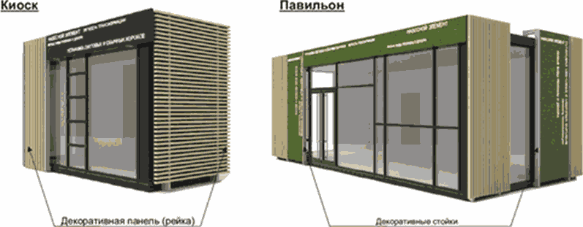

Цветовое решение

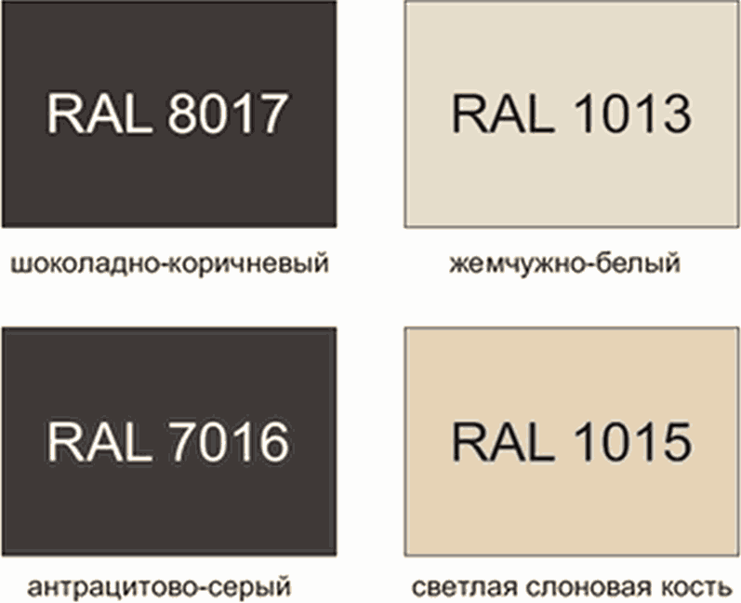

Пример группировки киосков и павильонов

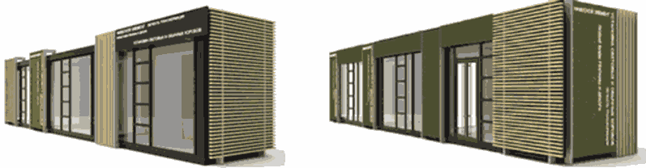

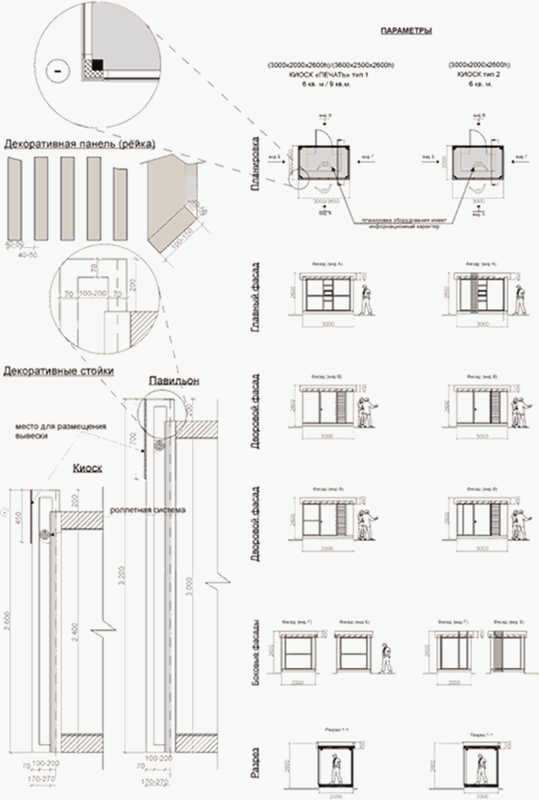

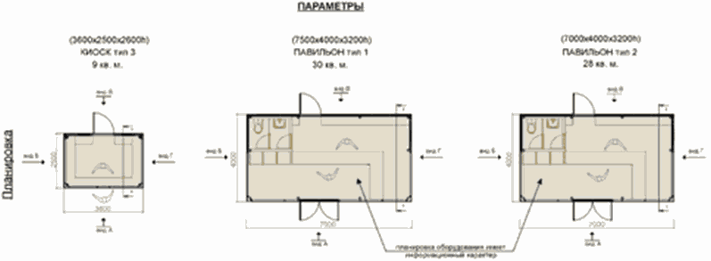

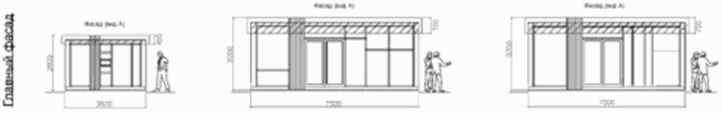

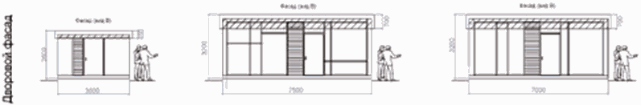

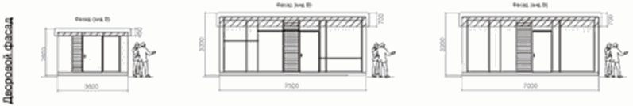

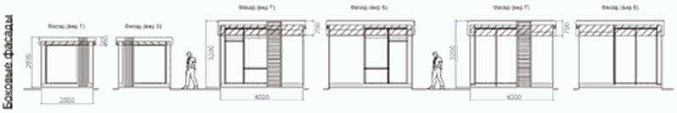

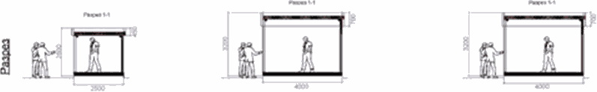

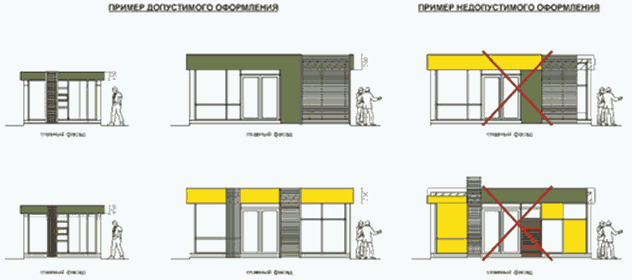

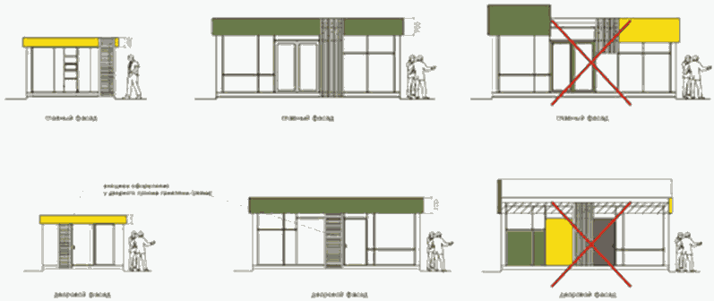

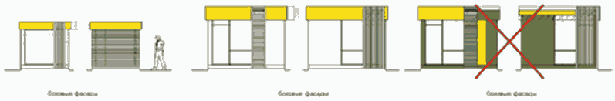

Графические изображения типовых проектов торгового автомата
(вендингового автомата) по продаже питьевой воды, палатки.
Графические изображения типовых проектов некапитальных
строений, сооружений, используемых для осуществления
торговой деятельности и деятельности по оказанию услуг
населению, включая услуги общественного питания

Торговый автомат (вендинговый автомат) по продаже питьевой
воды

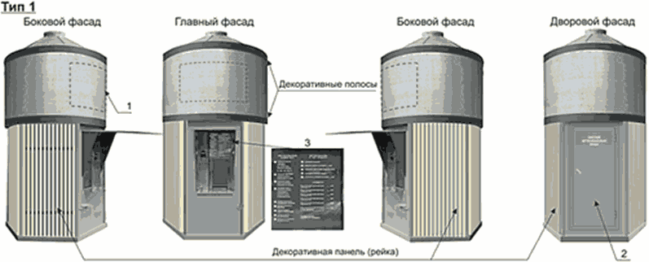

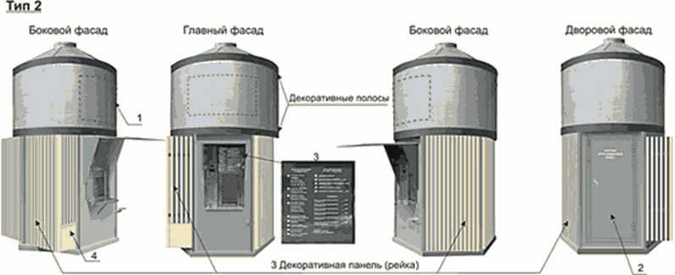

Цветовое решение

Условные обозначения:
1) вывеска;
2) информационная панель на двери;
3) информационная панель на автоматическом модуле;
4) графическое изображение на пенале.

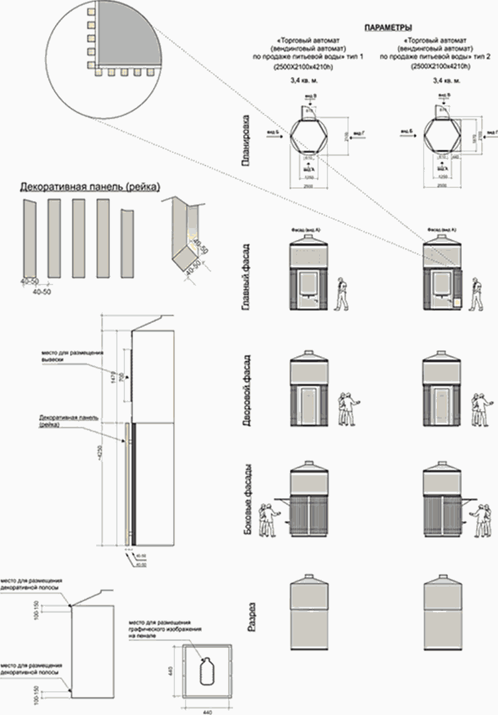

Пример допустимого оформления |  | Пример недопустимого оформления
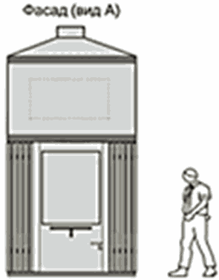 | 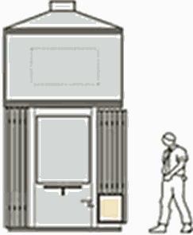 | 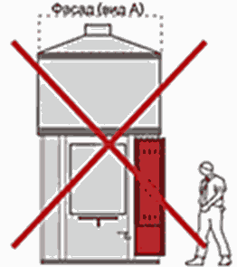
главный фасад
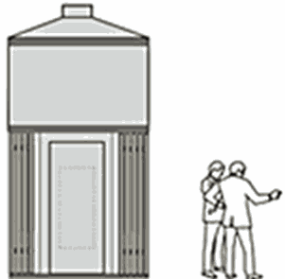 | 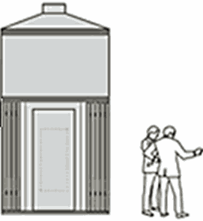 | 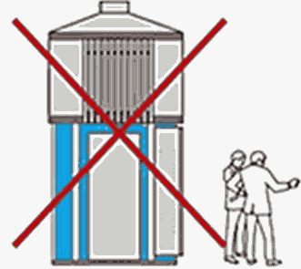
дворовый фасад
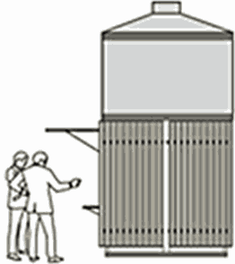 | 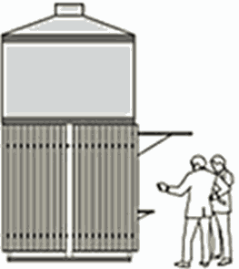 | 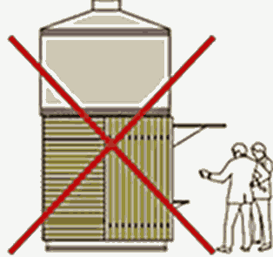
боковые фасады

Палатка

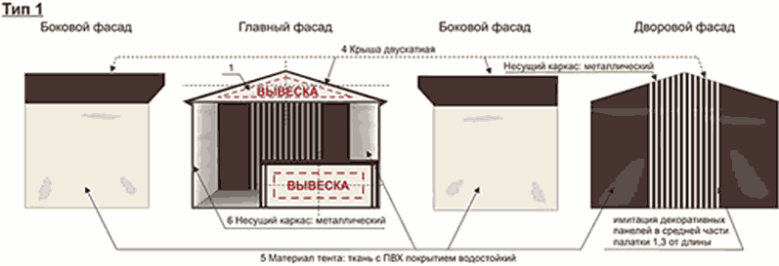

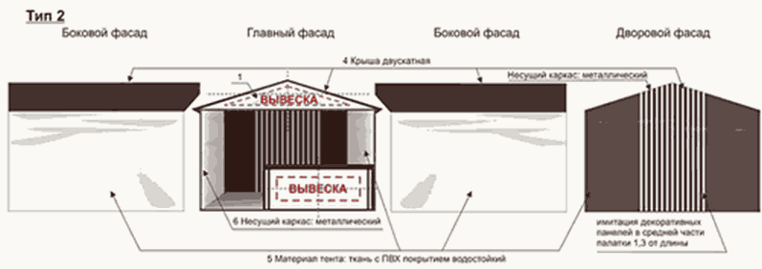

Конфигурации

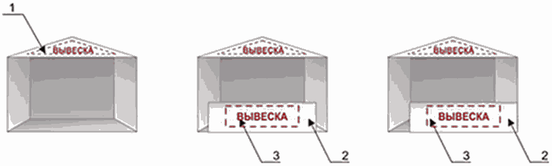

Цветовое решение

Условные обозначения:
1) вывеска;
2) прилавок (торговый стол) декорируется чехлом в цвет палатки с имитацией декоративных панелей по углам;
3) допускается размещение вывески на чехле для прилавка (торгового стола) (информация в виде текста или логотипа не более 50% от всего поля);
4) крыша двускатная;
5) материал тента: ткань с ПВХ-покрытием водостойким;
6) несущий каркас: металлический.

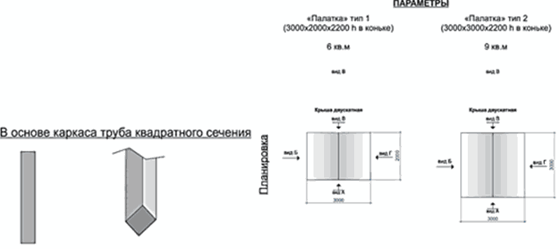

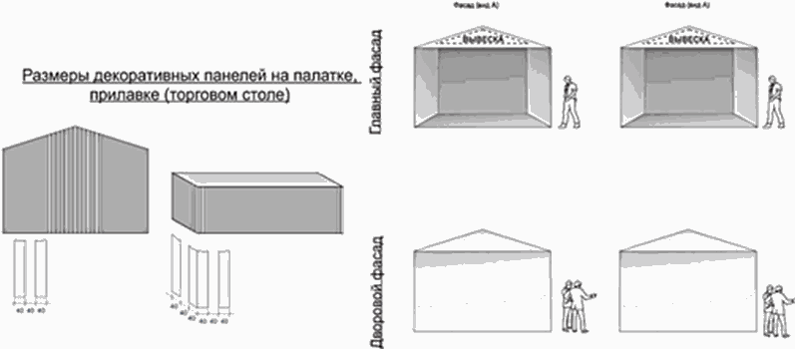

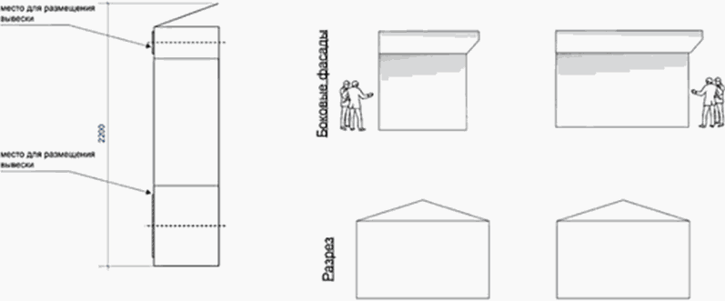

Пример допустимого оформления |  | Пример недопустимого оформления
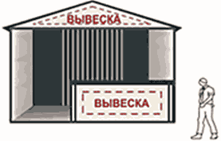 | 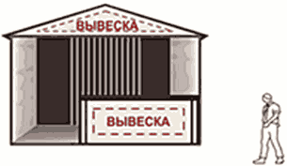 | 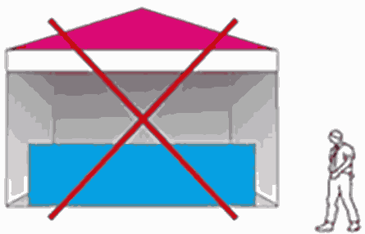
главный фасад
 | 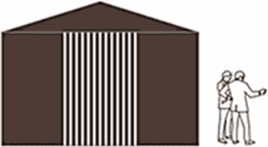
дворовой фасад
боковые фасады

Пример допустимого размещения

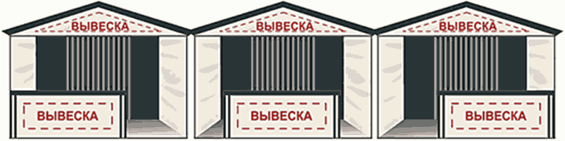

Приложение 2
к Правилам
благоустройства территории
города Перми

ТРЕБОВАНИЯ
к содержанию паспорта внешнего облика объекта капитального
строительства (колерного паспорта)

Список изменяющих документов
(в ред. решения Пермской городской Думы от 24.08.2021 N 181)

1. Разработка паспорта внешнего облика объекта капитального строительства (колерного паспорта) (далее - колерный паспорт) должна осуществляться с учетом законодательства об объектах культурного наследия.
В целях точного указания цвета в колерном паспорте должен использоваться международный стандарт обозначения цветов, состоящий из кода цвета (RAL) (далее - стандарт RAL), состоящий из цветовых палитр CMYK, RGB.
2. Разработка колерного паспорта объекта капитального строительства, расположенного на территории города Перми, являющегося объектом культурного наследия (памятником истории и культуры) народов Российской Федерации, включенным в Единый государственный реестр объектов культурного наследия (памятников истории и культуры) народов Российской Федерации или выявленным объектом культурного наследия (далее - объекты культурного наследия), осуществляется в соответствии с согласованной в установленном законодательством об объектах культурного наследия порядке проектной документацией на проведение работ по сохранению объектов культурного наследия.
3. В случае разработки колерного паспорта в связи с размещением на фасаде здания, строения, сооружения рекламных конструкций содержание колерного паспорта должно соответствовать требованиям, установленным решением Пермской городской Думы, регулирующим порядок установки и эксплуатации рекламных конструкций на территории города Перми.
4. Колерный паспорт включает:
титульный лист,
раздел "Общие данные",
раздел "Существующее состояние фасадов",
раздел "Главный фасад",
раздел "Дворовой фасад",
раздел "Боковые фасады",
раздел "Размещение средств размещения информации, рекламных конструкций",
раздел "Архитектурно-художественная подсветка",
раздел "Эталоны колеров".
5. Раздел "Общие данные" включает:
ситуационный план с размещением объекта капитального строительства (далее - Объект), отображающий границы земельного участка, предоставленного для размещения здания, строения, сооружения, красные линии согласно документации по планировке территории, а также расстояния от Объекта до красных линий и границ земельного участка,
(абзац введен решением Пермской городской Думы от 24.08.2021 N 181)
пояснительную записку,
ведомость чертежей, отображающих архитектурные решения Объекта,
(в ред. решения Пермской городской Думы от 24.08.2021 N 181)
ведомость отделки фасадов Объекта,
ситуационный план с размещением Объекта,
план координационных осей Объекта (продольных и поперечных), за исключением случаев, если Объект в плане имеет форму прямоугольника либо квадрата,
ведомость ссылочных и прилагаемых документов, в которой отражается информация о ранее согласованных колерных паспортах (обозначение документа с шифром раздела), наименование документа, дата согласования документа.
6. Пояснительная записка должна содержать краткую информацию об Объекте и проведенных натурных исследованиях:
тип Объекта (функциональное назначение Объекта),
год строительства, сведения об архитекторах, строителях, владельцах Объекта,
описание существующего облика, технического состояния и использования Объекта,
обоснование проектных решений (при необходимости).
Ведомость чертежей, отображающих архитектурные решения Объекта, содержит наименование разделов колерного паспорта.
Ведомость отделки фасадов должна содержать:
архитектурные элементы фасада,
эталон цвета: отображение реального цвета материала отделки,
указание цвета в стандарте RAL,
вид отделки: название материала отделки.
7. Раздел "Существующее состояние фасадов" включает существующее состояние главного фасада, дворового и боковых фасадов (фотофиксация) либо визуализацию строящегося (реконструируемого) Объекта. Фотофиксация главного, дворового и боковых фасадов Объекта должна быть актуальной (не более 3 месяцев до дня представления колерного паспорта для согласования в функциональный орган администрации города Перми, осуществляющий функции управления в сфере градостроительства).
(п. 7 в ред. решения Пермской городской Думы от 24.08.2021 N 181)
8. Раздел "Главный фасад" включает:
чертежи фасада в цветовом решении, в случае разработки проекта колерного паспорта в отношении объекта культурного наследия, а также при размещении новой входной группы, при изменении входной группы при проведении реконструкции, капитального ремонта здания, строения, сооружения прилагаются чертежи фрагментов фасада с указанием размерных характеристик архитектурных элементов фасада здания, строения, сооружения. Цветовое решение фасада выполняется в плоскостном виде, отображение объемных светотеней на чертежах фасада не допускается,
(в ред. решения Пермской городской Думы от 24.08.2021 N 181)
при сплошной застройке должны быть показаны фасады примыкающих Объектов в цветах существующей покраски. На чертежах фасада должны быть промаркированы все участки и элементы с указанием позиций в соответствии с ведомостью отделки фасадов,
цветовое решение элементов фасада Объекта, применяемые материалы должны обеспечивать комплексное решение всех элементов фасада, единство архитектурного облика Объекта.
9. Раздел "Дворовой фасад" включает:
чертежи фасада в цветовом решении, при необходимости прилагаются чертежи фрагментов фасада. Цветовое решение фасада выполняется в плоскостном виде, отображение объемных светотеней на чертежах фасада не допускается,
при сплошной застройке должны быть показаны фасады примыкающих Объектов в цветах существующей покраски. На чертежах фасада должны быть промаркированы все участки и элементы с указанием позиций в соответствии с ведомостью отделки фасадов,
цветовое решение элементов фасада Объекта и применяемые материалы должны обеспечивать комплексное решение всех элементов фасада, единство архитектурного облика Объекта.
10. Раздел "Боковые фасады" включает:
чертежи фасада в цветовом решении, в случае разработки проекта колерного паспорта в отношении объекта культурного наследия, а также при размещении новой входной группы, при изменении входной группы при проведении реконструкции, капитального ремонта здания, строения, сооружения прилагаются чертежи фрагментов фасада с указанием размерных характеристик архитектурных элементов фасада здания, строения, сооружения. Цветовое решение фасада выполняется в плоскостном виде, отображение объемных светотеней на чертежах фасада не допускается,
(в ред. решения Пермской городской Думы от 24.08.2021 N 181)
при сплошной застройке должны быть показаны фасады примыкающих Объектов в цветах существующей покраски. На чертежах фасадов должны быть промаркированы все участки и элементы с указанием позиций в соответствии с ведомостью отделки фасадов,
цветовое решение элементов фасада Объекта и применяемые материалы должны обеспечивать комплексное решение всех элементов фасада, единство архитектурного облика Объекта.
11. Раздел "Размещение средств размещения информации, рекламных конструкций" включает:
чертежи фасадов в цветовом решении со схемой размещения указанных объектов: места допустимого размещения объектов, с указанием размерных характеристик средств размещения информации, рекламных конструкций, предложения по альтернативным вариантам архитектурного, дизайнерского и колористического решения таких объектов; необходимые указания по производству работ (при необходимости),
(в ред. решения Пермской городской Думы от 24.08.2021 N 181)
ведомость размещения указанных объектов с указанием типа, материала, способа крепления (например, знак адресации (выполненный из органического стекла, пластика, металла), цвета, в том числе цвета конструктивных элементов медиафасада (с указанием RAL), наличия подсветки,
(в ред. решения Пермской городской Думы от 24.08.2021 N 181)
узел крепления объекта,
ось размещения объекта,
на чертежах должны быть промаркированы все места возможного размещения средств размещения информации, рекламных конструкций с указанием позиций в соответствии с ведомостью размещения указанных объектов.
12. Раздел "Архитектурно-художественная подсветка" включает:
чертежи фасадов в цветовом решении, отображающем архитектурно-художественную подсветку фасадов (главного, боковых),
вид и цветовое решение архитектурно-художественной подсветки.
13. Раздел "Эталоны колеров" оформляется в виде таблицы и включает:
номер позиции ведомости отделки фасадов,
указание цвета в стандарте RAL и цветовой палитре CMYK, RGB,
эталон цвета: отображение реального цвета материала отделки.
14. При разработке нового колерного паспорта выполнение чертежей фасадов (фрагментов фасадов) осуществляется без использования сканирования изображений, содержащихся в ранее согласованном колерном паспорте.
(п. 14 введен решением Пермской городской Думы от 24.08.2021 N 181)

Приложение 3
к Правилам
благоустройства территории
города Перми

СТАНДАРТНЫЕ ТРЕБОВАНИЯ
к вывескам, их размещению и эксплуатации

Список изменяющих документов
(в ред. решения Пермской городской Думы от 25.10.2022 N 233)

I. Типы вывесок

1.1. Типы вывесок:
1.1.1 настенная конструкция - конструкция вывесок, располагаемая параллельно поверхности фасадов зданий, сооружений и (или) их конструктивных элементов непосредственно на плоскости фасада здания, сооружения.
Виды настенных конструкций:
объемные и (или) плоские буквы и знаки без подложки и (или) с плоской подложкой в целях размещения буквенных, цифровых символов (знаков) наименования организации (индивидуального предпринимателя) (фирменного наименования, коммерческого обозначения), их профиля деятельности, вида реализуемых ими товаров (услуг),
(в ред. решения Пермской городской Думы от 25.10.2022 N 233)
световой короб (лайтбокс) в целях размещения графической части вывески (логотипа, коммерческого обозначения, товарного знака, знака обслуживания организации (индивидуального предпринимателя)),
(в ред. решения Пермской городской Думы от 25.10.2022 N 233)
маркиза, содержащая сведения, указанные в подпункте 2.1.9 Правил благоустройства территории города Перми;
1.1.2 консольная конструкция (панель-кронштейн) - конструкция вывесок, располагаемая перпендикулярно к поверхности фасадов зданий, сооружений и (или) их конструктивных элементов; устанавливается горизонтально или вертикально.
Виды консольных конструкций:
простой прямоугольной формы,
сложной формы,
с элементами ковки,
блочные, то есть состоящие из нескольких блоков на одном каркасе;
1.1.3 информационная табличка - конструкция визуальной коммуникации, располагаемая у входной группы здания, строения, сооружения, содержащая наименование организации (индивидуального предпринимателя), место нахождения (адрес) и режим работы.
1.2. Размещение вывесок осуществляется с учетом законодательства об объектах культурного наследия.
1.3. Настоящие Стандартные требования не распространяются на визуальные устройства и средства информации, используемые для маломобильных групп населения (инвалидов).

II. Стандартные требования к вывескам

2.1. Вывеска состоит из графической и (или) текстовой частей (рис. 1, 5 графических изображений Стандартных требований к вывескам, их размещению и эксплуатации - приложения к настоящим Стандартным требованиям (далее - Приложение).
2.2. Графическая часть содержит изображение (логотипа, коммерческого обозначения, товарного знака, знака обслуживания организации (индивидуального предпринимателя) (рис. 2, 3 Приложения).
2.3. Текстовая часть содержит буквенные, цифровые символы (знаки) (наименование организации (индивидуального предпринимателя), их профиль деятельности, вид реализуемых ими товаров (услуг), их наименования (фирменное наименование, коммерческое обозначение) (рис. 2, 3 Приложения).
2.4. Высота текстовой части настенной конструкции не должна превышать 0,5 м. Допускается выносной элемент (верхний, нижний) строчной буквы (знака) не более чем на 20% (рис. 7 Приложения).
2.5. Графическая часть может превышать максимальную высоту текстовой части настенной конструкции не более чем на 20%.
2.6. При горизонтальном расположении панель-кронштейн может превышать высоту настенной конструкции на этом же фасаде не более чем на 20%.
2.7. Настенная конструкция не должна превышать 10 м в длину и занимать более 70% длины фасада.
2.8. Максимальная ширина всей конструкции панели-кронштейна - 0,9 м (рис. 7 Приложения).
2.9. Настенная конструкция не должна отступать от стены более чем на 0,2 м и не должна превышать 0,15 м в толщину (рис. 7 Приложения).
2.10. Панели-кронштейны устанавливаются на расстоянии 0,2 м от стены (рис. 7 Приложения).
2.11. Минимальное расстояние от уровня земли до нижнего края панели-кронштейна должно быть не менее 2,5 м (рис. 7 Приложения).
2.12. Минимальное расстояние между панелями-кронштейнами - 5 м (рис. 7 Приложения).
2.13. Максимальный размер информационных табличек - 0,5 м x 0,7 м (рис. 11 Приложения).
2.14. Размещение информации, не предусмотренной пунктами 2.2, 2.3 настоящих Стандартных требований, на вывесках не допускается (рис. 4 Приложения).
2.15. Допускается дублирование только одного элемента вывески. На вывеске должно располагаться не более 4 элементов (рис. 6 Приложения).
2.16. Предельные размеры (параметры) вывесок приведены в Приложении.

III. Стандартные требования к размещению и эксплуатации
вывесок

3.1. Вывеска должна располагаться в месте фактического нахождения или осуществления деятельности организации (индивидуального предпринимателя) (рис. 8 Приложения).
3.2. Все вывески на одном фасаде дома должны быть отцентрированы относительно единой горизонтальной оси (рис. 8 Приложения).
3.3. Каждая вывеска и (или) каждая часть вывески (графическая и (или) текстовая части) центруются относительно окон, арок, дверей и других архитектурных элементов при расположении над ними (рис. 8 Приложения).
3.4. Если вход в помещение один, вывески одной организации (индивидуального предпринимателя) на одном фасаде не могут находиться ближе чем 1 м от вывески другой организации (индивидуального предпринимателя) (рис. 10 Приложения), за исключением требований пункта 2.12 настоящих Стандартных требований.
3.5. При наличии нескольких входов в помещение допускается размещать вывески над каждым входом при условии сохранения минимального расстояния между ними - не менее 1 м, за исключением требований пункта 2.12 настоящих Стандартных требований.
3.6. В случае размещения двух и более вывесок на непрозрачной подложке на фасаде одного здания и (или) сооружения фон подложки должен быть в цвет фасада и габаритные размеры у них должны быть одинаковыми (рис. 9 Приложения).
3.7. Допускается размещение вывесок на подложке единого цвета по длине всего фриза фасада (рис. 9 Приложения).
3.8. В случае установки вывески на фризе здания допускается размещение текстовой и (или) графической части вывески, текстовая часть не должна превышать двух третей высоты фриза, графическая часть не должна превышать высоту фриза (рис. 9 Приложения).
3.9. Допускается:
3.9.1. размещение вывески ниже уровня основания окон второго этажа;
3.9.2. размещение вывески только в границах занимаемого нежилого помещения;
3.9.3. размещение вывески над цокольными окнами, но не ниже чем 0,5 м от земли, за исключением требований пункта 2.11 настоящих Стандартных требований;
3.9.4. размещение вывески на козырьках крылец и входных групп здания исключительно на передней плоскости козырька (рис. 12 Приложения).
3.10. Не допускается:
3.10.1. размещение текстовой и графической частей вывески в разных плоскостях фриза одной входной группы;
3.10.2. размещение вывески на крышах, ограждениях лоджий, балконов;
3.10.3. размещение вывески в виде глухой оклейки витрин или замены остекления витрин световыми коробами и экранами;
3.10.4. установление вывески только на боковые стороны фриза входной группы (рис. 12 Приложения);
3.10.5. использование разных цветовых решений фронтальной и боковых сторон фриза при оформлении одной входной группы (рис. 12 Приложения);
3.10.6. установление настенных конструкций различных видов в пределах одной входной группы (рис. 12 Приложения);
3.10.7 установление объемных конструкций вывесок (световые короба) на козырьках входных групп (рис. 12 Приложения);
3.10.8 установление вывески на расстоянии меньше чем 1 м от мемориальных досок, указателей наименований улиц и номерных знаков домов (рис. 10 Приложения).
3.11. Вывеска не должна быть больше козырька по высоте (рис. 12 Приложения).
3.12. Вывеска не должна закрывать и перекрывать проемы, арки, архитектурные детали и декоративно-художественное оформление здания.
3.13. Непосредственно на остеклении витрины допустимо несплошное написание информации, состоящей из графической и (или) текстовой частей, занимающей не более 30% площади одного членения поля остекления (рис. 11 Приложения).
3.14. Сплошные вывески в витринах и на остеклении оконных, дверных полотен не должны превышать по высоте половину высоты витрины и остекления оконных, дверных полотен, а по ширине - половину ширины витрины и остекления оконных, дверных полотен и должны отступать от остекления не менее чем на 0,15 м (рис. 11 Приложения).
3.15. На маркизах размещаются графическая и текстовая части вывески.
3.16. Вертикальная установка вывески на угловых частях фасада, состоящей из графической и текстовой частей без применения фоновой подложки, допустима при условии размещения ее в границах второго этажа.
3.17. У каждой входной группы здания, строения, сооружения размещается не более 3 информационных табличек. Информационная табличка размещается на расстоянии не более 0,5 м от входной группы (справа, слева, сверху) либо непосредственно на дверях. Информационные таблички могут быть одного размера по высоте и ширине, за исключением информационной таблички, располагаемой сверху входной группы, визуальных устройств и средств информации, используемых для маломобильных групп населения (инвалидов) (рис. 11 Приложения).
3.18. При размещении в одном здании более 3 организаций (индивидуальных предпринимателей) информационные таблички различных организаций (индивидуальных предпринимателей) заменяются на сгруппированные модульные таблички одного размера по высоте и ширине, на которых размещаются графические и текстовые части с указанием фактического нахождения организаций (индивидуальных предпринимателей) (рис. 11 Приложения).
3.19. Сгруппированные модульные таблички должны иметь одинаковые размеры, материалы, схему расположения информации и цветовое решение (рис. 11 Приложения). Максимальная ширина сгруппированных модульных табличек не должна превышать 0,7 м по ширине, размещение которых не должно превышать верхнюю отметку входной группы.

Приложение
к Стандартным требованиям
к вывескам, их размещению
и эксплуатации

Графические изображения Стандартных требований к вывескам,
их размещению и эксплуатации

Рис. 1

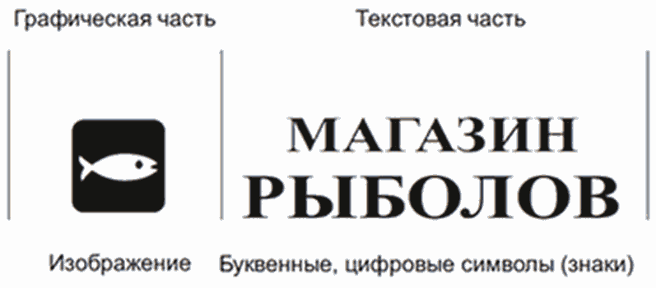

Рис. 2

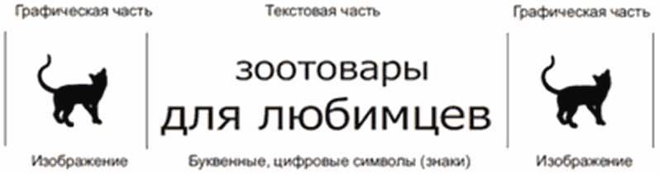

Рис. 3

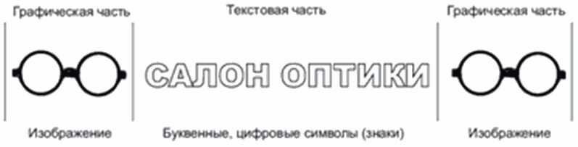

Рис. 4

Рис. 5

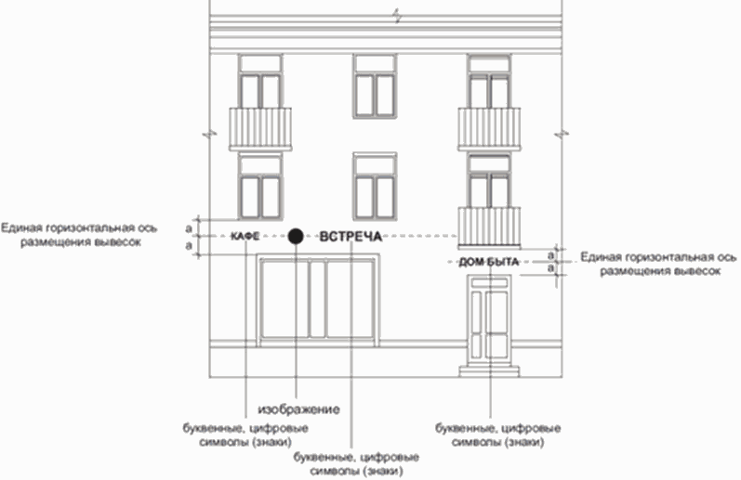

Рис. 6

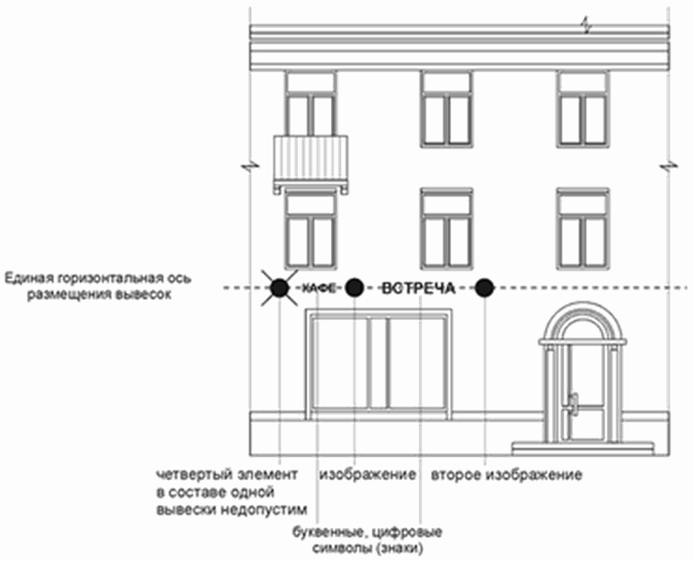

Размеры текстовой части настенной и консольной конструкции

Рис. 7

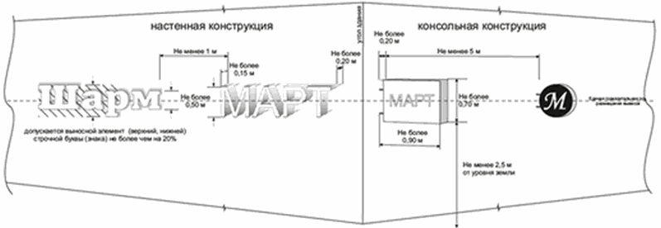

Расположение нескольких вывесок

Рис. 8

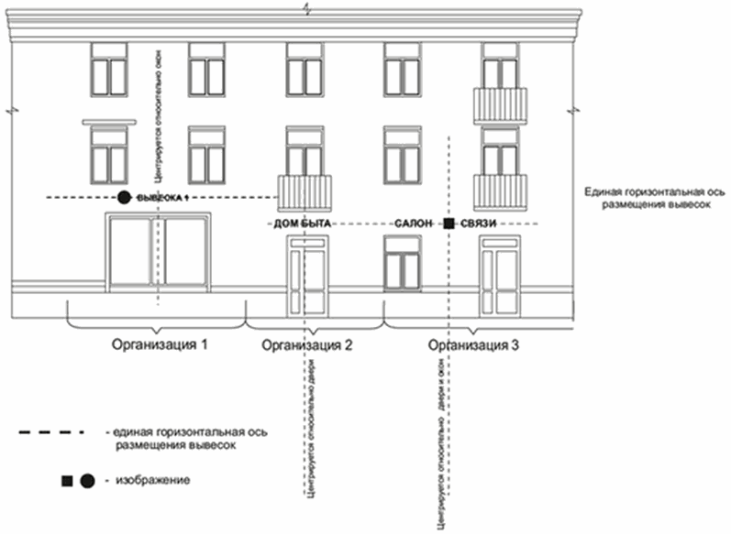

Рис. 9

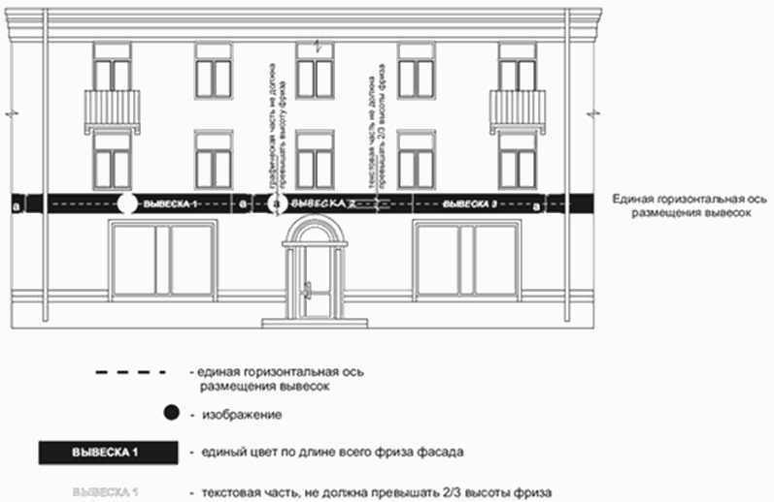

Рис. 10

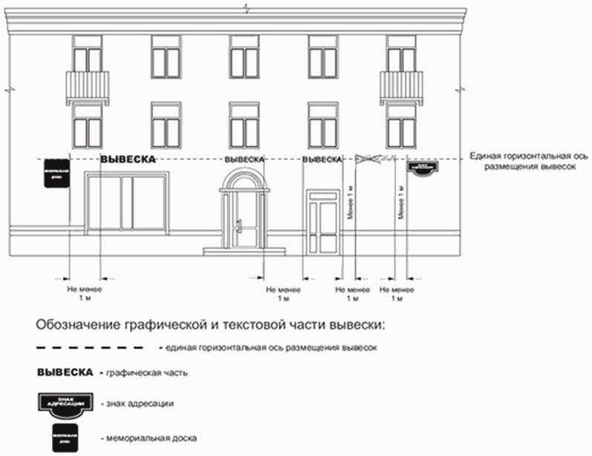

Рис. 11

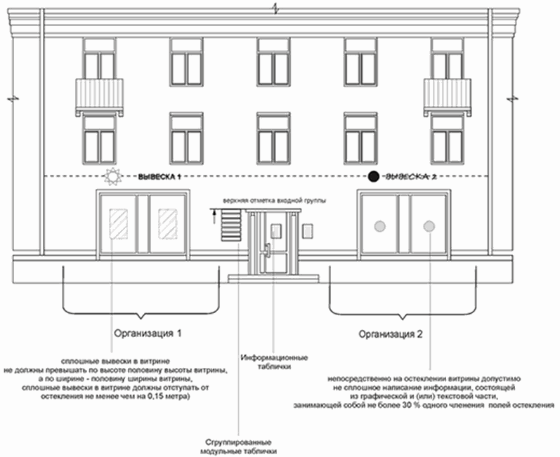

Пример сгруппированных модульных табличек | Пример информационных табличек
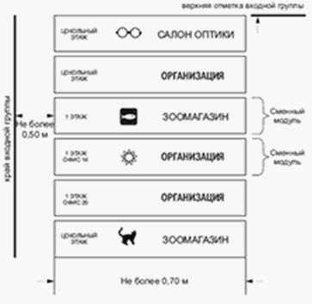 | 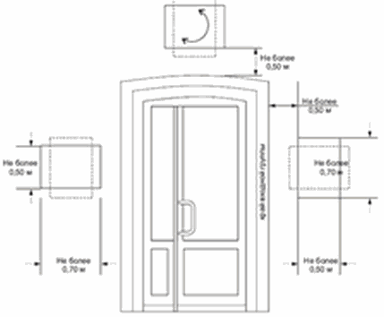

Места допустимого (недопустимого) размещения вывесок
на различных типах козырьков крылец и (или) входных групп

Рис. 12

прямоугольный тип козырька

допустимое расположение вывесок
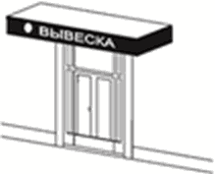 | 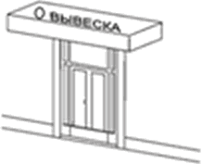 | 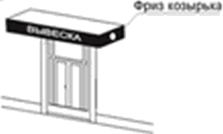
недопустимое расположение вывесок
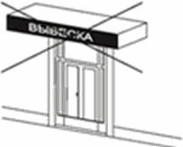 | 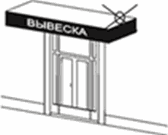 | 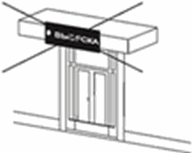
подпункт 3.10.5 Стандартных требований:  использование разных цветовых решений фронтальной и боковых сторон фриза при оформлении одной входной группы | подпункт 3.10.1 Стандартных требований:  размещение текстовой и графической части вывески в разных плоскостях фриза одной входной группы | пункт 3.11 Стандартных требований:  вывеска не должна быть больше козырька по высоте

козырьки различных геометрических форм

допустимое расположение вывесок
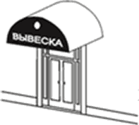 | 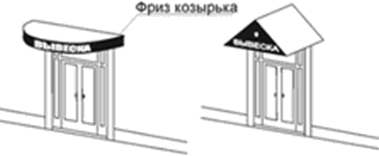 | 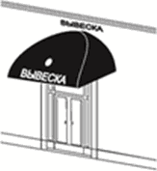
недопустимое расположение вывесок
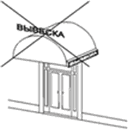 | 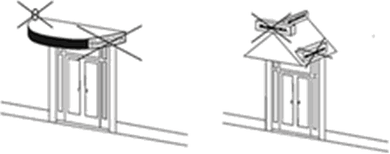 | 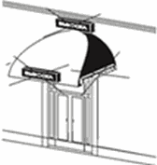
подпункт 3.10.6 Стандартных требований:  установка вывесок различных видов в пределах одной входной группы | нарушение подпункта 3.9.4 Стандартных требований | подпункт 3.10.7 Стандартных требований:  установка объемных конструкций вывесок (световые короба) на козырьках входных групп

Примеры размещения вывесок, нарушающих архитектурный облик
здания

Нарушение пункта 3.1 Стандартных требований

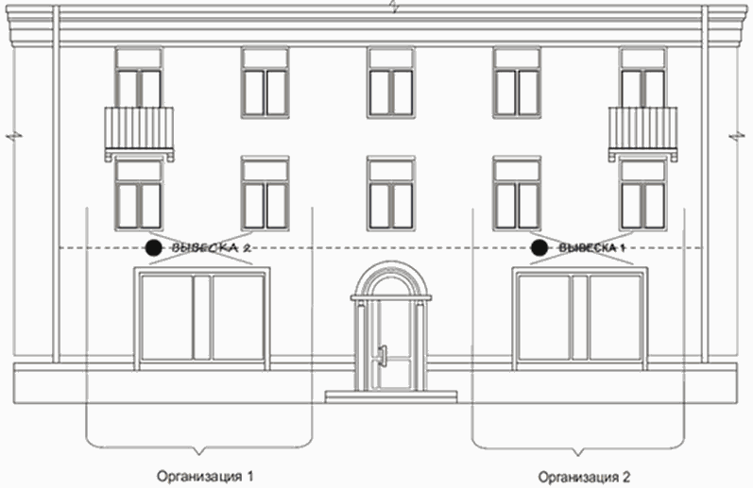

Нарушение пунктов 3.2, 3.3 Стандартных требований

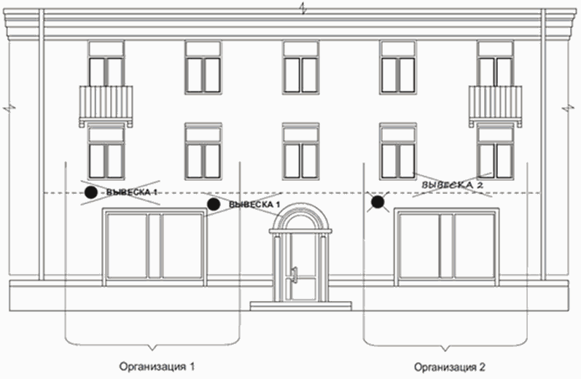

Примеры размещения вывесок на зданиях различного назначения
и типа

Допустимое расположение вывесок

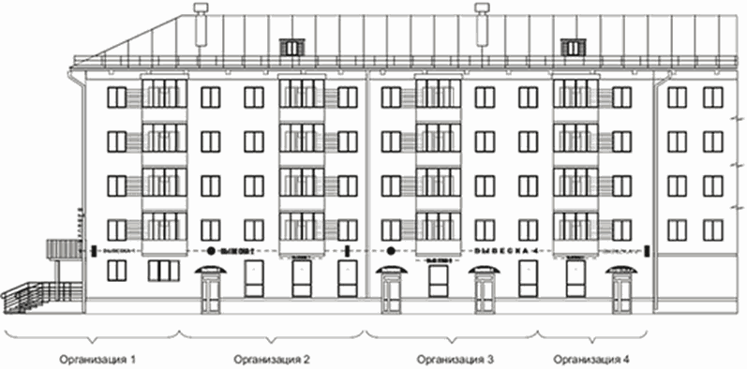

Недопустимое расположение вывесок

нарушение разделов 2, 3 Стандартных требований

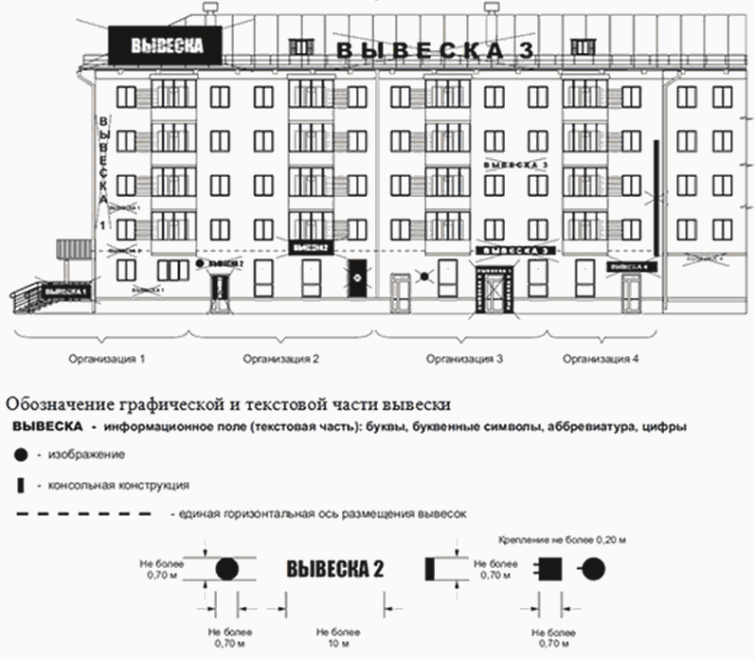

Допустимое расположение вывесок | Недопустимое расположение вывесок  нарушение разделов 2, 3 Стандартных требований
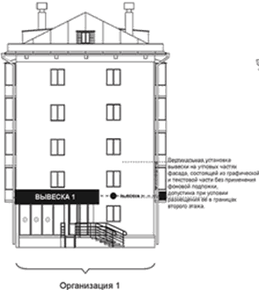 | 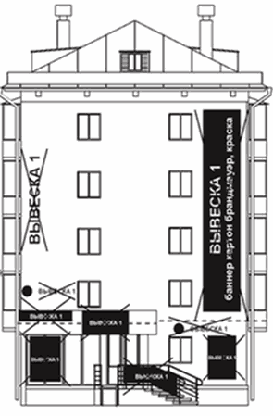

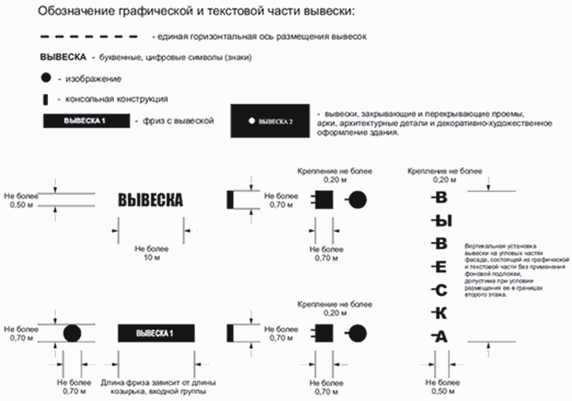

Допустимое расположение вывесок

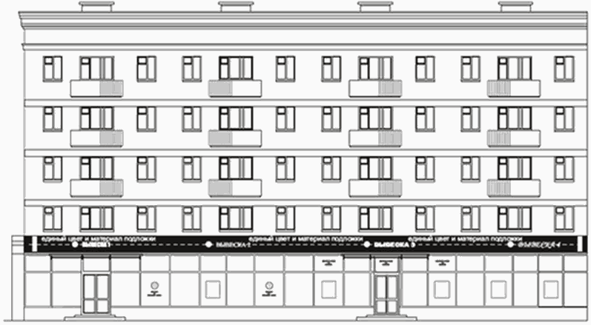

Недопустимое расположение вывесок

нарушение разделов 2, 3 Стандартных требований

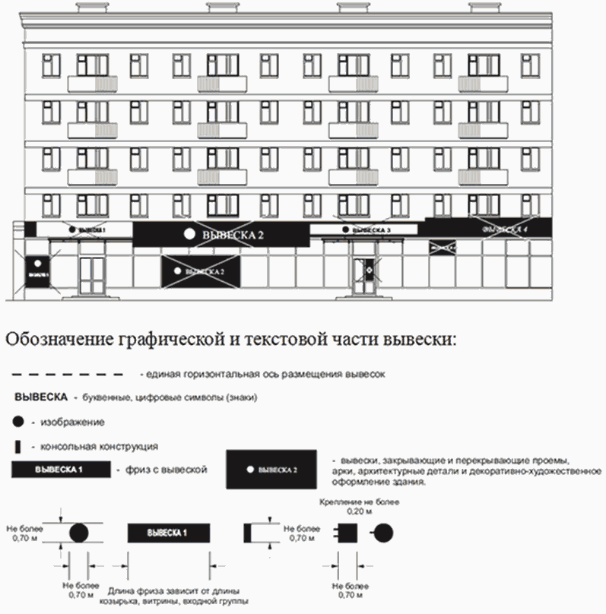

Допустимое расположение вывесок

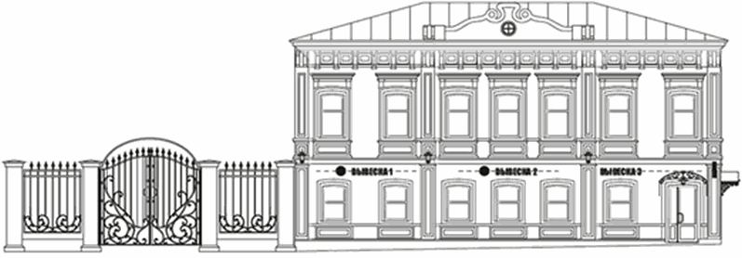

Недопустимое расположение вывесок

нарушение разделов 2, 3 Стандартных требований

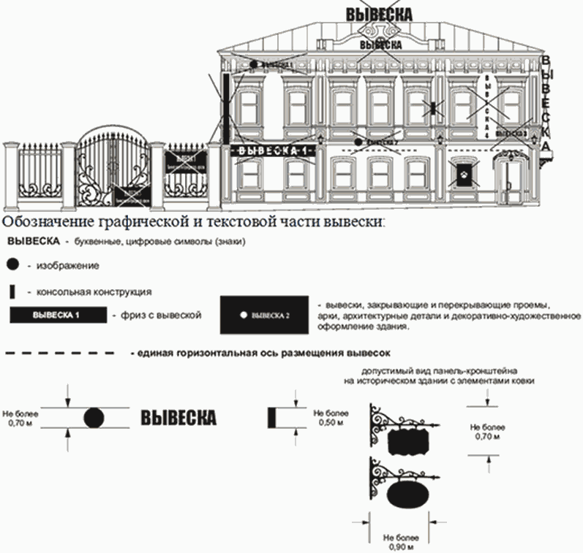

Допустимое расположение вывесок

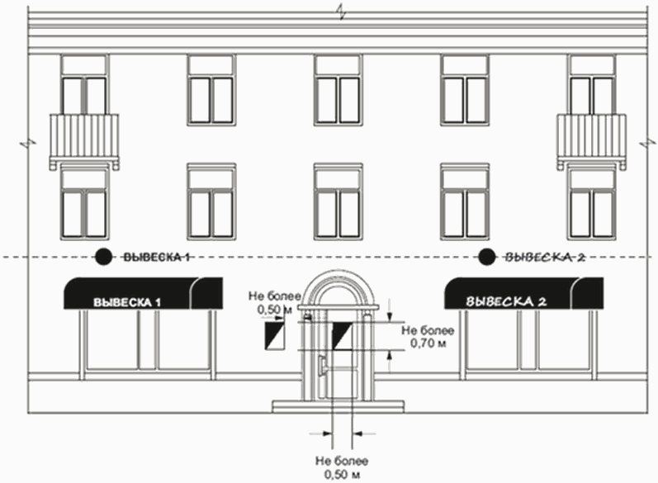

Недопустимое расположение вывесок

нарушение разделов 2, 3 Стандартных требований

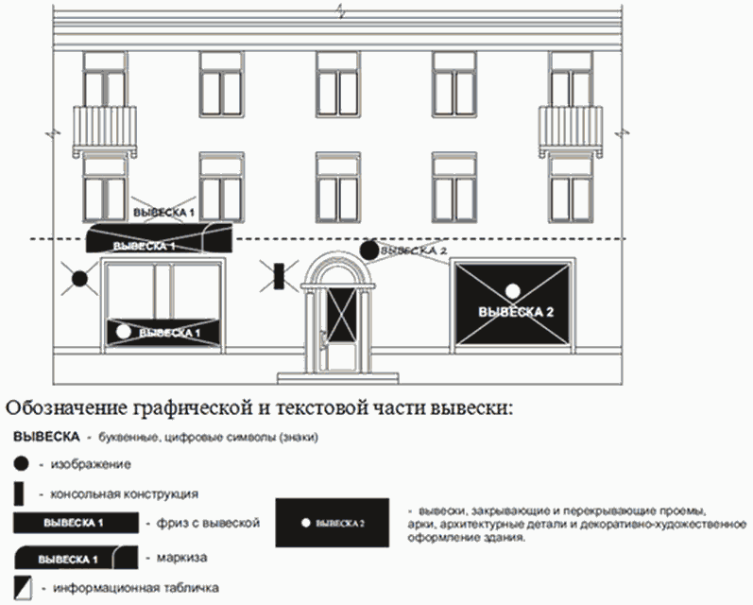

Приложение 4
к Правилам
благоустройства территории
города Перми

ПОРЯДОК
выявления и демонтажа вывесок, не приведенных в соответствие
Стандартным требованиям к вывескам, их размещению
и эксплуатации и не зафиксированных в паспорте внешнего
облика объекта капитального строительства (колерном
паспорте), на территории города Перми

Список изменяющих документов
(в ред. Решений Пермской городской Думы от 26.04.2022 N 81,
от 24.01.2023 N 10,
с изм., внесенными решением Пермского краевого суда
от 28.07.2022 N 3а-377/2022)

1. Порядок выявления и демонтажа вывесок, не приведенных в соответствие Стандартным требованиям к вывескам, их размещению и эксплуатации и не зафиксированных в паспорте внешнего облика объекта капитального строительства (колерном паспорте), на территории города Перми (далее - Порядок; Стандартные требования; вывески, не соответствующие установленным требованиям; колерный паспорт) основан на принципах открытости и доступности информации, а также законности решений о принудительном демонтаже вывесок, не соответствующих установленным требованиям, и является обязательным для исполнения всеми гражданами, индивидуальными предпринимателями и юридическими лицами независимо от организационно-правовой формы и формы собственности.
2. Порядок регулирует порядок выявления и демонтажа вывесок, не соответствующих установленным требованиям.
3. Выявление вывесок, не соответствующих установленным требованиям, осуществляется уполномоченными должностными лицами территориальных органов администрации города Перми (далее - должностное лицо) в соответствии с положением о муниципальном контроле в сфере благоустройства на территории города Перми, утвержденным решением Пермской городской Думы.
(в ред. решения Пермской городской Думы от 26.04.2022 N 81)
4. Организация демонтажа, перемещения, хранения, транспортирования и утилизации вывесок, не соответствующих установленным требованиям, осуществляется территориальным органом администрации города Перми (далее - территориальный орган).
Демонтаж, перемещение, хранение, транспортирование и утилизация вывесок, не соответствующих установленным требованиям, осуществляются муниципальным учреждением, подведомственным функциональному органу администрации города Перми, осуществляющему функции в сфере управления и распоряжения муниципальным имуществом города Перми, исполняющим функции собственника по содержанию и сохранению имущества муниципальной казны города Перми (далее - муниципальное учреждение).
5. Должностное лицо при обследовании территории выявляет вывески, не соответствующие установленным требованиям. В день выявления такой вывески должностное лицо составляет акт проверки.
В акте проверки отражается факт выявления вывески, не соответствующей установленным требованиям.
6. Не позднее рабочего дня, следующего за днем составления акта проверки, должностное лицо направляет владельцу вывески, в случае если владелец вывески известен, а в случае если неизвестен - владельцу здания, строения, сооружения, помещения, расположенного в здании, строении, на котором расположена вывеска, не соответствующая установленным требованиям, предупреждение о добровольном приведении вывески в соответствие установленным требованиям с указанием срока.
Срок для добровольного приведения выявленной вывески в соответствие установленным требованиям составляет 10 рабочих дней после дня получения предупреждения.
7. Под добровольным приведением выявленной вывески в соответствие установленным требованиям понимается:
приведение вывески, не соответствующей установленным требованиям, в соответствие Стандартным требованиям,
фиксирование вывески, не соответствующей установленным требованиям, в колерном паспорте,
добровольный демонтаж вывески, не соответствующей установленным требованиям, за счет собственных средств владельца такой вывески.
8. Вывески, не соответствующие установленным требованиям, подлежат учету.
Учет вывесок, не соответствующих установленным требованиям, осуществляется территориальными органами посредством включения сведений о таких вывесках в реестр вывесок, подлежащих принудительному демонтажу (далее - Реестр), в течение 10 рабочих дней после дня выявления.
Форма и порядок ведения Реестра устанавливаются правовым актом администрации города Перми.
9. Реестр подлежит опубликованию в официальном источнике опубликования (обнародования) правовых актов города Перми (далее - официальный источник), а также размещению на официальном сайте муниципального образования город Пермь в информационно-телекоммуникационной сети Интернет (далее - официальный сайт).
Опубликование информации, содержащейся в Реестре, в официальном источнике обеспечивается территориальным органом по состоянию на 01 число каждого квартала, следующего за отчетным, в течение 10 рабочих дней, следующих за отчетным кварталом. Обновление информации, содержащейся в Реестре, на официальном сайте обеспечивается территориальным органом не реже одного раза в 10 рабочих дней после дня обновления Реестра.
(в ред. решения Пермской городской Думы от 26.04.2022 N 81)
10. Территориальный орган в течение 3 рабочих дней после дня окончания срока, предусмотренного на добровольное приведение вывески в соответствие установленным требованиям, осуществляет проверку исполнения предупреждения, указанного в пункте 6 Порядка.
11. В случае если в отношении вывески, не соответствующей установленным требованиям, установлен факт исполнения предупреждения, указанного в пункте 6 Порядка, организация демонтажа, перемещения, хранения, транспортирования и утилизации не осуществляется.
12. В случае установления факта неисполнения предупреждения, указанного в пункте 6 Порядка, территориальный орган составляет акт проверки, в котором отражается факт его неисполнения.
13. На основании акта проверки, указанного в пункте 12 Порядка, территориальным органом осуществляется организация принудительного демонтажа вывески, не соответствующей установленным требованиям.
Для организации принудительного демонтажа руководитель территориального органа издает правовой акт о принудительном демонтаже вывески (далее - правовой акт) за счет средств бюджета города Перми.
14. Правовой акт издается в отношении вывесок, добровольно не приведенных в соответствие установленным требованиям на дату издания соответствующего распоряжения, выбор которых осуществляется территориальным органом в соответствии с очередностью их включения в Реестр.
15. Правовой акт должен содержать сведения о (об):
месте нахождения и характеристиках вывески, подлежащей демонтажу, в том числе номере вывески в Реестре,
дате и времени начала работ по демонтажу. В случае если в распоряжении указаны сведения о демонтаже нескольких вывесок, дата и время работ по принудительному демонтажу указываются в отношении каждой вывески, указанной в распоряжении,
должностном лице территориального органа, ответственном за организацию демонтажа, перемещения, хранения и утилизации вывески (далее - ответственное должностное лицо территориального органа),
муниципальном учреждении, осуществляющем принудительный демонтаж, перемещение и хранение вывески.
16. Правовой акт вступает в силу со дня его официального опубликования в официальном источнике.
17. Правовой акт подлежит размещению на официальном сайте.
18. Копия правового акта подлежит передаче в муниципальное учреждение не позднее рабочего дня, следующего за днем официального опубликования правового акта.
19. При принудительном демонтаже вывески ответственным должностным лицом территориального органа составляется акт демонтажа (далее - Акт) по форме, установленной правовым актом администрации города Перми, в котором указываются:
место нахождения и характеристики вывески,
сведения о владельце вывески, в случае если владелец вывески известен, а в случае если неизвестен - о владельце здания, строения, сооружения, помещения, расположенного в здании, строении, на котором расположена вывеска (далее - Владелец),
место, дата, время начала и окончания работ по принудительному демонтажу,
реквизиты правового акта, на основании которого осуществляется демонтаж,
сведения об ответственном должностном лице территориального органа.
20. Акт подписывается ответственным должностным лицом территориального органа и представителем муниципального учреждения.
Владелец либо его уполномоченный представитель, в присутствии которого произведен принудительный демонтаж, ставит свою подпись в Акте. В случае отказа указанного лица либо его уполномоченного представителя от проставления в Акте подписи об этом в Акте делается соответствующая отметка.
Отсутствие при принудительном демонтаже Владельца либо его уполномоченного представителя не является препятствием для осуществления принудительного демонтажа вывески.
21. К Акту прилагается комплект фотографий вывески и места размещения такой вывески до и после принудительного демонтажа.
22. Акт составляется в 3 экземплярах, один из которых вручается под подпись (либо отправляется заказным письмом с уведомлением о вручении) Владельцу, второй передается в муниципальное учреждение, третий хранится в территориальном органе.
23. Срок принудительного демонтажа вывески составляет не более 1 месяца после дня вступления в силу правового акта.
24. Хранение демонтированных вывесок осуществляется муниципальным учреждением в течение 6 месяцев после дня демонтажа, за исключением вывесок, изготовленных из мягких материалов (бумажное, тканевое, виниловое полотно).
25. Демонтированные вывески выдаются Владельцу вывески либо его уполномоченному представителю после предъявления в территориальный орган:
письменного заявления о выдаче вывески, находящейся на хранении после демонтажа,
документов, подтверждающих личность или полномочия обратившегося,
документов, подтверждающих право на вывеску (договор подряда, купли-продажи, дарения, аренды и прочие, позволяющие идентифицировать демонтированную вывеску, в случае если Владелец вывески не был установлен),
документов, подтверждающих оплату демонтажа, перемещения и хранения вывески.
26. Территориальный орган не позднее 2 рабочих дней, следующих за днем обращения Владельца вывески либо его уполномоченного представителя, осуществляет проверку наличия документов, указанных в пункте 25 Порядка, по результатам которой выдает акт сдачи-приемки вывески.
27. Основаниями для отказа в выдаче акта сдачи-приемки вывески являются:
отсутствие документов, указанных в пункте 25 Порядка,
в заявлении о выдаче вывески, находящейся на хранении после демонтажа, указана вывеска, не подлежащая хранению.
28. В акте сдачи-приемки вывески территориальный орган делает отметку о согласовании выдачи демонтированной вывески, находящейся на хранении, либо отказывает в выдаче соответствующего акта сдачи-приемки вывески.
29. Форма акта сдачи-приемки вывески устанавливается правовым актом администрации города Перми.
30. Сумма оплаты демонтажа, перемещения и хранения вывески определяется правовым актом администрации города Перми.
31. Для получения вывески, находящейся на хранении после демонтажа, Владелец вывески либо его уполномоченный представитель обращается в муниципальное учреждение с письменным заявлением, к которому прилагается акт сдачи-приемки вывески, содержащий отметку территориального органа о согласовании выдачи запрашиваемой вывески с места хранения.
Основанием для выдачи вывески, находящейся на хранении после демонтажа, являются заявление и акт сдачи-приемки вывески с отметкой территориального органа о согласовании выдачи запрашиваемой вывески с места хранения.
32. Утратил силу. - Решение Пермской городской Думы от 24.01.2023 N 10.

Приложение 5
к Правилам
благоустройства территории
города Перми

ПОРЯДОК
СНОСА И ВЫПОЛНЕНИЯ КОМПЕНСАЦИОННЫХ ПОСАДОК ЗЕЛЕНЫХ
НАСАЖДЕНИЙ НА ТЕРРИТОРИИ ГОРОДА ПЕРМИ

Список изменяющих документов
(введен решением Пермской городской Думы от 24.08.2021 N 181;
в ред. решений Пермской городской Думы от 26.04.2022 N 81,
от 23.08.2022 N 174, от 15.11.2022 N 257)

I. Порядок осуществления сноса зеленых насаждений

1.1. Снос зеленых насаждений на территории города Перми осуществляется на основании акта комиссионного обследования зеленых насаждений, в котором зафиксирован результат изучения, анализа места произрастания зеленых насаждений, их состояния с учетом имеющихся сведений, зафиксировано количество зеленых насаждений, подлежащих сносу, который содержит информацию о предоставлении права на снос зеленых насаждений в течение срока, указанного в заявлении о предоставлении права на снос зеленых насаждений, но не более одного года со дня выдачи такого акта заявителю (его представителю), либо об отказе в предоставлении такого права (далее - Акт обследования).
Настоящий Порядок (далее - Порядок) разработан в целях обеспечения единых требований к сносу зеленых насаждений на земельных участках, находящихся в муниципальной собственности, и земельных участках, государственная собственность на которые не разграничена (за исключением травянистых растений; зеленых насаждений в городских лесах; плодово-ягодных зеленых насаждений на садовых, огородных и дачных земельных участках, земельных участках, предоставленных для ведения личного подсобного хозяйства, под индивидуальное жилищное строительство, занятых жилыми домами).
Порядок не распространяется на случаи сноса зеленых насаждений, произрастающих на местах погребения (кладбища), при производстве работ по ликвидации аварийных и чрезвычайных ситуаций, а также в случае если снос зеленых насаждений регулируется нормами федерального законодательства.
1.2. Ущерб, причиненный в результате сноса зеленых насаждений, подлежит возмещению в форме выплаты восстановительной стоимости, порядок расчета которой устанавливается правовым актом администрации города Перми.
В случаях, предусмотренных пунктом 2.1 Порядка, ущерб, причиненный в результате сноса зеленых насаждений, подлежит возмещению в форме выполнения компенсационных посадок.
1.3. Комиссионное обследование зеленых насаждений производится комиссией, организованной соответствующим территориальным органом администрации города Перми, в административных границах деятельности которого произрастают зеленые насаждения, предполагаемые к сносу (далее - Комиссия, Территориальный орган), в целях изучения, анализа места произрастания зеленых насаждений, их состояния для принятия решения о предоставлении права либо об отказе в предоставлении права на снос, на основании письменного заявления заявителя (физическое или юридическое лицо, индивидуальный предприниматель, обратившиеся с заявлением о предоставлении права на снос зеленых насаждений), направленного в Территориальный орган (далее - Заявление).
1.4. Заявление должно содержать адрес места произрастания зеленых насаждений, причину, по которой предполагается снос, количество зеленых насаждений, подлежащих сносу, срок, в течение которого планируется провести снос зеленых насаждений, а также данные заявителя (для физических лиц и индивидуальных предпринимателей: фамилия, имя, отчество, адрес места жительства; для юридических лиц: полное наименование, сведения об организационно-правовой форме, юридическом и почтовом адресе, идентификационном номере налогоплательщика (ИНН), банковских реквизитах, должность и фамилия, имя, отчество руководителя организации). К Заявлению прилагается схема земельного участка с указанием мест размещения зеленых насаждений, предполагаемых к сносу, за исключением случаев, указанных в пункте 1.8 Порядка.
1.5. В случае если заявитель является правообладателем земельного участка (за исключением собственников земельных участков), на котором располагаются зеленые насаждения, предполагаемые к сносу, к Заявлению необходимо приложить копию правоустанавливающих документов на земельный участок с предъявлением оригинала.
1.6. В случае если заявитель не является правообладателем земельного участка, на котором располагаются зеленые насаждения, предполагаемые к сносу, к Заявлению необходимо приложить письменное согласие правообладателя земельного участка (его представителя) на снос зеленых насаждений с указанием кадастрового номера земельного участка и копию кадастровой выписки о земельном участке (при наличии) с предъявлением оригинала.
В случае если зеленые насаждения, предполагаемые к сносу, располагаются на земельных участках, не имеющих правообладателя, приложение копий правоустанавливающих документов, письменное согласие правообладателя земельного участка на снос зеленых насаждений не требуется, в Заявлении указывается кадастровый номер указанного земельного участка.
Территориальный орган в течение пяти рабочих дней после дня получения Заявления в рамках межведомственного взаимодействия с Управлением Федеральной службы государственной регистрации, кадастра и картографии по Пермскому краю запрашивает сведения о правообладателе земельного участка (за исключением собственников земельных участков), на котором располагаются зеленые насаждения, предполагаемые к сносу. Данные сведения Заявитель может направить в Территориальный орган по собственной инициативе.
1.7. В случае если зеленые насаждения, предполагаемые к сносу, располагаются на землях, на которых не образованы земельные участки, заявителем представляются документы, указанные в пункте 1.4 Порядка.
1.8. В случае сноса зеленых насаждений при проведении работ, связанных со строительством, реконструкцией, капитальным ремонтом объектов капитального строительства, дополнительно к Заявлению прилагаются следующие документы:
1.8.1. разрешение на строительство;
1.8.2. проект организации строительства объекта капитального строительства с обозначением имеющихся зеленых насаждений;
1.8.3. проект организации работ по сносу или демонтажу объектов капитального строительства, их частей с обозначением имеющихся зеленых насаждений;
1.8.4. схема планировочной организации земельного участка, выполненная в соответствии с градостроительным планом земельного участка, с обозначением места размещения объекта капитального строительства, подъездов и проходов к нему либо подтверждающая расположение линейного объекта в пределах красных линий, утвержденных в составе документации по планировке территорий применительно к линейным объектам с обозначением имеющихся зеленых насаждений;
1.8.5. сводный план сетей инженерно-технического обеспечения с обозначением мест подключения проектируемого объекта к сетям инженерно-технического обеспечения.
1.9. При сносе зеленых насаждений, произрастающих на земельном участке, на котором располагается многоквартирный дом и границы которого определяются в соответствии с требованиями земельного законодательства и законодательства о градостроительной деятельности, учитываются требования жилищного законодательства Российской Федерации, определяющие порядок принятия решения по распоряжению общим имуществом собственников помещений многоквартирного дома.
1.10. Территориальный орган в течение десяти рабочих дней после дня получения Заявления принимает решение об организации комиссионного обследования зеленых насаждений либо об отказе в организации комиссионного обследования зеленых насаждений.
Основанием для принятия решения об отказе в организации комиссионного обследования зеленых насаждений является отсутствие в Заявлении и (или) прилагаемых к нему документах сведений, предусмотренных пунктами 1.4-1.9 Порядка.
Комиссионное обследование зеленых насаждений производится Комиссией, порядок формирования и организация работы которой определяются правовым актом администрации города Перми.
Проведение комиссионного обследования зеленых насаждений производится в течение пяти рабочих дней после дня принятия Территориальным органом решения об организации комиссионного обследования зеленых насаждений.
1.11. Уведомление заявителя о принятом решении об организации комиссионного обследования зеленых насаждений осуществляется в течение одного рабочего дня после дня принятия соответствующего решения путем направления указанного уведомления почтовой корреспонденцией либо в электронной форме либо путем вручения лично заявителю (его представителю).
1.12. Решение о предоставлении права на снос зеленых насаждений принимается по результатам комиссионного обследования зеленых насаждений в случае:
проведения работ, связанных со строительством, реконструкцией, капитальным ремонтом объектов капитального строительства,
проведения работ, связанных с размещением объектов, не являющихся объектами капитального строительства, на земельных участках, предоставленных в пользование,
расположения зеленых насаждений с нарушением требований документов в области стандартизации (далее - стандарты), технических регламентов,
неудовлетворительного санитарного состояния зеленых насаждений, относящихся к 5, 6 категориям состояния деревьев в соответствии с категориями состояния деревьев согласно приложению к Порядку,
(в ред. решения Пермской городской Думы от 26.04.2022 N 81)
наличия предписаний надзорных (контрольных) органов о необходимости сноса зеленых насаждений,
добычи полезных ископаемых.
1.13. Акт обследования оформляется Территориальным органом в соответствии с формой, утвержденной правовым актом администрации города Перми, в двух экземплярах и подписывается членами Комиссии, проводившими комиссионное обследование зеленых насаждений, не позднее трех рабочих дней после дня комиссионного обследования.
В случае принятия Комиссией по основаниям, предусмотренным пунктом 2.1 Порядка, решения о предоставлении права на снос зеленых насаждений, взамен которых предполагается выполнение компенсационных посадок зеленых насаждений, в срок, указанный в абзаце первом настоящего пункта, Территориальным органом в Акте обследования устанавливается количество, требования к посадочному материалу, дата и место высадки зеленых насаждений. После чего Акт обследования утверждается руководителем Территориального органа или уполномоченным им должностным лицом Территориального органа.
В случае принятия Комиссией решения о предоставлении права на снос зеленых насаждений заявителю (его представителю) в срок, указанный в абзаце первом настоящего пункта, выдается расчет размера восстановительной стоимости и реквизиты для ее оплаты.
В случае принятия Комиссией решения об отказе в предоставлении права на снос зеленых насаждений уведомление заявителя (его представителя) о принятом решении осуществляется в течение трех рабочих дней со дня проведения комиссионного обследования путем направления указанного решения почтовой корреспонденцией либо в электронной форме либо путем вручения лично заявителю (его представителю).
Оплата восстановительной стоимости производится в течение пяти рабочих дней после дня получения заявителем (его представителем) указанных документов.
При нарушении срока, указанного в абзаце пятом настоящего пункта, соответствующий Акт обследования не подлежит утверждению.
1.14. Акт обследования утверждается руководителем Территориального органа или уполномоченным им должностным лицом Территориального органа не позднее истечения четырех рабочих дней после дня поступления в бюджет города Перми восстановительной стоимости при условии соблюдения срока ее оплаты.
Один экземпляр Акта обследования хранится в Территориальном органе (с приложением копии Заявления и документов, прилагаемых к Заявлению, фотоснимков предполагаемых к сносу зеленых насаждений). Второй экземпляр Акта обследования не позднее трех рабочих дней после дня утверждения выдается заявителю (его представителю) способом, позволяющим установить факт получения.
Акт обследования предоставляет право на снос зеленых насаждений в течение одного года со дня выдачи Акта обследования либо в срок, указанный в Заявлении, но не более одного года со дня выдачи такого акта заявителю (его представителю), после чего прекращает свое действие.
1.15. Работы по сносу зеленых насаждений, включая транспортировку и утилизацию порубочных остатков, осуществляются заявителем за свой счет и с соблюдением требований стандартов, технических регламентов в сфере безопасности.
Не позднее пяти рабочих дней после дня завершения работ по сносу зеленых насаждений (но не позднее дня истечения срока, указанного в абзаце третьем пункта 1.14 Порядка) заявитель обязан представить в Территориальный орган уведомление о завершении работ с указанием информации о месте, количестве и породном составе снесенных зеленых насаждений.
Территориальный орган осуществляет проверку выполненных работ по сносу зеленых насаждений на соответствие выданному Акту обследования в течение десяти рабочих дней после дня:
получения уведомления о завершении работ в срок, указанный в абзаце втором настоящего пункта,
истечения срока, указанного в абзаце втором настоящего пункта.
В случае сноса зеленых насаждений заявителем без представления в Территориальный орган в срок, установленный абзацем вторым настоящего пункта, уведомления о завершении работ, а также в случае сноса зеленых насаждений в количестве, превышающем количество, указанное в Акте обследования, и (или) сноса зеленых насаждений, не указанных в схеме земельного участка, упомянутой в пункте 1.4 Порядка, лица, допустившие соответствующие нарушения, привлекаются к ответственности в установленном законом порядке.
1.16. В случае сноса зеленых насаждений с нарушением требований законодательства, муниципальных правовых актов, в том числе Порядка, лица, совершившие соответствующее деяние, привлекаются к ответственности в установленном законом порядке. Оплата налагаемого в установленном порядке штрафа за незаконный снос зеленых насаждений не освобождает виновных лиц от выполнения компенсационных посадок либо выплаты восстановительной стоимости.
1.17. Информирование жителей о предстоящем сносе зеленых насаждений осуществляется путем размещения сведений о количестве зеленых насаждений, планируемых к сносу, причинах сноса, компенсационных посадках за 10 рабочих дней до дня начала работ по сносу зеленых насаждений на официальном сайте муниципального образования город Пермь в информационно-телекоммуникационной сети Интернет и на месте сноса путем размещения сведений на информационных аншлагах.
(п. 1.17 введен решением Пермской городской Думы от 26.04.2022 N 81)

II. Порядок выполнения компенсационных посадок
на территории города Перми

2.1. Выполнение компенсационных посадок осуществляется в случае сноса:
обгоревших зеленых насаждений до степени прекращения роста,
зеленых насаждений с дуплами,
зеленых насаждений, угол наклона которых превышает 45 градусов,
зеленых насаждений с вывернутой корневой системой,
сухостойных деревьев,
зеленых насаждений, задевающих ветвями или стволом здание или сооружение, разрушающих отмостку зданий,
зеленых насаждений с признаками поражения гнилевыми болезнями, нарушающими прочность древесины и повышающими их буреломность и ветровальность,
деревьев с раскидистой или асимметричной кроной с отдельными или многочисленными усохшими и сломленными крупными фрагментами кроны (вершинами, скелетными ветвями и другими), неустойчивых к сильным шквалистым ветрам,
зеленых насаждений при проведении работ, связанных с добычей полезных ископаемых,
зеленых насаждений в соответствии с разделом 3 Порядка.
2.2. Компенсационные посадки производятся согласно Акту обследования в течение года после дня завершения работ по сносу зеленых насаждений в любой благоприятный период для проведения посадок зеленых насаждений: для саженцев с открытой корневой системой - с 20 апреля по 20 мая и с 01 по 30 сентября; с закрытой корневой системой - с 15 апреля по 20 июня и с 15 августа по 10 октября (далее - благоприятный период для проведения посадок зеленых насаждений).
Компенсационные посадки зеленых насаждений в случаях сноса зеленых насаждений при проведении работ, связанных с добычей полезных ископаемых, производятся в течение года после дня завершения работ по добыче полезных ископаемых на участке, на котором производилась добыча полезных ископаемых, в благоприятный период для проведения посадок зеленых насаждений.
2.3. Для посадки используются саженцы кустарников, лиственных и хвойных древесных пород, по своим параметрам соответствующие требованиям стандартов, технических регламентов.
2.4. Взамен одного снесенного дерева производится посадка трех саженцев деревьев той же породы, или стоимость высаживаемого саженца должна быть не ниже стоимости саженца той породы, которой было вырубленное дерево, с учетом следующих параметров:
2.4.1. для лиственных деревьев: высотой от 3,0 м до 3,5 м, с обхватом ствола на высоте 1 м 10-12 см, высотой штамба не менее 1,3-1,8 м, количеством скелетных ветвей 5-9 штук, с комом земли шириной 40-45 см и высотой 40 см;
(пп. 2.4.1 в ред. решения Пермской городской Думы от 15.11.2022 N 257)
2.4.2. для хвойных деревьев: не менее III группы 1 сорта в соответствии с требованиями стандартов, технических регламентов; для сильнорослых деревьев с широкой кроной высотой не менее 1,5 м, с комом земли не менее 50 см. В остальных случаях для посадки хвойных культур следует руководствоваться национальным стандартом Российской Федерации по посадочному материалу декоративных растений.
(пп. 2.4.2 в ред. решения Пермской городской Думы от 15.11.2022 N 257)
2.5. Допускается замена дерева кустарниками в соотношении 1:8 в соответствии с параметрами, установленными в пункте 2.4 Порядка, если плотность стояния деревьев на объекте превышала рекомендуемые в соответствии со стандартами и техническими регламентами показатели.
2.6. В случае сноса кустарника производится посадка трех саженцев кустарника со следующими параметрами:
2.6.1. для лиственных кустарников: не менее 1 сорта в соответствии с требованиями стандартов, технических регламентов, в зависимости от группы по высоте: высокорослых свыше 110 см, среднерослых свыше 90 см, низкорослых свыше 60 см, для карликовых форм в зависимости от вида растений - свыше 20 см, с количеством ветвей не менее 6 штук (для высокорослых) и 5 штук (для средне- и низкорослых), размер кома для высокорослых кустарников диаметром не менее 0,3 м, высотой не менее 0,3 м; и с длиной корневой системы не менее 25 см - для средне- и низкорослых кустарников;
2.6.2. для хвойных кустарников: не менее 1 сорта в соответствии с требованиями стандартов, технических регламентов, в зависимости от группы по высоте: высокорослые - высотой саженца более 50 см, с диаметром кроны - более 30 см, для низкорослых - высотой саженца более 30 см, с диаметром кроны - более 20 см, с закрытой корневой системой с объемом контейнера не менее 5 л.
2.7. Не позднее двух рабочих дней после дня выполнения компенсационных посадок заявитель обязан представить в Территориальный орган сведения о проведенных компенсационных посадках в форме письма, содержащего информацию о месте нахождения, количестве и породном составе саженцев, с приложением схемы земельного участка с отображением мест расположения компенсационных посадок.
2.8. Представитель Территориального органа в течение трех рабочих дней после дня получения сведений о выполнении компенсационных посадок осуществляет выезд к месту нахождения саженцев, высаженных при выполнении компенсационных посадок, и оформляет акт осмотра места нахождения, количества и породного состава саженцев (далее - Акт осмотра). В случае выполнения компенсационных посадок не в полном объеме и (или) несоответствия состояния саженцев требованиям стандартов, технических регламентов данный факт фиксируется в Акте осмотра с указанием на необходимость обеспечить выполнение компенсационных посадок в полном объеме и (или) замену саженцев на соответствующие требованиям стандартов, технических регламентов в ближайший благоприятный период для проведения посадок зеленых насаждений.
В случае, указанном в предложении втором абзаца первого настоящего пункта, процедура осуществляется в соответствии с абзацем первым настоящего пункта.
2.9. По истечении года после дня составления Акта осмотра саженцы должны соответствовать требованиям стандартов, технических регламентов.
При несоответствии состояния саженцев требованиям стандартов, технических регламентов по истечении одного года после дня составления Акта осмотра заявителем должна быть обеспечена замена соответствующих саженцев в ближайший благоприятный период для проведения посадок зеленых насаждений.
2.10. Приемка работ по выполнению компенсационных посадок (далее - Приемка) осуществляется в течение последних двадцати дней года, следующего после дня выполнения компенсационных посадок.
Территориальный орган не позднее трех дней до планируемого дня проведения Приемки извещает заявителя способом, позволяющим установить факт извещения, о дате проведения Приемки.
По результатам Приемки оформляется акт о выполнении компенсационных посадок (документ, подтверждающий факт воспроизводства зеленых насаждений взамен сносимых), в котором указывается местонахождение, количество (в том числе отсутствующих) и породный состав саженцев, информация о несоответствии состояния саженцев (их части) требованиям стандартов, технических регламентов. Указанный акт в течение пяти рабочих дней после дня Приемки подписывается представителем Территориального органа, представителем функционального органа администрации города Перми, осуществляющего функции управления в сфере экологии и природопользования, а также представителем функционального органа администрации города Перми, осуществляющего функции управления в сфере благоустройства, при посадке зеленых насаждений на автомобильных дорогах общего пользования местного значения, кладбищах, объектах озеленения общего пользования и заявителем (его представителем) и выдается заявителю (его представителю) способом, позволяющим установить факт получения.
(в ред. решения Пермской городской Думы от 23.08.2022 N 174)

III. Порядок осуществления сноса зеленых насаждений
при производстве работ, связанных с решением вопросов
местного значения за счет средств бюджета города Перми
и бюджетов других уровней бюджетной системы
Российской Федерации

3.1. Снос зеленых насаждений при производстве работ, связанных с решением вопросов местного значения за счет средств бюджета города Перми и бюджетов других уровней бюджетной системы Российской Федерации, осуществляется в соответствии с пунктами 1.1, 1.3 Порядка.
3.2. Компенсационные посадки зеленых насаждений при производстве работ, связанных с решением вопросов местного значения за счет средств бюджета города Перми и средств бюджетов других уровней бюджетной системы Российской Федерации, производятся в соответствии с условиями контрактов, заключенных в соответствии с законодательством о контрактной системе в сфере закупок. При сносе зеленых насаждений на объектах строительства, реконструкции, капитального ремонта компенсационные посадки зеленых насаждений предусматриваются в рамках проектной документации в соответствии с техническим заданием, согласованным в части озеленения с функциональным органом администрации города Перми, осуществляющим функции управления в сфере благоустройства, а также функциональным органом администрации города Перми, осуществляющим функции управления в сфере экологии и природопользования.
Компенсационные посадки зеленых насаждений, производимые на объекте строительства, реконструкции, капитального ремонта, должны соответствовать следующим требованиям:
производиться в границах объекта строительства, реконструкции, капитального ремонта, а в случае невозможности воспроизвести компенсационные посадки в данных границах, осуществляться в административных границах соответствующего района города Перми,
(в ред. решения Пермской городской Думы от 15.11.2022 N 257)
обеспечивать воспроизводство зеленых насаждений не менее чем в количестве снесенных зеленых насаждений.
3.3. Работы по выполнению компенсационных посадок и содержанию саженцев производятся с соблюдением требований пунктов 2.2-2.10 Порядка.

IV. Осуществление контроля за сносом и выполнением
компенсационных посадок зеленых насаждений

4.1. Контроль за сносом и выполнением компенсационных посадок зеленых насаждений осуществляется администрацией города Перми с отражением результатов контроля в едином учетном реестре мероприятий по сносу и выполнению компенсационных посадок зеленых насаждений на территории города Перми (далее - единый учетный реестр).
4.2. Внесение сведений в единый учетный реестр обеспечивается Территориальным органом в соответствии с порядком ведения единого учетного реестра, утверждаемым администрацией города Перми.
4.3. Контроль за своевременностью и полнотой сведений, вносимых в единый учетный реестр, осуществляет функциональный орган администрации города Перми, осуществляющий функции управления в сфере экологии и природопользования.

Приложение
к Порядку
сноса и выполнения
компенсационных посадок
зеленых насаждений
на территории города Перми

Категории состояния деревьев

Список изменяющих документов
(введены решением Пермской городской Думы от 26.04.2022 N 81)

Категория состояния деревьев | Внешние признаки деревьев
 | хвойные | лиственные
1 - здоровые (без признаков ослабления) | крона густая (для данной породы, возраста и условий местопроизрастания); хвоя (листва) зеленая; прирост текущего года нормального размера
2 - ослабленные | крона разреженная; хвоя светло-зеленая; прирост уменьшен, но не более чем наполовину; отдельные ветви засохли | крона разреженная; листва светло-зеленая; прирост уменьшен, но не более чем наполовину; отдельные ветви засохли; единичные водяные побеги
3 - сильно ослабленные | крона ажурная; хвоя светло-зеленая, матовая; прирост слабый, менее половины обычного; усыхание ветвей до 2/3 кроны; плодовые тела трутовых грибов или характерные для них дупла | крона ажурная; листва мелкая, светло-зеленая; прирост слабый, менее половины обычного; усыхание ветвей до 2/3 кроны; обильные водяные побеги; плодовые тела трутовых грибов или характерные для них дупла
4 - усыхающие | крона сильно ажурная; хвоя серая, желтоватая или желто-зеленая; прирост очень слабый или отсутствует; усыхание более 2/3 ветвей | крона сильно ажурная; листва мелкая, редкая, светло-зеленая или желтоватая; прирост очень слабый или отсутствует; усыхание более 2/3 ветвей
5 - сухостой | хвоя серая, желтая или красно-бурая или отсутствует; кора частично или полностью опала | листва увяла или отсутствует; ветви низших порядков сохранились, кора частично опала
6 - аварийные деревья | деревья со структурными изъянами, способными привести к падению всего дерева или его части и причинению ущерба населению или государственному имуществу и имуществу граждан

Приложение 6
к Правилам
благоустройства территории
города Перми

ТРЕБОВАНИЯ
К ВНЕШНЕМУ ВИДУ, РАЗМЕРАМ ЭЛЕМЕНТОВ БЛАГОУСТРОЙСТВА
АВТОСТОЯНКИ, ТРЕБОВАНИЯ К МЕСТАМ ИХ РАЗМЕЩЕНИЯ

Список изменяющих документов
(введены решением Пермской городской Думы от 24.08.2021 N 181)

1. Требования к внешнему виду, размерам элементов благоустройства автостоянки, требования к местам их размещения устанавливают общие архитектурные решения внешнего вида, общие требования к параметрам, конструкциям и материалам, цветовым решениям, применяемым при изготовлении и отделке поста охраны, места (площадки) накопления отходов, к установке вывески на постах охраны, ограждений, санитарному узлу (далее - Требования).
2. Требования к внешнему виду поста охраны:
внешний вид постов охраны должен соответствовать типовым проектам постов охраны: "Тип 1", "Тип 2".
Графическое изображение типовых проектов постов охраны автостоянки приведено в приложении к настоящим Требованиям.
3. Требования к параметрам, конструкциям, материалам, цветовому решению, применяемым при изготовлении и отделке постов охраны:
3.1. параметры:
"Тип 1", "Тип 2": площадь 6,25 кв. м (длина - 2,5 м, ширина - 2,5 м, высота - 2,8 м);
3.2. конструкции и материалы типовых проектов всех типов постов охраны:
несущий каркас: из гнутого стального листа (толщина металла не менее 4 мм), изготовлен методом резки и гибки с нанесением порошкового полимерного покрытия; из трубы профильной металлической, швеллера металлического и гнутых металлических элементов с нанесением порошкового полимерного покрытия (толщина металла не менее 0,003 м),
оконные и дверные переплеты: алюминиевый профиль с порошковым окрашиванием, ламинированный ПВХ,
декоративные элементы внешней отделки: композит, декоративные панели (рейки) - металл, дерево; допускаются роллетные системы (рольставни): металлические с механическим или электрическим приводом (при необходимости),
остекление: с антивандальным покрытием, ударопрочное, с зеркальным тонированием стекла для типового проекта поста охраны "Тип 1", с прозрачным остеклением для типового проекта поста охраны "Тип 2";
вентиляционные решетки: металлические;
3.3. цветовое решение типовых проектов всех типов постов охраны:
несущий каркас: RAL 7016 антрацитово-серый,
оконные и дверные переплеты: RAL 7016 антрацитово-серый,
декоративные элементы внешней отделки: ограждающая конструкция: RAL 7016 антрацитово-серый,
декоративные панели (рейки): RAL 1013 жемчужно-белый, RAL 1015 светлая слоновая кость,
роллетные системы (рольставни): RAL 7016 антрацитово-серый,
вентиляционные решетки: RAL 7016 антрацитово-серый;
3.4. требования к установке вывески на типовых проектах всех типов постов охраны:
вывеска состоит из графической и текстовой частей, занимающих не более 30% площади одного членения поля остекления, с несплошным написанием информации, RAL 9003 сигнальный белый,
на декоративных панелях (рейках) одного из боковых фасадов размещается декоративный знак "P", выполненный из твердой основы, устойчивой к погодным воздействиям, RAL 9003 сигнальный белый. Для освещения декоративного знака "P" должны использоваться внутренние светильники.
Графическое изображение установки вывески на типовых проектах постов охраны автостоянки приведено в приложении к настоящим Требованиям;
3.5. дополнительные требования к типовым проектам всех типов постов охраны:
использование доборных элементов из тонколистового металла для отделки каркаса не допускается.
В случае размещения поста охраны на неровной поверхности земли конструкция несущего каркаса должна предусматривать возможность регулировки уровня установки поста охраны.
Для подключения поста охраны к электросети снаружи предусматривается место ввода силового кабеля на стене. Пост охраны должен быть обеспечен электросчетчиками, электрическими розетками с заземлением, внутренним и внешним освещением.
Посты охраны могут иметь системы обогрева и вентиляции.
Допускается внутренняя система кондиционирования поста охраны (внешнее кондиционирование не допускается).
Внутреннее кондиционирование: приток и отток воздуха происходят через два отверстия в ограждающей конструкции диаметром не более 0,2 м, закрытые вентиляционными решетками.
Все декоративные элементы по периметру поста охраны должны иметь одинаковую высотную отметку, образовывая единый контур.
Для типового проекта поста охраны "Тип 1" боковые фасады, для типового проекта поста охраны "Тип 2" главный и боковые фасады должны быть оснащены декоративными панелями (рейками).
Графическое изображение дополнительных требований к типовым проектам постов охраны автостоянки приведено в приложении к настоящим Требованиям.
4. Требования к параметрам, конструкциям, материалам, цветовому решению, применяемым при изготовлении и отделке места (площадки) накопления отходов автостоянки:
4.1. параметры:
площадь, длина, ширина не устанавливаются;
4.2. конструкции и материалы мест (площадок) накопления отходов автостоянки:
стойки металлические с нанесением порошкового полимерного покрытия,
декоративные элементы внешней отделки: декоративные панели (рейки) - металл, дерево;
4.3. цветовое решение:
стойки металлические: RAL 7016 антрацитово-серый,
декоративные панели (рейки): RAL 1013 жемчужно-белый, RAL 1015 светлая слоновая кость,
контейнер для накопления отходов: RAL 7016 антрацитово-серый.
Графическое изображение места (площадки) накопления отходов автостоянки приведено в приложении к настоящим Требованиям.
5. Требования к параметрам, конструкциям, материалам, цветовому решению, применяемым при изготовлении и отделке ограждений автостоянки:
5.1. параметры:
столбики с цепочкой высотой не более 1,0 м, расстояние между столбиками 1,5 м (за исключением места въезда на автостоянку),
металлическая решетка высотой не более 2,2 м, основание ограждений (при наличии) должно быть выполнено из камня или бетона высотой не более 0,3 м;
5.2. конструкции и материалы ограждений:
стойки (столбики с цепочкой) металлические с нанесением порошкового полимерного покрытия,
металлическая решетка, проницаемая для взгляда, установленная на стойках (металлических, бетонных или кирпичных);
5.3. цветовое решение:
стойки (столбики с цепочкой) металлические: RAL 7016 антрацитово-серый,
металлическая решетка: цвет RAL 7040 серое окно.
Графическое изображение ограждений автостоянки приведено в приложении к настоящим Требованиям.
6. Требования к параметрам, конструкциям, материалам, цветовому решению, применяемым при изготовлении и отделке информационного оборудования автостоянки:
6.1. параметры:
высота - 2,8 м, ширина - 0,65 м, толщина - 0,1-0,15 м;
6.2. конструкции и материалы информационного оборудования:
из твердой основы, устойчивой к погодным воздействиям;
6.3. цветовое решение:
фон информационного оборудования: цвет RAL 7016 антрацитово-серый,
изображение на информационном оборудовании: цвет RAL 9003 сигнальный белый;
6.4. иные требования:
графическая и текстовая части вывески на информационном оборудовании должны занимать не более 50% от выделенного поля, с несплошным написанием информации, цвет RAL 9003 сигнальный белый.
Графическое изображение информационного оборудования автостоянки приведено в приложении к настоящим Требованиям.
7. Требования к цветовому решению, применяемому при изготовлении и отделке санитарного узла:
цвет RAL 7016 антрацитово-серый.
8. Графическое изображение покрытий, разделительных элементов (разметка машино-мест) приведено в приложении к настоящим Требованиям.

Приложение
к Требованиям
к внешнему виду, размерам элементов
благоустройства автостоянки,
требованиям к местам их размещения

Графическое изображение требований к внешнему виду, размерам
элементов благоустройства автостоянки, требований
к местам их размещения

Графическое изображение типовых проектов постов охраны
автостоянки

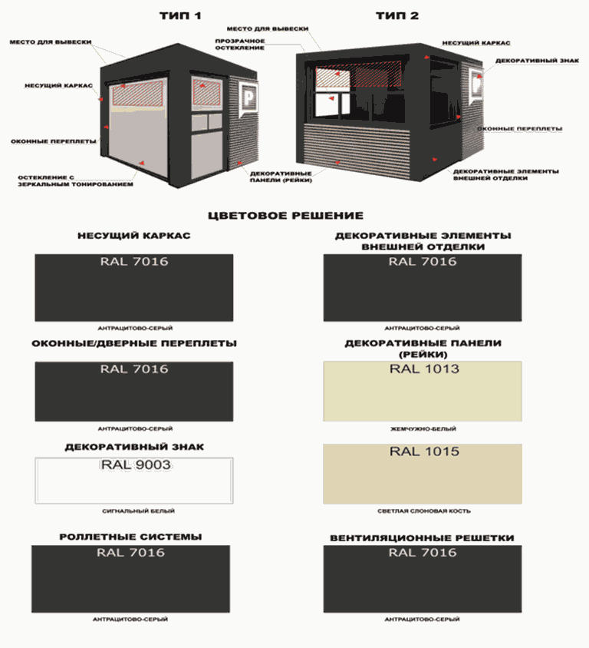

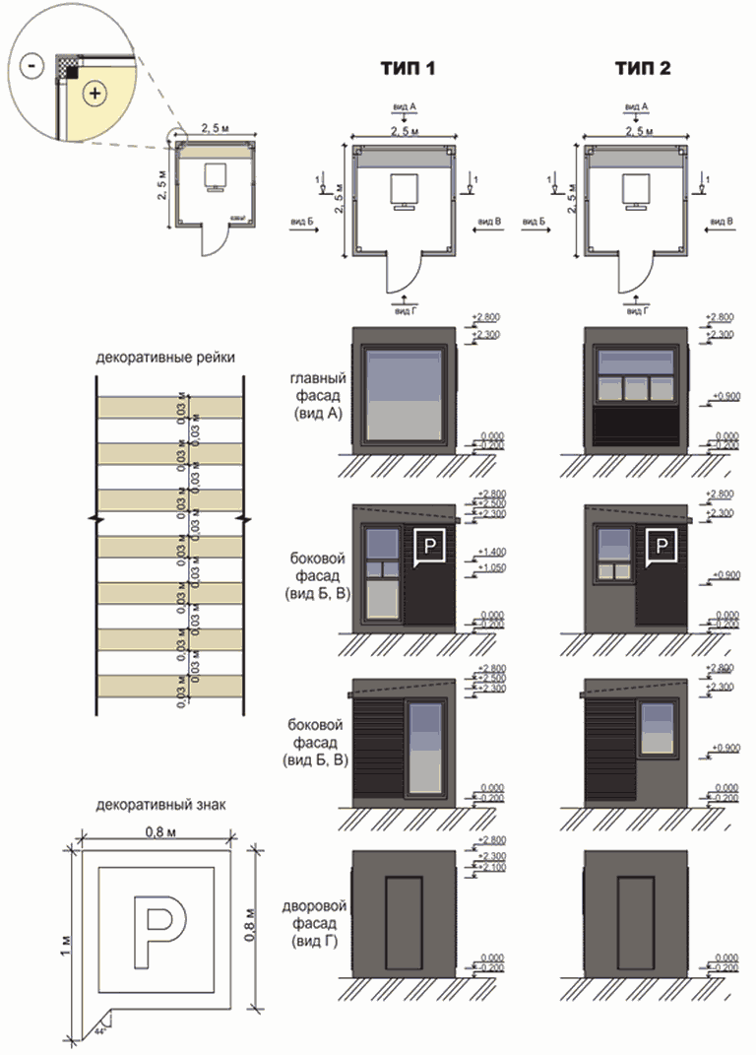

Графическое изображение места (площадки) накопления
отходов автостоянки

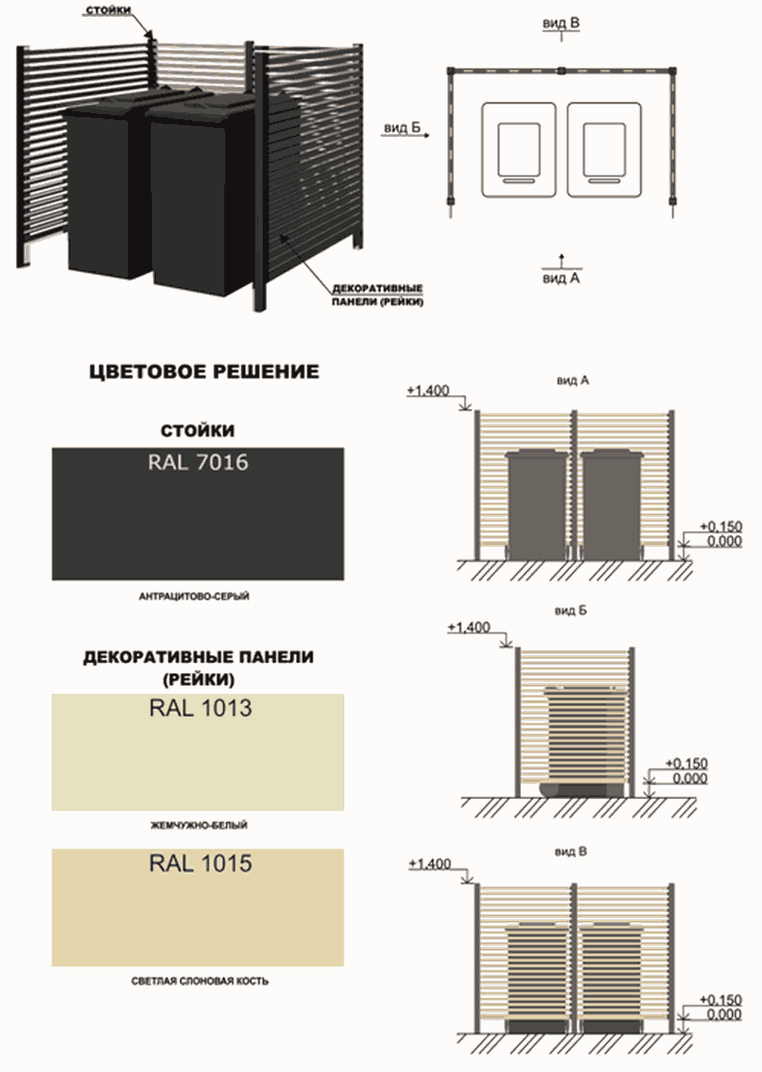

Графическое изображение ограждений автостоянки

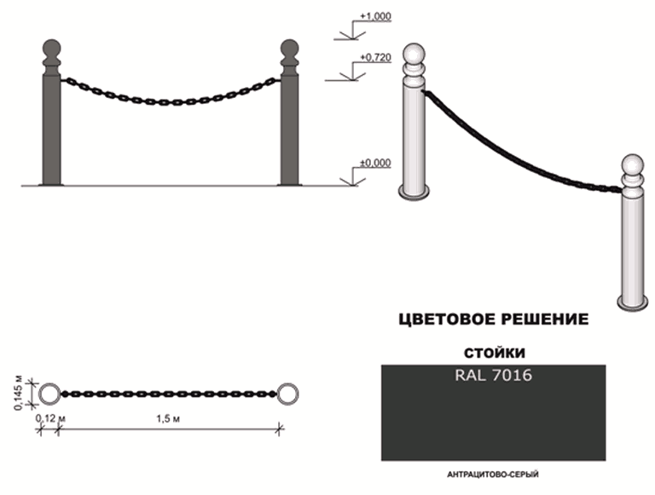

Графическое изображение информационного оборудования
автостоянки

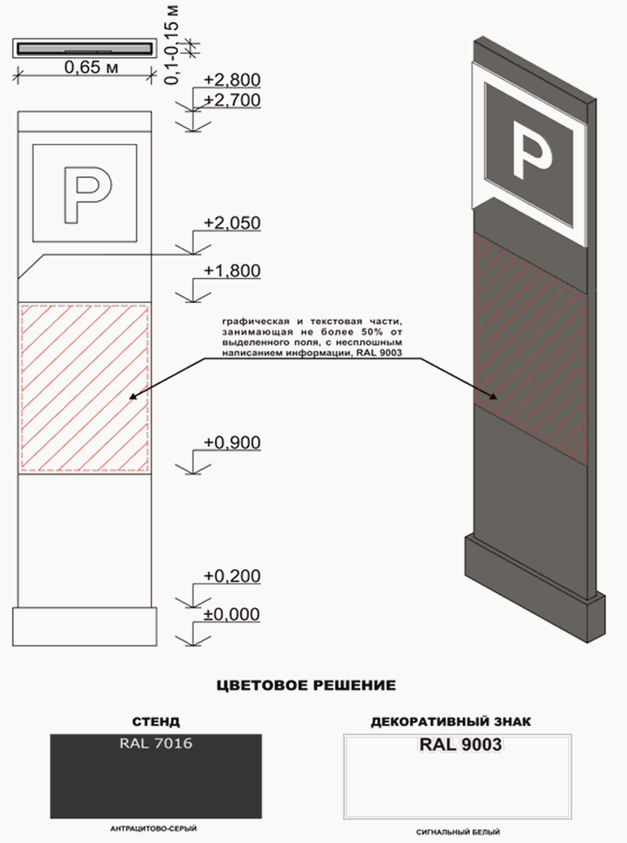

Графическое изображение покрытия, разделительных элементов
(разметки машино-мест) автостоянки

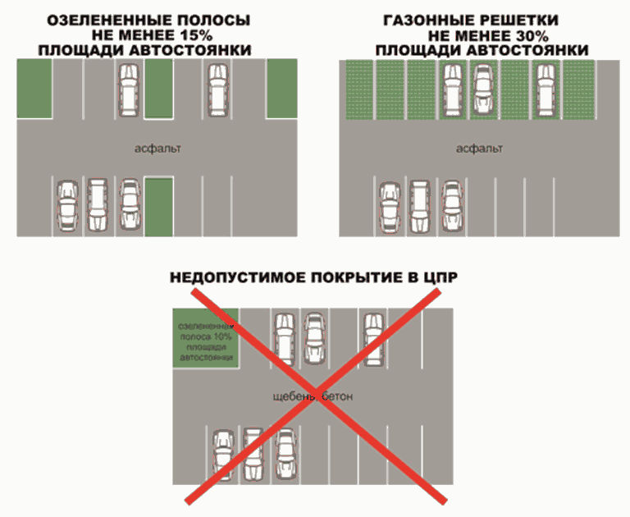

Перечень улиц особого градостроительного значения -
магистралей городского значения

Улицы особого градостроительного значения - магистрали городского значения (кроме улиц или их частей, входящих в центральный планировочный район города Перми, границы которого определены в соответствии с Генеральным планом города Перми, зон действия ограничений по условиям охраны объектов культурного наследия): бульвар Гагарина, переход Стахановская - Чкалова, проспект Декабристов, проспект Парковый, Северная дамба, Средняя дамба, улица Белинского, улица Василия Васильева, улица Ветлужская, улица Встречная, улица Аркадия Гайдара, улица Героев Хасана, улица Докучаева, улица Екатерининская, улица Кабельщиков, улица Калинина, улица Карпинского, улица Крупской, улица Куйбышева, улица Ленина, улица Космонавта Леонова, улица Локомотивная, улица Луначарского, улица Лянгасова, улица Макаренко, улица Малкова, улица Маршала Рыбалко, улица Мира, улица Монастырская, улица Николая Островского, улица Окулова, улица Петропавловская, улица Плеханова, улица Подлесная, улица Попова, улица Пушкина, улица Революции, улица Светлогорская, улица Свиязева, улица Советской Армии, улица Спешилова, улица Старцева, улица Стахановская, улица Уинская, улица Уральская, улица Ушинского, улица Чернышевского, улица Чкалова, улица Юрша, шоссе Космонавтов, Южная дамба.

Приложение 7
к Правилам
благоустройства территории
города Перми

Список изменяющих документов
(введено решением Пермской городской Думы от 24.08.2021 N 181)

Графическое изображение требований к ограждениям
строительной площадки (заборам), навесам, стойкам

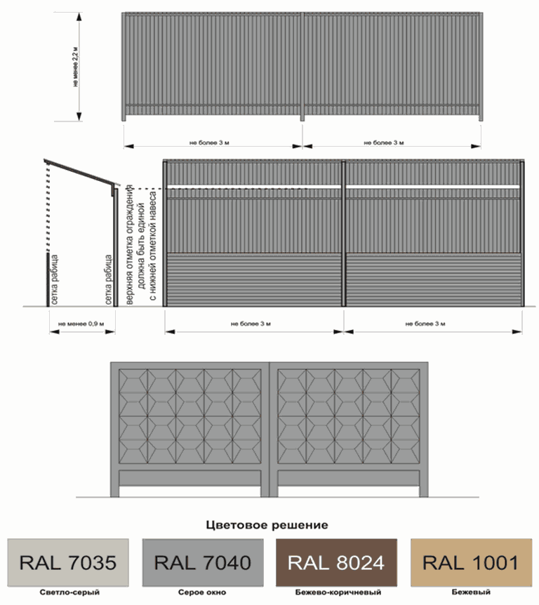

Требования к размещению средств размещения информации
(вывески) на ограждении строительной площадки, навесе

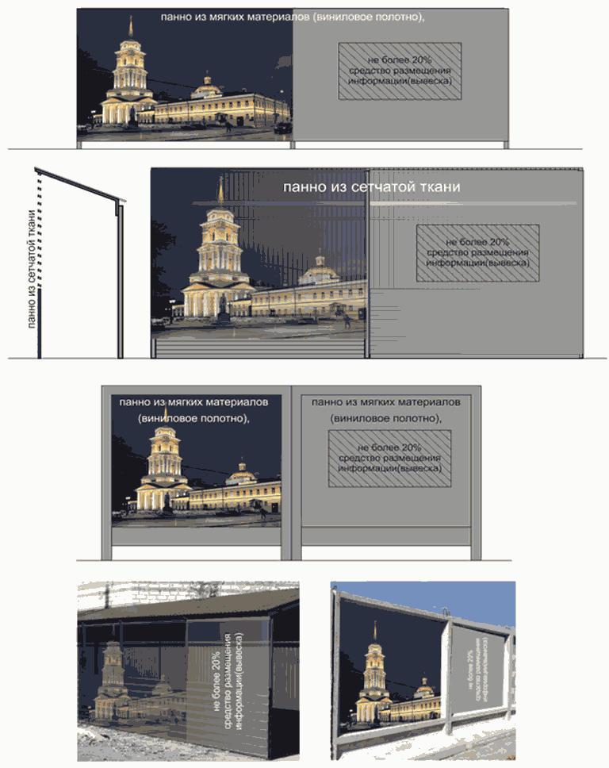

Приложение 8
к Правилам
благоустройства территории
города Перми

ТРЕБОВАНИЯ
к остановочным пунктам, элементам благоустройства
остановочных пунктов

Список изменяющих документов
(введены решением Пермской городской Думы от 26.04.2022 N 81)

1. Требования к внешнему виду, размерам остановочных пунктов, остановочных павильонов, остановочных навесов, требования к местам их размещения устанавливают общие архитектурные решения внешнего вида, общие требования к параметрам, конструкциям и материалам, цветовым решениям, применяемым при их изготовлении, применяются при организации работ по обустройству остановочных пунктов, остановочных павильонов и остановочных навесов (далее - Требования).
2. Требования к обустройству остановочных пунктов.
2.1. Остановочные пункты должны быть обустроены в соответствии с действующими нормативными правовыми актами.
2.2. В случае наличия вдоль проезжей части зоны параллельной парковки обустраивается остановочный выступ (антикарман).
2.3. На трамвайных остановочных пунктах расстояние между посадочной площадкой и трамвайным вагоном должно составлять не более 0,05 м.
3. Требования к обустройству остановочных павильонов и остановочных навесов.
3.1. Остановочный павильон или остановочный навес имеют следующие элементы благоустройства:
урна,
информационный блок,
сегментированная скамья;
3.1.1. ширина остановочного павильона должна составлять не менее 2 м, высота остановочного павильона должна составлять 2,3 м, длина остановочного павильона должна составлять не менее 5 м;
3.1.2. ширина остановочного навеса должна составлять не менее 1,2 м, высота остановочного навеса должна составлять 2,3 м, длина остановочного навеса должна составлять не менее 3,5 м;
3.1.3. остановочный павильон, остановочный навес должны быть выполнены в виде металлического модульного каркаса, в который устанавливаются антивандальные светопрозрачные элементы или алюминиевые композитные панели;
3.1.4. в качестве заполнения стенок остановочного павильона или остановочного навеса используется ударопрочное каленое стекло толщиной не менее 10 мм или алюминиевая композитная панель толщиной не менее 4 мм;
3.1.5. остановочный павильон должен иметь три стенки, защищающие от ветра и осадков. В зонах многофункциональной застройки срединной части города, многофункциональной жилой застройки, жилой застройки, удаленных городских центров, средне- и малоэтажной застройки и в зонах малоэтажной застройки рекомендуется применение варианта павильона с 4 стенкой, обустроенной с левой стороны павильона относительно проезжей части, служащей в качестве дополнительной защиты от осадков и дополнительного элемента зонирования пространства;
3.1.6. длина остановочного павильона определяется в зависимости от транспортной загруженности остановочного пункта;
3.1.7. боковая стенка остановочного павильона со стороны подъезда транспорта должна быть прозрачной для осуществления обзора приближающегося пассажирского транспорта;
3.1.8. остановочный павильон или остановочный навес должен иметь крышу с достаточным уклоном для предотвращения скапливания осадков;
3.1.9. в остановочных павильонах и остановочных навесах устанавливаются скамьи, состоящие из продольных деревянных реек с зазорами между ними во избежание скапливания осадков;
3.1.10. под крышей остановочного павильона или остановочного навеса рядом с сидячими местами должно быть предусмотрено место размещения инвалидной или детской коляски;
3.1.11. конструктивные единицы, не требующие светопрозрачности, выполняются из рельефных, перфорированных, текстурированных поверхностей, реек или ламелей, тем самым увеличивая антивандальные свойства элемента.
3.2. Скамьи и урны обустраиваются в едином стиле и цветовой палитре с общим объемом остановочного павильона или остановочного навеса.
3.3. По периметру остановочного павильона или остановочного навеса с внешней стороны размещаются информационные панели:
на фронтальную панель должно быть нанесено название остановочного пункта на русском и английском языках (транслитерация названий в соответствии с межгосударственными стандартами), а также по бокам от названия указывается направление движения транспорта,
на боковых панелях допускается нанесение надписи с названием остановочного пункта на русском и английском языках (транслитерация названий в соответствии с межгосударственными стандартами).
3.4. Навигационный блок - часть павильона, которая позволяет вставлять или наклеивать полиграфические материалы стандартных размеров и легко их заменять. Конструкция информационного блока должна быть защищена от влаги и не должна скрывать отображаемую информацию.
3.5. На остановочных пунктах размещаются информационное табло, информационные стенды, схема маршрутов регулярных перевозок города Перми, информация о расписании движения муниципальных маршрутов, следующих через данный остановочный пункт.

Приложение 9
к Правилам
благоустройства территории
города Перми

ПОКАЗАТЕЛИ
состояния элементов благоустройства мест погребения
на территории города Перми

Список изменяющих документов
(введены решением Пермской городской Думы от 26.04.2022 N 81)

I. Требования к состоянию элементов благоустройства мест погребения в зимний период

N | Показатели состояния элементов благоустройства | Уровни содержания
 |  | минимальный | допустимый | высокий
 |  | II категория | I и II категории | I категория
1 | 2 | 3 | 4 | 5

1.1. Дорожные покрытия
1.1.1 | Ширина очистки от снега (при допустимой толщине рыхлого слоя снега во время снегопада и до окончания снегоуборки) дорожных покрытий подъездных и центральных дорог, межквартальных проездов, тротуаров, пешеходных дорожек | на всю ширину | на всю ширину | на всю ширину
1.1.2 | Срок окончания снегоочистки и ликвидации зимней скользкости после окончания снегопада дорожных покрытий подъездных и центральных дорог, межквартальных проездов, тротуаров, пешеходных дорожек | не более 12 часов | не более 6 часов | не более 4 часов
1.1.3 | Толщина уплотненного слоя снега на дорожных покрытиях проезжей части (подъездных и центральных дорог) | не более 8 см | не более 8 см | не более 4 см
1.1.4 | Толщина уплотненного слоя снега на дорожных покрытиях проезжей части (межквартальных проездов, тротуаров, пешеходных дорожек) | не более 10 см | не более 8 см | не более 4 см
1.1.5 | Толщина рыхлого снега на дорожных покрытиях проезжей части во время снегопада и до окончания снегоочистки (подъездные и центральные дороги) | не более 5 см | не более 4 см | не более 2 см
1.1.6 | Толщина рыхлого снега на дорожных покрытиях проезжей части во время снегопада и до окончания снегоуборки (межквартальные проезды, тротуары, пешеходные дорожки) | не более 10 см | не более 8 см | не более 5 см
1.1.7 | Наличие снежно-ледяных отложений, не обработанных противогололедными материалами дорожных покрытий подъездных и центральных дорог, межквартальных проездов, тротуаров, пешеходных дорожек | не допускается | не допускается | не допускается

1.2. Мусоросборники
 | Наличие переполненных мусоросборников | не допускается | не допускается | не допускается

II. Требования к состоянию элементов благоустройства мест погребения в летний период

N | Показатели состояния элементов благоустройства | Уровни содержания
 |  | минимальный | допустимый | высокий
 |  | II категория | I и II категория | I категория
1 | 2 | 3 | 4 | 5

2.1. Требования к состоянию элементов благоустройства мест погребения, за исключением мест погребения в кварталах невостребованных умерших или умерших, чья личность не установлена
2.1.1 | Наличие различного рода загрязнений (уличного смета, твердых коммунальных отходов) дорожных покрытий на подъездных и центральных дорогах, межквартальных проездах, тротуарах, пешеходных дорожках | не допускается | не допускается | не допускается
2.1.2 | Наличие аварийных, поваленных деревьев, поросли сорной древесно-кустарниковой растительности на территории кладбища | не допускается | не допускается | не допускается
2.1.3 | Наличие переполненных мусоросборников | не допускается | не допускается | не допускается
2.1.4 | Отсутствие технической воды для хозяйственно-бытовых целей | не допускается | не допускается | не допускается
2.1.5 | Невыполнение мероприятий по обеззараживанию дренажных стоков (при наличии осушительной системы) | не допускается | не допускается | не допускается
2.1.6 | Невыполнение мойки проезжей части дорожных покрытий подъездных и центральных дорог | допускается | допускается | не допускается
2.1.7 | Невыполнение комплексной уборки территории кладбища в летний период | допускается | допускается | не допускается
2.1.8 | Наличие мусора, грязи вокруг памятников истории и культуры | не допускается | не допускается | не допускается
2.1.9 | Отсутствие ухода за зелеными насаждениями (санитарная прочистка деревьев, кустарников) | не допускается | не допускается | не допускается

2.2. Требования к состоянию элементов благоустройства мест погребения в кварталах невостребованных умерших или умерших, чья личность не установлена
2.2.1 | Наличие различного рода загрязнений (уличного смета, твердых коммунальных отходов) на территории | - | не допускается | не допускается
2.2.2 | Наличие сломанных веток, поваленных деревьев на местах захоронений | - | не допускается | не допускается
2.2.3 | Высота травы на территории участка захоронения | - | не более 15 см | не более 15 см
2.2.4 | Отсутствие могильного холма | - | не допускается | не допускается
2.2.5 | Срок формирования надмогильного холма | - | не реже 1 раза в два года | не реже 1 раза в два года

Приложение 10
к Правилам
благоустройства территории
города Перми

ТРЕБОВАНИЯ
к обустройству, внешнему виду, размещению сезонных (летних)
кафе

Список изменяющих документов
(введены решением Пермской городской Думы от 26.04.2022 N 81)

1. Требования к обустройству

Допустимые элементы благоустройства сезонных (летних) кафе: технологические настилы (террасы), зонты, мебель, навесы, декоративные ограждения, осветительные приборы, элементы вертикального и контейнерного озеленения, цветочницы.
Терраса - открытый настил на подготовленном основании (как правило, опорах).
Навес - конструкция для защиты посетителей уличного кафе от осадков и (или) прямых солнечных лучей. Виды навесов по устройству кровли: сплошные, пергольные.
Пергола - конструкция из металла или дерева со складной автоматической крышей в виде гармошки с ламелями.
Зонт - временная конструкция для защиты посетителей сезонного (летнего) кафе от осадков и прямых солнечных лучей. Зонты - ветроустойчивые зонты с центральной или боковой опорой с куполами различных форм. Зонты могут быть однокупольные, многокупольные, с центральной или боковой опорой.
Допускается устройство сборно-разборных подиумов с настилом высотой не более 45 см от нижней отметки уровня земли, обеспечивающим доступность для маломобильных групп населения.
Обустройство пандусов с максимальным уклоном 5%, обеспечивающим доступность для маломобильных групп населения.
Конструкции навесов устанавливаются без крепления к фасадам зданий и сооружений.
Использование нестационарных разборных переносных ограждений, в том числе в виде элементов цветочного оформления: вазонов, кадок с цветами, карликовых деревьев, цветов и другого озеленения.
Элементы благоустройства сезонных (летних) кафе должны содержаться в технически исправном состоянии, быть очищенными от загрязнений, ржавчины и иного мусора, без механических повреждений, прорывов размещаемых на них полотен, а также без нарушений целостности конструкций.
Сезонные (летние) кафе должны быть оборудованы урнами для сбора мусора.
Отдельно стоящее сезонное (летнее) кафе должно быть оборудовано мобильной туалетной кабиной.
В сезонном (летнем) кафе не допускается использование осветительных приборов вблизи окон жилых помещений в случае прямого попадания на окна световых лучей.

2. Требования к внешнему виду

Элементы благоустройства сезонного (летнего) кафе не должны нарушать архитектурный облик сложившейся застройки города Перми.
Высота зонтов для сезонного (летнего) кафе, непосредственно примыкающего к зданию, строению, в котором осуществляется деятельность по оказанию услуг общественного питания стационарным объектом общественного питания, не должна превышать высоту первого этажа (линии перекрытий между первым и вторым этажами) здания, строения, сооружения, занимаемого стационарным объектом общественного питания.
Единое цветовое решение зонтов, навесов с цветовым решением фасада зданий и сооружений.
В случае размещения нескольких сезонных (летних) кафе, непосредственно примыкающих к зданию, строению, в котором осуществляется деятельность по оказанию услуг общественного питания стационарным объектом общественного питания, в одном здании, строении, сооружении конструкции сезонных (летних) кафе должны быть выполнены с соблюдением единой линии размещения крайних точек выступа элементов благоустройства сезонного (летнего) кафе относительно горизонтальной плоскости фасада здания, строения, сооружения.
Вывеска сезонных (летних) кафе состоит из графической и (или) текстовой частей. Вывеска размещается на поверхности навеса, зонта, ограждения. Высота текстовой части не должна превышать 0,2 м. Графическая часть может превышать максимальную высоту текстовой части не более чем на 20%.

3. Требования к размещению

При размещении сезонных (летних) кафе не допускается:
устройство капитальных подиумов и фундаментов, нанесение ущерба мощению и иным элементам благоустройства прилегающей территории,
устройство сезонных (летних) кафе, наносящее ущерб отделке, деталям, декору фасадов зданий, строений, сооружений,
использование шатров и палаток,
крепление элементов благоустройства сезонных (летних) кафе к фасадам зданий,
устройство декоративных ограждений сезонного (летнего) кафе высотой более 1,5 м,
использование кирпича, строительных блоков, плит, монолитного бетона, железобетона, стальных профилированных листов, баннерной ткани, сплошных металлических панелей, сайдинг-панелей и остекления,
использование для облицовки элементов благоустройства сезонного (летнего) кафе полимерных пленок, черепицы, металлочерепицы, рубероида, асбестоцементных плит, стального профлиста, сотового поликарбоната,
нанесение рекламных надписей на элементы благоустройства.
Не допускается размещение сезонных (летних) кафе:
если свободная ширина прохода от крайних элементов благоустройства сезонного (летнего) кафе до ближайшего края проезжей части составляет менее 2 м или если расстояние от крайних элементов благоустройства сезонного (летнего) кафе до границ опор освещения, других опор, стволов деревьев, парковочной разметки автотранспорта или других отдельно стоящих выступающих элементов благоустройства составляет менее 1,5 м,
в случае, если размещение сезонного (летнего) кафе препятствует свободному подъезду пожарной, аварийно-спасательной техники или доступу к объектам инженерной инфраструктуры (объекты энергоснабжения и освещения, колодцы, краны, гидранты и так далее).
Площадь размещения отдельно стоящих сезонных (летних) кафе не должна превышать 150 кв. м.
Границы места размещения сезонного (летнего) кафе, непосредственно примыкающего к зданию, строению, в котором осуществляется деятельность по оказанию услуг общественного питания стационарным объектом общественного питания, не должны нарушать права собственников и пользователей соседних помещений, зданий, строений, сооружений.
Сезонное (летнее) кафе размещается на земельном участке с обеспечением пропускной способности объектов пешеходной инфраструктуры (тротуаров, пешеходных дорожек и тому подобное).
Занимаемая сезонным (летним) кафе территория должна содержаться в чистоте.
Размещение сезонного (летнего) кафе производится на любой период времени с 01 мая по 01 октября.
После окончания периода размещения сезонное (летнее) кафе подлежит разборке и вывозу.

Приложение 11
к Правилам
благоустройства территории
города Перми

Графическое изображение организации велопарковки

Список изменяющих документов
(введено решением Пермской городской Думы от 26.04.2022 N 81)

Рис. 1

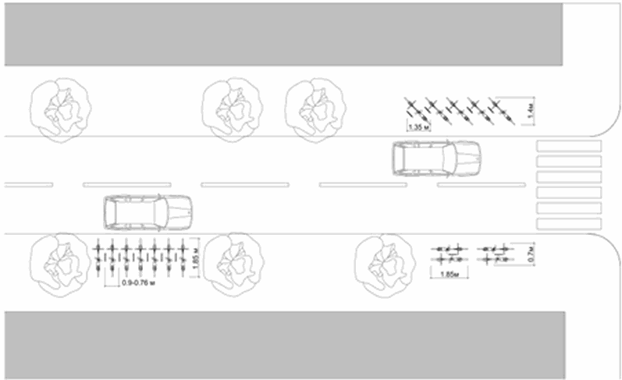

Рис. 2

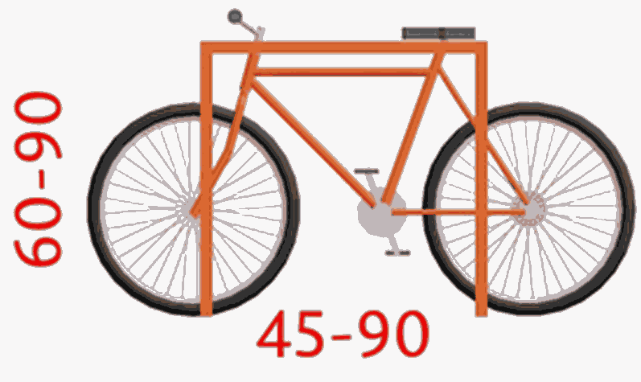

Приложение 12
к Правилам
благоустройства территории
города Перми

Графическое изображение входных групп,
расположенных в границах территорий общего пользования,
за исключением входных групп, расположенных в границах
территорий достопримечательных мест

Список изменяющих документов
(введено решением Пермской городской Думы от 26.04.2022 N 81)

Рис. 1

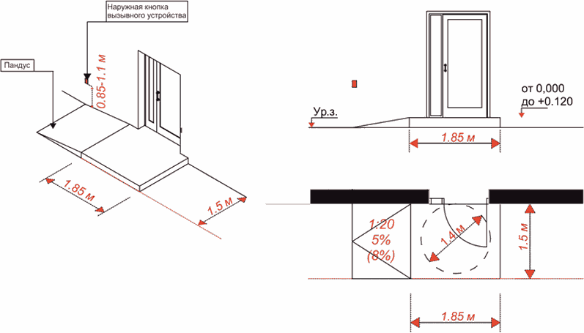

Рис. 2

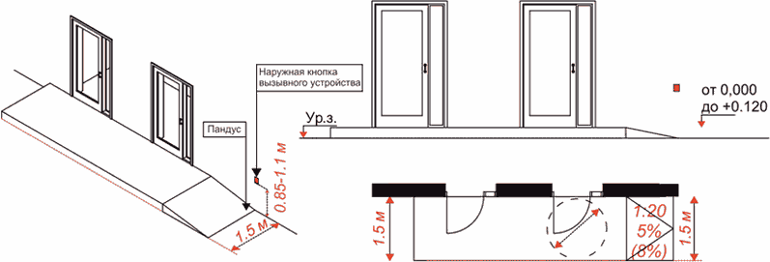

Рис. 3

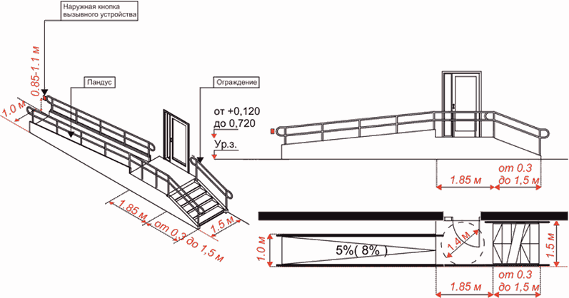

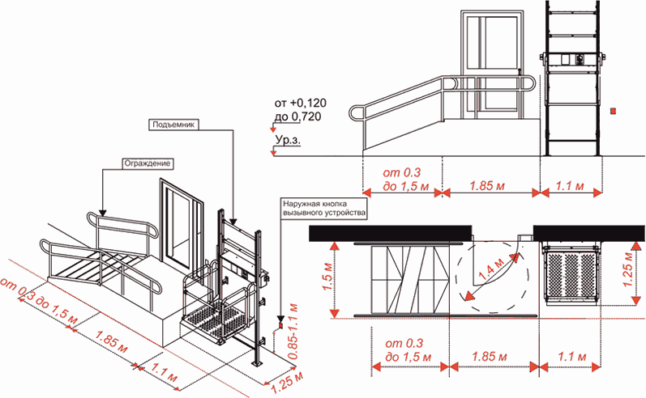

Рис. 4

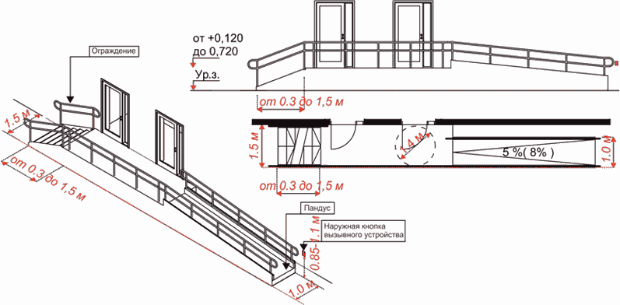

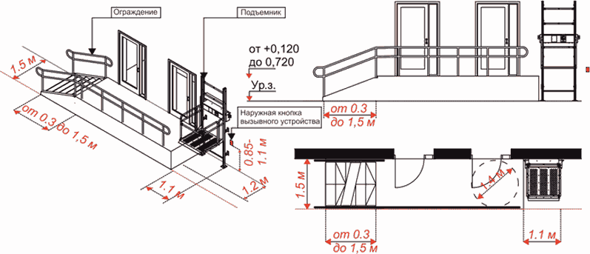

Рис. 5

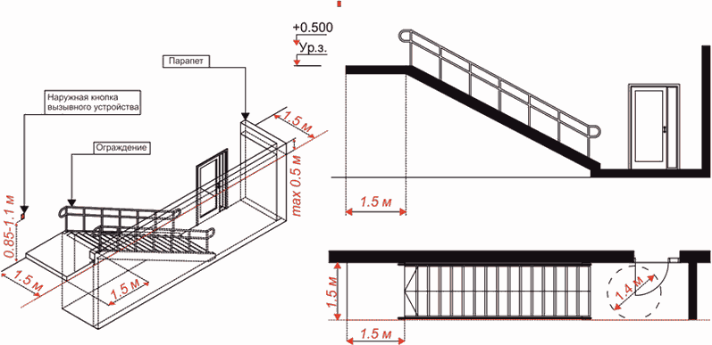

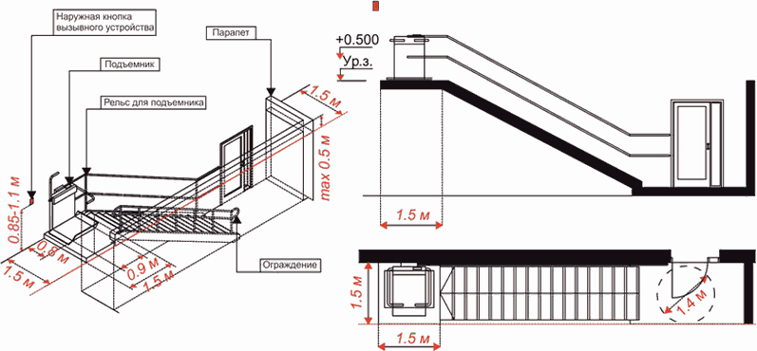

Рис. 6

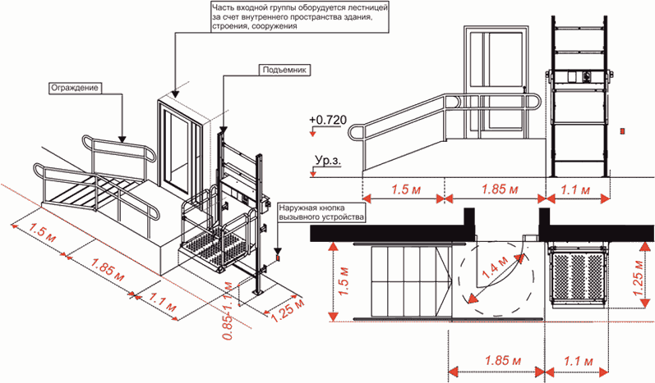

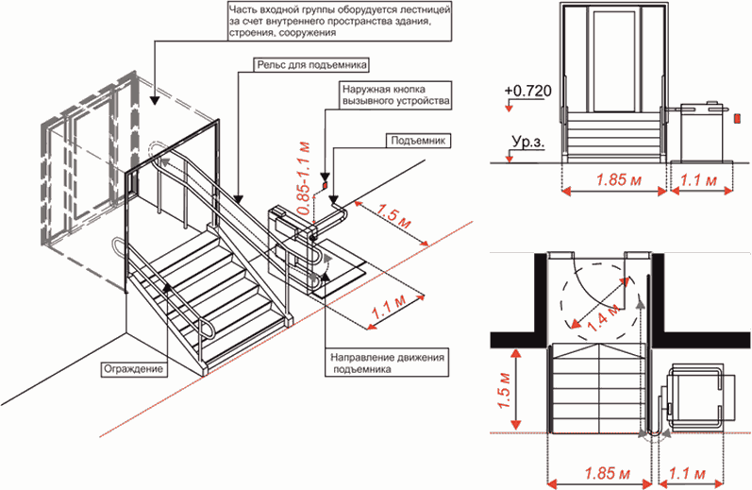

Приложение 13
к Правилам
благоустройства территории
города Перми

ТРЕБОВАНИЯ
к размещению архитектурно-художественной подсветки
на фасадах планируемых к строительству или подлежащих
реконструкции, капитальному ремонту зданий, строений,
сооружений, формирующих фронт застройки территории,
независимо от функционального назначения

Список изменяющих документов
(введены решением Пермской городской Думы от 26.04.2022 N 81)

N | Наименование улицы | Функциональное назначение зданий | Виды архитектурно-художественной подсветки | Адреса зданий
1 | 2 | 3 | 4 | 5
1 | Комсомольский проспект  (ул. Монастырская - ул. Чкалова) | 1.1. жилые здания | контурная, локальная, карнизная | Комсомольский проспект
 |  | 1.2. жилые здания с общественными функциями | контурная, локальная, карнизная, общая заливающая, с усилением освещения первого этажа (световое выделение витрин, откосов витрин, отдельных архитектурных элементов, входных групп) | Комсомольский проспект
 |  |  | световая графика боковых фасадов | Комсомольский проспект, 3, 7, 11
 |  | 1.3. общественные здания | контурная, локальная, карнизная, динамическая, общая заливающая, с усилением освещения первого этажа (световое выделение витрин, откосов витрин, отдельных архитектурных элементов, входных групп) | Комсомольский проспект
 |  | 1.4. жилые здания, жилые здания с общественными функциями, общественные здания - доминанты (далее - доминанты). В данной норме и далее термин "доминанты" применяется в значении, предусмотренном национальной системой стандартизации | контурная, локальная, карнизная, общая заливающая, динамическая, круговая, с учетом подпунктов 1.1, 1.2, 1.3 | ул. Петропавловская, 51,  Комсомольский проспект, 4, 18, 21, 29, 34, 46, 48, 53, 59, 74
2 | Ул. Ленина  (площадь им. А.П.Гайдара - Северная дамба) | 2.1. жилые здания | контурная, локальная, карнизная | ул. Ленина
 |  | 2.2. жилые здания с общественными функциями | контурная, локальная, карнизная, общая заливающая, с усилением освещения первого этажа (световое выделение витрин, откосов витрин, отдельных архитектурных элементов, входных групп) | ул. Ленина
 |  | 2.3. общественные здания | контурная, локальная, карнизная, динамическая, общая заливающая, с усилением освещения первого этажа (световое выделение витрин, откосов витрин, отдельных архитектурных элементов, входных групп) | ул. Ленина
 |  | 2.4. доминанты | контурная, локальная, карнизная, динамическая, общая заливающая, с учетом подпунктов 2.1, 2.2, 2.3 | ул. Ленина, 45, 51, 53, 102
3 | Ул. Сибирская  (ул. Монастырская - ул. Белинского) | 3.1. жилые здания | контурная, локальная, карнизная | ул. Сибирская
 |  | 3.2. жилые здания с общественными функциями | контурная, локальная, карнизная, общая заливающая, с усилением освещения первого этажа (световое выделение витрин, откосов витрин, отдельных архитектурных элементов, входных групп) | ул. Сибирская
 |  | 3.3. общественные здания | контурная, локальная, карнизная, динамическая, общая заливающая, с усилением освещения первого этажа (световое выделение витрин, откосов витрин, отдельных архитектурных элементов, входных групп) | ул. Сибирская
 |  | 3.4. доминанты | контурная, локальная, карнизная, динамическая, общая заливающая, с учетом подпунктов 3.1, 3.2, 3.3 | ул. Петропавловская, 25А, ул. Революции, 21Б, 21В, ул. Сибирская, 59
4 | Ул. Монастырская  (Комсомольский проспект - площадь Европы) | 4.1. жилые здания | контурная, локальная, карнизная | ул. Монастырская
 |  | 4.2. жилые здания с общественными функциями | контурная, локальная, карнизная, общая заливающая, с усилением освещения первого этажа (световое выделение витрин, откосов витрин, отдельных архитектурных элементов, входных групп) | ул. Монастырская
 |  | 4.3. общественные здания | контурная, локальная, карнизная, динамическая, общая заливающая, с усилением освещения первого этажа (световое выделение витрин, откосов витрин, отдельных архитектурных элементов, входных групп) | ул. Монастырская
 |  | 4.4. доминанты | контурная, локальная, карнизная, динамическая, общая заливающая | Комсомольский проспект, 4
5 | Ансамбль - Эспланада (ул. Петропавловская (от ул. Крисанова до ул. Куйбышева), ул. Крисанова (от ул. Петропавловской до ул. Ленина),  ул. Ленина  (от ул. Крисанова до ул. Куйбышева), ул. Куйбышева  (от ул. Ленина до ул. Советской) | 5.1. жилые здания | контурная, локальная, карнизная | ул. Петропавловская, 77, 81, 85, 89, 93
 |  | 5.2. жилые здания с общественными функциями | контурная, локальная, карнизная, общая заливающая, с усилением освещения первого этажа (световое выделение витрин, откосов витрин, отдельных архитектурных элементов, входных групп) | ул. Петропавловская, ул. Крисанова, ул. Ленина, ул. Куйбышева
 |  | 5.3. общественные здания | контурная, локальная, карнизная, динамическая, общая заливающая, с усилением освещения первого этажа (световое выделение витрин, откосов витрин, отдельных архитектурных элементов, входных групп) | общественные здания ансамбля Эспланада
 |  | 5.4. доминанты | контурная, локальная, карнизная, динамическая, общая заливающая, с учетом подпунктов 5.1, 5.2, 5.3 | ул. Ленина, 51, 51Б, 53,  ул. Петропавловская, 73А
6 | Ансамбль - Гознак  (печатная фабрика Гознак - шоссе Космонавтов, 115, шоссе Космонавтов, 110, 112, 114, 116, 118, 120, 120/1,  стела "Покорителям космоса") | 6.1. жилые здания | контурная, локальная, карнизная | шоссе Космонавтов, 118, 120
 |  | 6.2. жилые здания с общественными функциями | контурная, локальная, карнизная, общая заливающая, с усилением освещения первого этажа (световое выделение витрин, откосов витрин, отдельных архитектурных элементов, входных групп) | шоссе Космонавтов, 110, 112, 114, 116
 |  | 6.3. общественные здания | контурная, локальная, карнизная, динамическая, общая заливающая, с усилением освещения первого этажа (световое выделение витрин, откосов витрин, отдельных архитектурных элементов, входных групп) | шоссе Космонавтов, 115, 120/1
 |  | 6.4. доминанты | общая заливающая | стела "Покорителям космоса"
7 | Ансамбль - площадь Карла Маркса  (площадь Карла Маркса, ВНИИ ГАЛУРГИИ - ул. Сибирская, 94, ЖК "Крокус" - ул. Чернышевского, 15А, 15Б, 15В) | 7.1. жилые здания | контурная, локальная, карнизная | ул. Чернышевского, 15А, 15Б, 15В (ЖК "Крокус")
 |  | 7.2. жилые здания с общественными функциями | контурная, локальная, карнизная, общая заливающая, с усилением освещения первого этажа (световое выделение витрин, откосов витрин, отдельных архитектурных элементов, входных групп) | ул. Чернышевского, 23
 |  | 7.3. общественные здания | контурная, локальная, карнизная, динамическая, общая заливающая, с усилением освещения первого этажа (световое выделение витрин, откосов витрин, отдельных архитектурных элементов, входных групп) | ул. Сибирская, 94
8 | Ансамбль - Цирк  (бульвар Гагарина, 10, 27а, 27, ул. Уральская, 113, 114, 115, 116, 117, 119, ул. Крупской, 22) | 8.1. жилые здания | контурная, локальная, карнизная | бульвар Гагарина, 27, ул. Уральская, 114, 116, 117, ул. Крупской, 22
 |  | 8.2. жилые здания с общественными функциями | контурная, локальная, карнизная, общая заливающая, с усилением освещения первого этажа (световое выделение витрин, откосов витрин, отдельных архитектурных элементов, входных групп) | ул. Уральская, 113
 |  | 8.3. общественные здания | контурная, локальная, карнизная, динамическая, общая заливающая, с усилением освещения первого этажа (световое выделение витрин, откосов витрин, отдельных архитектурных элементов, входных групп) | бульвар Гагарина, 10,  ул. Уральская, 115, 119
 |  |  | световая графика с учетом подпункта 8.3 | бульвар Гагарина, 27а
 |  | 8.4. доминанты | контурная, локальная, карнизная, общая заливающая и динамическая | ул. Уральская, 112
9 | Ансамбль - ДК Железнодорожников (ул. Локомотивная, 1) | 9.1. общественные здания | контурная, локальная, карнизная, динамическая, общая заливающая, с усилением освещения первого этажа (световое выделение витрин, откосов витрин, отдельных архитектурных элементов, входных групп) | ул. Локомотивная, 1
10 | Ансамбль - площадь им. А.П.Гайдара (ул. Ленина, 85, 87, 102, ул. Хохрякова, 8, сквер им. Ф.Э.Дзержинского, Экстрим-парк, территория перед зданием по ул. Ленина, 87, Сад им. 250-летия города Перми) | 10.1. жилые здания с общественными функциями | контурная, локальная, карнизная, общая заливающая, с усилением освещения первого этажа (световое выделение витрин, откосов витрин, отдельных архитектурных элементов, входных групп) | ул. Ленина, 87, 102,  ул. Хохрякова, 8
 |  | 10.2. общественные здания | контурная, локальная, карнизная, динамическая, общая заливающая, с усилением освещения первого этажа | ул. Ленина, 85
 |  | 10.3. доминанты | контурная, локальная, карнизная, общая заливающая, с усилением освещения первого этажа (световое выделение витрин, откосов витрин, отдельных архитектурных элементов, входных групп) | ул. Ленина, 102
11 | Перекрестки, формирующие восприятие главных панорам города:  ул. Попова - ул. Петропавловская | 11.1. жилые здания | контурная, локальная, карнизная | ул. Петропавловская, 77, 79
 |  | 11.2. общественные здания | контурная, локальная, карнизная, динамическая, общая заливающая, с усилением освещения первого этажа (световое выделение витрин, откосов витрин, отдельных архитектурных элементов, входных групп) | ул. Петропавловская, 73А,  ул. Попова, 9, 11
12 | Перекрестки, формирующие восприятие главных панорам города:  ул. Куйбышева - ул. Революции | 12.1. общественные здания | контурная, локальная, карнизная, динамическая, общая заливающая, с усилением освещения первого этажа (световое выделение витрин, откосов витрин, отдельных архитектурных элементов, входных групп) | ул. Куйбышева, 47, 50
13 | Перекрестки, формирующие восприятие главных панорам города:  ул. Сибирская - ул. Революции | 13.1. жилые здания | контурная, локальная, карнизная | ул. Сибирская, 53,  ул. Революции, 21А, 21Б, 21В
 |  | 13.2. общественные здания | контурная, локальная, карнизная, динамическая, общая заливающая, с усилением освещения первого этажа (световое выделение витрин, откосов витрин, отдельных архитектурных элементов, входных групп) | ул. Сибирская, 47, 49, 21, 24

Приложение 14
к Правилам
благоустройства территории
города Перми

ПРИМЕРЫ
архитектурно-художественной подсветки фасадов зданий,
строений, сооружений

Список изменяющих документов
(введены решением Пермской городской Думы от 26.04.2022 N 81)

Рис. 1

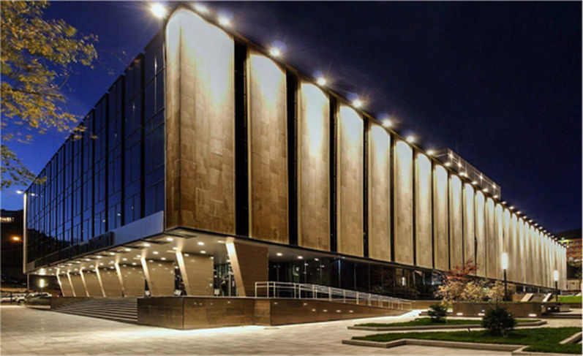

Общая заливающая подсветка

Рис. 2

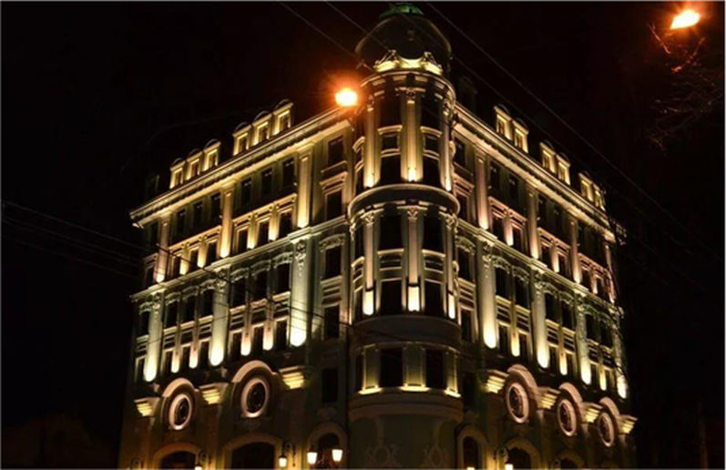

Локальная подсветка

Рис. 3

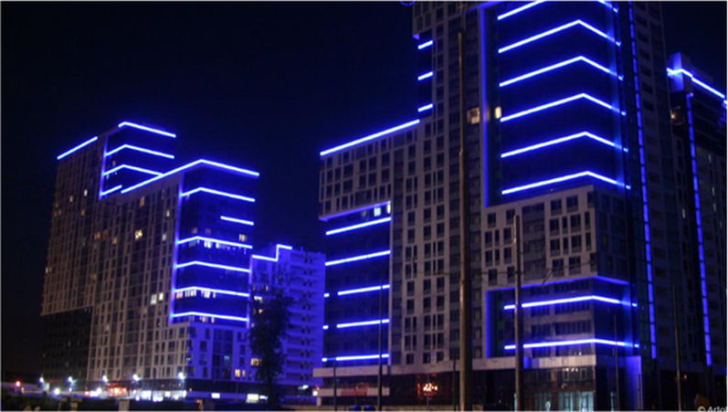

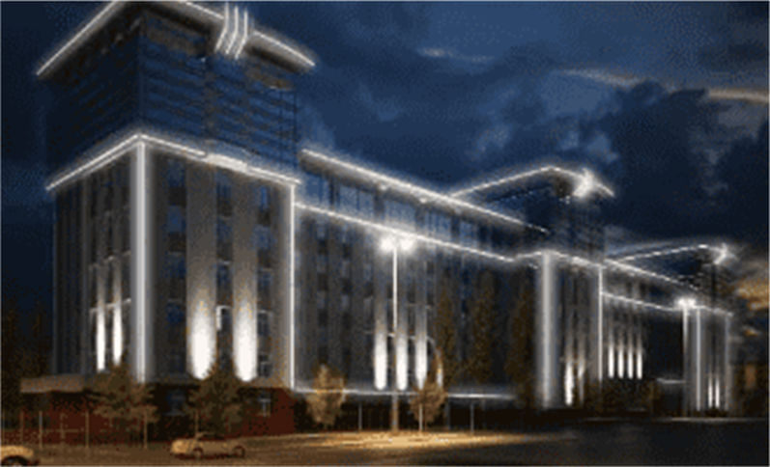

Контурная подсветка

Рис. 4

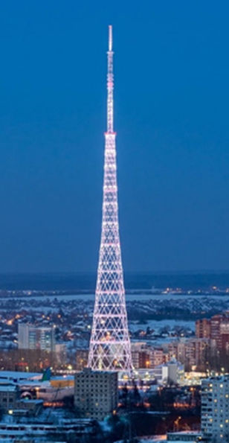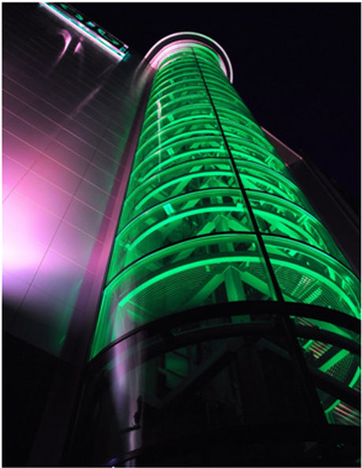

Круговая подсветка

Рис. 5

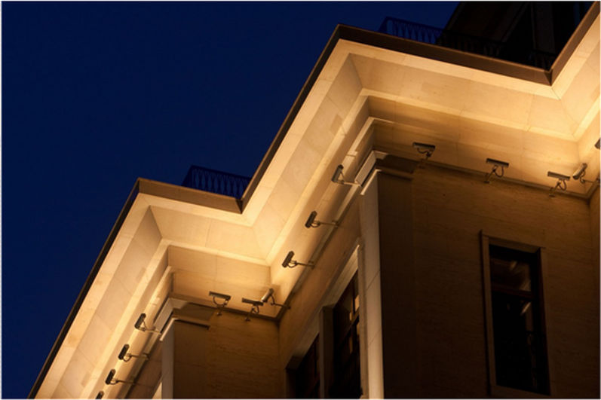

Карнизная подсветка

Рис. 6

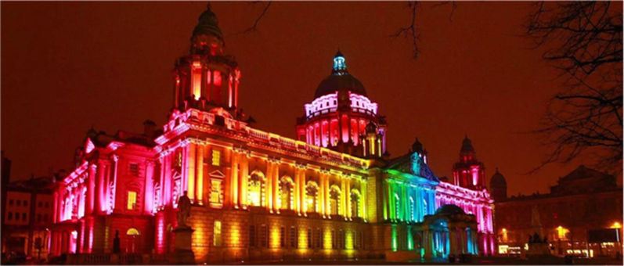

Динамическая подсветка

Рис. 7

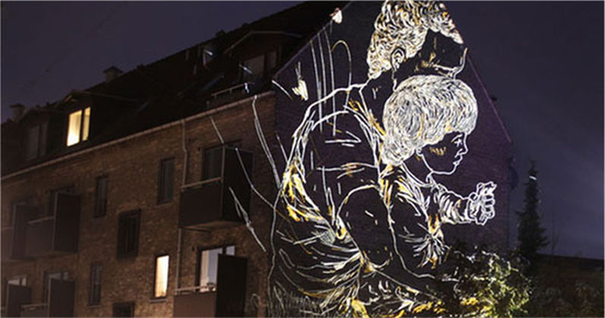

Световая графика

Рис. 8

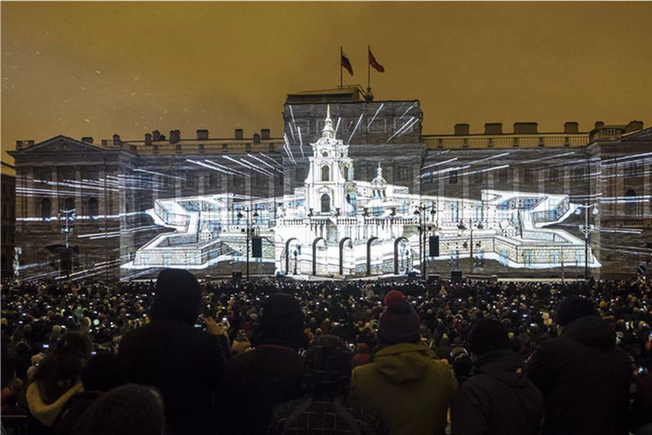

Световая живопись

Приложение 15
к Правилам
благоустройства территории
города Перми

ПЕРЕЧЕНЬ
ОСНОВНЫХ И ДОПОЛНИТЕЛЬНЫХ ОБЪЕКТОВ И ЭЛЕМЕНТОВ
БЛАГОУСТРОЙСТВА ОРГАНИЗОВАННЫХ МЕСТ ОТДЫХА У ВОДЫ, А ТАКЖЕ
ТРЕБОВАНИЯ К ИХ ОБУСТРОЙСТВУ, РАЗМЕЩЕНИЮ И ВНЕШНЕМУ ВИДУ

Список изменяющих документов
(введен решением Пермской городской Думы от 23.08.2022 N 171)

I. Перечень основных и дополнительных объектов и элементов
благоустройства организованных мест отдыха у воды, а также
требования к их обустройству и размещению

1.1. На организованных местах отдыха у воды устанавливаются следующие обязательные основные объекты и элементы благоустройства: покрытие территории зоны отдыха, дорожки, информационные стенды, навигационные указатели, туалеты, кабинки для переодевания, урны, места (площадки) накопления отходов, предметы уличной мебели, предназначенные для принятия солнечных/воздушных ванн (шезлонги, лежаки), конструкции, обеспечивающие защиту от прямых солнечных лучей (зонты, теневые навесы), скамейки для отдыха, спасательный пост, пост охраны, стационарные установки наружного освещения.
К дополнительным объектам и элементам благоустройства на организованных местах отдыха у воды относятся беседки, арт-объекты, элементы озеленения, спортивная площадка (устанавливается при наличии спортивной зоны), детская игровая площадка (устанавливается при наличии детской зоны).
1.2. Во входной зоне организованного места отдыха у воды размещаются следующие основные объекты и элементы благоустройства: информационные стенды, пост охраны, стационарные установки наружного освещения, дорожка, места (площадки) накопления отходов.
Информационный стенд должен содержать информацию о режиме работы организованного места отдыха у воды, правила поведения на организованном месте отдыха у воды, схему расположения функциональных зон организованного места отдыха у воды.
От входной зоны до зоны отдыха обустраивается дорожка, имеющая твердое покрытие, шириной не менее 2 м.
Вдоль дорожки устанавливаются стационарные установки освещения высотой до 6 м.
На местах (площадках) накопления отходов устанавливаются евроконтейнеры. Требования к местам (площадкам) накопления отходов установлены Правилами.
1.3. Зона отдыха организованного места отдыха у воды оснащается следующими основными элементами благоустройства: покрытием территории зоны отдыха, предметами уличной мебели, предназначенными для принятия солнечных/воздушных ванн (шезлонгами, лежаками), конструкциями, обеспечивающими защиту от прямых солнечных лучей (зонтами, теневыми навесами), спасательным постом.
Покрытие территории зоны отдыха может быть песчаным, гравийно-песчаным, гравийно-галечным или травяным.
Установка зонтов должна производиться в металлические стаканы, заделанные в бетон, части которого не должны выступать над поверхностью земли, либо зонты должны иметь металлические основания, обеспечивающие их устойчивость. Основными материалами для каркаса являются металл, дерево.
Высота в максимальной точке теневого навеса должна быть не более 3,20 м, высота в минимальной точке теневого навеса должна быть не менее 2,70 м.
Спасательный пост располагается с учетом возможности обозрения и контроля территории организованного места отдыха у воды.
Спасательный пост должен соответствовать требованиям законодательства Пермского края.
1.4. В зоне обслуживания организованного места отдыха у воды размещаются туалеты, кабинки для переодевания.
Зона обслуживания организованного места отдыха у воды оборудуется биотуалетами или туалетами с водонепроницаемым выгребом, для маломобильных групп населения устанавливается универсальная туалетная кабина в количестве не менее одной единицы на территорию организованного места отдыха у воды.
Кабины для переодевания устанавливаются из расчета 1 единицы на 75 пользователей организованным местом отдыха у воды, но не менее двух кабин на территорию организованного места отдыха у воды. Для маломобильных групп населения устанавливается кабина для переодевания в количестве не менее одной единицы на территорию организованного места отдыха у воды.
Туалетные кабины, кабины для переодевания должны быть оснащены крючками для одежды, полотенец, сумок.
1.5. Спортивная площадка, размещаемая в спортивной зоне, должна соответствовать требованиям, установленным Правилами.
1.6. Детская игровая площадка, размещаемая в детской зоне, должна соответствовать требованиям, установленным Правилами.
1.7. На всей территории организованного места отдыха у воды устанавливаются навигационные указатели, урны, дорожки, скамейки для отдыха.
Навигационные указатели должны определять направление движения к функциональным зонам, объектам и элементам благоустройства организованного места отдыха у воды.
Установка скамеек для отдыха предусматривается на твердые или мягкие виды покрытия с установкой фундамента. Фундамент или его части не должны выступать над поверхностью земли.
Урны размещаются с учетом требований, установленных Правилами.
Дорожки, соединяющие функциональные зоны, кроме входной зоны и зоны отдыха, обустраиваются из проницаемых покрытий: гравия (фракция - 0-15 мм) и (или) дощатого настила.
На территории организованного места отдыха у воды может быть организовано мобильное и (или) стационарное озеленение, требования к которому установлены Правилами.

II. Требования к внешнему виду элементов благоустройства
организованных мест отдыха у воды

2.1. Информационный стенд должен иметь следующие размеры: ширина не менее 1,0 м, высота от 1,5 м до 2,3 м.
Материал изготовления информационного поля: термообработанная древесина, стекло, металл.
Информационные материалы наносятся с использованием виниловой пленки, фрезеровки, гравировки.
2.2. Шезлонги и лежаки должны быть изготовлены из термообработанной древесины и переработанного пластика.
2.3. Поверхность материала кабин для переодевания должна обладать устойчивостью по отношению к атмосферным осадкам и воздействию солнечных лучей. Для стационарной установки кабин необходимо надежное крепление с заделкой его в грунт.
2.4. Урны для мусора должны быть отдельно стоящими. Устройство урны должно предусматривать легкое извлечение содержимого и очистку поверхности внутреннего объема. Материал изготовления должен обладать устойчивостью к агрессивным воздействиям внешней среды.
2.5. Поверхность скамейки выполняется из термообработанной древесины и должна быть гладко выструганной.
2.6. Элементы благоустройства организованного места отдыха у воды должны быть выполнены в едином цветовом решении в любом цвете, за исключением использования ярких цветов, находящихся в желтой, красной, синей и зеленой цветовой палитре.
2.7. Цветовое решение покрытия территории зоны отдыха должно соответствовать следующему перечню цветов RAL:
1000 зелено-бежевый,
1001 бежевый,
1002 песочно-желтый,
1013 жемчужно-белый,
1014 слоновая кость,
1015 светлая слоновая кость.

Приложение 16
к Правилам
благоустройства территории
города Перми

ГРАФИЧЕСКОЕ ИЗОБРАЖЕНИЕ
места (площадки) накопления отходов

Список изменяющих документов
(введено решением Пермской городской Думы от 23.08.2022 N 173)

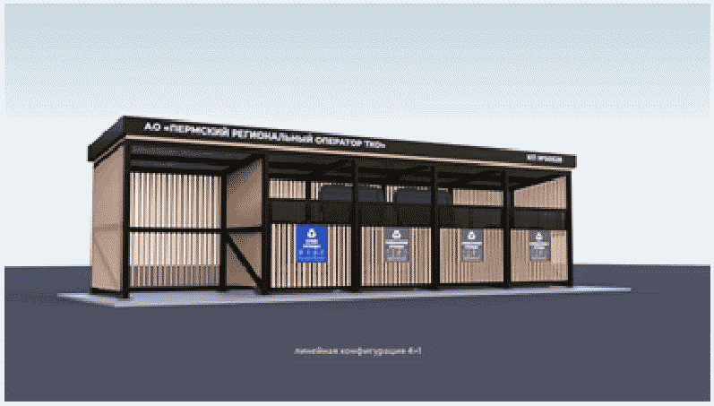

Рисунок 1
Графическое изображение места (площадки) накопления отходов
с ограждением из металлического каркаса и стенками
из металлических панелей (реек)

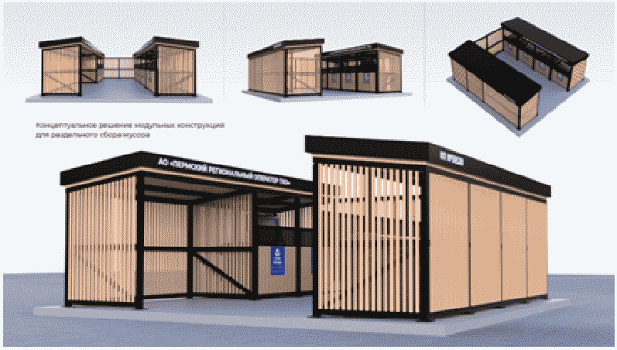

Рисунок 2
Графическое изображение П-образного места (площадки)
накопления отходов с ограждением из металлического каркаса
и стенками из металлических панелей (реек)

Приложение 17
к Правилам
благоустройства территории
города Перми

ПОКАЗАТЕЛИ
состояния элементов благоустройства объектов озеленения
общего пользования на территории города Перми

Список изменяющих документов
(введены решением Пермской городской Думы от 23.08.2022 N 174)

I. Показатели состояния элементов благоустройства объектов озеленения общего пользования на территории города Перми в летний период

N | Показатели состояния элементов благоустройства | Уровни содержания
 |  | минимальный (III категория) | допустимый (II-III категории) | средний (I-II категории) | высокий (I категория)
1 | 2 | 3 | 4 | 5 | 6

1.1. Дорожки, площадки, лестницы
1.1.1 | Наличие загрязнений (уличного смета, твердых коммунальных отходов) на поверхности асфальтированных покрытий и покрытий из тротуарной плитки, лестниц | допускается незначительное количество уличного смета вдоль бордюрного камня (не более 20% от площади покрытия) | допускается незначительное количество уличного смета вдоль бордюрного камня (не более 10% от площади покрытия) | не допускается | не допускается
1.1.2 | Наличие сорной растительности у бортового камня на асфальтированных покрытиях, в швах между плитками | не более 20% площади покрытия | не более 10% площади покрытия | не допускается | не допускается

1.2. Малые архитектурные формы
1.2.1 | Наличие грязи, мусора, загрязнений | не допускается | не допускается | не допускается | не допускается
1.2.2 | Наличие дефектов | не допускается | не допускается | не допускается | не допускается
1.2.3 | Наличие неокрашенных элементов | не более 20% от площади окрашиваемого покрытия | не более 10% от площади окрашиваемого покрытия | не допускается | не допускается
1.2.4 | Наличие надписей на поверхности | не допускается | не допускается | не допускается | не допускается

1.3. Газоны
1.3.1 | Допустимая высота травостоя | от 4 см до 15 см | от 4 см до 15 см | от 4 до 15 см | от 4 до 15 см
1.3.2 | Невыполнение весеннего рыхления снега | не допускается | не допускается | не допускается | не допускается
1.3.3 | Наличие уличного смета твердых коммунальных отходов | не более 10% площади газона | не более 10% площади газона | не допускается | не допускается
1.3.4 | Наличие загрязнений (уличного смета, твердых коммунальных отходов) после комплексной очистки | не допускается | не допускается | не допускается | не допускается
1.3.5 | Наличие сухих листьев | не более 30% от площади газона | не более 20% от площади газона | не более 10% от площади газона | не более 5% от площади газона

1.4. Древесные насаждения (рядовые, одиночные, групповые посадки)
1.4.1 | Наличие сухостойных, аварийных, поваленных деревьев, в том числе сухих скелетных ветвей | не допускается | не допускается | не допускается | не допускается
1.4.2 | Наличие поросли в приствольном круге деревьев | не более 20% от площади приствольного круга | не более 10% от площади приствольного круга | не допускается | не допускается
1.4.3 | Наличие сорной растительности в приствольном круге деревьев | не допускается | не допускается | не допускается | не допускается
1.4.4 | Отсутствие полива, рыхления приствольных кругов и подвязки молодых деревьев | не допускается | не допускается | не допускается | не допускается

1.5. Кустарниковые насаждения (групповые и одиночные посадки, живые изгороди)
1.5.1 | Невыполнение формовочной обрезки живых изгородей | не допускается | не допускается | не допускается | не допускается
1.5.2 | Наличие сухих, поврежденных ветвей, слабых побегов, загущающих посадки | не более 20% от объема кроны | не более 10% от объема кроны | не допускается | не допускается
1.5.3 | Невыполнение полива | не допускается | не допускается | не допускается | не допускается
1.5.4 | Невыполнение рыхления в приствольном круге кустарников и в приствольной канаве живой изгороди | не допускается | не допускается | не допускается | не допускается
1.5.5 | Наличие сорной растительности в приствольной канаве живых изгородей и приствольном круге одиночных кустарников и групп | не допускается | не допускается | не допускается | не допускается

1.6. Цветники
1.6.1 | Несоответствие рисунка цветника схеме, согласованной с функциональным органом администрации города Перми, осуществляющим функции организации благоустройства территории города Перми | не допускается | не допускается | не допускается | не допускается
1.6.2 | Несоблюдение плотности посадки | не более 10% от площади цветника | не допускается | не допускается | не допускается
1.6.3 | Наличие болезней и вредителей | не допускается | не допускается | не допускается | не допускается
1.6.4 | Отсутствие полива | не допускается | не допускается | не допускается | не допускается
1.6.5 | Наличие сорной растительности | не допускается | не допускается | не допускается | не допускается
1.6.6 | Наличие отцветших и погибших растений | не допускается | не допускается | не допускается | не допускается
1.6.7 | Отсутствие подкормок в цветниках | не допускается | не допускается | не допускается | не допускается
1.6.8 | Отсутствие деления и пересадки многолетних растений | не допускается | не допускается | не допускается | не допускается
1.6.9 | Отсутствие рыхления почвы в цветниках | не допускается | не допускается | не допускается | не допускается

1.7. Памятники
 | Наличие загрязнений (уличного смета) на поверхности постамента | не допускается | не допускается | не допускается | не допускается

II. Показатели состояния элементов благоустройства объектов озеленения общего пользования на территории города Перми в зимний период

N | Показатели состояния элементов благоустройства | Уровни содержания
 |  | минимальный (III категория) | допустимый (II-III категории) | средний (I-II категории) | высокий (I категория)
1 | 2 | 3 | 4 | 5 | 6

2.1. Дорожки, площадки, лестницы
2.1.1 | Ширина очистки покрытий пешеходных дорожек, ступеней лестниц (при допустимой толщине рыхлого слоя снега во время снегопада и до окончания снегоуборки) | на всю ширину | на всю ширину | на всю ширину | на всю ширину
2.1.2 | Срок окончания снегоочистки и ликвидации зимней скользкости после окончания снегопада | не более 12 часов | не более 8 часов | не более 6 часов | не более 4 часов
2.1.3 | Толщина рыхлого снега во время снегопада и до окончания снегоочистки на покрытиях пешеходных дорожек, площадках, ступенях, лестницах | не более 10 см | не более 8 см | не более 5 см | не более 3 см
2.1.4 | Толщина уплотненного слоя снега на покрытиях пешеходных дорожек, площадках, ступенях лестниц | не более 10 см | не более 8 см | не более 5 см | не более 3 см
2.1.5 | Наличие снежно-ледяных отложений на покрытии пешеходных дорожек, площадках, ступенях лестниц, не обработанных песком | не допускается | не допускается | не допускается | не допускается
2.1.6 | Подсыпка химическими реагентами | не допускается | не допускается | не допускается | не допускается

2.2. Малые архитектурные формы
 | Наличие снега, загрязнений | не допускается | не допускается | не допускается | не допускается

2.3. Памятники
 | Наличие снега на поверхности постамента в течение двух суток после окончания снегопада | не допускается | не допускается | не допускается | не допускается

2.4. Газоны
 | Наличие загрязнений (твердых коммунальных отходов) | не допускается | не допускается | не допускается | не допускается

Приложение
к Правилам
благоустройства территории
города Перми

ТРЕБОВАНИЯ
к внешнему виду гаража, являющегося некапитальным
сооружением, размещаемого на земельном участке, включенном
в схему размещения гражданами гаражей, являющихся
некапитальными сооружениями, либо стоянок технических или
других средств передвижения инвалидов вблизи их места
жительства

Список изменяющих документов
(введены решением Пермской городской Думы от 25.10.2022 N 233)

1. Требования к внешнему виду гаража, являющегося некапитальным сооружением, размещаемого на земельном участке, включенном в схему размещения гражданами гаражей, являющихся некапитальными сооружениями, либо стоянок технических или других средств передвижения инвалидов вблизи их места жительства, устанавливают общие архитектурные решения внешнего вида, общие требования к параметрам, конструкциям и материалам, цветовым решениям, применяемым при изготовлении и отделке гаража, являющегося некапитальным сооружением:
1.1. параметры:
площадь - не более 24 кв. м (длина - не более 6,0 м, ширина - не более 4,0 м), высота - не более 3,0 м;
1.2. конструкции и материалы:
стены: металлические листы, или панели, или сэндвич-панели,
кровля: металлические листы или кровельные сэндвич-панели,
ворота: металлические листы или роллетные системы (рольставни) металлические с механическим или электрическим приводом;
1.3. цветовое решение:
стены, ворота: RAL 1015 светлая слоновая кость,
кровля: RAL 8017 шоколадно-коричневый.

Приложение 19
к Правилам
благоустройства территории
города Перми

ТРЕБОВАНИЯ
к обустройству территорий речных долин, особо охраняемых
природных территорий местного значения, городских лесов

Список изменяющих документов
(введены решением Пермской городской Думы от 15.11.2022 N 257)

1. Настоящие Требования устанавливают общие требования к параметрам, конструкциям и материалам, к цветовому решению, применяемым при обустройстве территорий речных долин, особо охраняемых природных территорий местного значения, городских лесов (далее - природные территории).
2. Перечень элементов благоустройства природной территории включает покрытие территории, оборудование наружного освещения, дренажную систему, навигационные элементы.
3. На природных территориях используются следующие водопроницаемые покрытия (материалы):
водопроницаемые твердые,
натуральный/искусственный камень,
кирпич-клинкер,
покрытия из дерева (дощатый настил, спилы),
плиточное мощение (бетонная плитка, плитка из натуральных каменных пород), каменный ковер,
газонная бетонная решетка,
металлические нескользящие (перфорированные или решетчатые) настилы из нержавеющей или оцинкованной стали,
комбинированные покрытия (заполнение газонной травой, щебнем, гравием),
сыпучие материалы,
гравий, щебень (фракция 0-20 мм),
мульча,
древесная щепа,
кора хвойных деревьев,
асфальтовая крошка,
резиновая крошка.
Для движения велосипедов и средств индивидуальной мобильности покрытие выполняется из резиновой крошки, песчано-гравийной смеси, грунтовой смеси с отсевом гравия.
Использование в качестве покрытия асфальтобетона, бетона возможно при реконструкции, капитальном и текущем ремонте объектов (элементов) благоустройства природных территорий, выполненных в данных видах покрытия ранее до проведения реконструкции, капитального и текущего ремонта. В остальных случаях применение асфальтобетона и бетона недопустимо.
Участки с сыпучими покрытиями должны быть ограничены приподнятым бортом и иметь уровень ниже борта во избежание высыпания, вымывания.
Для сложных стыков поверхностей необходимо использование металлических разделителей - ландшафтный тротуарный бордюр.
Покрытие должно иметь шероховатую и антискользящую поверхность.
При организации дорожно-тропиночной сети, ландшафтной (рельефной) организации и озеленении природных территорий необходимо применять элементы дренажных систем.
Вдоль основных путей движения на природных территориях необходимо обустройство буферных полос из водопроницаемых покрытий.
Цветовые решения покрытий должны соответствовать следующему перечню цветов: RAL 1001 бежевый, RAL 1002 песочно-желтый, RAL 1014 слоновая кость, RAL 1020 оливково-желтый, RAL 1019 серо-бежевый, RAL 1027 желтое карри, RAL 1024 охра желтая, RAL 7006 бежево-серый, RAL 7008 серое хаки, RAL 7034 желто-серый, RAL 8001 охра коричневая, RAL 8002 сигнальный коричневый, RAL 8003 глиняный коричневый, RAL 8004 медно-коричневый, RAL 8007 палево-коричневый, RAL 8008 оливково-коричневый, RAL 8011 орехово-коричневый, RAL 8012 красно-коричневый, RAL 8014 сепия коричневый, RAL 8015 каштаново-коричневый, RAL 8016 махагон коричневый, RAL 8017 шоколадно-коричневый, RAL 8023 оранжево-коричневый, RAL 8024 бежево-коричневый, RAL 8025 бледно-коричневый, RAL 8028 терракотовый.
Все применяемые материалы покрытий должны быть согласованными со сложившейся ландшафтной природной средой.
4. Для отведения поверхностных сточных вод на природной территории применяются дренажные системы с гравийным/твердым заполнением или небольшие ландшафтные впадины с кустарниковыми или травянистыми посадками, занимающими незначительную площадь поверхности (фито-фильтры). Допускается покрытие тонким слоем мульчи, которая отфильтровывает загрязняющие вещества из сточных вод и защищает нижележащие слои почвы от размывания.
5. Система навигации на природной территории должна быть выполнена в едином визуальном решении, в соответствии с общими требованиями к навигации, установленными Правилами благоустройства территории города Перми, с учетом особенностей, предусмотренных настоящим пунктом.
При размещении навигационных элементов на природной территории необходимо отображать сведения об особенностях природной территории (истории, достопримечательностях, экологической значимости), план-схему территории, контакты экстренных служб, информацию об обслуживающей организации (наименование, юридический и фактический адрес, номер телефона, адрес электронной почты).
Информация на навигационных элементах размещается шрифтом стандарта PermianSerifTypeface.
При организации на природной территории культурно-массовых и иных мероприятий, носящих временный характер, допускается размещение мобильных навигационных элементов, обладающих устойчивой конструкцией. Установка мобильных навигационных элементов с обустройством внешнего утяжелителя на опорах не допускается.
6. Цветовое решение оборудования наружного освещения на природной территории должно быть приближено к естественным ландшафтным оттенкам.
7. Размещение на природной территории детских площадок, спортивных площадок осуществляется, как правило, на участках, не занятых деревьями и кустарниками.
При размещении игрового оборудования рекомендуется выбирать игровое оборудование, изготовленное из природных материалов.

